REPUBLIQUE DU BURUNDI

Ministère de l’Agriculture et de l’Elevage
-------------
Direction Générale de la Planification Agricole et de l’Elevage
(DGPAE)
-------------
Direction des Statistiques et Informations Agricoles
(DSIA)
Ministère des Finances et de la Planification du Développement Economique
-------------
Institut de Statistiques et d’Etudes Economiques
du Burundi
(ISTEEBU)

---------------------------------------------------------------------------------------------------------------------------------------------------------------

ENQUETE NATIONALE AGRICOLE DU BURUNDI 2011-2012

Volume 1 :
Résultats de la campagne agricole





Avril 2013

 Assistance technique assurée par AEDES

Nom des experts :
M. Tiral SIDI : Expert en statistique agricole, chef de Mission
M. Alphonse E. YAMEOGO : Expert en traitement des données

Préface

Doit être signée par une autorité

Sommaire

Préface ii
Liste des abréviations 4
Concepts et définitions 5
Résumé exécutif 6
Principaux indicateurs 10
1. Présentation du Burundi 11
1.1 Organisation administrative et démographie 11
1.2 Caractéristiques agro-écologiques productives des provinces 13
1.3 Caractéristique de l’agriculture burundaise 16
1.3.1 Saisons agricoles 16
1.3.2 Association des cultures 17
1.3.3 Multiplication des cycles de culture 17
1.3.4 Calendrier cultural 17
2. Bref historique de la collecte des données agricole au Burundi 19
3. Aperçu méthodologique 20
3.1. Objectifs de l’enquête 20
3.2. Plan de sondage 20
3.2.1. Structure de l’échantillon et bases de sondage 20
3.2.2. Taille de l’échantillon 21
3.3. Organisation de la collecte 21
3.3.1. Cadre organisationnel de l’enquête 21
3.3.2. Supports de collecte 22
1.3.5 Déroulement des opérations 22
3.4. Traitement des données 23
Les publications comporteront trois volumes : 24
4. Quelques données agricoles communautaires des collines 25
5. Caractéristiques des ménages agricoles 28
5.1. Caractéristiques démographiques des ménages 28
5.1.1. Répartition des chefs de ménages agricoles par sexe 30
5.1.2. Taille moyenne du ménage agricole selon le sexe du chef de ménage 30
5.1.3. Age moyen des chefs de ménage agricole par sexe 32
5.1.4. Répartition des chefs de ménage agricole par tranche d'âge 32
5.2. Caractéristiques démographiques de la population agricole 33
5.2.1. Répartition de la population agricole selon la connaissance du kirundi et autres langues 36
5.2.2. Répartition de la population agricole selon l’état matrimonial 36
6. Superficie et typologie des exploitations agricoles 38
6.1. Superficie des exploitations 38
6.1.1. Superficie totale 38
6.1.2. Superficie totale physique cultivée 40
6.1.3. Superficie en jachère 40
6.1.4. Superficie des prairies et pâturages 40
6.1.5. Superficie des boisements 40
6.1.6. Superficie des étangs piscicoles 41
6.1.7. Taux d’exploitation des sols 41
6.2. Typologie des exploitations 42
6.2.1. Méthodologie 42
6.2.2. Résultats et descriptions des classes 43
6.2.3. Proportions des quatre classes par province et par région naturelle 45
7. Caractéristiques des champs et parcelles 47
7.1. Caractéristiques des champs et des parcelles exploités 47
7.2. système d’exploitation des parcelles 50
7.2.1. Mode d’acquisition 50
7.2.2. Gestion des parcelles interne aux ménages 52
7.2.3. Dispositifs antiérosifs 52
7.3. Type de cultures pratiquées au cours des trois saisons 54
7.3.1. Structure de la superficie cultivée par saison et par relief 54
7.3.2. Type d’association 57
7.3.3. Taux de pratique des cultures 60
8. Caractéristiques des différentes filières 64
8.1. Superficie totale des cultures vivrières par saison 64
8.1.1. Superficie par région naturelle 64
8.1.2. Superficie par province 65
8.2. Production totale par groupe de culture 65
8.3. Céréales 68
8.3.1. Superficies 68
8.3.2. Rendements 75
8.3.3. Productions des céréales 81
8.4. Légumineuses 89
8.4.1. Superficies 89
8.4.2. Rendements 98
8.4.3. Productions 105
8.5. Banane 115
8.5.1. Superficies 115
8.5.2. Rendements 121
8.5.3. Productions 126
8.6. Tubercules et racines 133
8.6.1. Superficies 133
8.6.2. Rendements 145
8.6.3. Productions 154
8.7. Oléagineux 165
8.7.1. Superficies 165
8.7.2. Rendements 170
8.7.3. Productions 173
9. Cheptel rattaché aux ménages agricoles 178
9.1. Estimation du cheptel en unité de bétail tropical (UBT) 178
9.2. Effectif du cheptel par espèce 179
9.2.1. Ovins 182
9.2.2. Production de lait des vaches rattachées aux ménages agricoles 184
9.2.3. Bœufs de traction 185
9.2.4. Petits ruminants (Ovins et Caprins) 185
9.2.5. Porcins 187
9.2.6. Lapins et cobayes 188
9.2.7. Volaille (poules, autres volailles) 189
10. Pêche 191
11. Apiculture 192
12. Sylviculture 193
13. Accès aux ressources productives 194
13.1. Utilisation des intrants 194
13.1.1. Fumure organique 194
13.1.2. Semences et plants améliorés et locaux 194
13.1.3. Produits phytosanitaires 196
13.1.4. Engrais chimiques 196
13.2. Emploi et main-d’œuvre agricoles 197
13.3. Equipement 198
13.4. Organisations des producteurs 199
14. Valorisation des activités des ménages agricoles 202
14.1. Valorisation de la production par les prix au producteur 202
14.2. Valorisation des activités de pêche, apiculture et sylviculture 203
14.3. Revenus des activités non agricoles 204
14.4. Valeur totale des activités des ménages agricoles 205
15. Principaux résultats par genre 207
15.1. Démographie des ménages agricoles 207
15.2. Taux de pratique des cultures des ménages selon le sexe du CM et par saison 209
15.3. Superficie cultivée des ménages selon le sexe du CM et par saison 209
15.4. Productions des ménages selon le sexe du CM et par saison 212
15.5. Elevage des ménages selon le sexe du CM et par type de bétail 214
15.6. Proportion de ménages utilisant des engrais chimiques par sexe du CM 217
15.7. Proportion des ménages adhérant à une organisation professionnelle (OP) par sexe du CM 218
15.8. Proportion des ménages encadrés par sexe du CM 220
15.9. Valeur des activités des ménages agricoles selon le sexe du CM 221
15.9.1. Valeur des activités des ménages dirigés par des hommes 221
15.9.2. Valeur des activités des ménages dirigés par des femmes 222
16. Annexe 1 : Note sur l’estimation des superficies et productions 224
1.4 Estimation de la superficie par culture 224
1.5 Estimation de la production 225
17. Annexe 2 : Prix des produits vivriers en 2012 227
18. Annexe 3 : Taux de conversion en équivalent céréale 228
19. Annexe 4 : Erreurs de sondage 229
1.6 Saison A 229
1.7 Saison B 231
1.8 Saison C 233
20. Annexe 5 : des analyses multivariées (multicritères) 235
1.9 Résultats de l’analyse en composante principales 235
1.10 Résultats de l’analyse des correspondances multiples 238
1.11 Résultats de la classification ascendante hiérarchique (CAH) 239
21. Annexes (fera l’objet d’un document à part) 242
1.1. Fiche des principaux indicateurs par province 242
1.2. Fiche des principaux indicateurs par région naturelle 242
1.3. Tableaux par province 242
1.4. Tableaux par région naturelle 242

Liste des abréviations

CM : Chef de ménage

DSIA : Direction des Statistiques et Informations Agricoles

ENAB : Enquête Nationale Agricole du Burundi

FBu : Franc burundais

GPS : Global Position System

ISABU : Institut des Sciences Agronomiques du Burundi

ISTEEBU : Institut de Statistiques et d’Etudes Economiques du Burundi

MINAGRIE : Ministère de l’Agriculture et de l’Elevage

OP : Organisation professionnelle

PNIA Programme National d’Investissement Agricole

RGPH : Recensement Général de la Population et de l'Habitat

UP : Unité primaire

US : Unité secondaire

UBT : Unité de bétail tropical

ZD : Zone de dénombrement

Concepts et définitions

Ménage : Le ménage au sens de cette enquête est un ensemble de personnes vivant généralement (mais pas nécessairement) sous un même toit et reconnaissant l’autorité d’une seule personne appelée chef de ménage. Ces personnes, appelées membres du ménage, partagent les repas ensemble. Le ménage comprend aussi des personnes qui sont temporairement absentes (comptant revenir avant la fin de la saison).
Ménage agricole : C’est un ménage qui possède une exploitation agricole.
Exploitation agricole : est un ensemble de terres et/ou d’autres moyens qui sont utilisés par le ménage pendant une année ou une saison pour produire, pour son propre compte, des produits agricoles au sens large comme des vivres, du bétail, des poissons, du miel, du bois, etc.
Chef de ménage: C'est la personne qui coordonne les activités de production et d'utilisation des ressources. Il n'est pas forcément le plus âgé du ménage.
Population agricole : L’ensemble de la population vivant dans les ménages agricoles
Champ : Les terres d’une exploitation comprennent généralement plusieurs morceaux de terre. Quand les morceaux de terre sont contigus, elles forment ce qu’on appelle « un champ ». Un champ traversé par un chemin de petite dimension ne doit pas être compté pour deux. Il est généralement délimité par des limites naturelles (sentier, cours d’eau, haies vives, l’exploitation d’un autre ménage, etc.).
Parcelle : La parcelle est une partie du champ d’un seul bloc et occupée par une seule culture ou un mélange de cultures (association) semées à des dates rapprochées. Si un champ ne contient pas de cultures, il sera considéré comme composé d’une seule parcelle en cours de préparation ou occupé par une activité donnée (jachère, pâturage, habitation etc.). Un champ peut donc comprendre une seule ou plusieurs parcelles. Exemple de parcelles : une parcelle de patates douces, une parcelle de maïs-sorgho-haricots.
N.B: Les passages et pistes traversant la parcelle font partie intégrante de celle-ci.
Responsable de la parcelle: C'est la personne qui s’occupe des travaux (labour, semis, récolte) sur la parcelle et de l'utilisation des récoltes.
Gestion collective ou individuelle: Une parcelle est dite collective si tous les membres actifs du ménage sont tenus d'y travailler en priorité. Toute parcelle qui n'est pas collective est dite parcelle individuelle c'est à dire exploitée par un seul membre de ménage.
NB : Le chef de ménage est le responsable des parcelles collectives. Il peut disposer aussi de parcelles individuelles.
Encadrement : Perception des membres des ménages de l’effectivité de l’encadrement assuré par l’Etat ou les ONG/Projets ;
Semences et plants améliorés : Les semences et plants améliorés sont des semences importées ou produites par des maisons spécialisées ou par des producteurs semenciers certifiés et vendues par les maisons de commerce ou fournies par les structures d’encadrement et ONG.
Métayage : Mode d’exploitation par lequel l’exploitant donne une partie de sa récolte au propriétaire du champ.
Loyer fixe : C’est le cas où l’exploitant et le propriétaire se sont entendus sur une rémunération quel que soit le niveau de la récolte.
Mode traditionnel : Travail effectué par la force humaine seulement.
Mode attelé (madudu), Travail effectué avec l’aide d’un animal qui tire une charrue.
Culture ou labour mécanisé : Fait appel à des machines motorisées.

Résumé exécutif

L’Enquête Nationale Agricole du Burundi (ENAB) 2011-2012 est une enquête par sondage à deux degrés qui couvre toutes les provinces (sauf Bujumbura mairie). Au premier degré, 320 zones de dénombrement (ZD) ont été tirées à probabilités inégales à raison de 20 ZD par province. Dans chaque ZD échantillon huit ménages ont été sélectionnés à probabilités égales. La taille totale de l’échantillon est de 2560 ménages. L’enquête couvre la campagne agricole 2011-2012 (septembre 2011 à Août 2012) qui est composée de trois saisons (A, B et C). La saison A va du 16 septembre 2011 au 15 février 2012 ; la saison B couvre la période allant du 16 février au 15 juin 2012 et la saison C va du 16 juin au 15 septembre 2012. Chaque production a été reportée dans l’enquête (saison A, B et/ou C) en fonction de son calendrier de réalisation sur le terrain. Les résultats contenus dans ce rapport concernent toue la campagne agricole 2011-2012 (16 septembre 2011 au 15 septembre 2012). Cette première enquête nationale agricole du pays peut servir de référence pour le suivi d’un certain nombre d’indicateurs de projets et programmes comme le Programme National d’Investissement Agricole (PNIA)
Les principaux résultats montrent que :
- L’effectif des ménages agricoles du Burundi est estimé à 1.556.529 dont 1.221.688 dirigés par des hommes (78,5 %) et 334.841 dirigés par des femmes (21,5%). La taille moyenne d’un ménage agricole est de 5,1 personnes. Cette taille est de 5,4 personnes dans les ménages dirigés par des hommes et de 3,9 personnes pour les ménages dirigés par des femmes ;
- L’âge moyen des chefs de ménage est de 42,7 ans dont 40,4 ans pour les hommes et 51,1 ans pour les femmes ;
- La population agricole burundaise est estimée à 7.902.860 personnes. Elle est composée de 48,4% d’hommes et de 51,6% de femmes agricoles ;
- La densité de la population vivant dans les ménages agricoles est estimée à 305,6 personnes au km². Cette densité connait d’importantes variations selon la province considérée. La densité la plus faible est enregistrée à Cankuzo (130,3 habitants au km²) et la plus élevée est observée à Kayanza (464,6 habitants au km²).
- La superficie totale des exploitations a été estimée en 2012 à 803.422 ha, soit en moyenne 0,516 ha par exploitation. Elle est composée principalement de 623.242 ha de superficie physique cultivée pendant les saisons A, B et C, soit 77,6% de la superficie totale des exploitations. Les autres composantes sont : les jachères avec 63.612 ha (7,9% de la superficie totale des exploitations), les prairies et pâturages occupant 59.584 ha (7,4%), les boisements sur 56.871 ha (7,1%) et les étangs avec 114 ha ne représentent que 0,01% de la superficie totale des exploitations.
- La typologie des exploitations agricoles effectuée sur les données de l’ENAB a permis d’identifier quatre classes :
  - i) les petites exploitations qui représentent 31,6% de l’ensemble des exploitations dirigées par des chefs de ménages âgés en moyenne de 39 ans. Elles ont en moyenne 4 personnes, une superficie de 0,2 ha et une tête de caprin par exploitation ;
  - ii) les exploitations moyennes qui totalise 50,9 % de toutes les exploitations et dirigées par des chefs de ménage âgés en moyenne de 44 ans. Elles ont en moyenne 5 personnes, une superficie de 0,5 ha et 2 têtes de caprins par exploitation ;
  - iii) les exploitations intermédiaires qui correspondent à 13,7% des exploitations agricoles et dirigées des chefs d’exploitation âgés en moyenne de 48 ans. Elles ont en moyenne 7 personnes, une superficie de 1,1 ha, un bovin et trois caprins par exploitation ;
  - iv) les grandes exploitations qui concernent 3,8% de l’ensemble des exploitations et avec des chefs d’exploitation âgés en moyenne 50 ans. Elles ont en moyenne 8 personnes, une superficie de 2 ha, deux bovins et quatre caprins par exploitation.
- La superficie totale cultivée pendant la campagne agricole 2011-2012 a été estimée à 1.261.489 ha dans laquelle la superficie cultivée pendant la saison A représente 34,3%, celle de la saison B en constitue 35,4% et la saison C est formée de 30,3%.
- La superficie cultivée dans les marais est passée de 13.999 ha au cours de la saison A, à 15.723 ha en saison B puis à 36.706 ha pendant la saison C.
- Au cours de la saison A, les parcelles en cultures pures représentent 32,1% des parcelles qui portent des cultures vivrières contre 39,5% en saison B et 59,9% en saison C. Les parcelles avec des cultures associées constituent 67,9% en saison A (26,2% de parcelles avec deux cultures, 23% avec trois cultures, 14,2% avec quatre cultures et 4,5% avec cinq cultures), 60,5% pendant la saison B (29,3% de parcelles avec deux cultures, 18,8% avec trois cultures, 9,5% avec quatre cultures et 2,9% avec cinq cultures) et 40,2% au cours de la saison C (28,5% de parcelles avec deux cultures, 8,9% avec trois cultures, 2,4% avec quatre cultures et 0,4% avec cinq cultures).
- Au cours de la campagne agricole 2011-2012, les cultures les plus pratiquées et communes aux trois saisons sont la banane à bière(75,4% en saison A, 74,5% au cours de la saison B et 70,3% pendant la saison C), le manioc amer (76,9% pendant la saison A, 74,3% au cours de la saison B et 68,2% en saison C), la banane à cuire (70,4% au cours de la saison A, 63,2% en saison B et 59,9% pendant la saison C) et la patate douce (73,9% en saison A, 67,1% au cours de la saison B et 56,5% pendant la saison C)
- La superficie totale des cultures vivrières cumulée sur les trois saisons a été estimée à 1.210.604 ha qui se répartissent en 407.276 ha (33,6%) en saison A, 432928 ha (35,8%) pendant la saison B et 370.400 ha (30,6%) au cours de la saison C.
- Au cours de toute la campagne agricole 2011-2012, la superficie des parcelles occupées en culture pure et principale par des céréales au cours des trois saisons a été estimée à 222.623 ha, celle des légumineuses à 353.810 ha. Les superficies des bananes ont été évaluées à 178.036 ha, celles des tubercules et racines à 427.554 ha et celle d’oléagineux à 28.582 ha.
- La production totale pendant la campagne agricole 2011-2012 a été estimée pour les céréales à 246.348 tonnes, pour les légumineuses à 236.657 tonnes. Celle de la banane a été estimée à 1.184.075 tonnes, celle des tubercules et racines à 2.051.323 tonnes et la production d’oléagineux a été estimée à 13.495 tonnes.
- La production totale des cultures vivrières de la campagne agricole 2011-2012 a été estimée à 1.413.143 tonnes équivalent céréale, soit en moyenne 908 kg équivalent céréale (KEC) par ménage agricole (158 KEC de céréales, 157 KEC de légumineuses, 138 KEC de banane, 441 KEC de tubercules et 13 KEC d’oléagineux). Cette moyenne correspond à 280 jours de consommation par personne. Elle est composée de 686.077 tonnes équivalent céréale (ETC) de tubercules correspondant à 48,5% de la production totale, de 246.348 ETC (17,4%) de céréales, 244.848 ETC (17,3%) de légumineuses, 215.286 ETC (15,2%) de banane et de 20.583 ETC (1,5%) d’oléagineux. La contribution de la saison B dans cette production est estimée 741.884 ETC (52,5%). Celle de saison A évaluée à 335.147 ETC (23,7%) est pratiquement équivalente à celle de la saison C estimée à 336.112 ETC (23,8%). Ces calculs effectués sans prendre en compte la banane à bière et les oléagineux destinés principalement à la vente, donnent un total de 1.239.825 tonnes équivalent céréale correspondant à une moyenne de 797 kg équivalent céréale par ménage agricole, soit 245 jours de consommation par personne.
- Au niveau national, le cheptel rattaché aux ménages agricoles a été estimé à 609.430 bovins, 2.489.293 caprins, 440.437 ovins, 404.315 porcins, 463.787 lapins, 1.170.255 cobayes, 2.448.604 volailles totalisant 820.850 UBT, (52% de bovins, 30,3% de caprins, 9,8% de porcins, 5,4% d’ovins, 1,5% de volaille, 0,7% de cobayes et 0,3% de lapins), soit 0,53 UBT en moyenne par ménages.
- Au cours de la campagne agricole 2011-2012, la pêche a concerné 2,4% de ménages agricoles qui ont pratiqué la pêche, La quantité moyenne de poissons pêchés a été estimée à 258,1 kg par ménage pratiquant cette activité. La pêche a rapporté à ces ménages un revenu moyen d’environ 530.000 FBu.
- L’enquête indique qu’il y a 4,8% de ménages agricoles qui pratiquent l’apiculture avec une production moyenne de 17,3 kg de miel (3,8 kg autoconsommé et 13,5 kg vendus) et un revenu moyen d’environ 30.000 FBu.
- Un ménage agricole sur trois (32,7%) a pratiqué la sylviculture qui a rapporté en moyenne environ 215.000 FBu aux ménages sylvicoles.
- L’utilisation des semences améliorées a été faible dans toutes les trois saisons. Elle a été estimée à 14,2% des ménages au cours de la saison A, 10,7% pendant la saison B et elle a été pratiquement insignifiante en saison C (0,04%).
- La proportion nationale des ménages agricoles qui ont utilisé des produits phytosanitaires a été estimée au cours de la saison A à 10,9%, pendant la saison B à 5,5% et à 3% en saison C.
- Au plan national, la proportion de ménages qui ont utilisé des engrais chimiques a été estimée à 28,4% en saison A, pendant la saison B à 32,4% et au cours de la saison C à 11,4%.
- La proportion des ménages agricoles adhérant à une organisation professionnelle a été estimée à 24,5% au cours de la saison A, soit 381.760 ménages. Cette proportion a été évaluée à 15,3% pendant la saison B correspondant à 238.860 ménages et à 14% en saison C, soit 217.407 ménages.
- L’encadrement des membres des ménages a été estimé à 15,3% (237.677 ménages) pendant la saison A contre 8,9% (138.982 ménages) en saison B et 8,9% (139.283 ménages) au cours de la saison C.
- Le temps moyen de travail par ménage au cours de toute la campagne agricole 2011-2012 a été estimé à 744 heures (232 heures en saison A, 360 heures pendant la saison B et 152 heures au cours de la saison C).
- Au niveau national, la proportion moyenne des ménages qui ont bénéficié en saison A de l’entraide a été estimée à 36,2%, soit 563.096 ménages. Cette proportion a été de 40,3%, soit 627.396 ménages au cours de la saison B et de 24,8%, soit 385.920 ménages pendant la saison C.
- Au cours de la saison A, le nombre de ménages agricoles du pays qui ont fait recours à de la main-d’œuvre rémunérée a été estimée 120.476 ménages (7,7%). Ce nombre a été évalué 714.804 ménages (45,9%) pendant la saison B et à 413.334 ménages (26,6%) en saison C. La dépense moyenne de la main-d’œuvre rémunérée pour les ménages qui y ont fait recours a été estimée à 171.871 FBu pendant la saison A, 43.551 FBu au cours de la saison C et à 24.540 FBu en saison C.
- Pour toute la campagne agricole 2011-2012, le revenu total des ménages agricoles a été estimé à 1.939.548 millions de FBu qui se répartissent en 1.511.347 millions de FBu (77,9% du revenu total) valeur la production vivrière, 291.818 millions de FBu (15%) de revenus non agricoles (commerce, artisanat, activités extractives,…), 113.063 millions de FBu (5,8%) de revenus sylvicoles, 19.230 millions de FBu (1%) tirés de la pêche et 4.089 millions FBu (0,2%) provenant de l’apiculture. Au plan national, le revenu moyen par ménage agricole correspondant à l’ensemble de la production vivrière, de la pêche, de l’apiculture, de la sylviculture et des activités non agricoles (commerce, artisanat, activités extractives, …) a été estimé à 1.246.072 FBu. La moyenne nationale a été évaluée à 1.323.474 FBu pour les ménages dirigés par des hommes, soit 1,4 fois celle des ménages dirigés par des femmes (963.667 FBu). Ce qui dégage une différence de 359.808 FBu entre les deux types de ménage.

Principaux indicateurs

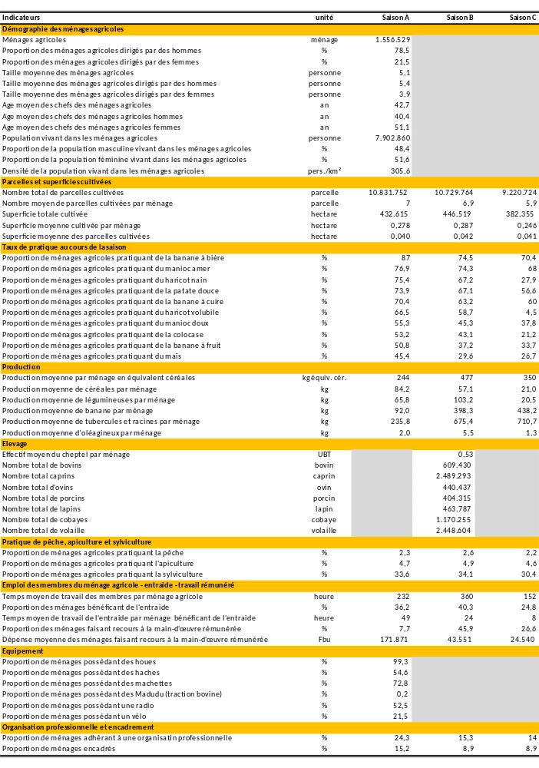

Présentation du Burundi

Le Burundi est situé en Afrique Centrale. Il fait frontière communes avec trois pays : le Rwanda au Nord, la République Démocratique du Congo à l’Ouest, la Tanzanie au Sud et à l’Est. Le Burundi constitue un trait d’union entre l’Afrique Centrale, Orientale et Australe.
Sa superficie est de 27.834 Km². Son relief est marqué par une altitude qui varie entre 774 m, correspondant au niveau du lac Tanganyika et 2670 m, point culminant au mont Heha. Ces différences d’altitude permettent au pays d’avoir des paysages très variés avec une multitude de collines qui forment les plateaux centraux du pays.
De par sa situation montagneuse, le Burundi est caractérisé par un grand nombre de cours d’eau et de marais. Il dispose en outre d’un certain nombre de lacs qui occupent près du dixième de la superficie du pays. Il y a en plus du lac Tanganyika qui sépare le Burundi de ses voisins de l’Ouest et du Sud (le Congo Démocratique et la Tanzanie) d’autres petits lacs du nord (Cohoha, Rweru, Rwihinda ou lac aux oiseaux et Kanzigiri) que le Burundi partage avec le Rwanda.
Le Burundi appartient également à deux grands bassins à savoir le bassin du fleuve Congo et celui du Nil. Les rivières situées à l’ouest de la crête Congo-Nil qui sépare les deux bassins se jettent dans le lac Tanganyika. Les eaux collectées à l’Est de cette crête sont cheminées vers le lac Victoria et alimentent par conséquent le fleuve Nil, raison pour laquelle on dit que la source la plus méridionale du Nil se trouve au Burundi.
Le lac Tanganyika reste par ailleurs le deuxième lac le plus profond après le lac Baïkal, il regorge d’importantes espèces halieutiques.
Le Burundi jouit d’un climat tropical tempéré par le relief. La moyenne annuelle des températures varie entre 15°C et 23 °C et subit une forte influence de l’altitude. Les moyennes les plus élevées sont observées dans la plaine de l’Imbo (Ouest du Burundi).
Le régime pluviométrique est caractérisé par deux saisons sèches et pluvieuses dont chaque fois une grande et une petite. La grande saison des pluies a lieu entre les mois de février et mai aussitôt suivie par la grande saison sèche qui va du mois de juin jusqu’en août. Aujourd’hui, suite à des perturbations climatiques caractérisées par une forte avancée de la sécheresse, on assiste à un changement de tendances avec une saison sèche souvent plus longue que prévue ou un arrêt précoce de pluies.
La petite saison pluvieuse va normalement de septembre à décembre et, aussitôt suivie par la petite saison sèche qui va de janvier à février.

Organisation administrative et démographie
Le premier niveau sub-national du Burundi est constitué de 17 entités administratives soit 16 provinces et la capitale Bujumbura (Bujumbura mairie). Les provinces portent le même nom que leur chef-lieu : Bubanza, Bujumbura Mairie, Bujumbura Rural, Bururi, Cankuzo, Cibitoke, Gitega, Karuzi, Kayanza, Kirundo, Makamba, Muramvya, Muyinga, Mwaro, Ngozi, Rutana, Ruyigi). Le deuxième niveau administratif est formé de 129 communes et le troisième de 2909 collines.
Chaque colline, dirigé par un chef de colline est composée de sous-collines qui ne sont pas des entités administratives mais sont néanmoins reconnues socialement et dirigées par des chefs de sous-colline. A l’intérieur des sous-collines, il existe des groupes de ménages (ingo pluriel de rugo) ayant à leur tête des chefs de groupes. Cette organisation sociale peut être exploitée à bon escient pour l’organisation de la collecte sur le terrain.
Après Bujumbura la capitale du Burundi, Gitega, située à 110 km est la deuxième ville du pays. Les autres villes importantes sont Ngozi, Rumonge (dans la province de Bururi) et Muyinga. Les résultats provisoires de Recensement général de la population de 2008 estiment la population burundaise à 8.038 618 habitants et 1 607 573 ménages, soit une taille moyenne de 5 personnes par ménage. Le milieu rural représente environ 89% de la population totale, soit au total 1 430 875 ménages.

Tableau 01 : Populations et divisions administratives par province
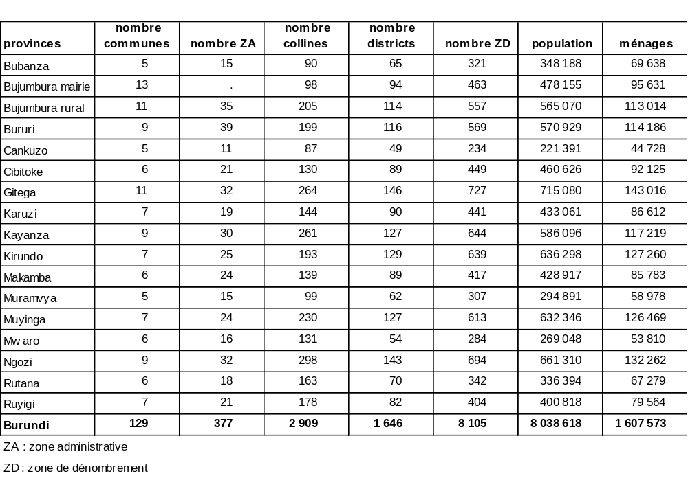
Les provinces les plus peuplées sont Gitega, Ngozi, Kirundo et Muyinga (plus de 600.000 habitants) et les moins peuplées (moins de 300.000 habitants) sont Cankuzo, Mwaro et Muramvya.
Tableau 02 : Densité de la population par province
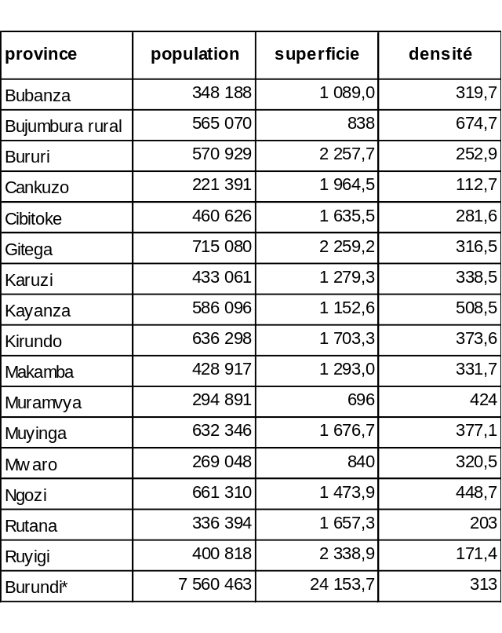
* Burundi sans Bujumbura Mairie
Source : DSIA/DGPAE et nos propres calculs

Le Burundi a une forte densité de la population (313 habitants/km² sans Bujumbura Mairie en 2008). Cette densité qui cache une grande disparité entre les provinces provient essentiellement du milieu rural car le milieu urbain ne représente que 11% de la population totale. Les provinces les plus densément peuplées sont Bujumbura rurale (674,7 hab./km²), Kayanza (508,5 hab./km²), Ngozi (448,7 hab./km²), Muramvya (424 hab./km²) et les moins densément peuplées sont Cankuzo (112,7 hab./km²), Ruyigi (171,4 hab./km²).

Caractéristiques agro-écologiques productives des provinces
La Province de Bubanza est distribuée dans plusieurs régions naturelles du fait de son adossement à la chaîne montagneuse du Mumirwa. L’Imbo constitue la majeure partie, suivie du Mumirwa et du Mugamba. L’altitude s’étage de 770 m dans l’Imbo à 2 600 m dans le Mugamba. Il en est de même pour la pluviométrie qui varie de 900 à 1 600 mm.
La Province de Bujumbura Rural se répartit entre plusieurs régions naturelles (Imbo, Mugamba, Mumirwa) qui déterminent d’importantes variations tant au niveau relief (700 à 2 600 m) que des précipitations (de 900 à 1 600 mm).
La Province de Bururi est majoritairement située dans la région naturelle du Bututsi avec une petite partie dans le Mugamba. L’altitude dans la première région varie de 1750 à 2300m avec une pluviométrie de +/- 1300 mm alors qu’elle est de 1750-2600 m pour des précipitations de 1400-1600 mm dans le Mugamba.
La Province de Cankuzo est située dans plusieurs régions naturelles dont le Buyogoma et le Moso. L’altitude varie de 1 100-1 400 m pour le Moso et de 1 400-1 800 m dans le Buyogoma. Les précipitations sont comprises entre 1 100 et 1 300 mm.
La Province de Cibitoke est répartie entre plusieurs régions naturelles : Imbo, Mugamba et Mumirwa. L’amplitude de l’altitude est de ce fait importante : de 770 à 1 760. La pluviométrie varie en fonction des zones de 900 mm (Imbo) à 1 400-1 600 (Mugamba). GITEGA
La Province de Gitega est principalement localisée dans la région naturelle du Kirimiro, avec une frange méridionale dans la région du Bututsi. L’altitude varie de 1 400 à 1750 pour la première et de 1 750 à 2 300 m pour la seconde. La pluviométrie moyenne commune est de l’ordre de 1 200 à 1 300 mm (saison sèche de 3 à 4 mois).
La Province de Karuzi est distribuée entre trois régions naturelles : Bweru, Buyogoma et Kirimiro. L’altitude moyenne commune est comprise entre 1400 à 1750 m. La pluviométrie commune est assez similaire : 1150 à 1300 mm en proportion de l’élévation.
La Province de Kayanza est principalement localisée dans deux régions naturelles : Buyenzi et pour une moindre importance Mugamba. L’altitude dans le premier cas est de 1 500-1 900 m alors qu’il est de 1 750 à 2 600 m pour Mugamba. La pluviométrie varie de 1 200 à 1 600 mm en proportion de l’élévation. KIRUNDO
La province de Kirundo est majoritairement incluse dans la région naturelle du Bugesera (88%) avec une petite zone (7%) au Nord-est dans le Bweru. L’altitude moyenne varie entre 1 300 et 1 700 mètres et les précipitations de 1 000 à 1 200 mm.
La Province de Makamba est majoritairement située dans la région naturelle du Buragane (75%) avec une frange dans les régions de l’Imbo et du Moso. L’altitude du Buragane varie de 1400 à 1 800 m avec des précipitations comprises entre 1 400 et 1 800 mm. MURAMVYA
La Province de Muramvya est principalement située dans deux régions naturelles : Kirimiro et Mugamba. L’altitude dans le premier cas est de 1400 à 1750 m alors qu’il varie de 1750 à 2600 m pour Mugamba. La pluviométrie, proportionnelle à l’élévation, est comprise entre 1200 à 1600 mm.
La Province de Muyinga est principalement située dans la région naturelle du Bweru avec une frange dans le Bugesera. L’altitude moyenne de 1 400-1 750 m avec un paysage à relief vallonné. La pluviométrie est de 1 100 à 1 200 m.
La Province de Mwaro est principalement localisée dans deux régions naturelles : Kirimiro et Mugamba. L’altitude dans le premier cas est de 1400 à 1750 m alors qu’il est de 1750 à 2600 m pour Mugamba. La pluviométrie varie de 1200 à 1600 mm en proportion de l’élévation.
La Province de Ngozi est située à plus de 60 % dans la région naturelle de Buyenzi. L’altitude varie de 1 500 à 1 900 m avec un paysage accidenté de collines à sommets largement arrondis. La pluviométrie est de1 200 à 1 300 m avec (saison sèche de 3 mois).
La Province de Rutana est répartie entre trois régions naturelles selon la superficie décroissante suivante : Moso, Buragane et Buyogoma. Dans les deux premières régions, l’altitude varie de 1100-1400 (Moso) et de 1400-1800 pour les deux autres régions. La pluviométrie commune moyenne est comprise entre 1100 et 1300 mm (saison sèche de 4 mois).
La Province de Ruyigi est distribuée entre deux grandes régions naturelles : Buyogoma et Moso. L’altitude varie de 1400-1800 pour la première et de 1100-1400 pour la seconde. La pluviométrie moyenne commune se situe entre 1100 et 1300 mm (saison sèche de 4 mois).
Au niveau national, la superficie annuelle totale des cultures vivrières en pure et principales a été estimée à 1.210.604 ha composés de tubercules (35,3%), légumineuses (29,2%), céréales (18,4%), banane (14,7%) et oléagineux (2,4%).
Tableau 03 : Répartition des superficies annuelles cultivées en pure et principales par province (%)
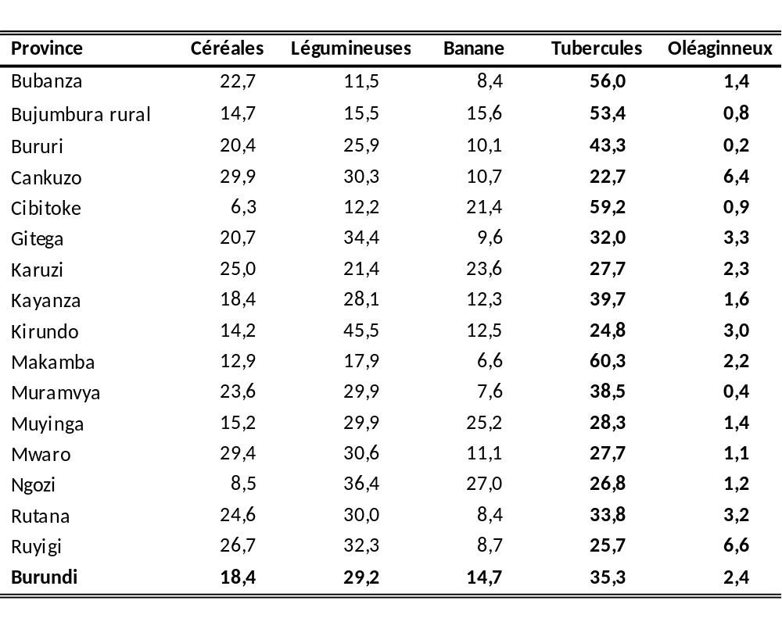
Carte 01 : Carte des provinces et régions naturelles du Burundi
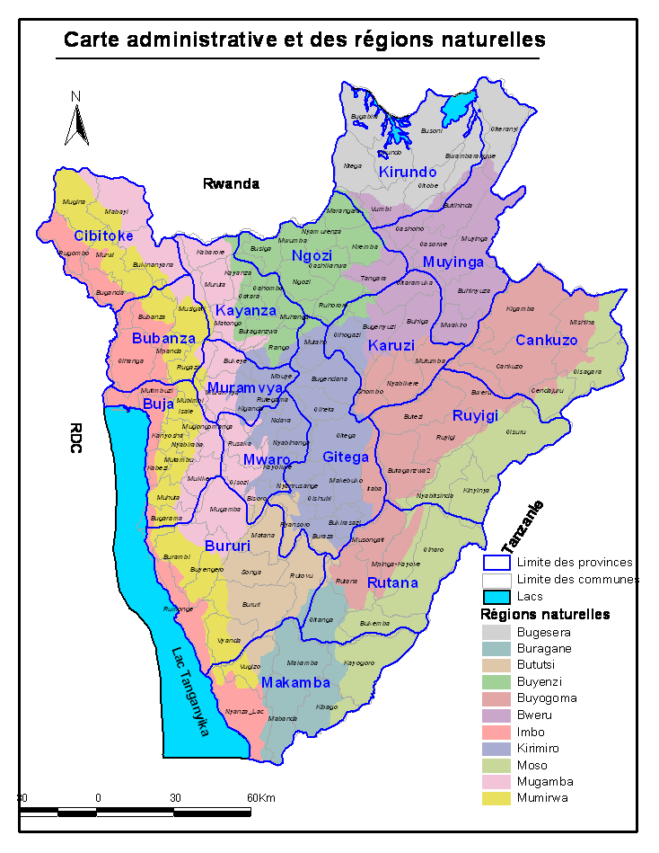

Les mêmes cultures se retrouvent dans toutes les provinces avec des importances variables, mais de façon générale les cultures les plus pratiquées sont le haricot, le maïs, le manioc et la banane.
Il y a onze régions naturelles dans le pays qui recouvrent les provinces. Il s’agit de : Bugesera, Buragane, Bututsi, Buyenzi, Buyogoma, Bweru, Imbo, Kirimiro, Moso, Mugamba, Mumirwa.
Tableau 04 : Synthèse des caractéristiques agro-écologiques des provinces
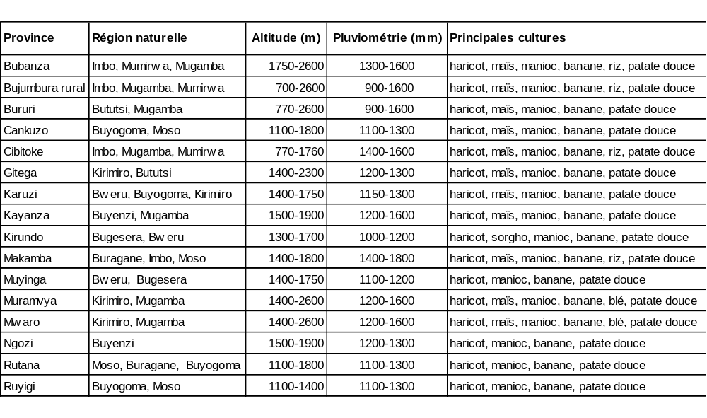

Caractéristique de l’agriculture burundaise
Ces informations sont tirées pour l’essentiel de « l’Etude sur la dynamique des systèmes agraires au Burundi (H. Cochet, juin 1993) ».
L’agriculture du Burundi est très complexe de par le nombre de saisons, la multiplicité des cycles des cultures, la diversité des cultures et le nombre de cultures associées par parcelle.

Saisons agricoles
Il existe trois saisons par an. Le découpage utilisé par l’enquête nationale agricole a été fait de sorte à limiter au maximum les doubles emplois de la production entre les différentes saisons.
Les cultures pérennes (manioc et banane) sont pratiquées au cours de toutes les saisons.
Saison A ou agatasi
Cette saison va du 16 septembre au 15 février. C’est la petite saison des pluies. La production de cette saison représente en moyenne le quart (23,7%) de la production annuelle.
Saison B ou urushana
La saison B qui correspond à la grande saison des pluies, couvre la période allant de 16 février au 15 juin. Elle donne plus de la moitié (52,5%¹²) de la production totale des cultures.
Une période transitoire entre la saison B et la saison C de mai à juin appelé impeshi.

Saison C ou ici
Elle s’étend du 16 juin au 15 septembre et donne environ le quart (23,8%) de la production annuelle des cultures. Cette production est principalement imputable au manioc et à la banane contrairement à l’acceptation habituelle qui estime à 15% la part de la saison C ce qui ne correspondrait pas tout à fait à la réalité en 2011-12.

Association des cultures
A l'exception des parcelles de cultures "industrielles" (thé, café, coton), les cycles de culture sur une même parcelle sont nombreux et les cultures diversifiées, les parcelles en culture pure (une seule espèce cultivée) sont rares. La majorité des champs cultivés comportent au même moment plusieurs cultures associées. On peut citer par exemple, l’association du maïs et du haricot, extrêmement répandue dans de nombreuses régions du pays. Beaucoup de cultivateurs associent ainsi céréales et légumineuses et ajoutent çà et là des boutures de patate douce et de manioc. On peut trouver dans la parcelle plus de cinq cultures associées. Par exemple, plusieurs céréales (maïs, sorgho), plusieurs légumineuses (haricot, petit pois), la patate douce et le manioc, sans parler des touffes de bananiers et des plants de colocases, etc.

Multiplication des cycles de culture
La saison des pluies couvre huit mois et permet donc une double culture par an. Les parcelles sont emblavées deux fois par an pour les céréales (maïs, sorgho, blé) et les légumineuses (haricot, petit pois, arachide) et parfois trois fois par an grâce à la rapidité du cycle du haricot. La patate douce, dont le cycle de culture est également saisonnier (4 à 6 mois) est souvent incluse dans ces rotations à deux cultures par an.
Dans les marais, il y a aussi parfois une multiplication des cycles de culture. Après un cycle de haricot associé au maïs pendant la saison sèche, on cultive parfois du riz (Buyenzi, Kirimiro, Bweru, Bugesera) ou de la patate douce de décembre-janvier à juin-juillet, complétant ainsi deux cycles de culture par an. Parfois même, les agriculteurs sèment de l'éleusine après la récolte du haricot, puis de la pomme de terre vers les mois de mars-avril, avant d'entreprendre une nouvelle culture de haricot-maïs. La parcelle est alors emblavée trois fois par an.
La banane et les tubercules (patate douce, manioc et colocase) occupent une place importante dans les systèmes de culture burundais. La patate douce et le manioc sont cultivés en culture pure ou en association dans la même parcelle avec des céréales ou des légumineuses. La colocase, plante d'ombre, est le plus souvent cultivée sous les bananiers mais on la plante également en association avec les céréales, les légumineuses et les autres plantes à tubercules.
Le manioc et la colocase présentent des cycles de cultures plus longs (18 mois à 3-4 ans pour le manioc). Leur récolte n'intervient pas au même moment que celle des céréales et légumineuses et peut être étalée dans le temps.
Le calendrier agricole du manioc, de la patate douce et de la colocase est souple. En effet, la plantation des boutures peut être faite à tout moment de la saison de pluie alors que les céréales et les légumineuses exigent le respect d’un calendrier agricole précis car les périodes favorables sont limitées.

Calendrier cultural
Globalement, le calendrier cultural est le même dans tout le pays pour une culture donnée. Il y a cependant des différences d’une culture à une autre.
Dans une même parcelle, les espèces associées peuvent avoir des cycles de culture différents. Ainsi, le haricot et le maïs semés en même temps au début de la saison des pluies (octobre par exemple) ne parviennent pas à maturité simultanément. Le haricot est récolté en décembre mais le maïs en février seulement. La culture du sorgho, qui succède souvent à cette association simple maïs-haricot, est implantée en décembre-janvier, soit après la récolte du haricot mais avant celle du maïs, complétant ainsi une "association-rotation" très répandue au Burundi : maïs-haricot en première saison culturale, sorgho en deuxième saison. De la même façon, les boutures de patate douce, installées en novembre avant la récolte des haricots, peuvent donner une récolte en avril-mai, avant celle du sorgho (juillet). Quant aux boutures de manioc, elles perdureront sur la parcelle jusqu'à l'année suivante, donnant lieu à plusieurs phases de récolte échelonnées. La succession continue des cultures (double ou triple culture par an) et la plantation d'espèces dont la longueur du cycle varie de quelques mois à plusieurs années, conduisent donc à des associations de plus en plus complexes, au chevauchement et à l'imbrication des cycles de culture des différents éléments de l'association. Des espèces sont semées ou plantées faisant ainsi leur entrée dans l'association avant que certaines des espèces déjà en place ne soient récoltées et disparaissent alors de la combinaison.
Il faut bien tenir compte de cette réalité dans l’organisation de la collecte même si ces systèmes culturaux sont d’une telle complexité qu’il est très difficile d’en tenir compte de manière tout à fait exhaustive sur le terrain au cours des enquêtes sur les productions.

Bref historique de la collecte des données agricole au Burundi

Nous reprenons ci-après un bref historique de la collecte des données agricoles au Burundi tiré du document sur le « Système d'Information sur la sécurité alimentaire et des Prix des produits agricoles (SIP) » :
« La problématique de la collecte de données agricoles au Burundi existe depuis longtemps. Elle ne s’effectuait pas uniquement au sein du Ministère de l’Agriculture et de l’Elevage mais depuis longtemps d’autres institutions ont mené des études qui ont abouti à des publications régulières des productions vivrières pour de longues périodes. Il s’agit notamment :
- IRUSTAT (Institut Rundi des Statistiques) qui avait mené quelques études entre 1967 et 1970 couvrant les anciennes provinces de NGOZI, MUYINGA, GITEGA et BURURI. Les résultats de ces travaux ont permis d’estimer les productions agricoles pour la période 1960-1970, ce qui a été à la base de la mise en place de plusieurs projets de développement agricole.
- SNES (Service National des Etudes et Statistiques) qui a mené une série d’enquêtes agricoles qui étaient échelonnées dans le temps (de 1980 à 1986) et qui ont couvert tout le territoire national. Ces études ont facilité la préparation du Plan Quinquennal 1988 – 1992.
L’objectif principal de ces études était de rendre disponible des données indispensables pour la confection des Comptes Economiques du Burundi.
C’est vers la fin des années 1980 que l’information agricole a pris une autre tournure surtout avec l’élaboration du projet BDI/89/018 appelé « Système d’Alerte Rapide et Gestion de l’Information Alimentaire », en abrégé SARGIA, et signé en octobre 1990 entre la FAO, le PNUD et le Gouvernement du Burundi représenté par le Ministre des Relations Extérieures et de la Coopération d’alors. Le système ainsi mis en place en 1991 avait pour objectif de rassembler et d’analyser les informations produites par un ensemble hétérogène de services nationaux. Le manque de financements ajouté aux restructurations ministérielles successives mirent prématurément fin en 1993 aux mécanismes qui avaient été mis en place.
De mars 1999 à juin 2000, un autre projet dénommé ARSSA (Appui à la Réhabilitation du Système des Statistiques Agricoles) est lancé pour améliorer les activités de la Direction des Statistiques et Informations Agricoles. Bien qu’ayant bénéficié du soutien de la FAO, le projet ne fonctionnera que deux ans, c’est-à-dire de 1999 à 2000. Toutefois, malgré sa courte durée, le projet a néanmoins permis au Département des Statistiques et Informations Agricoles de tester la méthodologie d’enquête agricole sur cinq provinces pilotes à savoir Bururi, Cibitoke, Gitega, Kayanza et Ruyigi en utilisant un questionnaire.
Des enquêtes agricoles ont été menées par le SISABU (Système d’Information sur la Sécurité Alimentaire) durant la période 2003 - 2005. Malheureusement, l’appui financier de la Coopération Française a été suspendu à cause de la situation sécuritaire précaire. Pendant cette période, le projet a étendu ses activités sur quatre provinces.
A sa création, le SISABU avait comme objectif :
- Construire une méthode d’analyse de la vulnérabilité ;
- Organiser les services pourvoyeurs d’information ;
- Diffuser l’information ;
- Assurer la pérennité institutionnelle du système c’est-à-dire couvrir l’ensemble du territoire national à l’horizon janvier 2006.
Tous ces projets susmentionnés ont tenté de mettre à la disposition du Ministère de l’Agriculture et de l’Elevage, des outils de collecte et de traitement des données agricoles en vue d’aider à la prise de décisions en matière de politique agricole et de sécurité alimentaire au Burundi. »

Aperçu méthodologique

Objectifs de l’enquête
Malgré la place prépondérante du secteur agricole dans l'économie du Burundi, l'information statistique de base sur ce secteur est particulièrement déficiente. Le Burundi n’a jamais réalisé un Recensement Général de l’Agriculture et de ce fait ne dispose pas d'une véritable base de sondage actualisée. Cette carence est un obstacle majeur à la réalisation d'enquêtes annuelles sur le secteur agricole. Les statistiques disponibles, ne sont pas toujours actualisées, sont souvent incomplètes et de fiabilité insuffisante. Il est évident que cette situation est préjudiciable à toute prise de décision dans l’ensemble du secteur agricole et de l’élevage. C’est pourquoi, il s’est avéré indispensable au stade actuel de procéder à la réalisation de l’Enquête Nationale Agricole du Burundi (ENAB) afin de permettre au Gouvernement et aux autres utilisateurs de disposer des données statistiques fiables et à jour sur l’agriculture du pays.
Les principales attentes de cette enquête sont l’obtention: i) des données permettant de réaliser des typologies (taille, composition ménages, spéculations avec surface par exploitation, etc.) et de lancer des exercices de prospective agricole qui serviront d’input pour la planification des politiques et programmes agricoles; ii) des données sur les rendements et la production.
Il faut bien noter que l’ENAB ne prend pas en compte les grosses exploitations de type agrobusiness, les filières exports (café, thé,..) et les fermes d’élevage. L’obtention de ces informations n’exige pas une enquête particulière, il suffira à l’ISTEEBU et/ou au MINAGRIE de compiler les données auprès des structures chargées de ces filières. Il en est de même du volet maraichage qui demande une méthodologie de collecte différente de celle des cultures vivrières adoptée dans l’ENAB.
Les données de ce document concernent toute la campagne agricole 2011-2012 (les trois saisons). Les rapports des trois saisons sont déjà disponibles auprès de l’ISTEEBU et de la DSIA/MINAGRIE

Plan de sondage
Le plan de sondage est exactement le même pour les trois saisons avec toutefois des remplacements de ménages non joignables ou défaillants : Saison A (2,3%), saison B (2,6%), saison C (2,8%). Un taux de non réponse très faible a été enregistré uniquement pendant la saison C (seulement 3 ménages, soit 0,1%). Le plan de sondage est décrit dans les paragraphes suivants.

Structure de l’échantillon et bases de sondage
C’est une enquête par sondage à deux degrés :
Premier degré
- Base de sondage : ensemble des zones de dénombrement (ZD) du RGPH 2008.
- Unité de sondage : l’unité primaire (UP) de sondage est la ZD du RGPH 2008.
- Tirage : dans chaque province, on a procédé aléatoirement au tirage des UP à probabilités inégales sans remise selon leur taille égale au nombre de ménages du RGPH 2008. Le tirage des 320 UP s’est donc effectué indépendamment dans chacune des 16 provinces (Bujumbura mairie non comprise) à raison de 20 ZD par province.
Deuxième degré :
- Base de sondage : constituée de la liste des ménages établie lors de l’opération de dénombrement dans chaque UP échantillon, juste avant l’enquête.
- Unité de sondage : l’unité secondaire (US) est le ménage.
- Tirage : réalisé sur le terrain après énumération des ménages dans chaque ZD. Le contrôleur a procédé au tirage aléatoire de 10 ménages dans chaque ZD suivant la méthode de tirage systématique à probabilité égale; le questionnaire est administré à 8 ménages, tandis que les 2 autres sont réservés comme ménages de remplacement.

Taille de l’échantillon
La taille totale de l’échantillon est de 2560 ménages répartis dans 320 ZD à raison de 20 ZD par province et 8 ménages par ZD.
On observe bien sur la carte que l’ensemble du pays est couvert (hormis Bujumbura la capitale). En effet, il y a au moins une ZD échantillon dans chaque commune.

Carte 02 : Répartition des zones de dénombrements (ZD) échantillons par commune

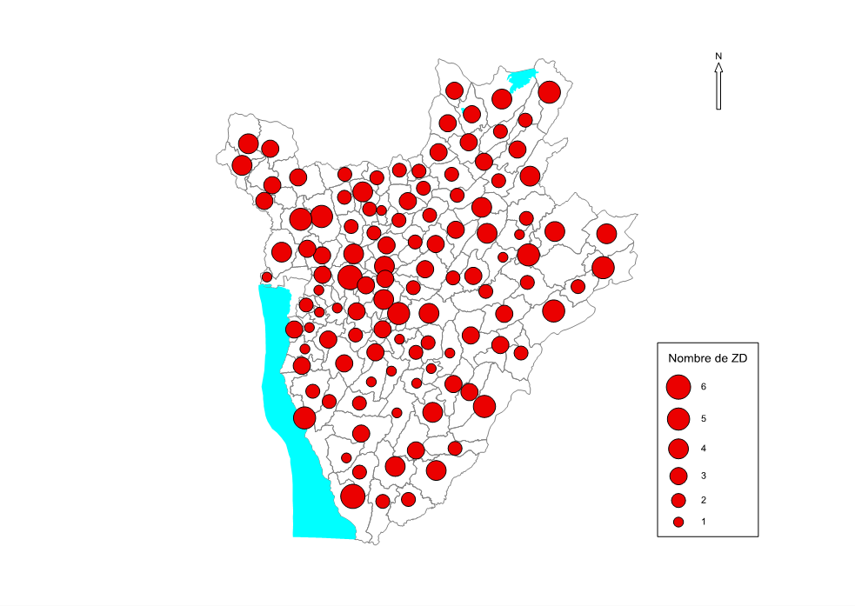

Organisation de la collecte

Cadre organisationnel de l’enquête
Pour la réalisation de l’enquête, un dispositif a été mis en place. Il est composé de :
- Un comité de pilotage;
- Un comité technique;
- Des superviseurs;
- Des contrôleurs;
- Des enquêteurs.
L’enquête bénéficie d’une assistance technique internationale composée de deux experts :
- Un expert en statistique agricole;
- Un expert en traitement des données.
Après la formation, huit équipes ont été constituées et envoyées sur le terrain. Chacune de ces équipes couvre deux provinces et est composée de :
- 1 superviseur;
- 4 contrôleurs;
- 20 enquêteurs.
Les équipes maintiennent un contact régulier avec le président du comité technique, coordonnateur national de l'enquête pour tout problème d'ordre matériel, financier et technique.

Supports de collecte
L'ENAB a utilisé deux types de questionnaires :
- la fiche d'énumération servant à identifier les ménages ;
- les fiches d’enquête.
Les fiches d’enquête constituent le support principal de l'enquête dans lequel sont consignées les informations. Les différentes fiches sont énumérées ci-après :
- F0 : Dénombrement des membres du ménage (administrée seulement pendant la saison A)
- F1 : Recensement des membres des ménages échantillons
- F2 : Recensement des champs des ménages échantillons
- F3 : Recensement des parcelles des ménages échantillons
- F4 : Liste des cultures
- F5 : Mesure de superficie; pose et pesée des carrés de rendement
- F6 : Equipements
- F7 : Intrants
- F8 : Registre des récoltes
- F9 : Emploi et main d’œuvre
- F10 : Prévisions des récoltes
- F11 : Cheptel du ménage agricole (administré seulement en saison B)
- F12 : Pêche
- F13 : Apiculture
- F14 : Sylviculture
- Questionnaire communautaire (administré au cours de la saison C)
- Une fiche « Liste des ménages échantillons des ZD »
Il y a trois manuels :
- Le manuel de l'agent enquêteur, mis à la disposition de celui-ci, contient les définitions des concepts et les instructions qui le guident dans l'entretien et le remplissage correct du questionnaire.
- Le manuel du contrôleur oriente celui-ci dans l’accomplissement correct de sa tâche.
- Le manuel du superviseur oriente celui-ci dans l’accomplissement correct de sa tâche.

Déroulement des opérations
Formation
Les formations des différents types de personnel de terrain ont eu lieu :
- du 24 au 28 octobre 2011 pour les 8 superviseurs ;
- du 31 octobre 2011 au 4 novembre 2011 pour les 32 contrôleurs ;
- du 7 novembre au 11 novembre 2011 pour les 240 enquêteurs dont 160 ont été retenus à la fin du dénombrement ; les 80 autres sont des enquêteurs de réserve à raison de 5 par province.
Collecte des données
La phase de collecte de la saison A de l’ENAB a commencé le 13 novembre 2011 pour s’achever le 15 mars 2012, celle de la saison B a débuté le 16 février 2012 pour s’achever le 15 juin 2012 et en saison C la collecte s’est déroulée du 16 juin au 15 septembre 2102.
Le dispositif de collecte est formé de 160 enquêteurs, 32 contrôleurs, de 8 superviseurs.
La charge de travail par enquêteur était très inégale du fait du nombre de parcelles différentes selon les ménages. C’est pourquoi, dans chaque province, les enquêteurs qui ont terminé la collecte dans leurs ZD ont été redéployés dans d’autres ZD pour appuyer ceux qui n’avaient pas fini.
Il faut noter que les superficies ont été estimées par le GPS et par la boussole. Les GPS donnent en général de bons résultats pour les grandes superficies avec un gain de temps très important. C’est pourquoi, les champs ont été mesurés uniquement par le GPS. Les parcelles ont été mesurées aussi bien par le GPS que la boussole. Les données de la boussole, plus fiables pour les petites superficies ont été utilisées pour estimer les superficies des parcelles.
Au cours de chaque saison, ne seront prise en compte que les productions des cultures pérennes (manioc, banane) et celles des cultures semées pendant cette saison.
L’estimation de la récolte totale a tenu compte des quatre situations suivantes :
- Cultures (autres que pérennes) récoltées pendant la saison en cours mais semées/plantées au cours de la saison précédente ;
- Cultures semées et récolées au cours de la saison en cours ;
- Cultures semées pendant la saison en cours mais déjà récoltées au moment de la pose des carrés de rendement ;
- Cultures semées dans la saison en cours et récolées au cours de la saison suivante,
- Cultures pérennes (manioc, banane) récolées au pendant la saison en cours.
Cultures récoltées pendant la saison en cours mais semées/plantées au cours de la saison précédente : Cette production sera prise en compte dans la production de la saison en cours.
Cultures semées/plantées et récolées au cours de la saison en cours : Cette production est évidemment prise en compte dans la production de la saison en cours.
Cultures semées/plantées pendant la saison en cours mais déjà récoltées au moment de la pose des carrés de rendement : La production de ces cultures a été prise en compte dans la production de la saison précédente.
Cultures semées dans la saison en cours et récolées au cours de la saison suivante : La production de ces cultures sera estimée dans la saison suivante.
Cultures pérennes récolées au cours de la saison en cours : Cultures pérennes : cultures vivant au moins un an (3 saisons). La limite d’un an étant fixée pour séparer les pérennes des autres saisonnières. Les cultures pérennes (patate douce, manioc, banane) peuvent couvrir les trois saisons agricoles. Leur récolte sera considérée comme production de la saison dans laquelle a lieu leur récolte.
En résumé, la production de chaque culture est affectée à la saison dans laquelle elle a été effectuée.

Traitement des données
Saisie
Le traitement des données de l’ENAB s’est déroulé en plusieurs étapes : élaboration des masques et des procédures de saisie, formation des agents de saisie, saisie des données, apurement des données et production des tableaux.
Les masques et les procédures de saisie ont été élaborés dans le logiciel CSPRO 4.1 pour toutes les fiches. A chaque fiche a correspondu un ou plusieurs masques de saisie soutenus par des procédures qui ont eu pour fonction la gestion d’un certain nombre d’incohérences relatives aux données.
Le personnel du traitement des données de la saison B de l’ENAB 2011-2012 est le même que celui de la saison A. Il est formé de 40 agents de saisie, 4 contrôleurs, 4 agents de vérification et d’archivage et un superviseur.
La saisie a utilisé un système de réseau local de 20 postes de saisie et un serveur central. Une double saisie à 100% a été réalisée pour les principales fiches (F1 à F5, F11). A la fin de la saisie, les fichiers ont été convertis en SPSS et en STATA pour l’apurement et la production des tableaux.
Apurement et tabulation
L’apurement des fichiers a été effectué à trois niveaux. Le premier niveau a concerné la vérification de l’exhaustivité des zones de dénombrement et des ménages, le deuxième niveau la détection et la correction des incohérences et le troisième niveau la détection et la correction des erreurs de saisie et des valeurs aberrantes. Le retour aux questionnaires a permis de faire les corrections de premier niveau.
Dans une première étape, les grandes valeurs aberrantes des rendements ont été remplacées par les rendements de référence en condition du paysan pour les principales cultures vivrières du Burundi.
Ensuite un rendement moyen a été calculé par province et par culture pure, principale (la plus importante dans une association) et secondaire (les 1ère ; 2e, 3e et 4e après la principale).
Après ces apurements, les tableaux ont été élaborés sous SPSS sur la base du plan de tabulation ; des graphiques et des cartes ont été également élaborés pour étayer la description des données.
Analyse
Le présent document qui synthétise l’ensemble des résultats de la campagne agricole 2011-2012 est un rapport d’enquête qui est l’exploitation à plat des tableaux en général supportés par divers types d’illustrations (graphiques, cartes).
Outre la partie purement statistique, ce rapport contient un certain nombre d’éléments permettant au lecteur de mieux comprendre (note méthodologique, définitions, ..), mais le ton rédactionnel général est celui du tableau commenté neutre, centré sur les données propres. Ultérieurement, il y aura cependant des possibilités de traitement et d’analyse : i) par l’assistance technique à partir de la taille de l’exploitation qui sera estimée au cours de la saison C ; ii) par d’autres intervenants (ISABU, étudiants, etc.) en termes d’analyses plus poussées en croisant avec des données provenant d’autres sources.
D’un point de vue de la publication, il constitue la livraison officielle des chiffres et il faut bien noter qu’il ne contient pas l’intégralité des données. C’est pourquoi, des tableaux de base par niveau national, région naturelle et par province feront l’objet d’un autre volume. Deux CD seront produits :
- un premier CD interactif contiendra les rapports des trois saisons, le rapport de synthèse de la campagne agricole, les tableaux par région naturelle et par province, la méthodologie, les questionnaires et les manuels ;
- .un deuxième CD contiendra les programmes de saisies (en CSPRO), les programmes d’apurement (en SPSS) et les fichiers de données.

Les publications comporteront trois volumes :
- Volume 1 : Résultats de la campagne agricole 2011-2012 ;
- Volume 2 : Tableaux par régions naturelle et par province ;
- Volume 3 : Documents méthodologiques (méthodologie, questionnaires et manuels).

Quelques données agricoles communautaires des collines

Un questionnaire communautaire a été administré sous forme de focus groupe (composé du chef de colline, d’un moniteur agricole, d’un enseignant, d’un agent de la santé et d’un représentant de la société civile (association, religion, etc.) dans 20 collines par province sauf Bururi (17 collines) et Kayanza (19 collines) soit au total 316 collines. Les résultats de ce questionnaire seront utilisés pour une autre étude concernant les scores de pauvreté. Seuls quelques résultats relatifs à l’agriculture sont présentés dans ce chapitre.
Au cours des six derniers mois avant le mois de septembre 2012, un quart des collines échantillonnées a considéré le déficit de précipitation/sécheresse comme choc ayant eu l’impact le plus important sur la situation des collines. D’autre part, pour une colline sur cinq, l’inflation (hausse des prix) a été considérée comme ayant eu l’impact le plus important sur la situation des collines. Ensuite viennent dans l’ordre, la grêle (15,2%), les insectes nuisibles et les maladies des cultures (11,1%), l’érosion (fortes pluies et vents violents) (10,8%)
Tableau 05 : Les chocs qui ont eu le plus grand impact sur la situation des collines au cours des mois mars-septembre 2012
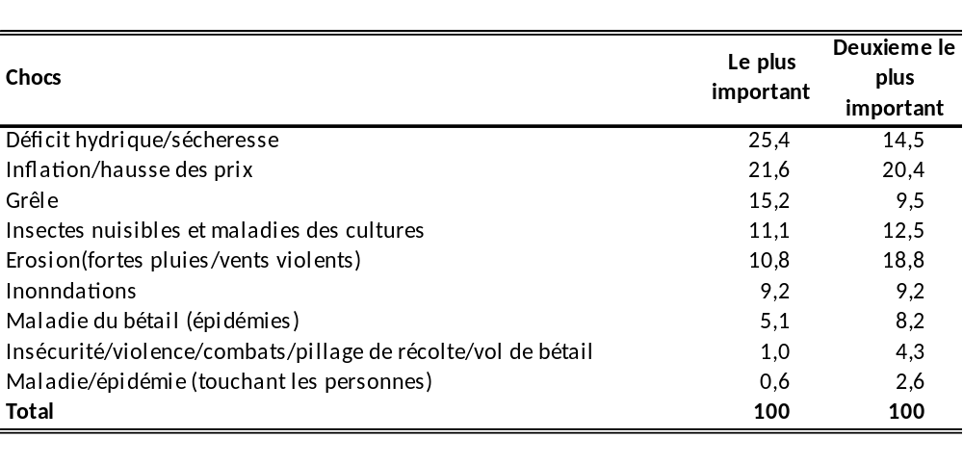
D’après ces mêmes focus groupes, les stratégies les plus adoptées pour pallier à l’insuffisance alimentaire au cours des mois de juillet et août 2012 sont : la consommation de produits moins chers (27,3%), l’emprunt de vivres ou la dépendance accrue des aides venant des parents ou des amis (26,3%), la diminution presque tous les jours de la quantité de nourriture consommée au cours des repas (27,3%), la réduction presque tous les jours des quantités consommées par les adultes au profit des enfants (26,7%), la réduction presque tous les jours à un ou deux repas (25,1%).
Tableau 06 : Stratégies adoptées au cours des mois de juillet-août 2012
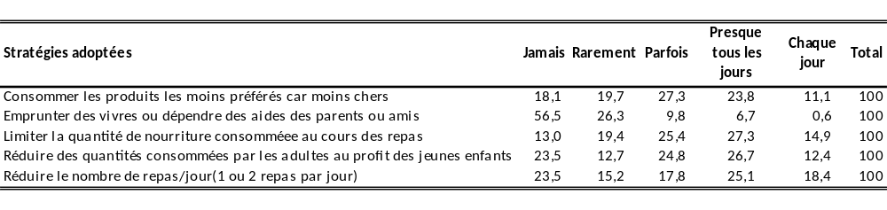
Le haricot a été signalé comme le produit le plus vendus par 27,8% des collines (24,1% pour le haricot nain, 3,7% pour le haricot volubile).
Viennent ensuite dans l’ordre, la patate douce (21,3%), la banane (17,6% dont 11,1% pour la banane à bière et 6,5% pour la banane à cuire), le manioc (13% dont 9,3% pour le manioc amer et 3,7% pour le manioc doux)
Tableau 07 : Produits les plus vendus
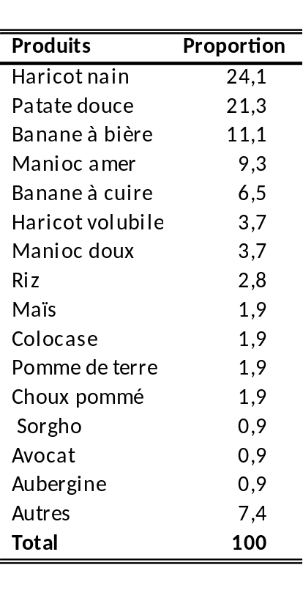
Environ trois collines sur quatre ont indiqué que les produits agricoles sont vendus dans les marchés situés hors de la colline et à peine une colline sur quatre les ventes ont lieu dans le marché de la colline.
Tableau 08 : Principale destination des ventes
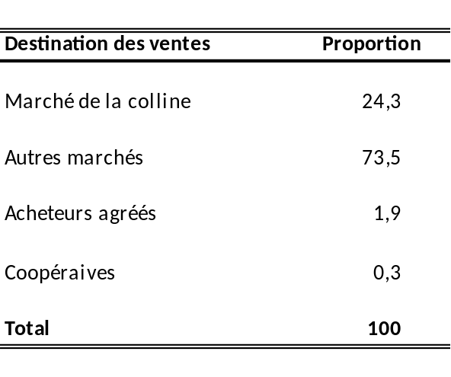
On estime à 87,9% la proportion des collines bénéficiant d’un service de vulgarisation agricole, à 79,9% la proportion bénéficiant d’un service des agents vétérinaires.
Les agriculteurs des collines utilisent les séchoirs (15%), les aires de séchage (24,6%), les étables (37,9%) et les greniers (20,8%).
On note que 22,6% des collines ont signalés que leurs agriculteurs achètent des engrais chimiques et produits phytosanitaires.

Tableau 09 : services aux producteurs agricoles
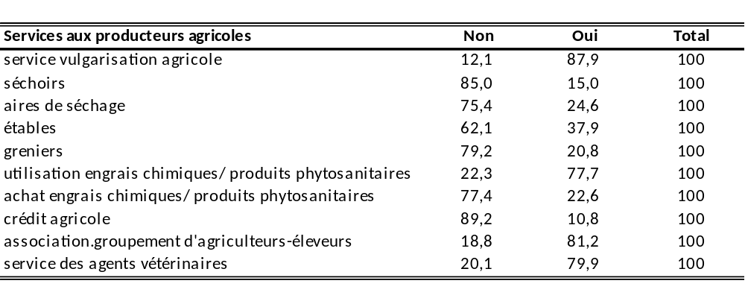
Les collines ont indiqué que les engrais chimiques et produits phytosanitaires sont principalement achetés dans les services agricoles (45,8%), dans des boutiques (38,5%) et beaucoup plus rarement chez les associations et coopératives/ONG.
Tableau 10 : Lieu d’achat des engrais chimiques et produits phytosanitaires (%)
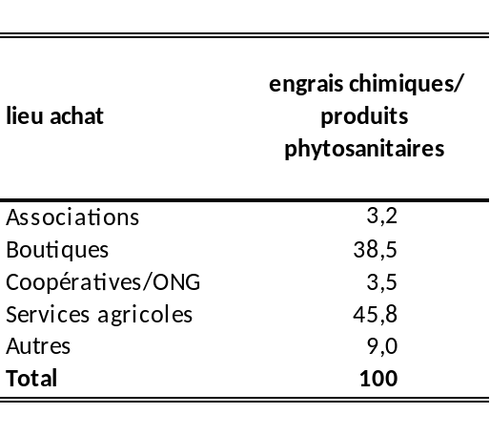

Caractéristiques des ménages agricoles

Cette partie décrit les caractéristiques sociodémographiques des ménages agricoles et celles de la population agricole au niveau national, régional et provincial. Les résultats exposés dans ce chapitre sont ceux de la saison A qui correspond au début de la campagne agricole. Il serait souhaitable qu’ils soient mis à jour à chaque début de campagne agricole.

Caractéristiques démographiques des ménages
L’enquête estime au total 1.556.529 ménages agricoles au Burundi dont 78,5% sont dirigés par des hommes contre 21,5% par les femmes. Ces ménages représentent 85% de l’ensemble des ménages ordinaires et 93,7% des ménages ordinaires ruraux.
Régions naturelles
La région naturelle de Kirimiro, la plus peuplée, compte plus de 280.000 ménages agricoles, soit 18,4% des ménages agricoles du pays. Cette région est suivie par celles de Buyenzi avec 250.000 ménages et de Bweru comptant 168.000 ménages correspondant respectivement à 16,1% et 10,8% de l’ensemble des ménages agricoles. A l’opposé, les régions les moins peuplées en nombre de ménages agricoles sont Bugarane avec environ 22.000 ménages (1,4%) et Bututsi avec 45.000 ménages (2,9% de l’ensemble des ménages agricoles).
Tableau 11 : Répartition des ménages agricoles par région naturelle selon le sexe du CM
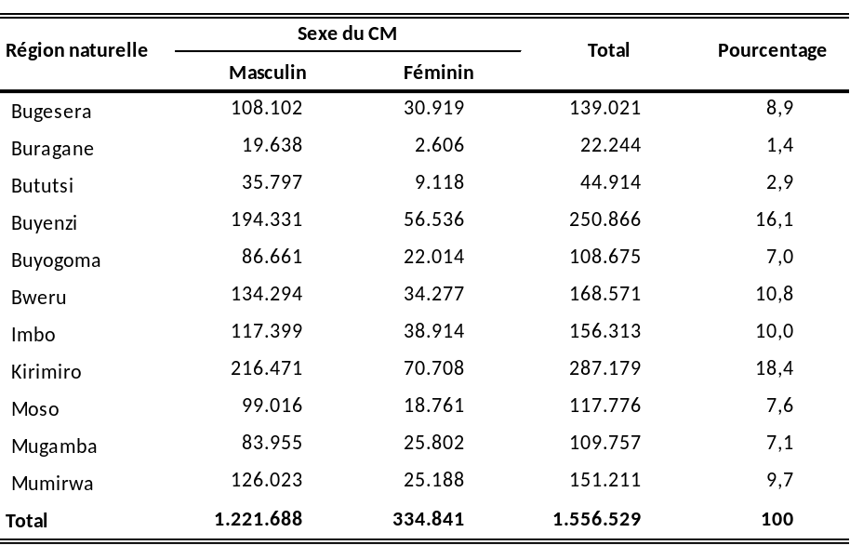
Les régions à plus fortes proportions de chefs de ménage féminins sont Imbo (24,9%) et Kirimiro (24,6%).
A l’opposé, les régions de Buragane et Moso ont les plus faibles proportions de chefs de ménage féminins avec respectivement 11,7% et 15,9%.
Provinces
La province de Kirundo compte environ 150.000 ménages agricoles correspondant à une proportion de 9,7%. Elle est trois fois plus peuplée que la province la moins peuplée Cankuzo qui a 48.000 ménages (3,1%). La province de Kirundo est suivie par celles de Muyinga et Gitega avec plus de 140.000 ménages chacune soit une proportion d’environ 9%.
Après la province de Cankuzo la moins peuplée, viennent dans l’ordre, les provinces de Mwaro avec environ 58.000 ménages (3,7%) et de Muramvya qui compte autour 60.000 ménages (3,9%).
Tableau 12 : Répartition des ménages agricoles par province selon le sexe du CM
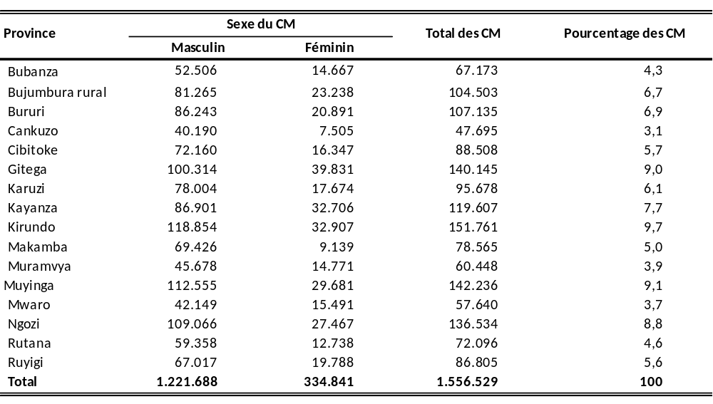
La carte ci-dessous illustre bien que les provinces du nord du pays (Ngozi, Kirundo et Muyinga) et celle de Gitega sont plus peuplées en ménages agricoles. Chacune d’elles compte plus de 125.000 ménages agricoles. A l’opposé ; il y a 5 provinces (Bubanza, Cankuzo, Muramvya, Mwaro et Rutana) qui ont moins de 75.000 ménages agricoles

Carte 03: Répartition des ménages agricoles par province

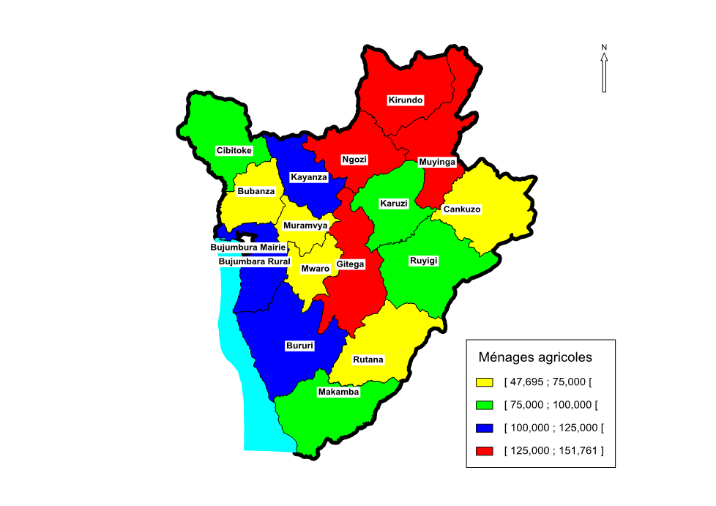

Globalement, sur les 16 provinces, il y en a neuf qui ont moins de 100.000 ménages agricoles dont cinq d’entre elles sont situées à l’est du pays et sur les sept provinces qui sont peuplées de plus de 100.000 ménages agricoles, on trouve quatre au nord du pays, une province au centre et deux au sud-ouest longeant le lac Tanganyika.

Répartition des chefs de ménages agricoles par sexe
Comme indiqué dans le paragraphe 1.1, sur un effectif de 1.556.529 ménages agricoles que compte le Burundi, la moyenne nationale des ménages dirigés par des hommes est de 78,5 % et celle des femmes est seulement 21,5 %. La moitié des 16 provinces a des proportions de chefs de ménage féminins supérieures à la moyenne nationale. En haut du classement se trouvent les provinces de Gitega (28,4%), Kayanza (27,3%), Mwaro (26,9%). A l’opposé, les provinces de Makamba (11,6%), de Cankuzo (15,7%) et de Rutana (17,7%) ont les plus faibles proportions.
Graphique 01 : Répartition des chefs de ménage femmes par province
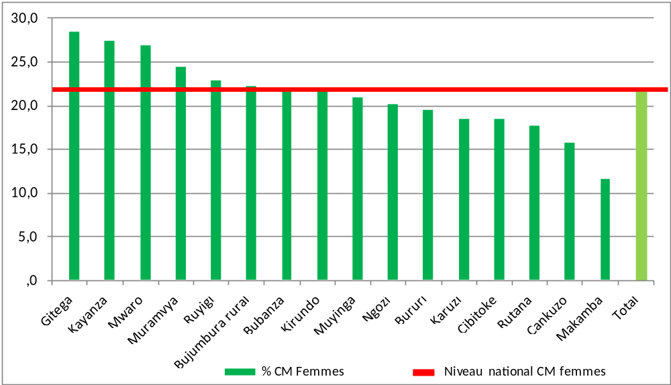

Taille moyenne du ménage agricole selon le sexe du chef de ménage
Au niveau national, la taille moyenne d’un ménage agricole est de 5,1 personnes. Toutefois, cette moyenne varie selon que le ménage est dirigé par un homme ou par une femme. En effet, elle est de 5,4 personnes dans les ménages dirigés par des hommes et de 3,9 personnes pour les ménages dirigés par des femmes.
Tableau 13 : Taille moyenne du ménage agricole selon le sexe du chef de ménage
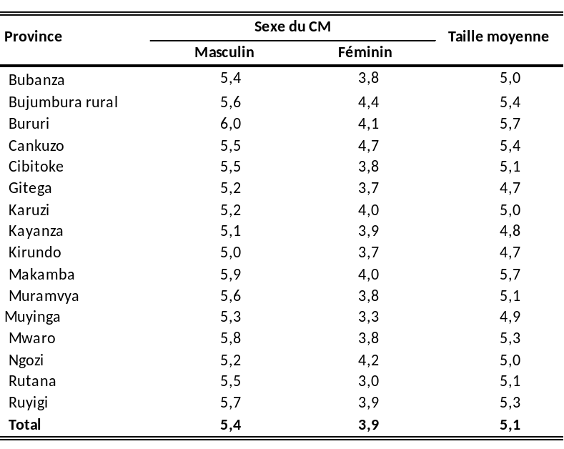
Le regroupement des ménages agricoles en fonction du nombre de personnes qui les composent, montre qu’environ 886.800 ménages (57%) sont constitués de 2 à 5 personnes dont 73,5% sont dirigés par des hommes. Il y a environ 558.800 ménages (35,9%) composés de 6 à 9 personnes parmi lesquels 89% sont dirigés par des hommes. Quant aux ménages de 10 personnes et plus au nombre de 56.700 (3,6%) ils sont dirigés à 95,8% par des hommes. L’effectif des ménages à une personne est d’environ 54.400 (3,5%) dont les deux tiers sont dirigés par des femmes.
Graphique 02 : Répartition des ménages agricoles selon leur taille

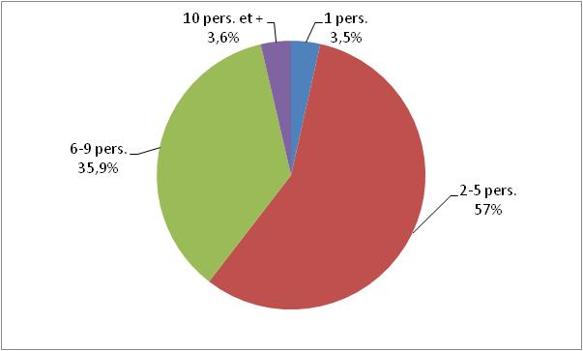

Age moyen des chefs de ménage agricole par sexe
L’âge moyen d’un chef de ménage agricole est de 42,7 ans au niveau du pays. Cet âge est de 40,4 ans pour les chefs de ménage hommes et de 51,1 ans pour les chefs de ménage femmes. Les âges moyens les plus élevés se retrouvent dans les provinces de Mwaro (47,4 ans), de Bururi (46,2 ans) et les plus faibles sont enregistrés dans les provinces de Karuzi (39,7 ans) et Kirundo (39,8 ans).
Graphique 03 : Répartition des chefs de ménage agricole par tranche d'âge

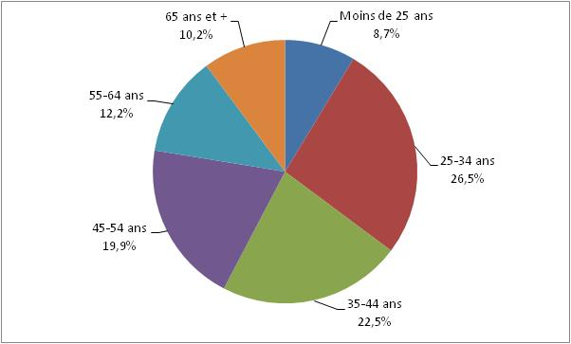
L’âge des chefs de ménage hommes, varie de 37,3 ans dans la province de Kirundo à 45,3 ans dans les provinces de Bururi et de Mwaro. En ce qui concerne les chefs de ménage femmes, cet âge varie de 46,9 ans dans la province de Cibitoke à 56,8 ans dans la province de Rutana.
Tableau 14 : Age moyen des chefs de ménage agricole par région et par sexe
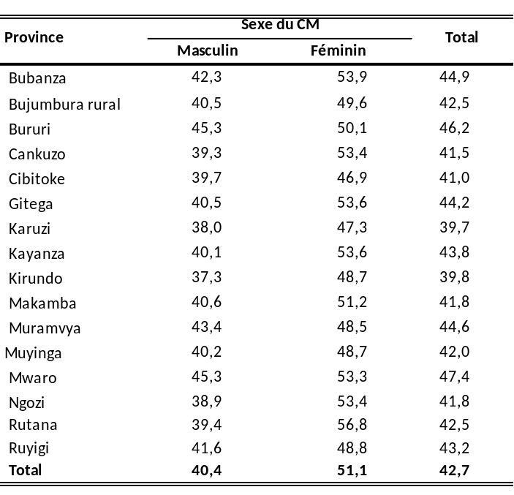

Répartition des chefs de ménage agricole par tranche d'âge
La répartition des chefs de ménage par tranche d’âge montre que les chefs de ménage ayant entre 25 et 29 ans sont les plus nombreux (13,4% de l’effectif total des chefs de ménage). Ils sont suivis en nombre par ceux âgés de 30 à 34 ans (13,1%), puis de ceux dont l’âge est compris entre 35 et 39 ans (13%) et de la tranche de 45 à 49 ans (10,2%). En revanche, les proportions les plus faibles se trouvent parmi les chefs de ménages âgés de moins de 20 ans (0,6%) et dans les tranches quinquennales à partir de 60 ans.
On constate qu’au moins trois chefs de ménage sur dix âgés de plus de 40 ans sont féminins et plus de quatre ménages sur dix dirigés par des femmes sont âgées de 60 ans ou plus.
Tableau 15 : Répartition des chefs de ménage par tranche d'âge et par sexe
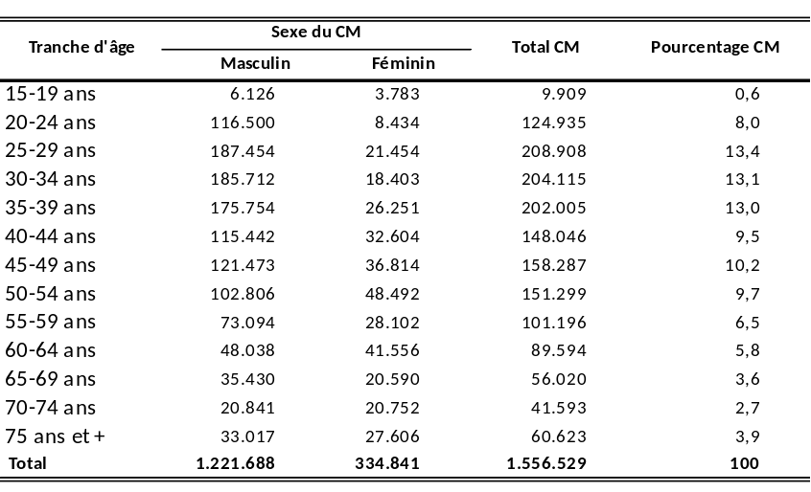
Les faibles proportions de chefs de ménages féminins se trouvent dans les tranches d’âge 20 à 24 ans (6,8%), 25 à 29 ans (10,3%) et 30 à 34 ans (9%). On estime à près de quatre chefs de ménage féminins sur dix parmi les chefs de ménages âgés de moins de 20 ans.

Caractéristiques démographiques de la population agricole
Tableau 16 : Répartition de la population agricole par région naturelle et par sexe
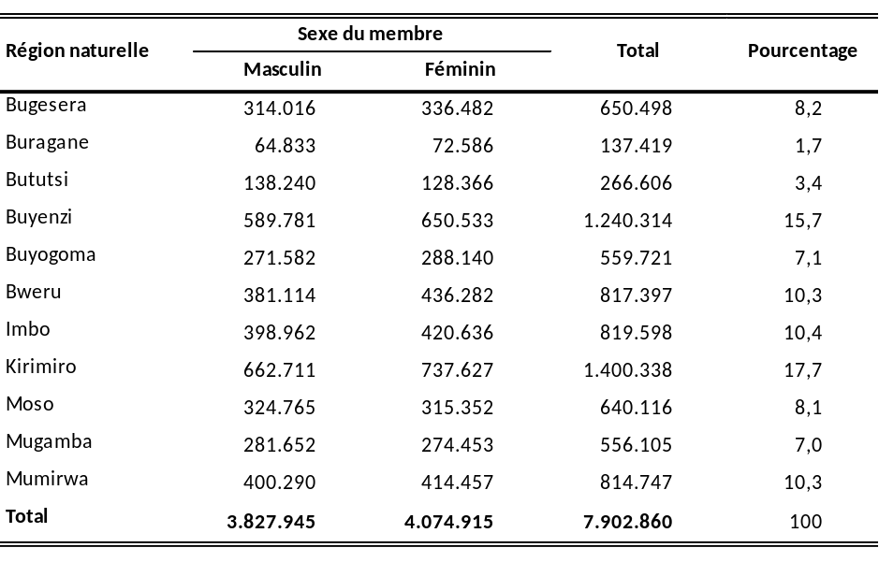
La population agricole burundaise est estimée à 7.902.860 personnes. Elle représente 90,8% de la population totale. Elle est composée de 48,4% d’hommes et de 51,6% de femmes.

Régions naturelles
La région naturelle la plus peuplée est Kirimiro qui compte environ 1.400.000 habitants correspondant à 17,7% de l’ensemble de la population agricole totale. Elle est suivie de la région de Buyenzi avec 1.240.000 personnes (15,7%). Viennent ensuite Imbo (10,4%) et Bweru (10,3%) à populations quasiment identiques.
La région naturelle la moins peuplée est celle de Buragane avec moins de 140.000 personnes vivant dans les ménages agricoles (1,7% de l’ensemble de la population agricole).
La population féminine est plus importante que celle des hommes dans toutes les régions sauf dans celles de Bututsi (48,1%), de Moso (49,3%) et de Mugamba (49,4%).
Provinces
La plus grande population agricole se trouve dans la province de Kirundo avec environ 712.000 personnes (9% de l’ensemble de cette population). Elle est suivie des provinces de Muyinga avec environ 690.000 personnes (8,7%) ; de Ngozi peuplée de près de 680.000 personnes (8,6%) et de Gitega avec environ 660.000 personnes (8,4%). En revanche, la province de Cankuzo qui compte autour 256.000 personnes est la moins peuplée (3,2 %) suivie de Muramvya avec 310.000 individus (3,9%) et de Mwaro peuplée de près 303.000 personnes (3,8 %).
La structure de cette population par sexe et par province montre que la population agricole féminine est supérieure à celle des hommes dans toutes les provinces sauf à Makamba où elle représente 49,3%. La proportion des femmes les plus importantes se constate dans les provinces de Ngozi (53,3%), de Gitega (52,9%), de Kayanza et Muyinga avec chacune 52,8% de femmes, de Mwaro (52,2%) et de Kirundo (52%).
Tableau 17 : Population agricole par sexe et densité par province
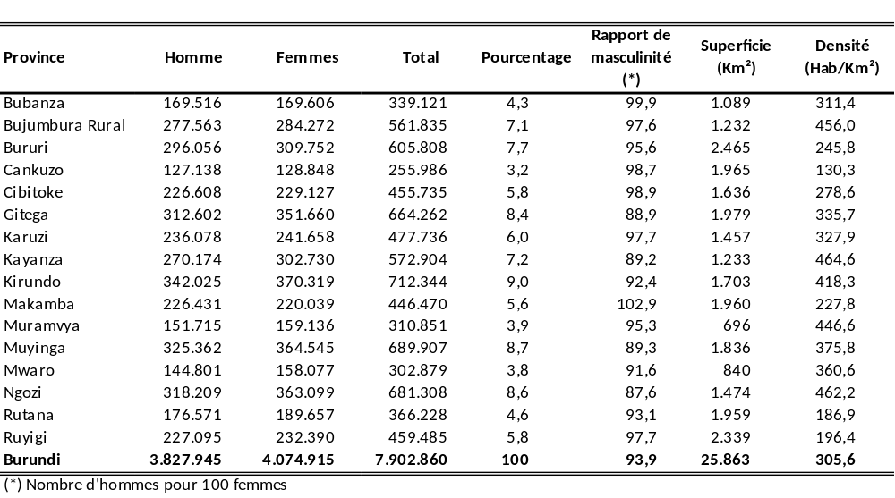
Plus de la moitié de la population agricole du Burundi est féminine (51,6% de femmes contre 48,4% d’hommes). Le rapport de masculinité (nombre d’hommes pour 100 femmes) illustre une inégale répartition de la population agricole selon le sexe. On compte environ 94 hommes pour 100 femmes au niveau national.
Carte 04 : Densité de la population agricole par province

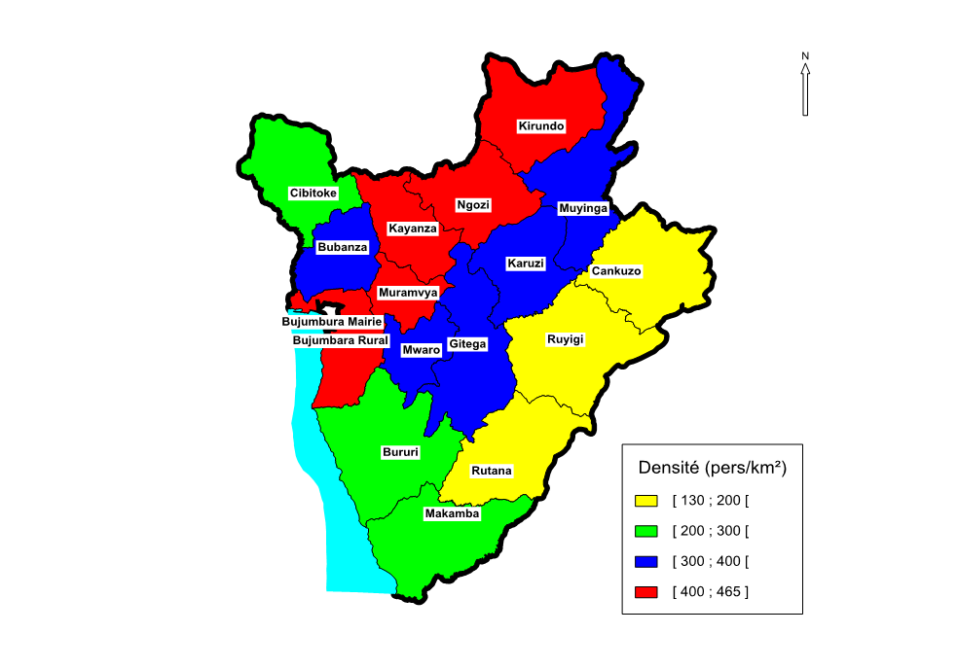
Au niveau provincial, ce rapport est équilibré dans la province de Bubanza et plus élevé dans la province de Makamba (environ 103 hommes pour 100 femmes). Il est plus faible dans les provinces de Ngozi (environ 88 hommes pour 100 femmes) et dans les provinces de Gitega, de Kayanza et de Muyinga où ce rapport est d’environ 89 hommes pour 100 femmes.

Tableau 18: Répartition de la population agricole par province et par sexe du CM
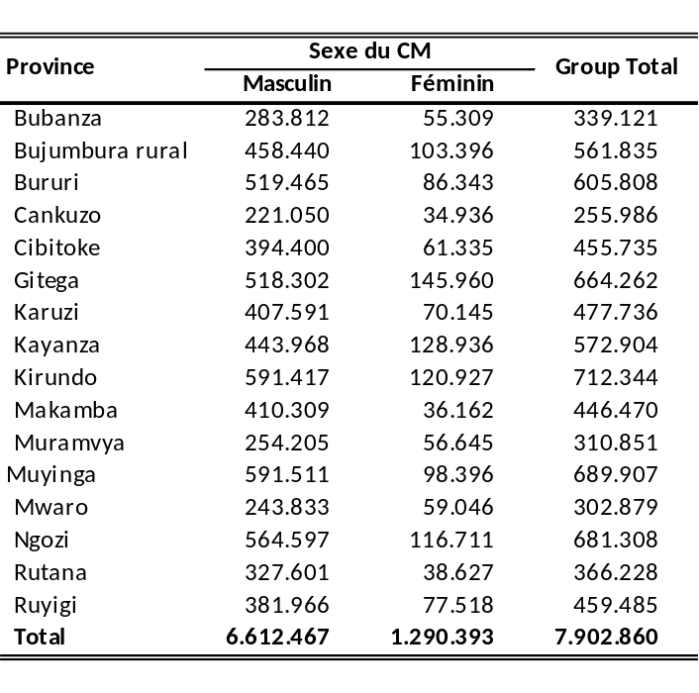
Avec une population agricole estimée à 7.902.860 personnes le Burundi a une densité globale de 305,6 personnes agricoles au km2.
Les provinces avec des densités supérieures à la moyenne nationale sont : Kayanza (464,6), Ngozi (462,2), Bujumbura rural (456), Muramvya (446,6), (Kirundo (418,3), Muyinga (375,8), Gitega (335,7), Mwaro (360,6) et Bubanza (311,4). Cette densité est inférieure à 200 personnes au Km² dans les provinces de Cankuzo (130,3), de Rutana (186,9) et de Ruyigi (196,4).

Répartition de la population agricole selon la connaissance du kirundi et autres langues
Sur l’ensemble de la population âgée de 10 ans et plus, il y a 60,4% qui savent lire et écrire le Kirundi contre 34,3% ne sachant ni lire ni écrire. Les hommes représentent 54,5% et les femmes 45,5% parmi la population sachant lire et écrire le Kirundi. En ce qui concerne les personnes qui ne savent ni lire ni écrire, la proportion des hommes est de 37,1% et celle des femmes de 62,9%.
Cette situation est pratiquement inversée lorsqu’il s’agit de la population connaissant d’autres langues. En effet, 64,7% de cette population de 10 ans et plus ne sait ni lire ni écrire d’autres langues que le Kirundi, contre 29,3% qui savent lire et écrire d’autres langues. La population qui sait lire et écrire d’autres langues est répartie en 56,4% d’hommes et 43,6% de femmes et la situation est inversée parmi celle qui ne sait ni lire ni écrire (43,3% d’hommes et 56,7% de femmes).
Tableau 19: Répartition de la population agricole de 10 ans et plus par sexe selon la connaissance de la langue
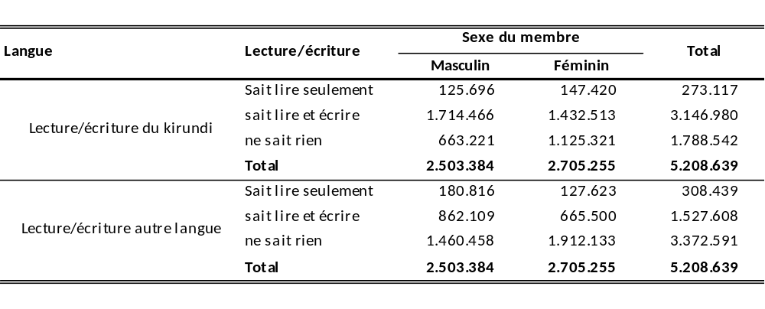

Répartition de la population agricole selon l’état matrimonial
Les résultats de l’enquête montrent que 46% de la population de 10 ans et plus sont célibataires, 44% sont mariés, 5,2% sont veufs et 2,1% sont séparés. On peut noter particulièrement la forte proportion de femmes parmi les personnes divorcées/séparées (87,5% de femmes sur un total d’environ 108.000 personnes) et veuves (91,7% de femmes sur 270.000 personnes).
Tableau 20: Répartition de la population agricole de 10 ans et plus par sexe selon l’état matrimonial
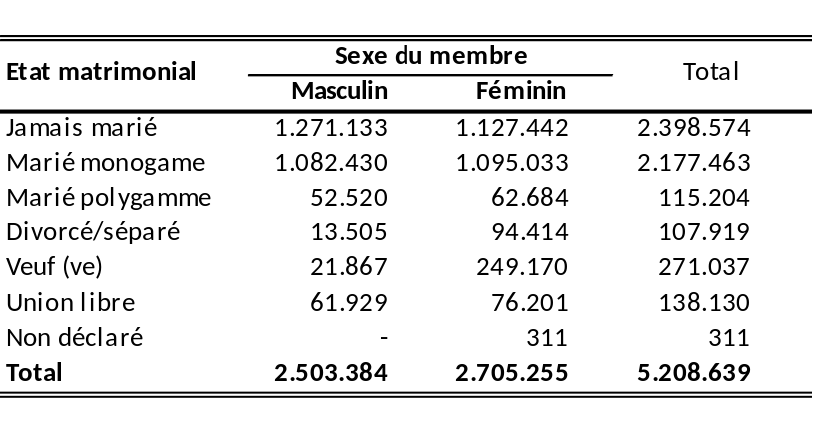
Graphique 04 : Répartition de la population agricole de 10 ans et plus par sexe selon l’état matrimonial

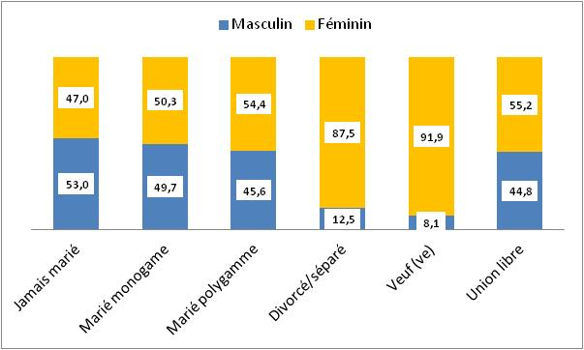

Superficie et typologie des exploitations agricoles

Superficie des exploitations

Superficie totale
La superficie totale des exploitations a été estimée en 2012 à 803.422 ha. Elle est composée principalement de 623.242 ha de superficie physique cultivée pendant les saisons A, B et C, soit 77,6% de la superficie totale des exploitations.
Les autres composantes sont : Les jachères avec 63.612 ha (7,9% de la superficie totale des exploitations), les prairies et pâturages occupant 59.584 ha (7,4%), les boisements sur 56.871 ha (7,1%) et les étangs avec 114 ha ne représentent que 0,01% de la superficie totale des exploitations.
Tableau 21 : superficie totale des exploitations par composante et par province
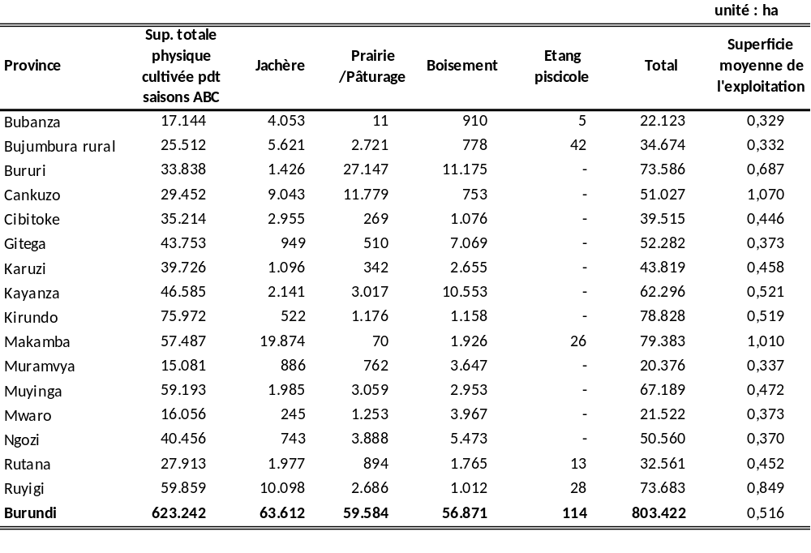
Au niveau provincial, les plus grandes superficies ont été enregistrées dans Makamba (79.383 ha, soit 9,9% de l’ensemble des exploitations), Kirundo (78.828 ha, soit 9,8%), Ruyigi (73.683 ha, soit 9,2%), Bururi (73.586 ha, soit 9,2%) et Muyinga (67.189 ha, soit 8,4%).
La superficie moyenne des exploitations par ménage a été estimée à 0,516 ha au cours de la campagne agricole 2011-2012. Cette superficie moyenne est composée de 0,4 ha de superficie physique totale cultivée pendant les trois saisons, de 0,041 ha occupés par des jachères, de 0,038 ha de prairies et pâturages, de 0,037 ha de boisements et à peine un mètre carré d’étang piscicole.
On note qu’il y a quatre provinces qui ont des superficies moyennes des exploitations par ménages supérieures à la moyenne nationale : Cankuzo (1,07 ha), Makamba (1,01 ha), Ruyigi (0,849 ha) et Bururi (0,687 ha). Deux ont des superficies pratiquement égales à la moyenne nationale : Kayanza (0,521 ha) et Kirundo (0,519 ha).

Graphique 05 : Superficies totales des composantes des exploitations
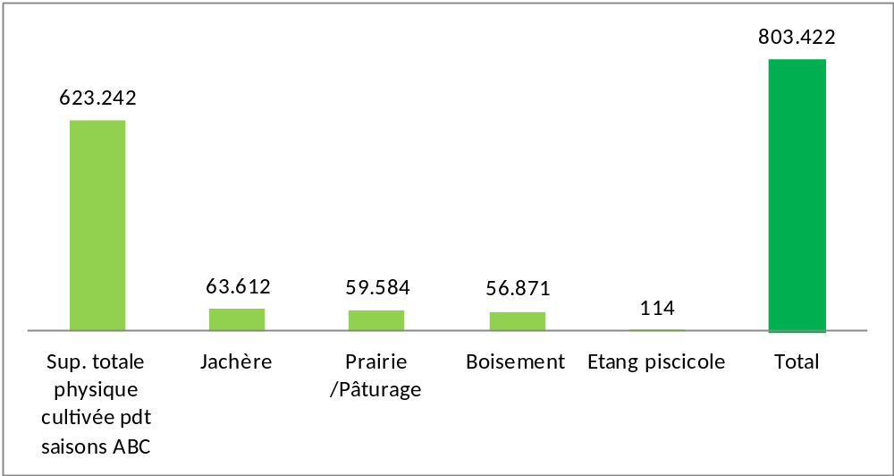
Au bas de l’échelle des superficies moyennes des exploitations par ménage, on trouve les provinces de : Bubanza (0,329 ha), Bujumbura rural (0,332 ha), Muramvya (0,337 ha), Ngozi (0,37 ha), Gitega (0,373 ha) et Mwaro (0,373 ha).
Tableau 22 : Superficie moyenne par ménage des composantes des exploitations
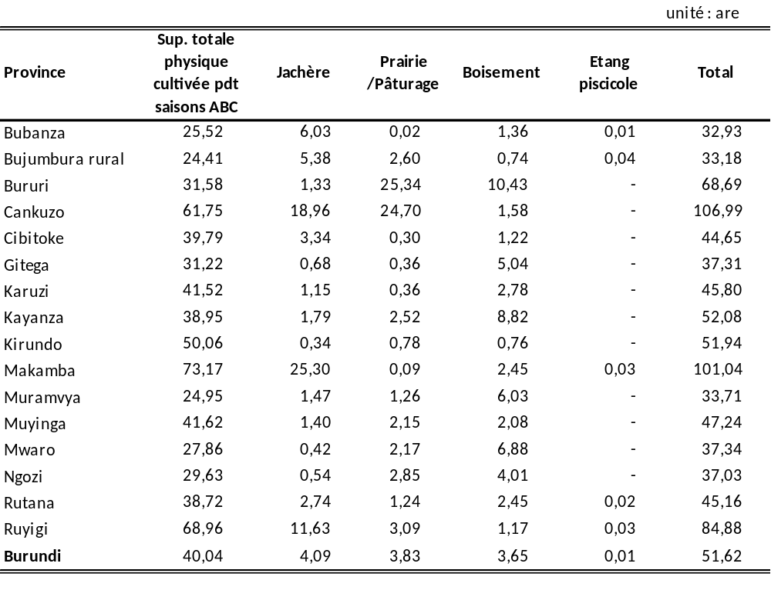

Superficie totale physique cultivée
Au cours de la campagne agricole 2011-2012, les superficies physiques cultivées ont été estimées à 623.242 ha. Les superficies physiques moyennes cultivées par ménage sont supérieures à la moyenne nationale (0,4 ha) dans les provinces de Makamba (0,732 ha), Ruyigi (0,69 ha), Cankuzo (0,618 ha), Kirundo (0,501 ha), Muyinga (0,416 ha) et Karuzi (0,415 ha). Elles sont inférieures à la moyenne nationale dans dix provinces parmi lesquelles les plus petites superficies ont été enregistrées dans Bubanza (0,255 ha), Bujumbura rural (0,244 ha) et Muramvya (0,249 ha), Mwaro (0,279 ha) et Ngozi (0,296 ha).

Superficie en jachère
Les superficies occupées par les jachères (63.612 ha au total) ont été principalement estimées dans les provinces de Makamba (19.874 ha correspondant à 31,2% du total des jachères), Ruyigi (10.098 ha, soit 15,9%), Cankuzo (9.043 ha, soit 14,2%) et dans une moindre mesure à Bujumbura rural (5.621 ha, soit 8,8%) et Bubanza (4.053 ha, 6,4%). A l’opposé, Mwaro (245 ha), Kirundo (522 ha), Ngozi (743 ha), Muramvya (886 ha), Gitega (949 ha) et Karuzi (1.096 ha) ont des superficies en jachère qui représentent moins de 2% de la superficie totale mis en jachère.

Superficie des prairies et pâturages
Au niveau des prairies et pâturages, sur une superficie totale de 59.584 ha, la province de Bururi vient nettement en tête avec ses 27.147 ha représentant 45,6% de la superficie totale des prairies et pâturages. Ensuite viennent loin derrière et dans l’ordre : Cankuzo (11.779 ha, soit 19,8% du total de la superficie des prairies et pâturages), Ngozi (3.888 ha, soit 6,5%), Muyinga (3.059 ha, soit 5,1%) et Kayanza (3.017 ha, soit 5,1%).A contrario, Bubanza (11 ha), Makamba (70 ha), Cibitoke (269 ha), Karuzi (342 ha) et Gitega (510 ha) ont des superficies de prairies et pâturages qui représentent moins d’un pour cent de la superficie totale des prairies et pâturages.
Graphique 06 : Superficie moyenne des exploitations par ménage et par province (ha)
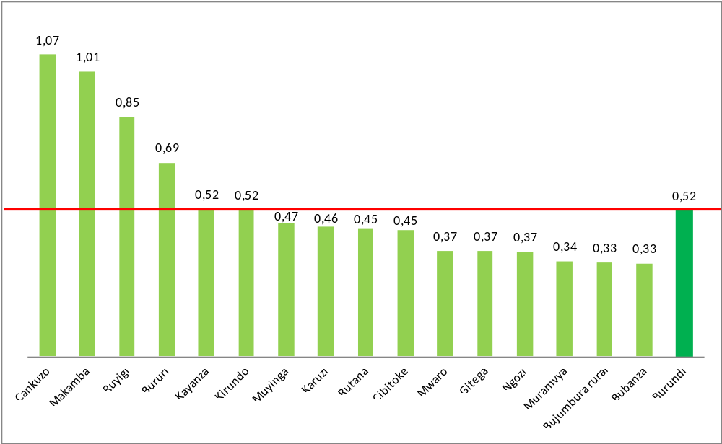

Superficie des boisements
Sur une superficie totale de 56.871 ha occupée par les boisements, les provinces de Bururi (11.175 ha, soit 19,7% de la superficie totale des boisements) et Kayanza (10.553 ha, soit 18,6%) ont les plus grandes superficies. Viennent ensuite dans l’ordre : Gitega (7.069 ha, soit 12,4%), Ngozi (5.473 ha, soit 9,6%) et Muramvya (3.647 ha, soit 6,4%). Les provinces de Cankuzo (753 ha), Bujumbura rural (778 ha), Bubanza (910 ha), Ruyigi (1.012 ha) et Cibitoke (1.076 ha) ont enregistré les plus petites superficies totales des boisements, chacune avec moins de 2% de l’ensemble des boisements.

Superficie des étangs piscicoles
Sur une superficie total estimée à 114 ha, les étangs piscicoles n’ont été observés que dans les provinces de Bujumbura rural (42 ha), Ruyigi (28 ha), Makamba (26 ha) Rutana (13 ha) et Bubanza (5 ha).

Taux d’exploitation des sols
Au niveau national, le taux d’exploitation des sols (la superficie totale des exploitations de la province sur la superficie totale de la province) est estimé à 31,1%. Il est supérieur à 20% dans toutes les provinces sauf à Rutana (16,6%).
Tableau 23 : Taux d’exploitation des sols par province
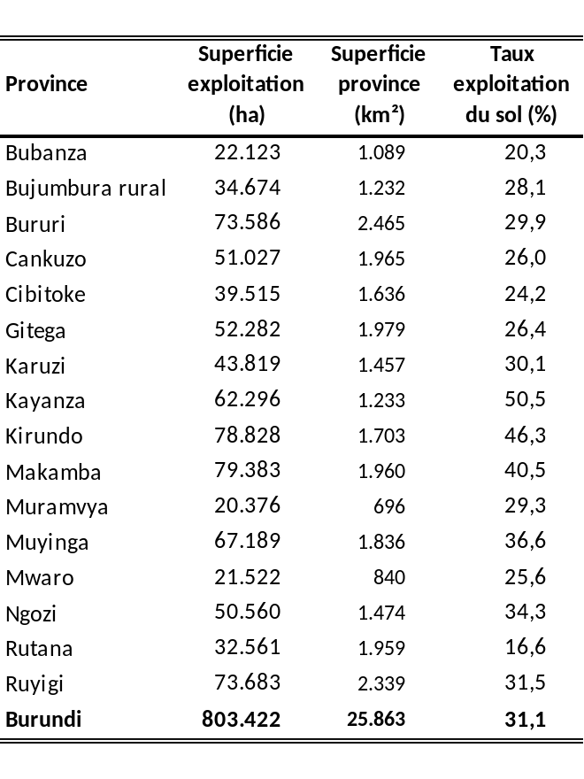

Le taux d’exploitation du sol le plus élevé a été estimé dans la province de Kayanza (50,5%. Viennent ensuite dans l’ordre : Kirundo (46,3%), Makamba (40,5%), Muyinga (36,6%), Ngozi (34,3%), Ruyigi (31,5%), Karuzi (30,1%).
A l’opposé les provinces de Rutana (16,6%) et Bubanza (20,3%), Cibitoke (24,2%), Mwaro (25,6%), Cankuzo (26%) ont les taux les plus faibles.

Carte 05 : Taux d’exploitation du sol par province

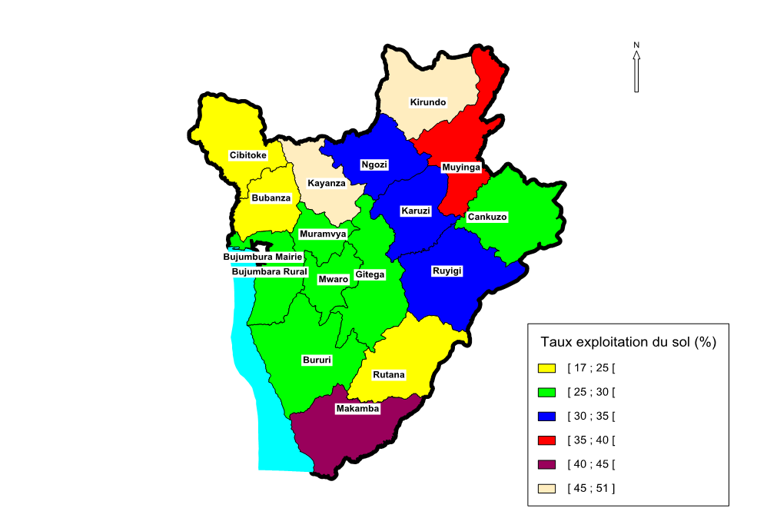

Typologie des exploitations
L’exploitation agricole occupe une place importante pour appréhender les performances de l’agriculture. L’analyse des données de l’enquête nous a permis de dégager une typologie des ménages agricoles du Burundi. Dans la moitié des cas, le ménage est constitué d’environ cinq personnes et est dirigé par un chef de ménage, homme ou femme, âgé d’environ 40 ans. Le ménage travaille sur une exploitation de 0,5 ha et possède un caprin. L’exploitation de cette terre est, dans la plupart des cas, la culture associée avec trois (parfois plus) variétés de cultures dans un même champ, principalement du manioc, de la banane, de la patate douce, du haricot.

Méthodologie
Sur la base des données issue de l’enquête nationale agricole 2011-2012 du Burundi, il a été constitué un fichier panel des ménages sur les trois saisons décrit par des variables quantitatives (âge du chef de ménage, taille du ménage, superficie cultivée pour chaque saison, superficie de l’exploitation, nombre de têtes des différentes espèces de cheptel) et des variables qualitatives (sexe du chef de ménage, adhésion à une organisation professionnelle, encadrement, crédit, association de cultures, pêche, apiculture, sylviculture). Ce fichier a été utilisé pour l’analyse des typologies, il compte 2246 ménages (87,7% de l’échantillon) après l’élimination des ménages non communs aux trois saisons et de six ménages dont la superficie totale de leurs exploitions est supérieure ou égale à 30 ha.
La classification a été effectué sur les logiciels XLSTAT et SPSS en appliquant les étapes d’analyse suivante :
- Analyse en composante principale (ACP) sur les variables quantitatives ;
- Analyse des correspondances multiples (ACM) utilisant comme variables actives les qualitatives avec les mêmes variables illustratives que l’ACP.
- Classification ascendante hiérarchique (CAH) ;
- Coupure de l’arbre et description des classes ;
- Caractérisation des classes de typologies.
L’ACP a permis de retenir huit variables d’analyse : âge du chef de ménage, taille du ménage, superficie cultivé en saison A, superficie cultivée pendant la saison B, superficie cultivée au cours de la saison C, superficie totale de l’exploitation, nombre de bovins, nombre de caprins.
La CAH a permis de regrouper les exploitations agricoles suivant leur proximité les unes par rapport aux autres à partir des variables retenues par l’ACP. LA classification a été effectuée à partir des coordonnées des exploitations sur les trois premières composantes.

Résultats et descriptions des classes
Quatre classes ont été identifiées par ces différentes analyses : la classe des petites exploitations (31,6%), la classe des exploitations moyennes (50,9%), la classe des exploitations intermédiaires (13,7%) et la classe des grandes exploitations (3,8%).
Graphique 07 : Répartition des exploitations dans les différents groupes
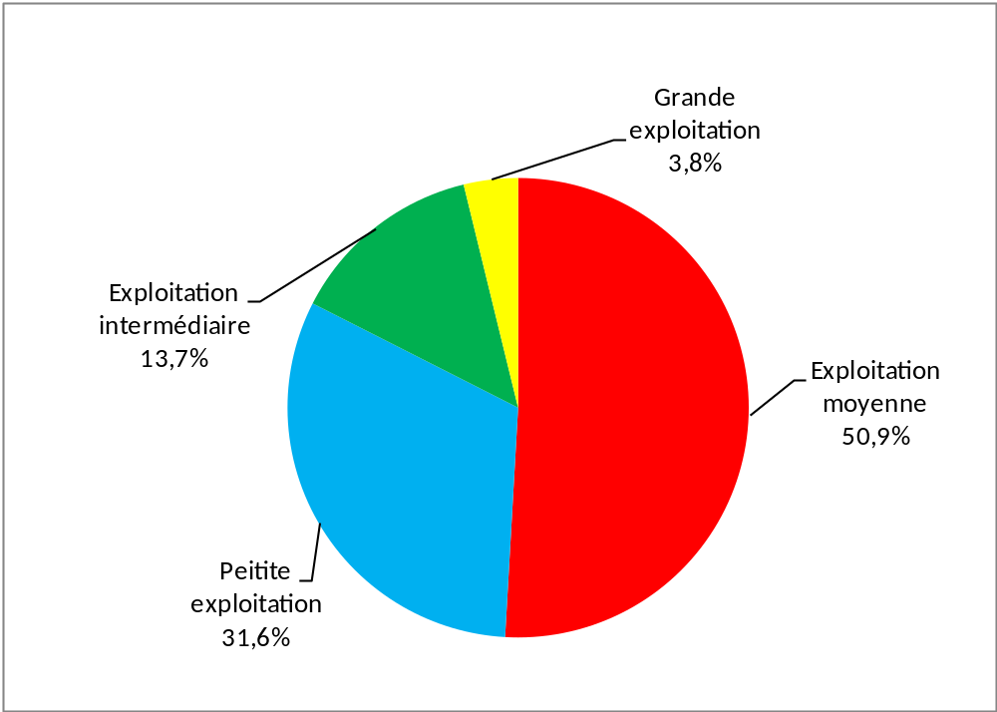

Classe 1 : Petites exploitations. Cette classe de 491.863 exploitations représente 31,6% de l’ensemble des exploitations. La taille des exploitations de cette classe est inférieure à la moyenne nationale (4,2 contre 5,1 personnes). Elles sont dirigées à 75,1% par des hommes et 24,9% par des femmes. Elles disposent en moyenne de 0,196 ha et ont cultivé en moyenne 0,119 ha en saison A, 0,127 ha pendant la saison B et 0,099 ha au cours de la saisie C. Ces exploitations possèdent en moyenne un caprin pour chacune d’entre elles. Au cours de la saison B, 3,4% d’entre elles ont adhéré à une organisation professionnelle (OP), 1,4% ont été encadrées, 2,7% ont obtenu un crédit au cours des trois dernières années et 22,1% ont employé une main-d’œuvre rémunérée. Elles ont pratiqué la pêche (2,3%), l’apiculture (1,1%) et la sylviculture (6,8% très faible par rapport aux autres classes.

Classe 2 : Exploitations moyennes. Cette classe totalise la moitié de l’ensemble des exploitations (792.491.863 exploitations, soit 50,9%). Ces exploitations ont une taille proche de la moyenne nationale (5,2 personnes contre 5,1 pour la moyenne nationale). Elles sont dirigées à 78,5% par des hommes et 21,5% par des femmes. Leurs superficies sont estimées en moyenne à 0,538 ha et elles ont cultivé en moyenne 0,286 ha en saison A, 0,293 ha pendant la saison B et 0,244 ha au cours de la saisie C. Ces exploitations possèdent en moyenne deux caprins par exploitation. On a estimé que 14,1% d’entre elles ont adhéré à une OP, 7,4 ont été encadrées, 4,6% ont obtenu un crédit au cours des trois dernières années et 52,9% ont employé une main-d’œuvre rémunérée. Elles ont pratiqué la pêche (1,8%), l’apiculture (4%) et la sylviculture (43,4%).
Tableau 24 : Caractéristiques de l'exploitation moyenne par classe
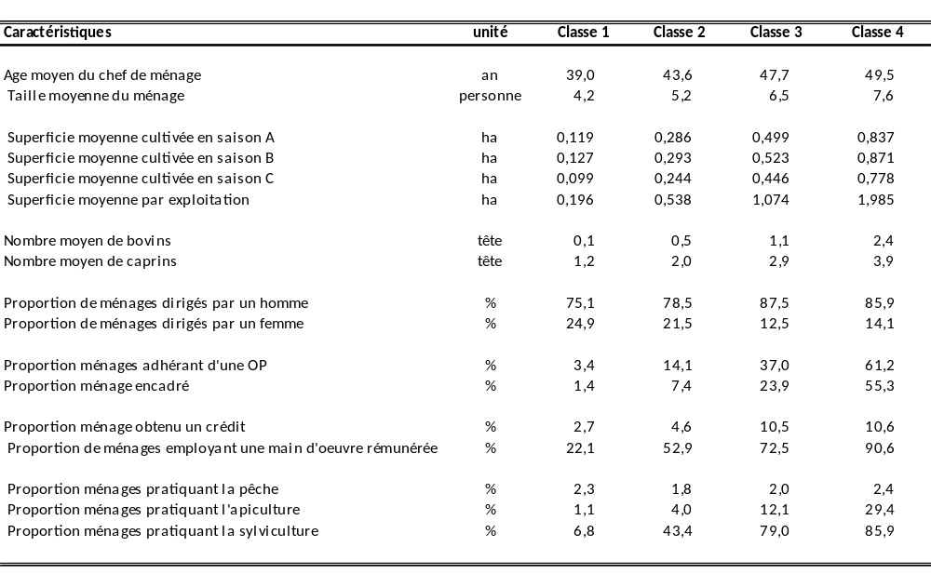

Classe 3 : Exploitations intermédiaires. Cette classe est représentée par 213.245 exploitations, soit 13,7% de l’ensemble des exploitations. La taille moyenne des exploitations de cette classe (6,5 personnes) est supérieure à la moyenne nationale (5,1 personnes). Elles sont dirigées à 87,5% par des hommes et 12,5% par des femmes. Les exploitations de ce groupe disposent en moyenne de 1,074 ha et ont cultivé en moyenne 0,499 ha en saison A, 0,523 ha pendant la saison B et 0,446 ha au cours de la saisie C. Elles possèdent en moyenne un bovin et 3 caprins par exploitation. Au cours de la saison B, 37% d’entre elles ont adhéré à une organisation professionnelle, 23,9% ont été encadrées, 10,5% ont obtenu un crédit au cours des trois dernières années et 72,5% ont employé une main-d’œuvre rémunérée. Il y a 2% d’entre qui pratiqué la pêche, 12,1% ont fait l’apiculture et 79% la sylviculture.

Classe 4 : Grandes exploitations. Cette classe concerne 59.148 exploitations représente (3,8% de l’ensemble des exploitations). La taille moyenne des exploitations de ce groupe (7,6 personnes) est supérieure à celles des trois autres classes. Elles sont dirigées à 85,9% par des hommes et 14,1% par des femmes. Elles disposent en moyenne de 1,985 ha et ont cultivé en moyenne 0,837 ha en saison A, 0,871 ha pendant la saison B et 0,778 ha au cours de la saisie C. Elles possèdent en moyenne deux bovins et quatre caprins pour dix ménages. Au cours de la saison B, 61,2% d’entre ont adhéré à une organisation professionnelle, 55,3% ont été encadrées, 10,6% ont obtenu un crédit au cours des trois dernières années et 90,6% ont employé une main-d’œuvre rémunérée. Elles ont pratiqué la pêche (2,4%), l’apiculture (29,4%) et la sylviculture (85,9%).
En résumé :
La classe des petites exploitations qui représente 31,6% de l’ensemble des exploitations est caractérisée par :
- Des chefs d’exploitation relativement jeunes, en moyenne 39 ans;
- De petites tailles d’exploitation, en moyenne 4 personnes;
- De petites superficies, en moyenne 0,2 ha
- En moyenne une tête de caprin par exploitation
La classe des exploitations moyennes qui totalise 50,9 % de toutes les exploitations est caractérisée par :
- Des chefs d’exploitation âgés en moyenne de 44 ans;
- Des tailles moyennes de 5 personnes en moyenne par exploitation;
- Des superficies moyennes de 0,5 ha en moyenne par exploitation
- En moyenne deux têtes de caprins par exploitation
La classe des exploitations intermédiaires qui correspond à 13,7% des exploitations agricoles est caractérisée par :
- Des chefs d’exploitation âgés en moyenne de 48 ans;
- Des tailles d’exploitation de 7 personnes en moyenne;
- Des superficies de 1,1 ha en moyenne par exploitation
- En moyenne un bovin et trois caprins par exploitation
La classe des grandes exploitations qui concerne 3,8% de l’ensemble des exploitations est caractérisée par :
- Des chefs d’exploitation relativement âgés, en moyenne 50 ans;
- De grandes tailles d’exploitation, en moyenne 8 personnes;
- De grandes superficies, en moyenne 2 ha
- En moyenne deux bovins et quatre caprins par exploitation

Proportions des quatre classes par province et par région naturelle
Au niveau des régions naturelles, les proportions des classes des petites exploitations et des exploitations moyennes sont significatives dans toutes les régions sauf dans Bututsi. Les proportions de la classe des exploitations intermédiaires ne sont significatives que dans Buyogoma, Kirimiro et Mugamba et celle des grandes exploitations ne sont significatives dans aucune région.
Tableau 25 : Proportion des classes par région naturelle (%)
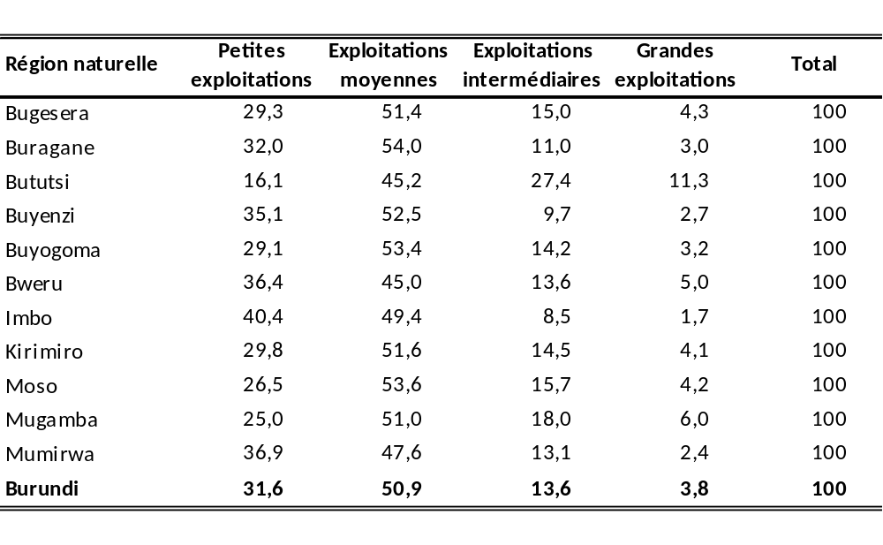
Les proportions des classes des petites exploitations et des exploitations moyennes sont significatives dans toutes les provinces sauf pour les petites exploitations dans Cankuzo. Les proportions de la classe des exploitations intermédiaires et celle des grandes exploitations ne sont significatives dans aucune province sauf dans Cankuzo pour les exploitations intermédiaires.
Tableau 26 : Proportion des classes par province (%)
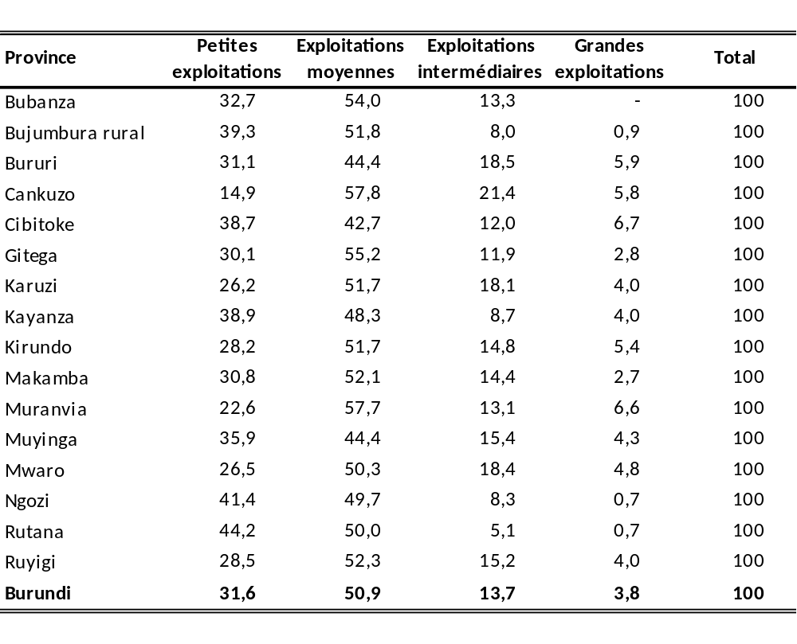
NB : Les proportions des quatre classes ne sont statistiquement significatives qu’au niveau national. Elles doivent être interprétées avec réserves au niveau des régions naturelles et des provinces.

Caractéristiques des champs et parcelles

Dans ce chapitre, il s’agit des superficies cultivées au cours de la campagne agricole 2011-2012. La superficie de l’exploitation a été traitée dans le chapitre 4.

Caractéristiques des champs et des parcelles exploités
Au cours de la saison A, plus de 7.130.000 champs couvrant au total plus de 10.830.000 parcelles ont été cultivés. Parmi ces champs, il y a 45,5% qui sont situés sur les flancs des collines, 19,9% aux pieds des collines, 14,2% sur le sommet des collines, 12,5% dans les marais et 7,9% dans les plaines. Pendant la saison B, on a estimé à 7.360.000 champs (couvrant au total environ 10.730.000 parcelles) cultivé. Ils sont à 49,3% situés sur les flancs des collines, 17% aux pieds des collines, 13,6% sur le sommet des collines, 11,8% dans les marais et 8,3% dans les plaines. En saison C, ce nombre est d’environ 6.337.000 champs composés de plus de 9.220.000 de parcelles dont 46,4% sont situées sur les flancs des collines, 19% dans les marais, 15,5% aux pieds des collines, 12,4% sur le sommet des collines et 6,7% dans les plaines.

Tableau 27 : Nombre de champs et de parcelles par province selon la saison
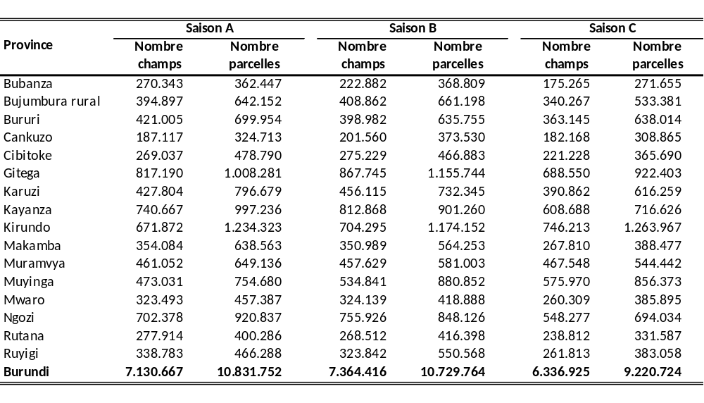
En saison A, la moyenne nationale est de 4,6 champs par ménage agricole correspondant à sept parcelles cultivées par ménage avec une superficie moyenne de 4 ares par parcelle, soit 0,278 hectares par ménage. Les nombres moyens de parcelles par ménage mes plus élevés ont été estimés dans Muramvya (10,7), dans Karuzi et Kayanza (8,3), dans Kirundo et Makamba (8,1). Les plus petits nombres moyens de parcelles par ménage ont été estimés dans Muyinga (5,3), dans Bubanza, Cibitoke et Ruyigi (5,4), dans Rutana (5,6).
Pendant la saison B, ces moyennes sont de 4,7 champs et 7,1 parcelles par ménage. La superficie moyenne des parcelles est estimée à 4,2 ares, soit une superficie de à 0,287 hectare cultivés par ménage. Le nombre moyen de parcelles par ménage varie de trois parcelles dans Cibitoke à 7,6 parcelles dans Muramvya. Les provinces avec les plus grands nombres moyens de parcelles par ménages sont : Muramvya (9,6), Gitega (8,2), Karuzi et Kirundo (7,7). Les plus petits nombres moyens de parcelles par ménage ont été estimés dans Muyinga (5,3), dans Cibitoke (5,3), Bubanza (5,5), Rutana (5,8).

Tableau 28 : Nombre moyen de champs et parcelles par ménage selon la province et la saison
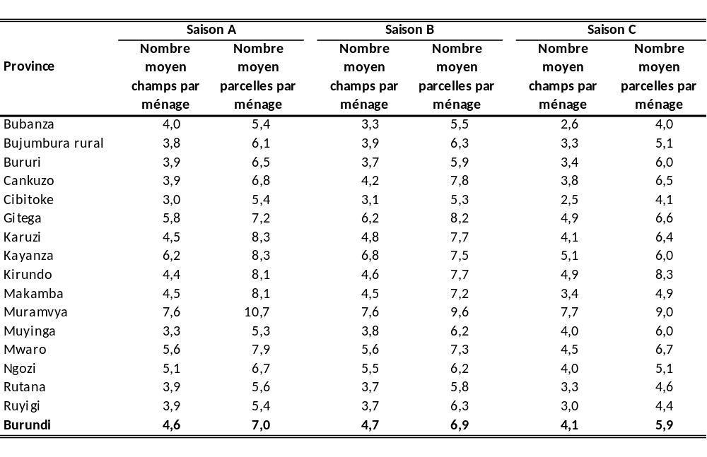
Au cours de la saison C, ces moyennes sont estimées à 4,1 champs et 5,9 parcelles par ménage, 4,1 ares par parcelle et 0,246 hectare par ménage. Le nombre moyen de parcelles par ménage varie de trois parcelles dans Cibitoke à 7,6 parcelles dans Muramvya.
Tableau 29 : Superficie moyenne des champs et parcelles selon la province et la saison
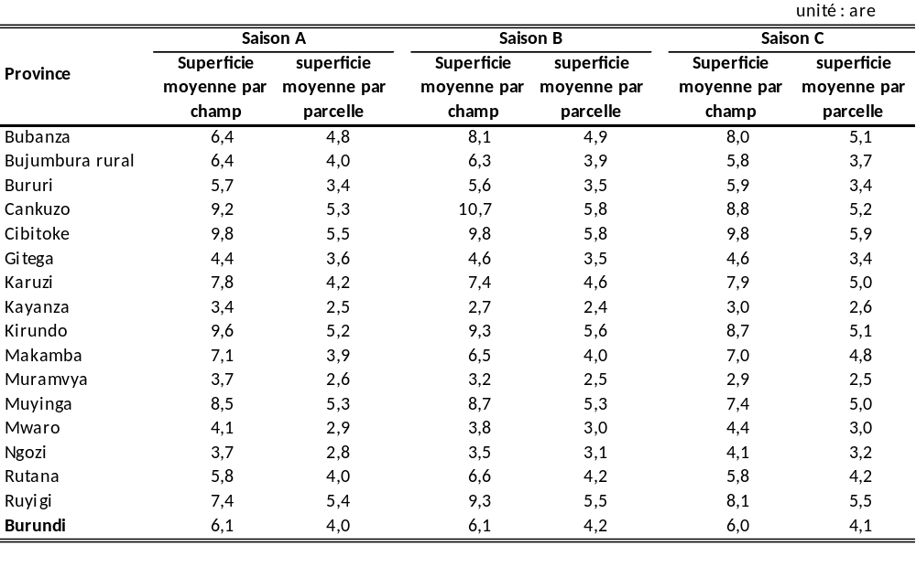
Comme au cours des saisons A et B, Muramvya se distingue par le nombre élevé des parcelles par ménage (9 parcelles). Elle est suivie de Kirundo avec 8,3 parcelles en moyenne par ménage. Les provinces avec les plus petits nombres moyens de parcelles par ménage sont : de Bubanza (4), Cibitoke (4,1), Ruyigi (4,4), Rutana (4,6).
NB : La superficie moyenne annuelle cultivée par ménage estimée à 0,81 ha correspond à la somme des superficies cultivées couvrant pour l’essentiel la même portion de terrain au cours des trois saisons. La banne et le manioc ne sont en général pas remis en culture mais leurs parcelles demandent des travaux de labour et d’entretien au cours de chaque saison.
Les régions naturelles de Bugarane (0,826 ha en saison A, 0,713 ha en saison B et 0,415 ha en saison C) et de Bugesera (0,417 ha en saison A, 0,421 ha en saison B et 0,415 ha en saison C) enregistrent les superficies moyennes cultivées par ménage les plus élevées au cours des trois saisons. A l’opposé, les superficies moyennes cultivées par ménage les plus faibles ont été estimées dans les régions naturelles de Bututsi (0,212 ha en saison A, 0,202 ha en saison B et 0,214 ha en saison C) et Buyenzi (0,229 ha en saison A, 0,217 ha en saison B et 0,179 ha en saison C).
Tableau 30 : Superficie moyenne cultivée par ménage selon la région naturelle et la saison
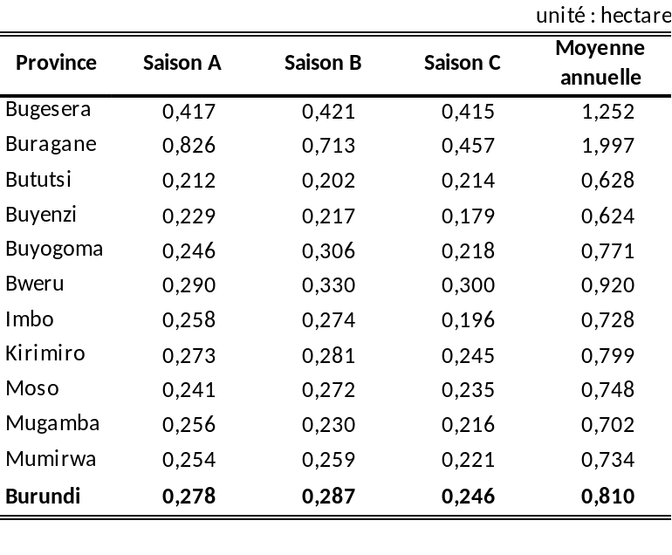
Tableau 31 : Superficie moyenne cultivée par ménage selon la province et la saison
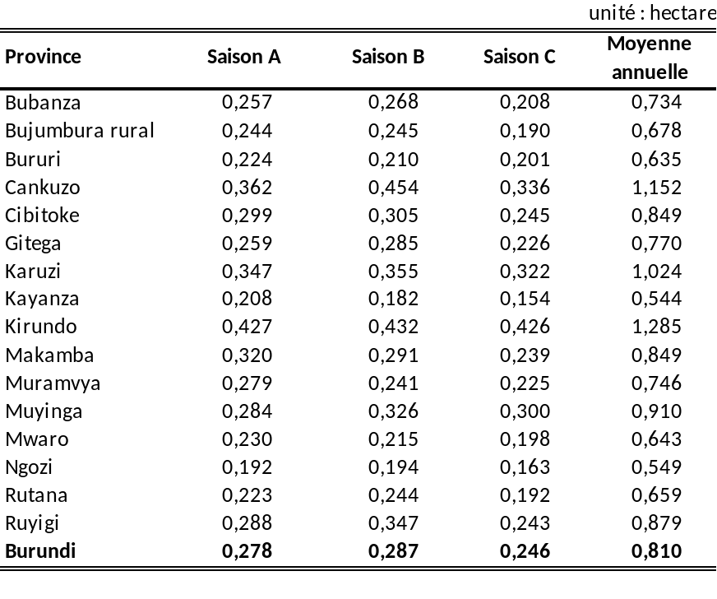
Au niveau national, la superficie moyenne cultivée par ménage est d’environ 0,25 ha au cours de chacune des trois saisons. En effet, cette moyenne a été estimée à 0,278 ha par ménage au cours de la saison A, à 0,287 ha par ménage pendant la saison B et en saison C à 0,246 ha par ménage.
Les provinces de Kirundo (0,427 ha en saison A, 0,432 ha en saison B et 0,426 ha en saison C) et de Cankuzo (0,362 ha en saison A, 0,454 ha en saison B et 0,336 ha en saison C) enregistrent les superficies moyennes cultivées les plus élevées au cours des trois saisons. A contrario, ce sont les provinces de Ngozi (0,192 ha en saison A, 0,194 ha en saison B et 0,163 ha en saison C) et Kayanza (0,208 ha en saison A, 0,182 ha en saison B et 0,154 ha en saison C) qui ont enregistré les superficies moyennes cultivées par ménages les plus faibles.
Les plus grandes superficies cultivées annuelle par ménage ont été enregistrées dans Les provinces de Kirundo (1,285 ha), Cankuzo (1,152 ha) et Karuzi (1,024 ha) et les plus petites dans Kayanza (0,544 ha et Ngozi (0,549 ha).

Graphique 08 : Superficie moyenne annuelle cultivée par ménage (en ha)

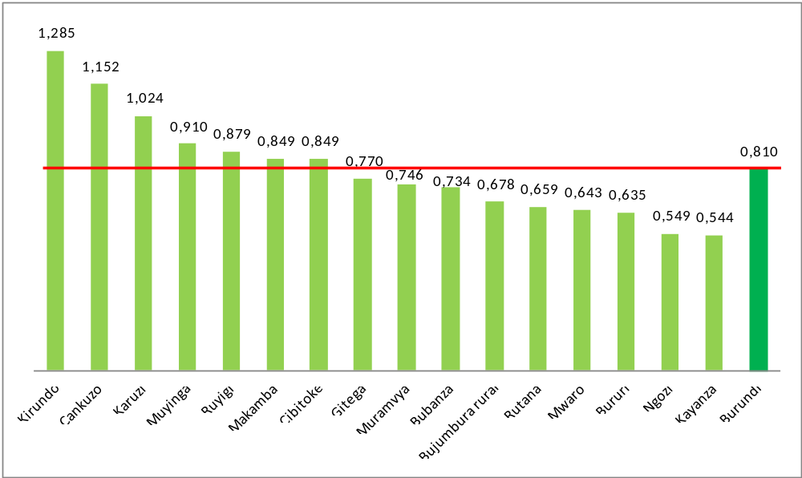

système d’exploitation des parcelles

Mode d’acquisition
Selon la déclaration des ménages, plus de 6 champs sur 10 proviennent d’un héritage (62,2%), un champ sur cinq a été acheté (19,7%) et 5,2% sont exploités à titre gratuit. Le mode de location le plus important est le loyer fixe (7,6%).
Les ménages ont déclaré que plus des trois quarts des champs cultivés au cours de la campagne 2011-2012 proviennent d’un héritage dans les provinces de Mwaro (82,9%), Kayanza (76,5%), et Karuzi (75,8%).
La plus grande proportion de champs achetés et cultivés au cours de la campagne agricole 2011-2012 a été estimée dans la province de Cibitoke (37,7%)
Tableau 32 : Pourcentage des champs cultivés selon le mode d’acquisition ou d’exploitation 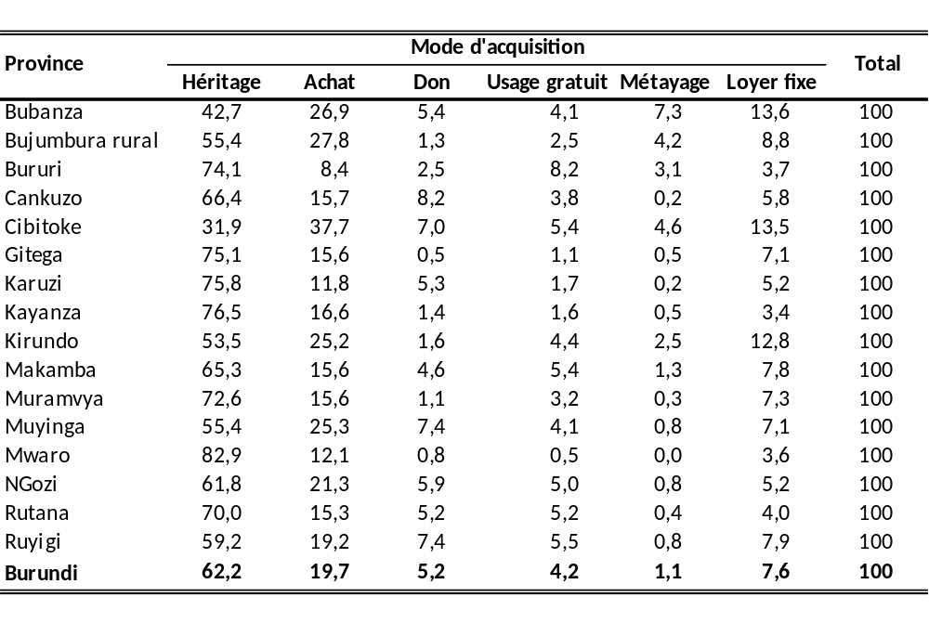
Plus d’un champ sur dix cultivés a fait l’objet d’une location fixe dans les provinces de Bubanza (13,6%), Cibitoke (13,5%) et Kirundo (12,8%).
Le métayage a concerné les plus grandes proportions des champs dans les provinces de Bubanza (7,3%), Cibitoke (4,6%), Bujumbura rural (4,2%) et Bururi (3,1%).
Graphique 09 : Pourcentage des champs cultivés selon le mode d’acquisition ou d’exploitation

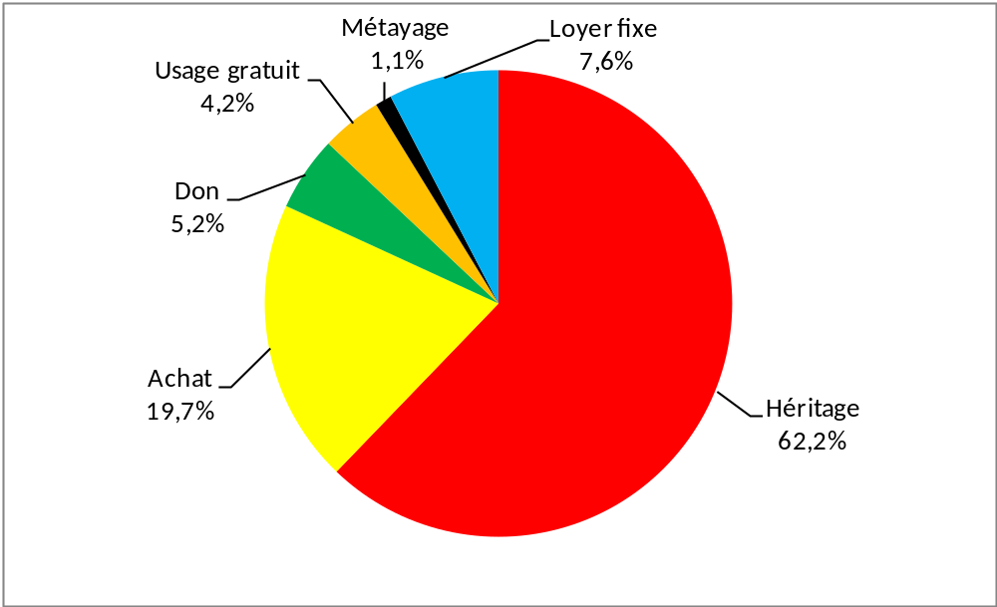

Gestion des parcelles interne aux ménages
Les estimations de l’enquête issues des déclarations des ménages indiquent clairement que la gestion collective des parcelles cultivées au sein des ménages agricoles est très importante. En effet, il y a 89,2% de parcelles qui sont gérées collectivement dans le ménage contre 10,8% d’entre elles gérées individuellement.
Tableau 33 : Répartition des parcelles selon le type leur gestion au sein des ménages (%)
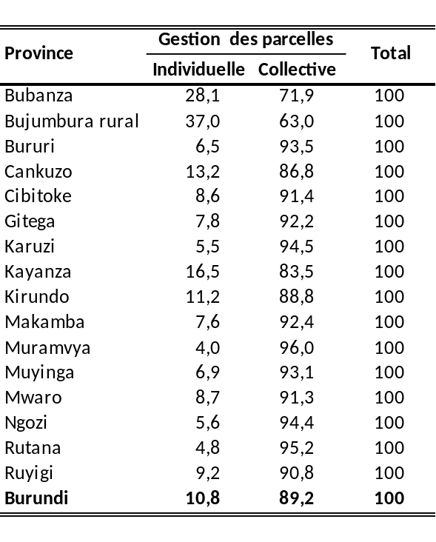
De façon générale, la gestion collective des parcelles cultivées au sein des ménages agricoles est très importante dans toutes les provinces. On note cependant que dans la province de Bujumbura rural, il ya plus d’un tiers des parcelles qui ont fait l’objet de gestion individuelle par des membres des ménages. Dans la province de Bubanza, il y a un peu plus d’une parcelle sur quatre gérée par un seul membre de ménage.
A l’opposé, on estime à moins de 5% la proportion de parcelles faisant l’objet de gestion individuelle dans les provinces de Muramvya et Rutana.

Dispositifs antiérosifs
Au niveau national, on note qu’environ trois parcelles sur quatre n’ont bénéficié d’aucun dispositif antiérosif au cours de la campagne agricole 2011-2012. Les courbes de niveau avec haie constituent le dispositif antiérosif qui a été le plus utilisé dans les parcelles (13,6%).

Les parcelles qui ont des courbes de niveau sans haie ne représentent que 3,2% de l’ensemble des parcelles cultivées au cours de la campagne 2011-2012. Les terrasses radicales avec haie n’existent que sur environ 2% des parcelles cultivées.

Tableau 34 : Répartition des parcelles selon le dispositif antiérosif (%)
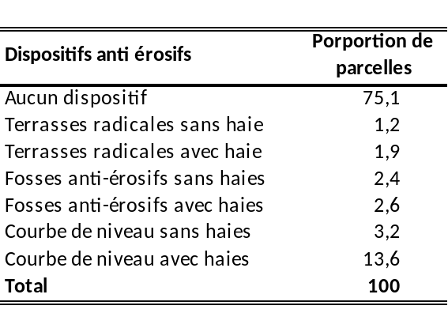
Les provinces qui utilisent le plus des dispositifs antiérosifs en termes de proportions de parcelles sont : Mwaro (52,3%), Rutana (47,6%) et Bururi (47,1%). Les provinces de Ngozi (13,8%), Ruyigi (10,9%) et Cankuzo (10,4%) enregistrent la plus faible utilisation de dispositifs antiérosifs.
Tableau 35 : Proportion de parcelles avec au moins un dispositif antiérosif par province (%)
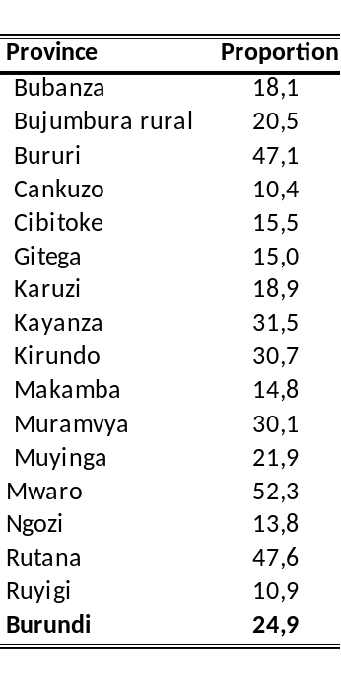
Les régions naturelles de Mumirwa (10%), d’Imbo (12,7%) et du Moso (14%) enregistrent la plus faible utilisation de dispositifs antiérosifs. A l’opposé, l’utilisation des dispositifs antiérosifs est la plus importante dans les régions de Bututsi (59,2%), Mugamba (51,2%) et Bugesera (33, 7%).
Le labour manuel est pratiqué dans plus de 95% des parcelles au cours des deux premières saisons (96,8% en saison A et 95,7% en saison B) et dans 83,6% des parcelles au cours de la saison C. Ces proportions sont globalement conservées sur les parcelles avec ou sans dispositif antiérosif
Les parcelles ne bénéficiant d’aucun labour représentent 3,12% en saison A, 4,2% pendant la saison B et 16,4% au cours de la saison C
Le labour attelé et le labour motorisé sont pratiquant insignifiants sur l’ensemble des parcelles cultivées au cours des trois saisons

Tableau 36 : Proportion de parcelles avec au moins un dispositif antiérosif selon la région (%)
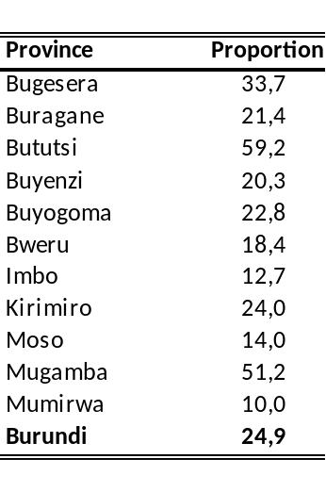

Type de cultures pratiquées au cours des trois saisons

Structure de la superficie cultivée par saison et par relief
La superficie totale cultivée pendant la campagne agricole 2011-2012 a été estimé à 1.261.489 ha. La superficie cultivée pendant la saison A représente 34,3% de la superficie cultivée pendant toute la campagne agricole, celle de la saison B en représente 35,4% et la saison C est formé de 30,3%.
Graphique 10 : Superficie cultivée par type de relief et par saison (en ha)
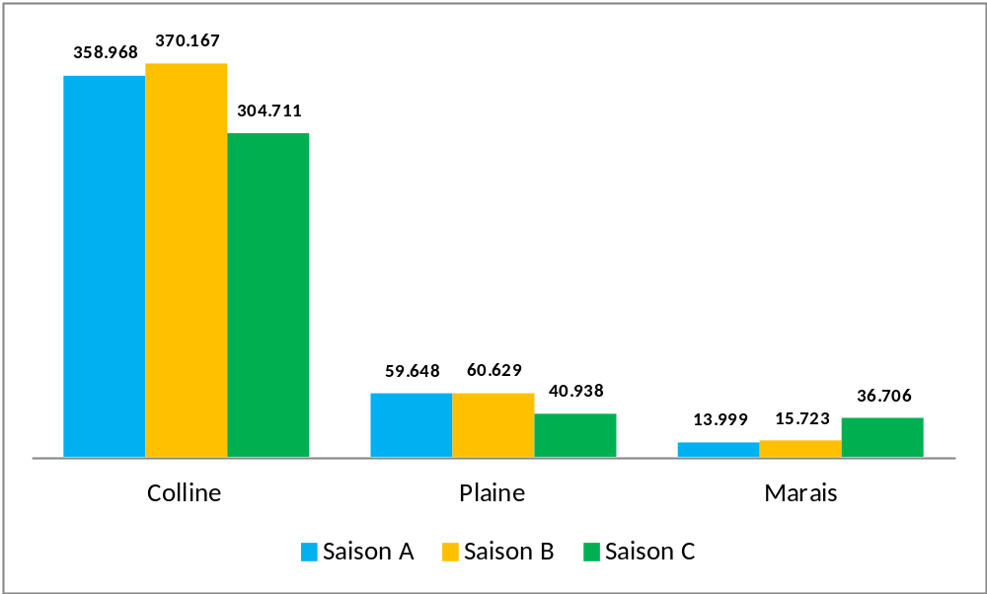
On note une diminution de la superficie cultivée en saison C de 11,6% par rapport à la saison A et de 14,4% comparée à la saison B.
On note une augmentation de 13.904 ha de la superficie totale cultivée en saison B relativement à celle de la saison A. Celle cultivée pendant la saison C a diminué de 50.260 ha par rapport à celle de la saison A et de 64.164 ha comparée à la celle de la saison B.
Ces superficies ont été cultivées principalement sur les collines (83% au cours des saisons A, 83,9% en B et 79,7% pendant la saison C). Celles cultivées dans les plaines représentent environ 13,8% pendant les saisons A, 13,6% en saison B et 10,7% au cours de la saison C.
La superficie cultivée dans les marais (représente 3,2% de la superficie totale cultivée en saison A, 3,5% de celle de la saison B et 9,6% de celle de la saison C) a connu par contre une augmentation importante pendant la saison C. En effet, elle est passée de 13.999 ha au cours de la saison A, à 15.723 ha en saison B puis à 36.706 ha pendant la saison C, soit plus du double de chacune des deux autres saisons.
Les plus grandes superficies cultivées pendant toute la campagne agricole 2011-2012 ont été estimées dans la région naturelle de Kirimiro (229.429 ha soit 18,2%). Viennent ensuite dans l’ordre les régions de Bugesera (174.119 ha, soit 13,8%), Buyenzi (156.623 ha, soit 12,4%), Bweru (155.079 ha, soit 12,3%). Les plus petites superficies ont été enregistrées dans Bututsi (28 ?188 ha, soit 2,2%) et Buragane (44.414 ha, soit 3,5%)
Tableau 37 : Superficie cultivée selon la saison et la région naturelle
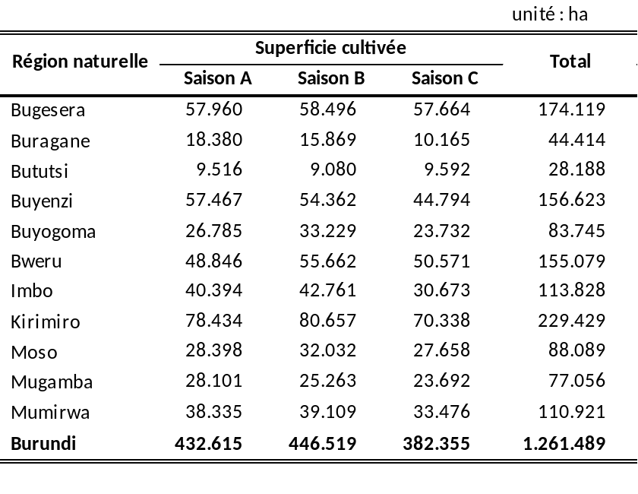
Relativement aux saisons A et B, les superficies cultivées au cours de la saison C ont diminué dans toutes les régions naturelles sauf dans celle de Bututsi dans laquelle les superficies cultivées dans les marais pendant la saison C (2.022 ha) sont très largement supérieures à celles cultivées au cours de la saison A qui sont pratiquement nulles et à celles de la saison B qui ont été estimées à seulement 37 ha.
Les superficies cultivées sur les collines représentent plus de 90% des superficies totales cultivées dans les régions naturelles de Bugesera (90,4% en saison A et 91% en saison B), Bututsi (96% en saison A et 95,9% en saison B), Buyenzi (94,6% en saison A et 92% en saison B), Kirimiro(94,3% en saison A et 94,2% en saison B), Mugamba (96,6% en saison A et 98,2% en saison B) et Mumirwa (94,5% en saison A et 95,9% en saison B).
Les superficies cultivées dans les plaines représentent moins de 10% des superficies totales cultivées dans les régions sauf dans les régions l’Imbo (60,1% en saison A et 57,2% en saison B), du Moso (56,8% en saison A et 55,2% en saison B) et dans une moindre mesure dans celles de Buyogoma (22,7% en saison A et 16,3% en saison B) et Buragane (11,9% en saison A et 9% en saison B).

Tableau 38 : Structure de la superficie cultivée par type de relief selon la saison et la région naturelle (%)
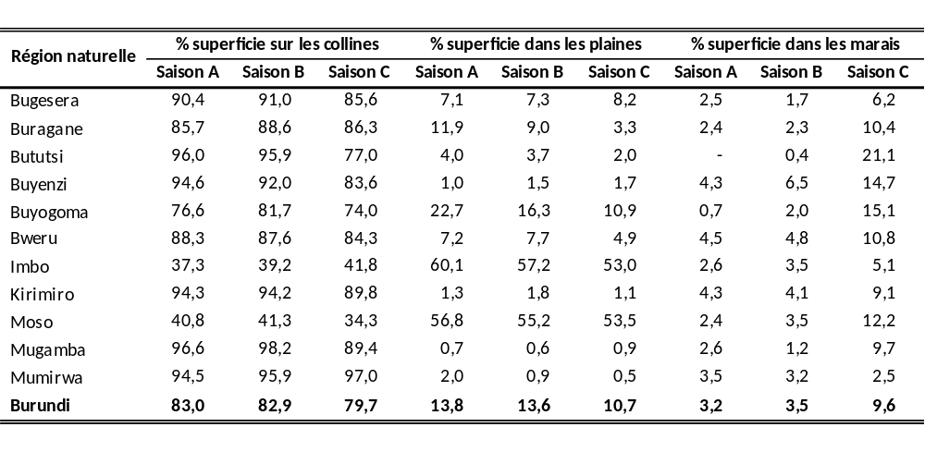
La part des superficies cultivées dans les marais bien que globalement faible, est largement au profit de la saison C où elle est supérieure à 5% dans toutes régions sauf à Mumirwa (2,5%).
Tableau 39 : Superficie cultivée selon la saison et la province
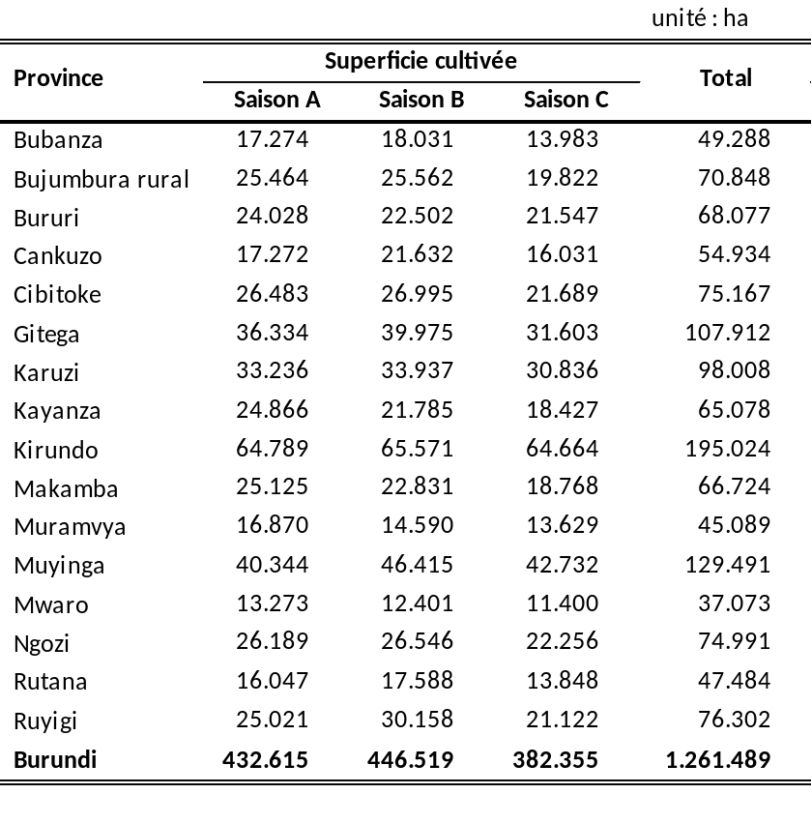
Cette part est supérieure à 10% dans six régions sur onze : Bututsi (21,1%), Buyogoma (15,1%), Buyenzi (14,7%), Moso (12,2%), Bweru (10,8%) et Buragane (10,4%).
Les superficies cultivées les plus élevées sur l’ensemble de la campagne agricole 2011-2012 ont été enregistrées dans les provinces de Kirundo (195.024 ha, soit 15,5%), Muyinga (129.491 ha, soit 10,3%), Gitega (107.912 ha, soit 8,6%), Karuzi (98.008 ha, soit 7,8%).
Les superficies cultivées annuelles dans les provinces de Bubanza (49.288 ha), Muramvya (45.089 ha), Mwaro (37.073 ha) et Rutana (47.484 ha) représentent moins de 4% de la superficie totale annuelle.
Les superficies cultivées sur les collines au cours des saisons A et B représentent plus de 90% des superficies totales cultivées dans les provinces de Gitega (96,6% en saison A et 95,2% en saison B), Karuzi (95,9% en saison A et 96,2% en saison B), Kayanza (92,5% en saison A et 91,2% en saison B), Kirundo (91,3% en saison A et 91,7% en saison B), Muramvya (94,4% en saison A et 96% en saison B), Mwaro (94,7% en saison A et 97% en saison B) et Ngozi (95,5% en saison A et 92,1% en saison B).
Les plus grandes proportions de superficies cultivées dans les plaines ont été estimées dans les provinces de Ruyigi (59,5% en saison A, 59,3% au cours de la saison B et 51,7% pendant la saison C), Makamba (59,5% en saison A, 59,3% au cours de la saison B et 51,7% pendant la saison C), Bubanza (32,9% en saison A, 29,3% au cours de la saison B et 24,1% pendant la saison C), Bujumbura rural (25% en saison A, 24,3% au cours de la saison B et 14,1% pendant la saison C), Rutana (23,6% en saison A, 21,5% au cours de la saison B et 24,7% pendant la saison C).
Au niveau des marais, on note six provinces qui ont cultivé moins de 10% de leurs superficies au cours de la saison C. Il s’agit de : Cibitoke (1,8%), Bujumbura rural (2,3%), Karuzi (5,4%), Kirundo (5,9%), Makamba -7,3%) et Bubanza (9,7%).
Tableau 40 : Structure de la superficie cultivée par type de relief selon la saison et la province (%)
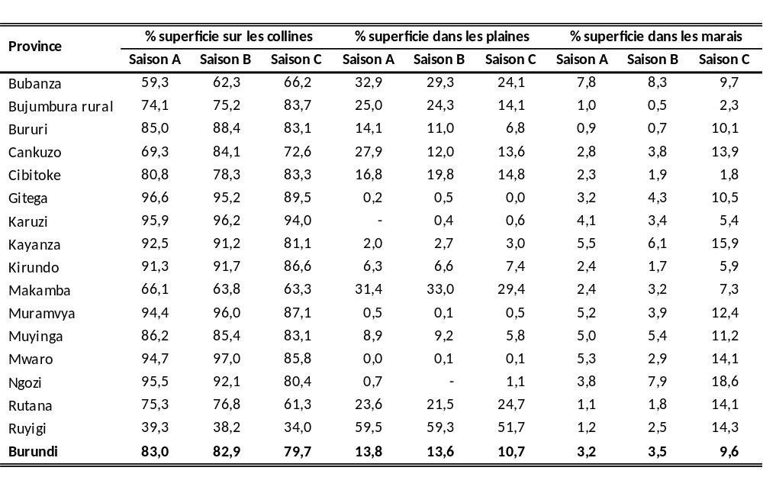

Type d’association
Au cours de la saison A, les parcelles en cultures pures représentent 32,1% des parcelles qui portent des cultures vivrières contre 39,5% en saison B et 59,9% en saison C. Les parcelles avec des cultures associées constituent 67,9% en saison A (26,2% de parcelles avec deux cultures, 23% avec trois cultures, 14,2% avec quatre cultures et 4,5% avec cinq cultures), 60,5% pendant la saison B (29,3% de parcelles avec deux cultures, 18,8% avec trois cultures, 9,5% avec quatre cultures et 2,9% avec cinq cultures) et 40,2% au cours de la saison C (28,5% de parcelles avec deux cultures, 8,9% avec trois cultures, 2,4% avec quatre cultures et 0,4% avec cinq cultures). On constate une quasi inversion des proportions des parcelles en cultures pures et celles en cultures associées entre les saisons A et B d’une part et la saison C parce qu’en saison C une partie des parcelles de cultures saisonnières sont laissées en friches et du coup ce sont les cultures permanentes moins propices aux associations en cette période qui dominent.
Tableau 41 : Proportion de parcelles par type d’association et par saison
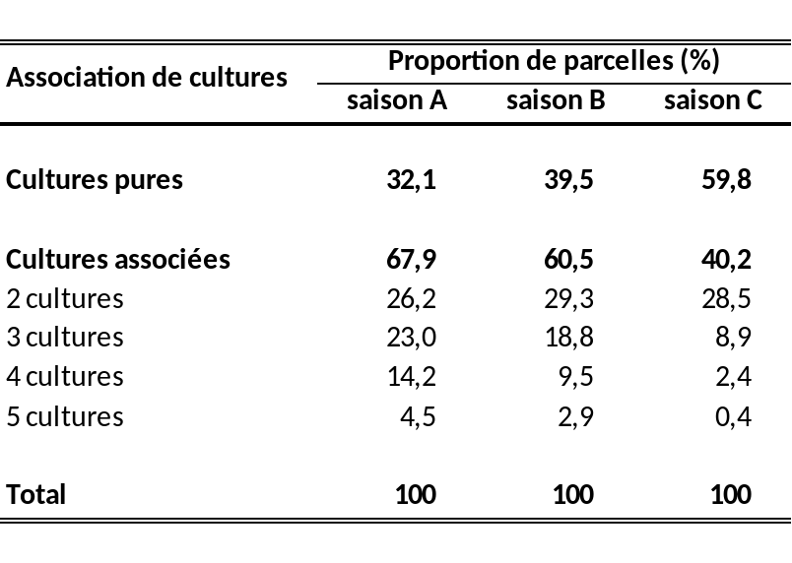
a) Cultures pures
En saison A, les principales cultures pures sont : la patate douce (8,8%), le manioc (8,2%), la banane (5%), le maïs (3,8%), et le haricot (2,1%). Au cours de la saison B, les proportions les plus élevées de parcelles cultivées en culture pure ont été observées pour le manioc (10%), le haricot (8,7%), la patate douce (8,3%), la banane (5,4%), le riz (3,1%). Pendant la saison C, les proportions les plus élevées de parcelles en culture pure ont été le manioc (21,5%), la banane (17,5%), la patate douce (13%). Le haricot vient loin derrière avec seulement 2% des parcelles en pure.
Tableau 42 : Proportion de parcelles portant les principales cultures pures par saison
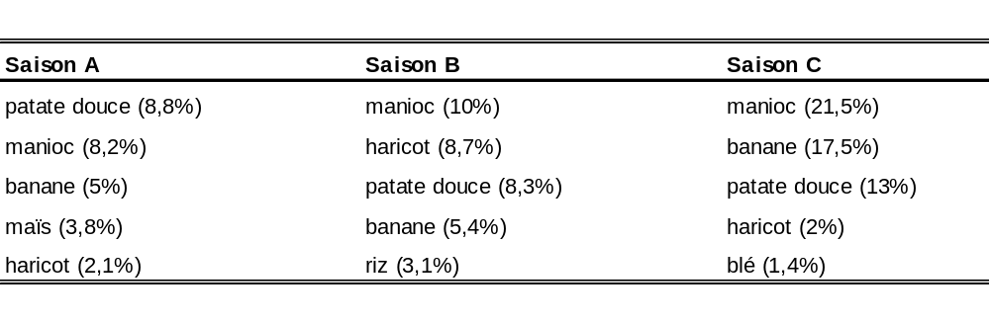
On note que la patate douce, le manioc, la banane et le haricot font partie des cinq cultures les plus cultivées en pure au cours des trois saisons. A ces quatre cultures s’ajoutent le maïs en saison A, le riz au cours de la saison B et le blé pendant la saison C.
b) Cultures associées
Au cours de la saison A, l’enquête a estimé que près de la moitié des parcelles sont occupées par des associations de deux ou trois cultures. Parmi ces parcelles portant des associations de deux cultures, les plus nombreuses sont celles avec les associations : maïs+manioc (3,3%), maïs+haricot (2,9%), maïs+patate douce (2,9%) et parmi celles de trois cultures les plus nombreuses sont les associations : maïs+haricot+manioc (3%), maïs+haricot+banane (2,3%), maïs+manioc+patate douce (1,9%). On a observé que le maïs se retrouve dans 42,7% des associations de deux cultures et dans 69,1% dans les associations de trois cultures.
En saison A, il y a 14,2% de parcelles portant des associations de quatre cultures. Parmi ces parcelles, les plus nombreuses sont celles qui portent l’association maïs+haricot+banane+manioc (1,8%) et l’association maïs+banane+manioc+patate douce (1,4%). En ce qui concerne les parcelles portant des associations de cinq cultures qui ne représentent que 4,5% de l’ensemble des parcelles cultivées, 0,6% parmi elles portent l’association maïs+haricot+banane+manioc+patate douce et 0,5% portent l’association de cultures maïs+haricot+banane+colocase+manioc.

Tableau 43 : Proportion de parcelles portant les principales cultures associées par saison
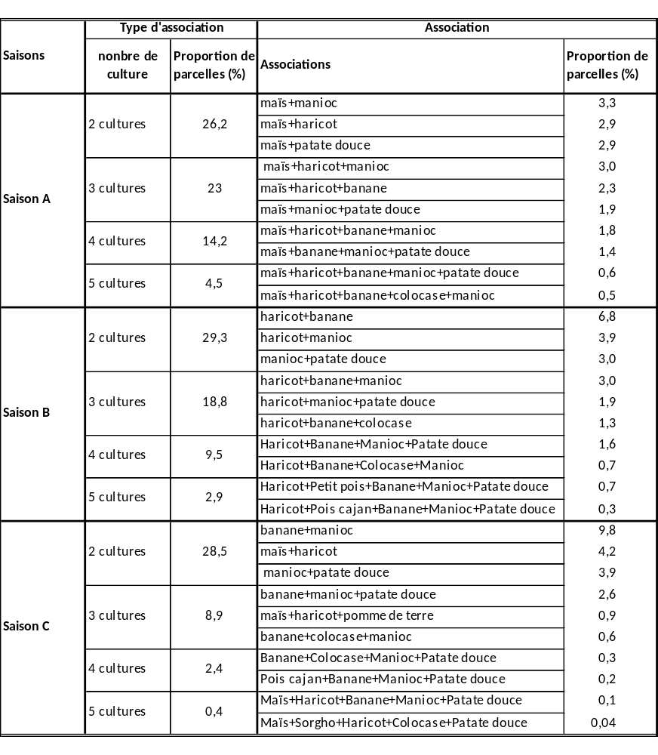
Au cours de la saison B, l’enquête a estimé que 48,1% des parcelles sont occupées par des associations de deux ou trois cultures. Parmi ces parcelles portant des associations de deux cultures, les plus nombreuses sont celles avec les associations : haricot+banane (6,8%), haricot+manioc (3,9%), manioc+patate douce (3%) et parmi celles de trois cultures les plus nombreuses sont les associations : haricot+banane+manioc (3%), haricot+manioc+patate douce (1,9%), haricot+banane+colocase (1,3%. On a observé, que le maïs se retrouve dans 53,7% des associations de deux cultures et dans 71,7% des associations de trois cultures. Il y a 9,5% de parcelles portant des associations de quatre cultures. Parmi ces parcelles, les plus nombreuses sont celles qui portent l’association haricot+banane+manioc+patate douce (1,6%) et l’association haricot+banane+colocase+manioc (0,7%). En ce qui concerne les parcelles portant des associations de cinq cultures qui ne représentent que 2,9% de l’ensemble des parcelles cultivées, 0,7% parmi elles portent l’association haricot+petit pois+banane+manioc+patate douce et 0,3% portent l’association de cultures haricot+pois cajan+banane+manioc+patate douce.
Pendant la saison C, l’enquête a estimé que 37,4% des parcelles sont occupées par des associations de deux ou trois cultures. Parmi ces parcelles portant des associations de deux cultures, les plus nombreuses sont celles avec les associations : banane+manioc (9,8%), maïs+haricot (4,2%), manioc+patate douce (3,9%) et parmi celles de trois cultures les plus nombreuses sont les associations : banane+manioc+patate douce (2,6%), maïs+haricot+pomme de terre (0,9%), banane+colocase+manioc (0,6%). Il y a 2,4% de parcelles portant des associations de quatre cultures. Parmi ces parcelles, les plus nombreuses sont celles qui portent l’association banane+colocase+manioc+patate douce (0,3%), l’association pois cajan+banane+manioc+patate douce (0,2%) et l’association maïs+haricot+patate douce+pomme de terre (9,9%). Les parcelles portant des associations de cinq cultures ne représentent que 0,4% de l’ensemble des parcelles cultivées. Il y a 0,1% parmi elles qui portent l’association maïs+haricot+banane+manioc+patate douce et 0,04% avec l’association de cultures maïs+sorgho+haricot+colocase+patate douce.

Taux de pratique des cultures
Tableau 44 : Taux de pratiques des cultures vivrières par saison (% de ménages)
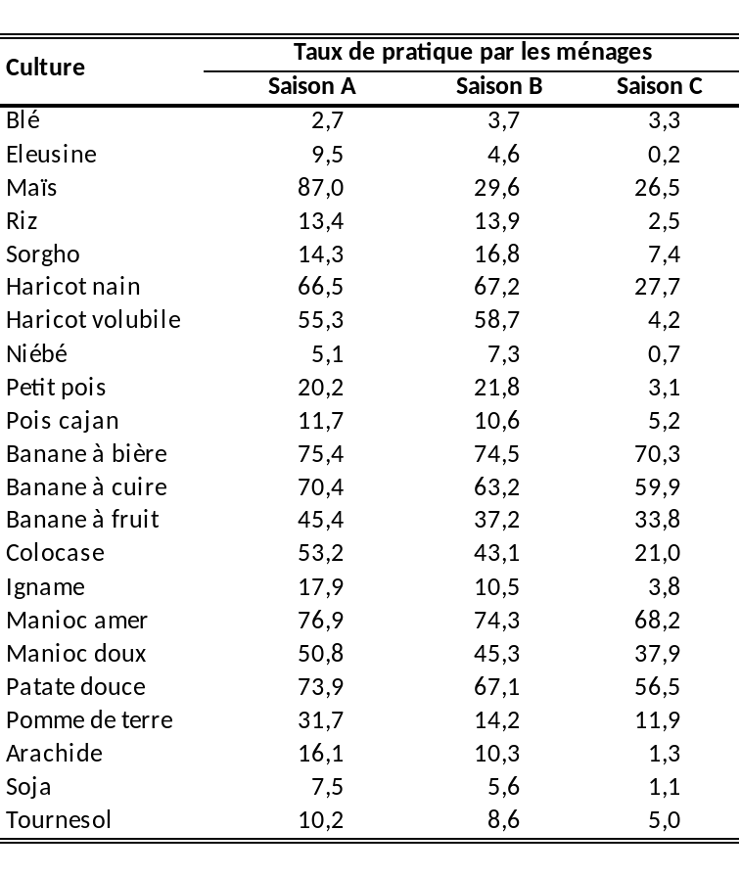
Au cours de la saison A, plus de sept ménages agricoles sur dix ont cultivé le maïs (87%), le manioc amer (76,9%), la banane à bière (75,4%), la patate douce (73,9%), la banane à cuire (70,4%). L’éleusine (9,5%), le soja (7,5%), le niébé (5,1%) et le blé (2,7%) ont été pratiqués par moins d’un ménage sur dix.
Pendant la saison B, plus de six ménages agricoles sur dix ont cultivé la banane à bière (74,5%), le manioc amer (74,3%), le haricot nain (67,2%), la patate douce (67,1%), la banane à cuire (63,2%). Le tournesol (8,6%), le niébé (7,3%), le soja (5,6%), l’éleusine (4,6%), et le blé (3,7%) ont été pratiqués par moins d’un ménage sur dix.
En saison C, plus de la moitié des ménages agricoles ont cultivé la banane à bière (70,3%), le manioc amer (68,2%), la banane à cuire (59,9%), la patate douce (56,5%). Le riz, l’arachide, le soja, le niébé et l’éleusine ont été pratiqués par moins de 3% des ménages.
Au cours de la campagne agricole 2011-2012, les cultures les plus pratiquées et communes aux trois saisons sont la banane à bière(75,4% en saison A, 74,5% au cours de la saison B et 70,3% pendant la saison C), le manioc amer (76,9% pendant la saison A, 74,3% au cours de la saison B et 68,2% en saison C), la banane à cuire (70,4% au cours de la saison A, 63,2% en saison B et 59,9% pendant la saison C) et la patate douce (73,9% en saison A, 67,1% au cours de la saison B et 56,5% pendant la saison C)
Les principales cultures sont le maïs, le haricot, la banane, le manioc et la patate douce. Les autres cultures vivrières sont pratiques par moins d’un ménage agricole sur cinq.
Graphique 11 : Taux de pratique des principales cultures vivrières (% de ménages)
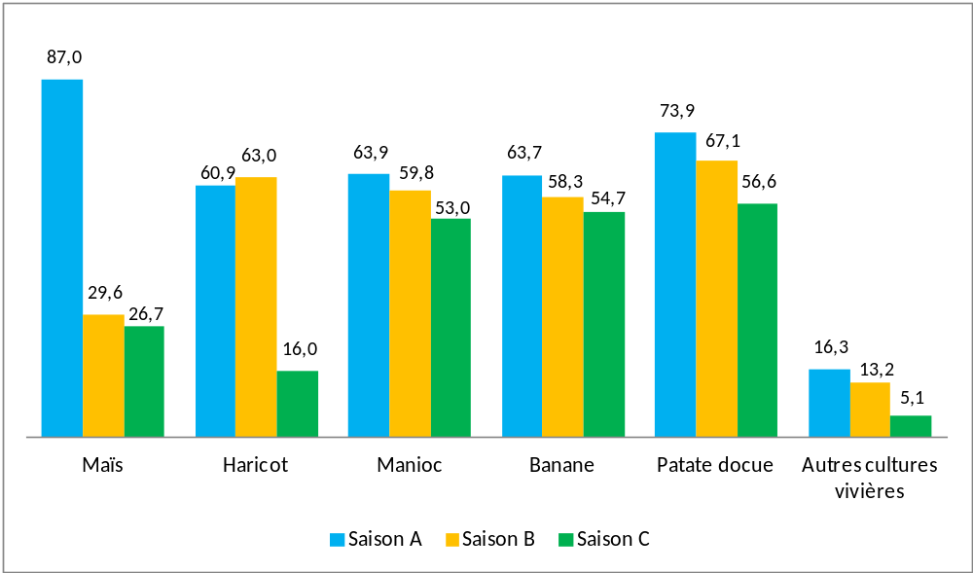
a) Régions naturelles
Le maïs a été pratiqué principalement au cours de la saison A. En effet, on estime que 87% des ménages agricoles pratiquent cette culture au cours de cette saison contre 29,6% en saison B et 26,7% en saison C. Cette prédominance de la saison A par rapport aux deux saisons est globalement observée dans toutes les régions naturelles.
On estime une légère supériorité de la pratique du haricot pendant la saison B (63%) sur la saison A (60,9%). Au cours de la saison C, les pratiques du maïs (26,7%) et du haricot (16%) ont été faibles
Tableau 45 : Taux de pratiques des principales cultures par saison selon la région naturelle (% de ménages)
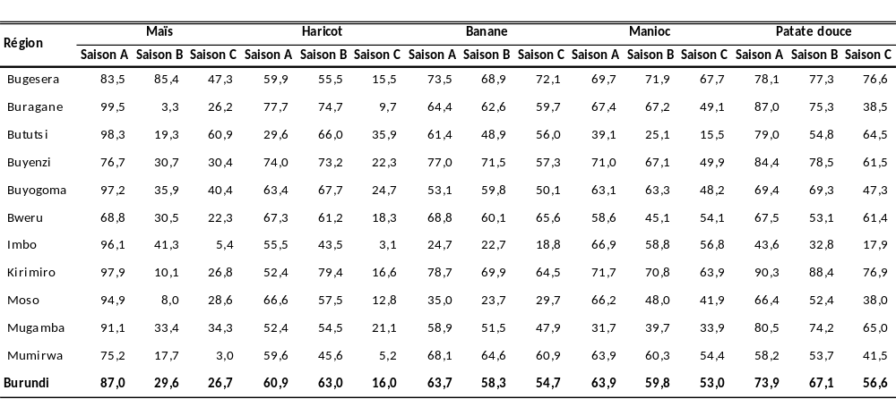
Pendant les saisons A et B, la pratique de la culture de la patate douce est supérieure à 50% dans toutes les régions naturelles sauf dans l’Imbo (43,6% en saison A et 32,8% au cours de la saison B). En saison C, la patate douce a été pratiquée par moins de 50% des ménages agricoles dans cinq régions : Buragane (38,5%), Buyogoma (47,3%), Imbo (17,9%), Moso (38%) et Mumirwa (41,5%).
Les cultures pérennes (banane et manioc) sont pratiquées par plus de la moitié des ménages agricoles du pays au cours des trois saisons. On note cependant des proportions relativement faibles dans les régions de l’Imbo (24,7% en saison A, 22,7% au cours de la saison B et 18,8% pendant la saison C) et de Moso (35% en saison A, 23,7% au cours de la saison B et 29,7% pendant la saison C)
b) Provinces
Au niveau provincial, la prédominance de la pratique du maïs en saison A sur les deux autres saisons est également constatée. Au cours de la saison C, la pratique du haricot a été relativement aux saisons a et B faible dans toutes provinces.
Pendant les saisons A et B, la culture de la patate douce est pratiquée par plus de la moitié des ménages agricoles dans toutes les provinces sauf dans Bubanza (48,7% en saison A et 41,7% au cours de la saison B), Bujumbura rural (44,7% en saison B) et Cibitoke (39,5% au cours de la saison A et 33,8% en saison B). Au cours de la saison C, la proportion des ménages pratiquant la patate douce n’est inférieure à 50% sauf dans sept provinces (Gitega, Karuzi, Kayanza, Kirundo, Muramvya, Muyinga et Mwaro)
Les plus faibles pratiques des cultures pérennes ont été enregistrées pour la banane dans les provinces de Rutana (38,2% en saison A, 35,8% au cours de la saison B et 22,6% pendant la saison C) et Ruyigi (38,1% en saison A). En ce qui concerne le manioc, il s’agit des provinces de Mwaro (33,8% en saison A, 23,7% au cours de la saison B et 30,8% pendant la saison C) et de Rutana (24,1% en saison C).
Tableau 46 : Taux de pratiques des principales cultures par saison et selon la province (% de ménages)
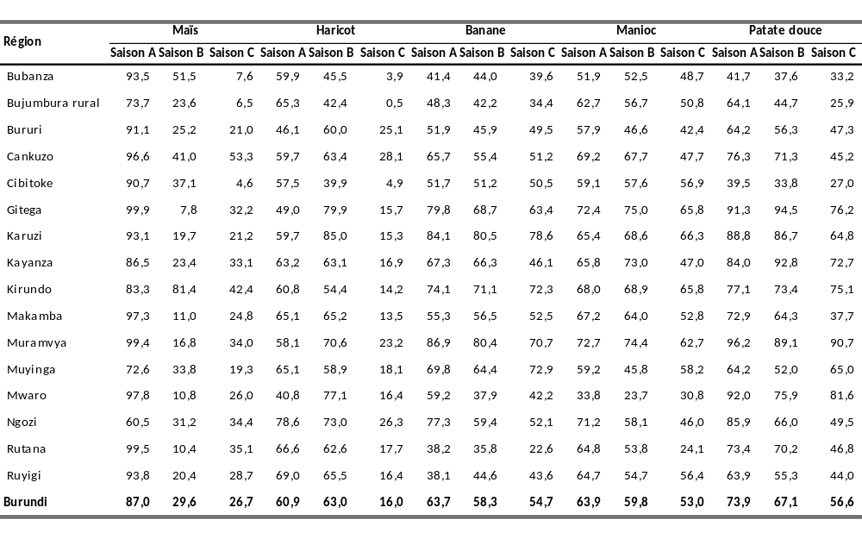

Caractéristiques des différentes filières

Dans cette enquête les superficies ont été estimées sur la base des mesures par boussole et GPS. Celles qui sont publiées ici proviennent des mesures par boussole. Pour chaque région naturelle et province, les superficies des parcelles cultivées ont été calculées par culture pure, par culture principale (la plus importante dans une association) et par culture secondaire (les 1ère ; 2e, 3e et 4e dans une association après la principale). Pour chaque culture, les superficies contenues dans ce chapitre sont formées de la somme des superficies des parcelles la portant en culture pure et des superficies des parcelles la portant en culture principale.
Les rendements ont été estimés sur la base de la récolte des carrés de rendement. Ce dispositif a permis de calculer un rendement moyen par province et par culture pure, par culture principale la plus importante dans une association) et par culture secondaire (les 1ère ; 2e, 3e et 4e dans une association après la principale).
Les productions ont été déduites pour chaque culture dans région et province par le cumul des produits de chaque type de rendement (pur, principal et secondaire) par la surface correspondante.

Superficie totale des cultures vivrières par saison

Superficie par région naturelle
La superficie totale des cultures vivrières cumulée sur les trois saisons a été estimée à 1.210.604 ha qui se répartissent en 407.276 ha (33,6%) en saison A, 432928 ha (35,8%) pendant la saison B et 370.400 ha (30,6%) au cours de la saison C.
Tableau 47 : Superficie totale des cultures vivrières par région naturelle et par saison
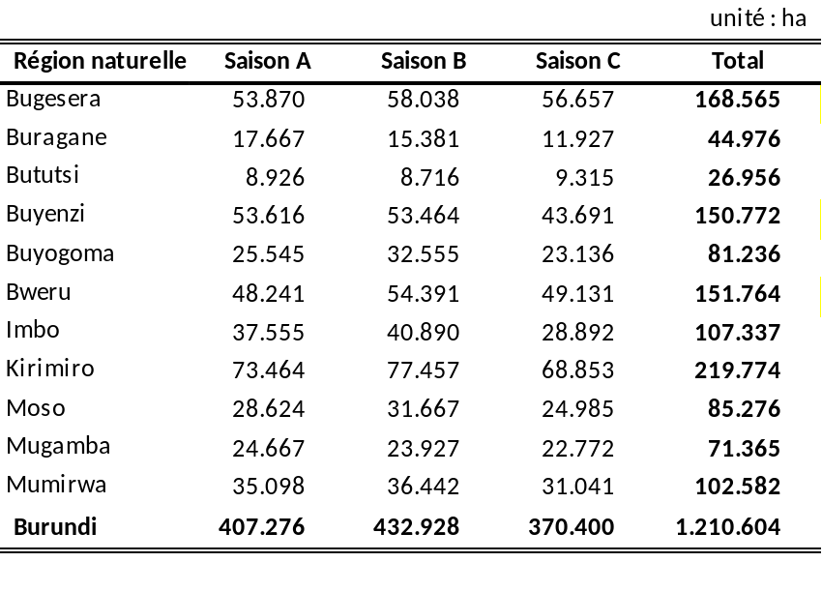
La superficie des cultures vivrières la plus élevée a été estimée dans région de Kirimiro. Elle est de 219.774 ha correspondant à 18,2% de la superficie totale cultivée pendant toute la campagne agricole 2011-2012. Elle est suivie par les régions de Bugesera (168.565 ha, soit 13,9%), Bweru (151.764 ha, soit 12,5%) et Buyenzi (150.772 ha, soit 12,5%).

Superficie par province
Les superficies totales les plus élevées des cultures vivrières cumulées sur les trois saisons ont été estimées dans Kirundo (189.889 ha, soit 15,7% de la superficie totale des cultures vivrières de toute la campagne agricole), Muyinga (125.320 ha, soit 10,4%), Gitega (102.715 ha, soit 8,5%) et Karuzi (94.319 ha, soit 7,8%).
Tableau 48 : Superficie totale des cultures vivrières par province et par saison
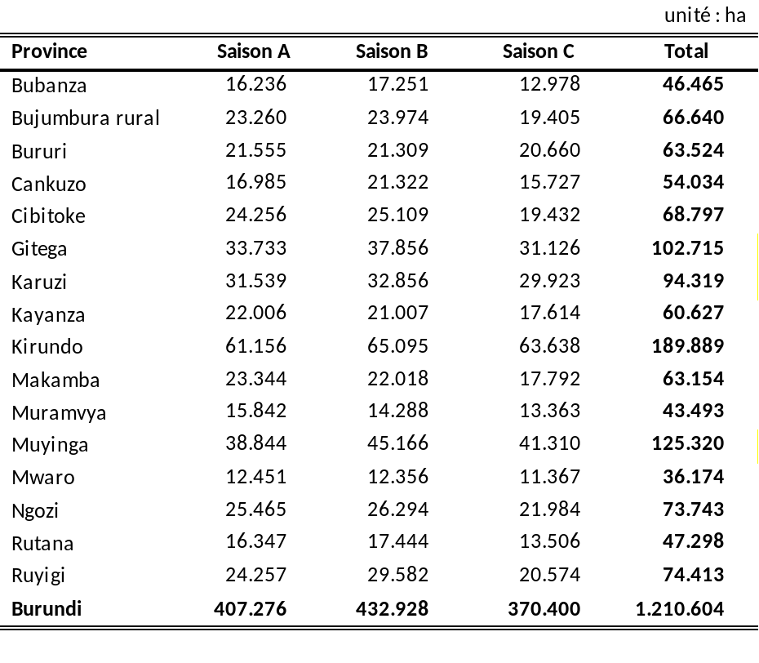

Production totale par groupe de culture
La production totale des cultures vivrières de la campagne agricole 2011-2012 a été estimée à 1.413.143 tonnes équivalent céréale, soit en moyenne 908 kg équivalent céréale (KEC) par ménage agricole (158 KEC de céréales, 157 KEC de légumineuses, 138 KEC de banane, 441 KEC de tubercules et 13 KEC d’oléagineux). Cette moyenne correspond à 280 jours de consommation par personne. Ces calculs effectués cette fois sans prendre en compte la banane à bière et les oléagineux destinés principalement à la vente, donnent un total de 1.239.825 tonnes équivalent céréale correspondant à une moyenne de 797 kg équivalent céréale par ménage agricole, soit 245 jours de consommation par personne.
Ce calcul des besoins moyens de consommation est basé sur une ration journalière minimale acceptable de 2.100 Kcal qui se situe entre 2.400 Kcal, considérée en général comme une ration idéale et 1.800 Kcal qui ne peuvent être qu’une ration conservatoire.
On note que la production de la saison C (exprimée en tonnes équivalent céréale) est équivalente à celle de la saison A. Par rapport à la saison B, on note une diminution de 54,8%. Cette diminution est de 70,2% au niveau des céréales, 89,6% pour les légumineuses, 32,1% pour la banane, 40,8% pour les tubercules et 82,9% pour les oléagineux.
Tableaux 49 : Production totale des cultures vivrières par saison
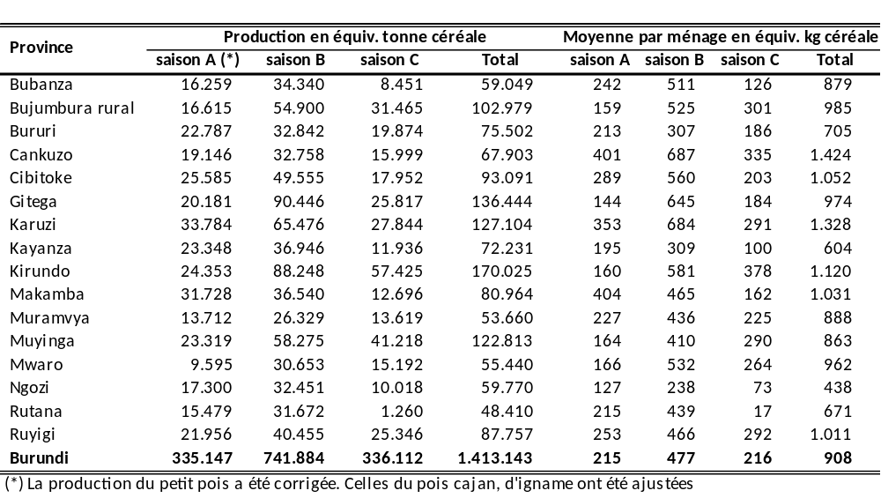
La production totale des cultures vivrières des trois saisons a été estimée à 1.413.143 tonnes équivalent céréale. Elle est composée de 686.077 tonnes équivalent céréale (ETC) de tubercules correspondant à 48,5% de la production totale, de 246.348 ETC (17,4%) de céréales, 244.848 ETC (17,3%) de légumineuses, 215.286 ETC (15,2%) de banane et de 20.583 ETC (1,5%) d’oléagineux.
Graphique 12 : Contribution de chaque saison à la production totale en ETC

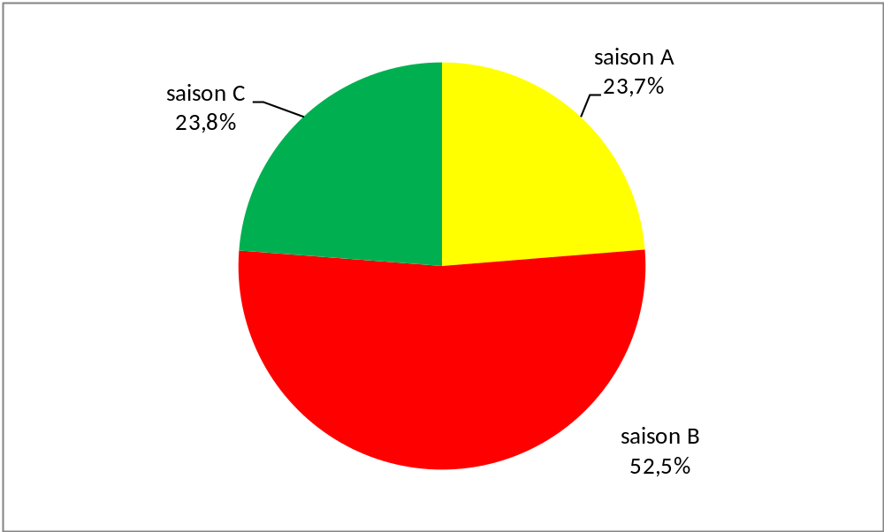
La contribution de la saison B dans cette production est estimée 741.884 ETC (52,5%). Celle de saison A évaluée à 335.147 ETC (23,7%) est pratiquement équivalente à celle de la saison C estimée à 336.112 ETC (23,8%).
Tableaux 50 : Production totale des cultures vivrières par groupe de cultures

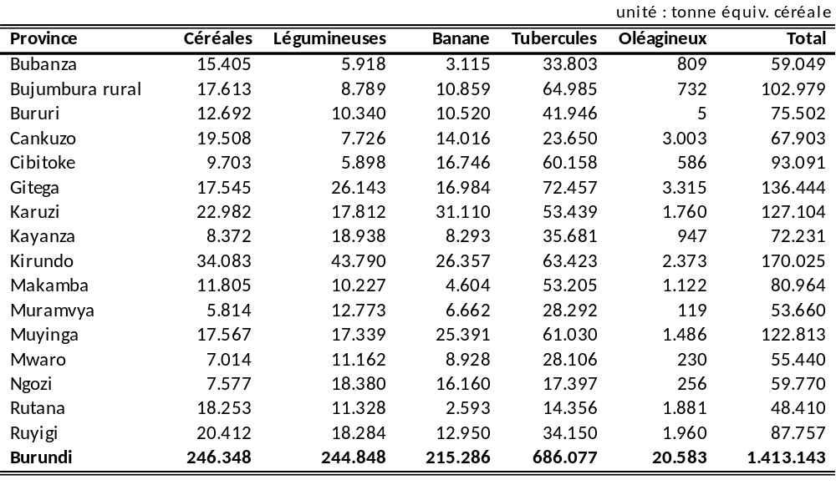

Carte 06 : Production moyenne en équivalent kg céréale par ménage et par province

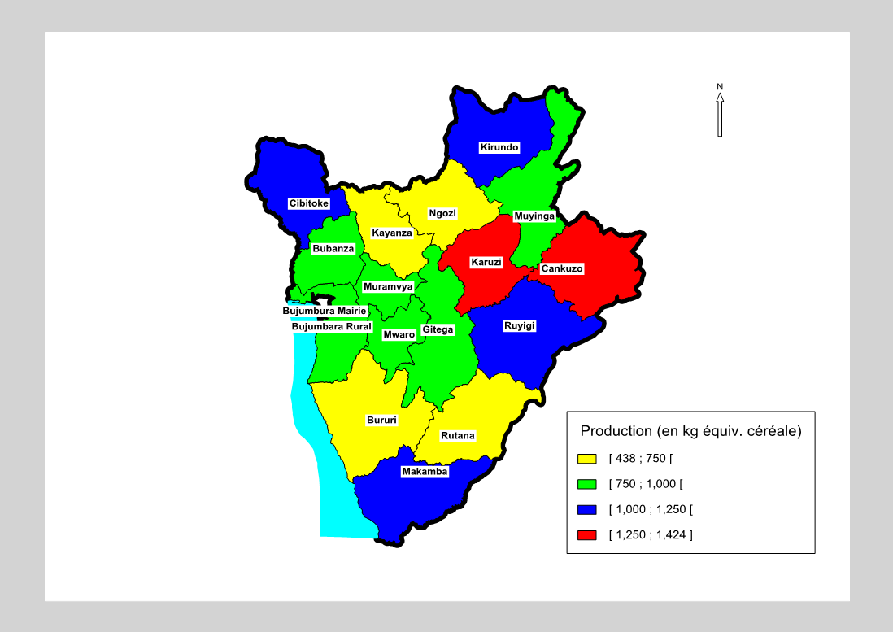

Céréales

Superficies
La superficie des parcelles des céréales (en pure et principale) au cours des trois saisons a été estimée à 222.623 ha. Relativement aux saisons B et C, la saison A se caractérise par l’importance des superficies des céréales (128.604 ha contre 62.261 ha en saison B et 31.758 ha en saison C).
Graphique 13 : Superficie (en ha) de céréales (en pure et principale) cultivée pendant la campagne agricole 2011-12 par région naturelle
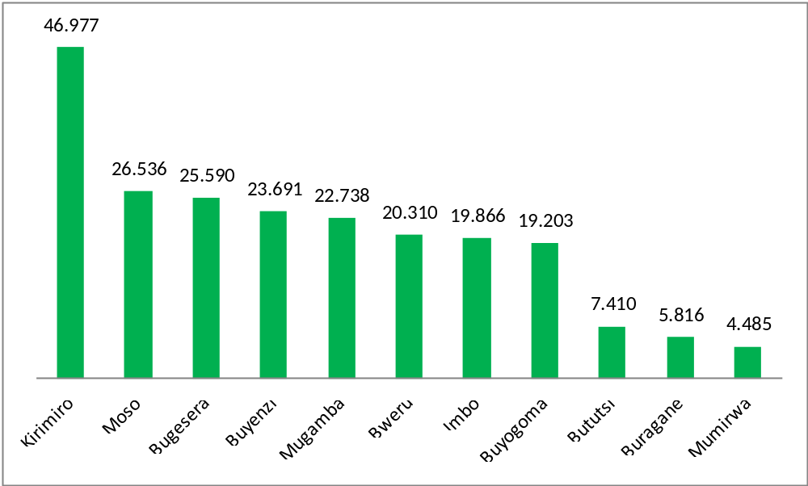
a) Superficies des céréales dans les régions naturelles
Buragane (5.816 ha), Bututsi (7.410 ha) et Mumirwa (4.485 ha) ont enregistré de petites superficies en céréales par rapport aux huit autres régions qui ont cultivé plus de 19.000 ha chacune.
Tableau 51: Superficie totale cultivée des céréales par région pendant les trois saisons
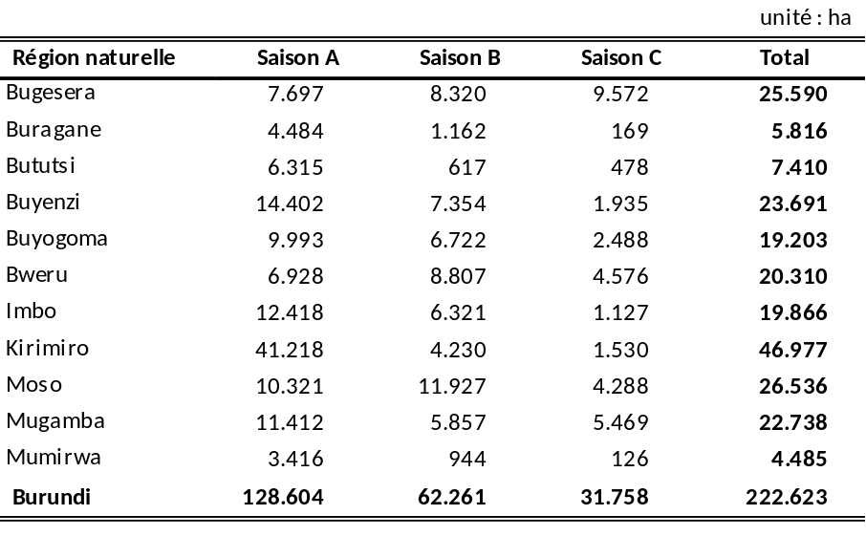
Kirimiro a la superficie de céréales de loin la plus importante (en 47.000 ha, soit 21,1% de la superficie totale de céréales de la campagne agricole 2011-2012).
Au cours de la campagne agricole 2011-2012, la superficie occupée par le maïs (119.478 ha,) représente plus de la moitié (53,7%) de la superficie totale de céréales. Cette proportion est 76,6% au cours de la saison A (98.462 ha), de 19,6% pendant la saison B (12.171 ha) et de 27% en saison C (8.843 ha). La superficie de maïs (30.12 ha) de la région naturelle de Kirimiro est nettement supérieure aux autres régions. Viennent ensuite dans l’ordre au moins 9.000 ha, celles de Mugamba (14.409 ha), Imbo (11.586 ha), Bweru (11.508 ha), Buyenzi (9.577 ha) et Buyogoma (9.000 ha). Buragane, Mumirwa et Moso ont cultivé chacune moins de 5.000 ha de maïs sur l’ensemble des trois saisons de la campagne agricole 2011-2012
Tableau 52: Superficie totale cultivée de maïs par région pendant les trois saisons
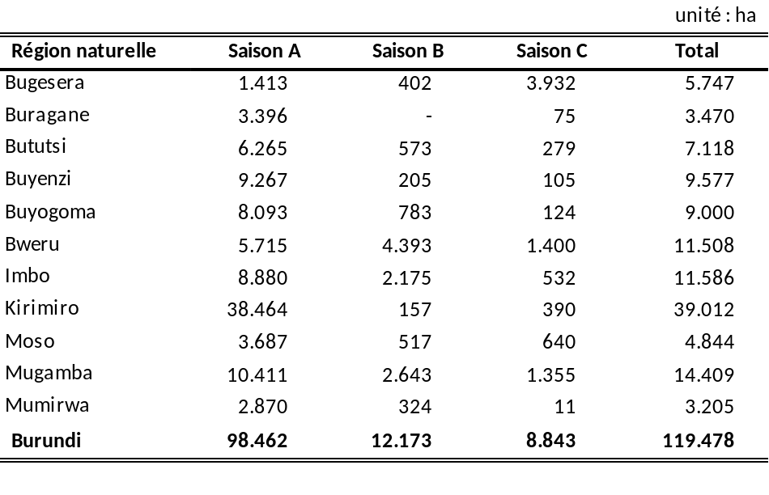
Après le maïs, le sorgho vient en deuxième position de superficie cultivée avec 53.523 ha sur toute la campagne agricole (12.807 ha en saison A, 25.660 ha pendant la saison B et 15.056 ha en saison C). Contrairement au maïs, la superficie de sorgho au cours de la saison B est pratiquement le double de celle enregistrée pendant la saison A.
Tableau 53: Superficie totale cultivée de sorgo par région pendant les trois saisons
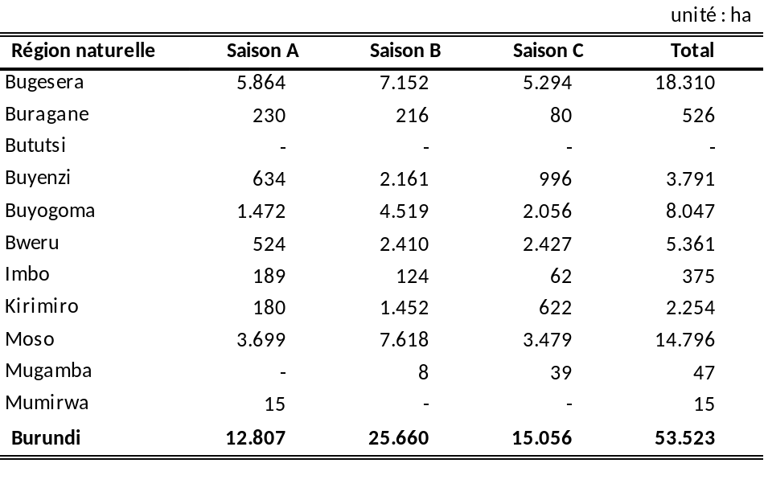
Au niveau des régions naturelles, Bugesera (18.310 ha), Kirimiro (14.796 ha) et dans une moindre mesure Buyogoma (8.047 ha) et Bweru (5.361 ha) enregistrent les superficies de sorgho les plus importantes Les superficies de sorgho en culture pure et principale n’ont pratiquement pas été enregistrées dans la région naturelle de Bututsi. Elles ont été pratiquement négligeables dans celles de Mugamba et Mumirwa.
La superficie de riz en troisième position après le maïs et le sorgho est d’environ 30.711 ha sur toute la campagne agricole. Les superficies les plus grandes ont été estimées dans les régions de Buyenzi (8.734 ha), de l’Imbo (7.902 ha) et de Moso (5.201 ha). Bututsi et Mugamba enregistrent des superficies pratiquement insignifiantes.
Tableau 54: Superficie totale cultivée de riz par région pendant les trois saisons
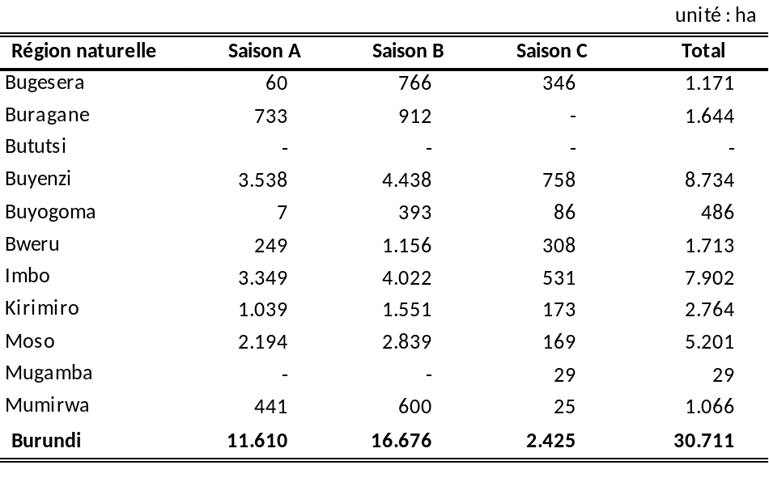
Moins de 10.000 ha d’éleusine en culture pure et principale ont été estimés cumulativement sur les trois saisons.
Tableau 55: Superficie totale cultivée d’éleusine par région pendant les trois saisons
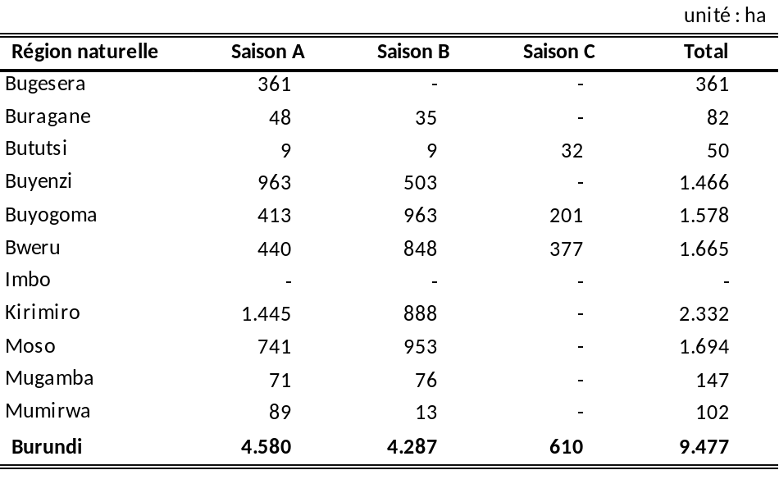
Principalement au cours des saisons A et B et dans les régions naturelles de Kirimiro (2.332 ha), Moso (1.694 ha), Bweru (1.665 ha), 1.578 ha) et Buyenzi (1.466 ha).
Le blé est cultivé en culture pure et principale essentiellement au cours des saisons B (4.823 ha) et C (3.465 ha). Plus de la moitié de cette superficie (51,1%) des trois saisons a été enregistrée dans la seule région naturelle de Mugamba.

Tableau 56: Superficie totale cultivée de blé par région pendant les trois saisons
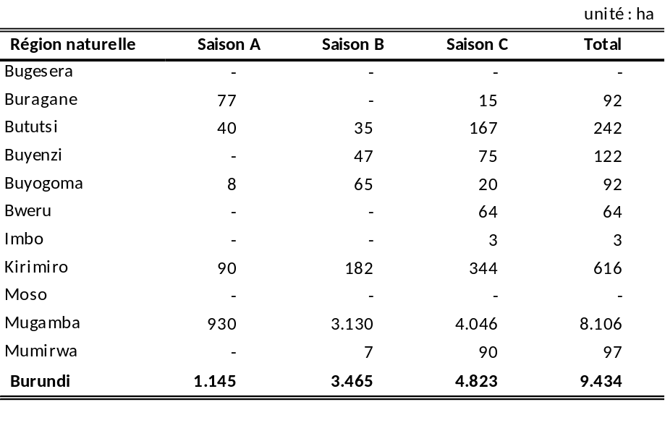
b) Superficies des céréales dans les provinces
Tableau 57: Superficie totale cultivée des céréales par province pendant les trois saisons
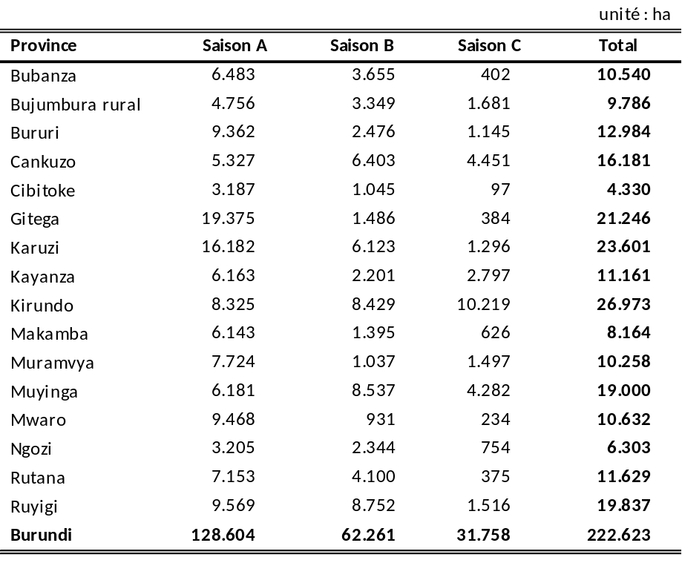
Les provinces de Kirundo (26.973 ha), Karuzi 23.601 ha) et Gitega (21.246 ha) ont enregistré chacune plus de 20.000 ha de céréales sur toute la campagne agricole 2011-2012. A l’opposé, les provinces de Bujumbura rural (9.786 ha), Cibitoke (4.330 ha), Makamba (8.164 ha) et Ngozi (6.303 ha) ont cultivé moins de 10.000 ha. Les superficies les plus élevées de maïs et supérieures à 10.000 ha ont été enregistrées dans les provinces de Gitega (18.882 ha), Bururi (11.199 ha), Karuzi (11.084 ha) et Muyinga (10.933 ha). A contrario, cinq provinces ont cultivé moins de 5.000 ha de maïs. Il s’agit de : Bujumbura rural (4.302 ha), Cankuzo (4.985 ha), Cibitoke (2.593 ha), Ngozi (3.118 ha) et Rutana (4.261 ha).
Tableau 58: Superficie totale cultivée de maïs par province pendant les trois saisons
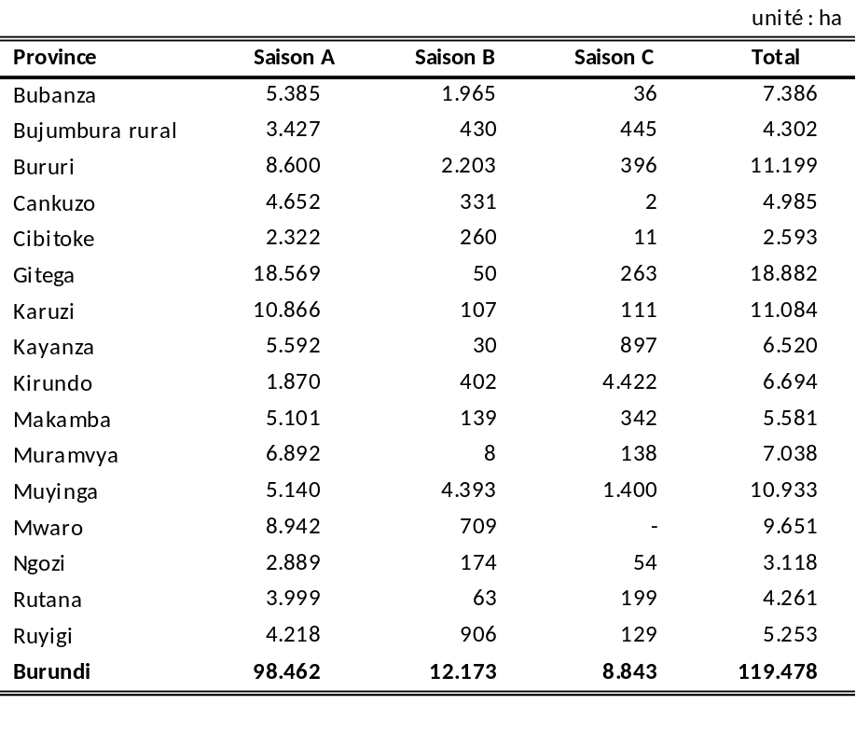
Toutes les autres provinces ont enregistré moins de 100 ha sauf Cibitoke (306 ha), Gitega (368 ha) et Muramvya (420 ha).
Tableau 59: Superficie totale cultivée de sorgho par province pendant les trois saisons
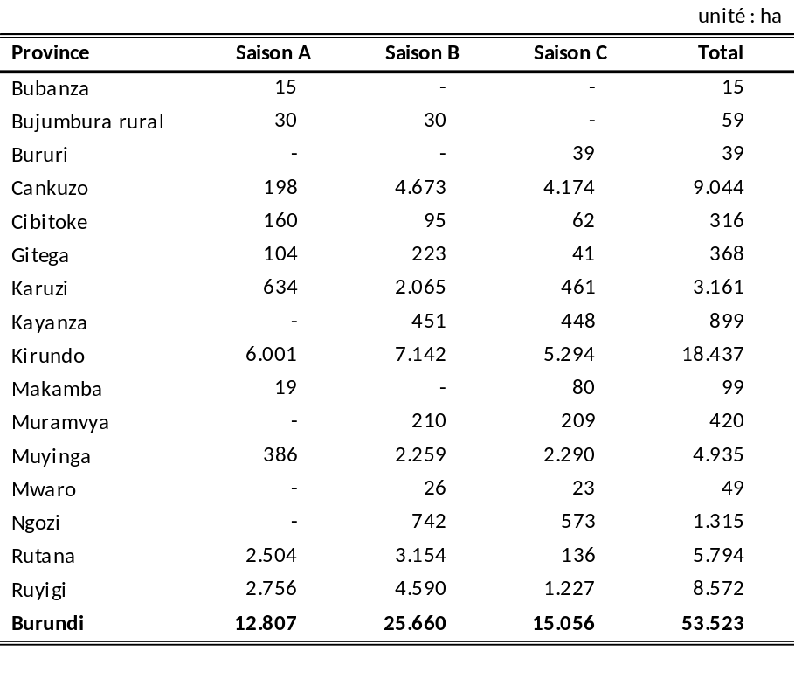
Les plus grandes superficies de sorgho ont été estimées dans Kirundo (18.437 ha), Cankuzo (9.044 ha), Ruyigi (8.572 ha) et dans une moindre mesure Rutana (5.794 ha), Muyinga (4.935 ha), Karuzi (3.161 ha) et Ngozi (1.315 ha).
Les provinces de Karuzi (7.937 ha), Ruyigi (4.260 ha), Bujumbura rural (3.150 ha), Bubanza (3.139 ha) ont cultivé les superficies de riz les plus élevées sur toute la campagne agricole 2011-2012 tandis que Muramvya a enregistré une superficie pratiquement nulle et celle de Mwaro (37 ha) une superficie de riz très faible. Bururi (686 ha), Kayanza (563 ha) et Rutana (524 ha) ont cultivé moins de 700 ha pendant toute la campagne 2011-2012.
Tableau 60 : Superficie totale cultivée de riz par province pendant les trois saisons
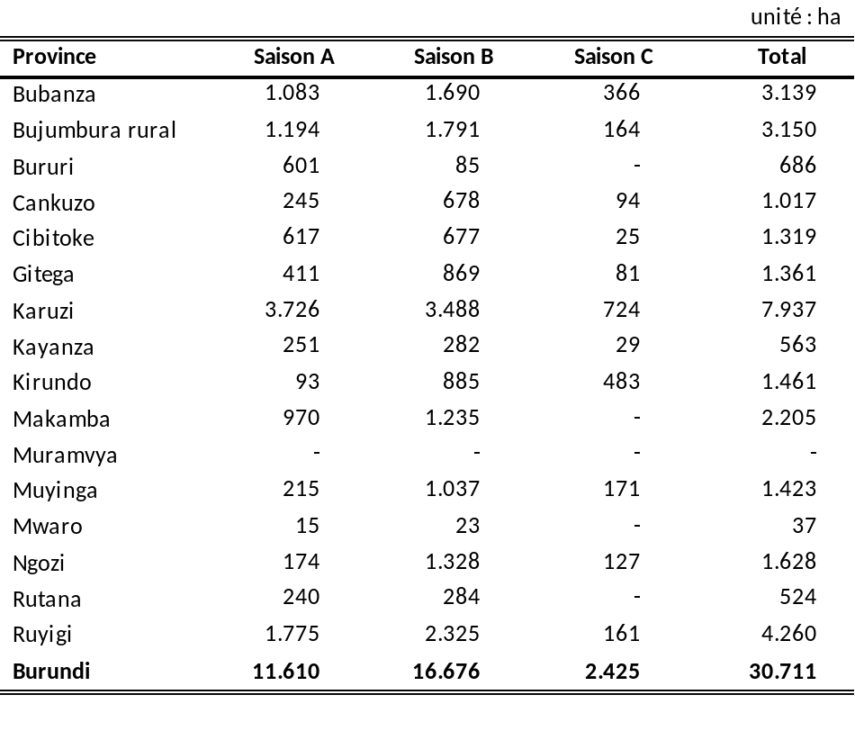
Tableau 61 : Superficie totale cultivée d’éleusine par province pendant les trois saisons
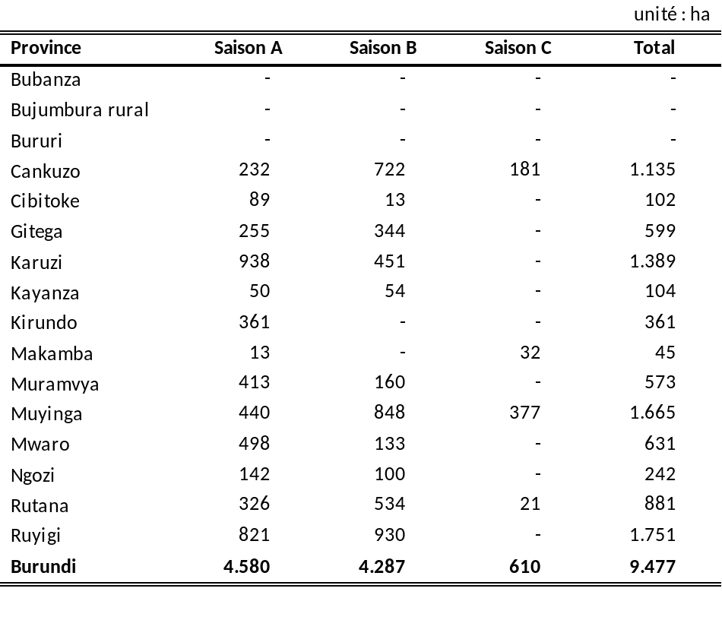
Au cours de toute la campagne agricole, les provinces de Ruyigi (1.751 ha), Muyinga (1.665 ha), Karuzi (1.389 ha) et Cankuzo (1.135 ha) ont cultivé plus de 1.000 ha chacune d’éleusine tandis que les provinces de Bubanza, Bujumbura rural et Bururi n’ont pratiquement pas cultivé d’éleusine en culture pure ou principale.
Tableau 62 : Superficie totale cultivée de blé par province pendant les trois saisons
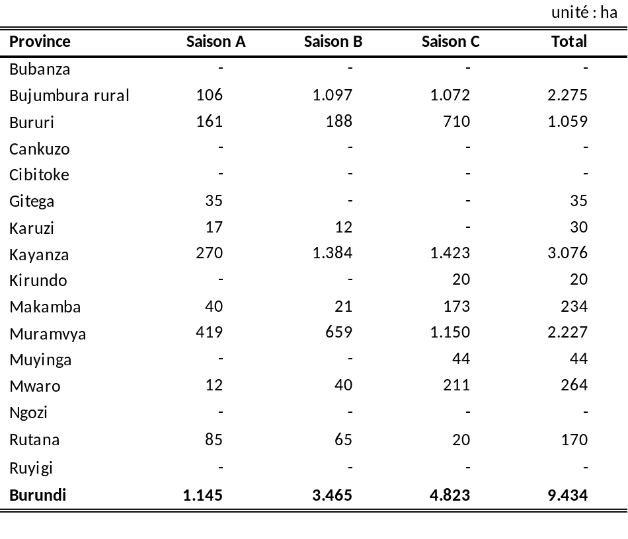
Les quatre provinces de Kayanza (3.076 ha), de Bujumbura rural (2.275 ha), de Muramvya (2.227 ha) et Bururi (1.059 ha) ont cultivé 91,6% de la superficie totale de blé cumulée sur les trois saisons Cinq provinces (Bubanza, Cankuzo, Cibitoke, Ngozi et Ruyigi) n’ont pas cultivé de blé au cours des trois saisons.

Carte 07 : Superficie (en ha) de céréales (en pure et principale) cultivée pendant la campagne agricole 2011-12 par province

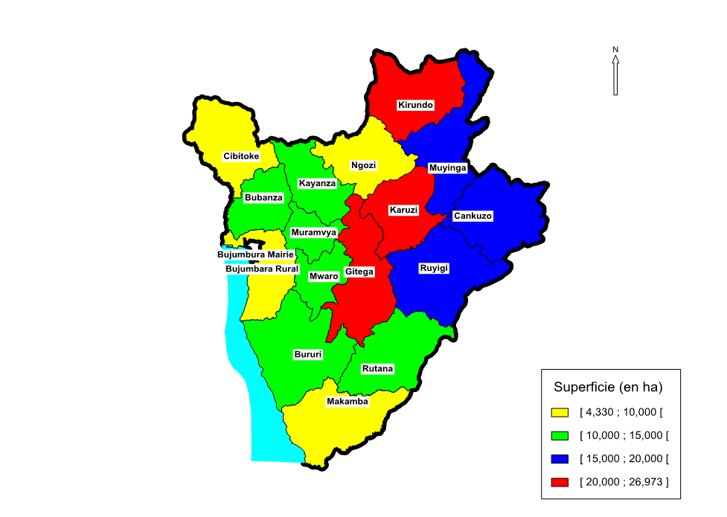

Rendements

Les rendements analysés dans ce chapitre sont les rendements des cultures pures. Les rendements des cultures associées sont consignés dans le document des annexes.
Pour chaque céréale, les moyennes nationales des rendements en pur sont disparates d’une saison à une autre. Le maïs a des rendements du même de grandeur entre la saison A (745 kg/ha) et la saison B (752 kg/ha) tandis qu’il est inférieur à 500 kg/ha au cours de la saison C (491 kg/ha). On a estimé les rendements de sorgho à 744 kg/ha en saison A, 591 kg/ha au cours de la saison B et à 771 kg pendant la saison C. Au niveau du riz aucun carré de rendement n’a pu être posé en saison A dans les parcelles de riz qui étaient inondées. Des rendements moyens ont été estimés pour la saison B (3.443 kg/ha) et la saison C (2.540 kg/ha). On a estimé au niveau national les rendements de l’éleusine (740 kg/ha en saison A, 555 kg/ha pendant la saison B et 847 kg/ha en saison C) et ceux du blé (600 kg/ha en saison A, 720 kg/ha pendant la saison B et 858 kg/ha en saison C)
a) Rendements des céréales en cultures pures dans les régions naturelles

Pendant la saison A, toutes les régions naturelles ont enregistré du maïs en culture pure avec des rendements compris entre 700 kg/ha et 800 kg/ha sauf à Bututsi (946 kg/ha) et à Bugesera (400 kg/ha). Au cours de la saison B, on note que quatre régions (Bugesera, Buragane, Buyenzi et Kirimiro) n’ont pas cultivé du maïs en pur. Les autres régions ont des rendements moyens inférieurs à 500 kg/ha sauf dans Bututsi (837kg/ha), Mugamba (856 kg/ha) et Imbo (567 kg/ha). Pendant la saison C, il y a quatre régions qui ont cultivé du maïs en pur. Trois d’entre elles (Buragane, Kirimiro et Moso) ont toutefois un rendement estimé à 1.000 kg/ha.
Tableau 63 : Rendement du maïs en culture pure par région pendant les trois saisons
On observe que le sorgho en culture pur a été cultivé dans sept régions naturelles pendant la saison C avec des rendements variant de 562 kg/ha (Buyogoma) à 1.000 kg/ha (Imbo et Kirimiro). Au cours de la saison B, cinq régions ont cultivé du sorgho en pur avec des rendements variant entre 375 kg/ha (Bugesera) à 806 kg/ha(Buyogoma), en saison A il y a quatre régions avec des rendements allant de 200 kg/ha (Buyenzi) à 1.000 kg/ha (Buragane).
Tableau 64 : Rendement du sorgho en culture pure par région pendant les trois saisons
Au cours de la saison B, les plus grands rendements de riz ont été estimés dans l’Imbo (5.850 kg/ha) et dans Buyogoma (5.261 kg/ha) et pendant la saison C, à Mumirwa (5.000 kg/ha). Deux régions naturelles (Bututsi, Mugamba) n’ont pas cultivé du riz en culture pure au cours de la saison B auxquelles s’ajoutent deux autres (Buragane, Bweru) pendant la saison C.
Tableau 65 : Rendement du riz en culture pure par région pendant les trois saisons
On note qu’il y a trois régions qui ont cultivé de l’éleusine en culture pure au cours de la saison A: Buyenzi (1.000 kg/ha), Bweru (1.000 kg/ha) et Kirimiro (600 kg/ha. Il y en a cinq pendant la saison B avec des rendements variant de 186 kg/ha (Buyenzi) à 766 kg/ha (Buyogoma) et trois en saison C (693 kg/ha pour Bweru et 1.000 kg/ha à Buyenzi et Buyogoma).
Tableau 66 : Rendement d’éleusine en culture pure par région pendant les trois saisons
Le blé en culture pure a été observé dans trois régions en saison A : Mugamba (527 kg/ha), Bututsi et Kirimiro avec 1.000 kg/ha chacune). Les deux régions de Buyenzi (1.000 kg/ha) et Mugamba (673 kg/ha) sont concernés par la culture en pur du blé au cours de la saison B. Il y en cinq pendant la saison C avec des rendements variant entre 817 kg/ha (Kirimiro) et 1.000 kg/ha (Buyenzi et Buyogoma).
Tableau 67 : Rendement du blé en culture pure par région pendant les trois saisons
b) Rendements des céréales en cultures pures dans les provinces
Toutes les provinces ont cultivé du maïs en culture pure pendant la saison A avec des rendements variant entre 400 kg/ha à Kirundo à 957 kg/ha à Bururi. En saison B, il y en a neuf avec des rendements allant de 288 kg/ha (Muyinga et Ruyigi) à 1.000 kg/ha (Bujumbura rural) et au cours de la saison C, on note quatre provinces : Kirundo (357 kg/ha) et Cankuzo, Muramvya et Rutana avec 1.000 kg/ha chacune.
Tableau 68 : Rendement du maïs en culture pure par province pendant les trois saisons
Le sorgho en culture pure a été estimé dans dix provinces sur seize au cours de la saison C avec des rendements allant de 636 kg/ha (Ruyigi) à 1.000 kg/ha (Cibitoke, Karuzi, Muramvya, Ngozi et Rutana) et dans quatre des provinces en saison A (200 kg/ha à Karuzi et 1.000 kg/ha à Makamba). Pendant la saison B La moitié des provinces qui enregistrent du sorgho en culture pure ont moins d’une tonne à l’hectare sauf Mwaro qui a une tonne à l’hectare. La province de Gitega a enregistré un rendement faible de 80kg/ha confirmant le caractère marginal de cette culture dans la province accentué probablement par le déficit hydrique constaté au cours de cette saison dans les communes de Makebuko et d’Itaba.
Tableau 69 : Rendement du sorgho en culture pure par province pendant les trois saisons
Aucun carré de rendement n’a pu être posé en saison A dans les parcelles de riz qui étaient pratiquement toutes inondées.
Au cours de la saison B, le riz enregistre des rendements supérieurs à 5 tonnes à l’hectare à Bujumbura rural, Makamba et Rutana tandis que Cibitoke et Ngozi ont moins de 2 tonnes à l’hectare et trois provinces (Bururi, Muramvya et Mwaro) n’ont pratiquement pas cultivé du riz en culture pur.
En saison C, le rendement de riz le plus élevé (5.000 kg/ha) a été estimé dans les provinces de Cibitoke et Ngozi. Il est inférieur à une tonne par hectare à Ruyigi (673 kg/ha) et sept provinces (Bururi, Kayanza, Makamba, Muramvya, Muyinga, Mwaro et Rutana) n’ont pas cultivé du riz.
Tableau 70 : Rendement du riz en culture pure par province pendant les trois saisons
La province de Mwaro a un rendement moyen d’éleusine (600 kg/ha) inférieur à la moyenne national de la saison A (740 kg/ha). Parmi les provinces ayant cultivé de l’éleusine en pur au cours de la saison B, les provinces de Karuzi (150 kg/ha) et Kayanza (400 kg/ha) ont rendements estimés inférieurs à la moyenne nationale (555 kg/ha). En saison C, il y a quatre provinces qui ont cultivé de l’éleusine avec une tonne à l’hectare pour Cankuzo, Kayanza et Rutana et 693 kg/ha pour Muyinga.
Tableau 71 : Rendement de l’éleusine en culture pure par province pendant les trois saisons
On note qu’il y a quatre provinces qui ont cultivé du blé en pur pendant la saison A, trois provinces au cours de la saison B et sept provinces pendant la saison C avec des rendement variant de 707 kg/ha (Kayanza) à une tonne à l’hectare dans les provinces de Bujumbura rural et Rutana.
Tableau 72 : Rendement du blé en culture pure par province pendant les trois saisons

Productions des céréales
a) Productions des céréales dans les régions naturelles
Graphique 14 : Production totale de céréales de la campagne agricole et par saison (tonnes)

La production totale des céréales de la campagne agricole 2011-2012 a été estimée à 246.348 tonnes. Cette production est composée de 140.536 tonnes de maïs (57,1%), 64.620 tonnes de riz (26,2%), 31.527 tonnes de sorgho (12,8%), 5.469 tonnes d’éleusine (2,2%) et de 4.196 tonnes de blé (1,7%).
Cette production est composée de 131.105 tonnes (53,2% de la production de la campagne agricole) produites au cours de la saison A, de 88.806 tonnes (36,1%) pendant la saison B et de 26.437 tonnes (10,7%) en saison C.
La supériorité de la production des céréales en saison A par rapport aux deux autres saisons est imputable principalement au maïs. En effet, la production de maïs de la saison A est 116.059 tonnes soit 47,1% de la production totale de céréales de toute la campagne agricole. Par rapport à la production totale de maïs, celle de la saison A en représente 82,6%, pendant la saison B cette production est 20.322 tonnes (1’,5%) et en saison C elle est 4.155 tonnes (2,9%).

Graphique 15 : Production totale de céréales de la campagne agricole et par région (tonnes)

Tableau 73 : Productions totales de céréales par région et par saison
La région naturelle de Kirimiro vient nettement tête avec sa production totale de maïs de 34.969 tonnes (24,9 % de la production totale de maïs). Viennent ensuite dans l’ordre Moso (14.757 tonnes, soit 10,5%), Buyogoma (14.187 tonnes, soit 10,1%), Imbo (13.851 tonnes, soit 9,9%).

Tableau 74 : Productions totales de maïs par région et par saison
La production totale du sorgho qui représente 12,8% de la production totale de céréales de la campagne agricole est composée de 4.214 tonnes en saison A (13,4%), 12.923 tonnes au cours de la saison B (41%) et de 14.389 tonnes pendant la saison C (45,6%). Les plus grandes régions naturelles productrices de sorgho au cours de la campagne agricole 2011-2012 sont : Bugesera (12.678 tonnes, soit 40,2%), Moso (8.055 tonnes, soit 25,5%), Buyogoma (4.258 tonnes, soit 13,5M).
Tableau 75 : Productions totales de sorgho par région et par saison
La production totale de riz qui est estimée à 64.620 tonnes représente 26,2% de la production totale de céréales de la campagne agricole concernée. Cette production a été principalement produite au cours de la saison B (50.272 tonnes, soit 77,8%). LA saison A en produit 9.905 tonnes (15,3%) et la saison C a produit 4.444 tonne (6,9%). Plus du tiers de la production totale de riz a été estimée dans la région l’Imbo (25.143 tonnes). Les trois régions qui viennent juste après sont : Kirimiro (9.383 tonnes, soit 14,5%), Buyenzi (8.752 tonnes, soit 13,5%) et Moso (6.992 tonnes, soit 10,8%). Bututsi a eu une production de riz pratiquement nulle.

Tableau 76 : Productions totales de riz par région et par saison
La saison B a produit 4.684 tonnes d’éleusine, soit 85,6% de la production totale d’éleusine qui ne représente que 2,2% de la production totale de céréales. La région de Kirimiro en produit à elle seule 3.399 tonnes (62,2%). La production d’éleusine de Buyogoma est de 901 tonnes (16,5%), celle de Buyenzi est de 589 tonnes (10,8%).
Tableau 77 : Productions totales d’éleusine par région et par saison
Sur une production totale de 4.196 tonnes de blé pendant toute la campagne agricole 2011-2012 (1,7% de la production totale de céréales), l’enquête a estimé à 3.254 tonnes la production au cours de la saison C (77,5%) et à 3.733 tonnes celle de la seule région naturelle de Mugamba (89%)

Tableau 78 : Productions totales de blé par région et par saison
b) Productions des céréales dans les provinces
Parmi toutes les provinces, Kirundo a la production de céréales la plus élevée, soit 34.083 tonnes représentant 13,8% de la production totale de céréales. Ensuite viennent dans l’ordre Karuzi (22.982 tonnes, soit 9,3%), Ruyigi (20.412 tonnes, soit 8,3%), Cankuzo (19.508 tonnes, soit 7,9%), Rutana (18.253 tonnes, soit 7,4%). A l’opposé les provinces de Cibitoke (9.703 tonnes), Kayanza (8.32 tonnes), Muramvya (5.814 tonnes), Mwaro (7.014 tonnes) et Ngozi (7.577 tonnes) ont produit chacune moins de 10.000 tonnes de céréales
Tableau 79 : Productions totales de céréales par province et par saison
Comme cela a été remarqué plus haut, le maïs a été produit principalement au cours de la saison A et son volume représente 57,1% de la production totale des céréales. La structure de la production de maïs au niveau des provinces est pratiquement la même que celle de la production totale des céréales, indiquant ainsi que prépondérance du maïs sur les autres céréales. Sept provinces ont produit (Kirundo, Gitega, Muyinga, Rutana, Ruyigi, Bururi et Karuzi) ont produit chacune plus de 10.000 tonnes de céréales. A contrario, Muramvya et Ngozi ont produit moins de 5.000 tonnes.
Tableau 80 : Productions totales de maïs par province et par saison

Tableau 81 : Productions totales de sorgho par province et par saison
La production totale de sorgho (12,8% de la production totale de céréales) est principalement produite dans les provinces de Kirundo (13.983 tonnes, soit 44,4% de la production totale de sorgho), Cankuzo (6.371 tonnes, soit 20,2%), Ruyigi (3.663 tonnes, soit 11,6%), Rutana (2.346 tonnes, soit 7,4%), Muyinga (2.001 tonnes, soit 6,3%), Karuzi (1.025 tonnes, soit 3,3%).
La production totale de riz est estimée à 64620 tonnes (26,2% de la production totale de céréales).
Tableau 82 : Productions totales de riz par province et par saison
Les plus grandes productions ont été enregistrées dans les provinces de Karuzi (11.089 tonnes soit 17,2% de la production totale de riz de la campagne agricole 2011-2012), Bujumbura rural (10.210 tonnes, soit 15,8%), Bubanza (8.749 tonnes, soit 13,5%), Ruyigi (5.077 tonnes, soit 7,9%), Makamba (4.998 tonnes, soit 7,7%), Kirundo (4.780 tonnes, soit 7,4%), Cankuzo (3.895 tonnes, soit 6%).
Une production de riz pratiquement nulle a été estimée dans la province de Muramvya.
La production d’éleusine est évaluée à 5.469 tonnes. Elle représente 2,2% de la production totale des céréales estimée au cours de toute la campagne agricole.
Cette production a été estimé principalement en saison B (4.684 tonnes, soit 85,6% de la production totale d’éleusine) et dans la province de Rutana (2.295 tonnes, soit 42%).
Tableau 83 : Productions totales d’éleusine par province et par saison
La production de blé, estimée à 4.196 tonnes représente 1,7% de la production totale des céréales de toute la campagne agricole.
Tableau 84 : Productions totales de blé par province et par saison
Cette production a été estimé principalement en saison C (3.254 tonnes, soit 77,5% de la production totale d’éleusine) et dans la province de Kayanza (1.242 tonnes, soit 29,6% de la production total de blé), Bujumbura rural (1.02 tonnes, soit 26%), Bururi (750 tonnes, soit 17,9%), Muramvya (689 tonnes, soit 16,4%).
Carte 08 : Production de céréales de la campagne agricole 2011-12 par province

Légumineuses

Superficies
On estime à 353.810 ha la superficie totale des parcelles occupées en culture pure et principale par des légumineuses au cours de toute la campagne agricole 2011-2012. On note que relativement aux saisons A, la saison B se caractérise par l’importance des superficies des légumineuses.
La superficie cultivée au cours de la saison B est de 201.442 ha soit 56,9% de la superficie totale de légumineuses de toute la campagne agricole. En saison A elle est estimée à 111.775 ha (31,6%) et pendant la C elle est 40.594 ha (11,5%).

Graphique 16 : Superficie (en ha) de légumineuses (en pure et principale) cultivée pendant la campagne agricole 2011-12 par région naturelle
a) Superficies des légumineuses dans les régions naturelles
On note que les deux régions naturelles de Buragane (9.161 ha) et Bututsi (9.154 ha) sont les seules à avoir des superficies totales de légumineuses inférieures à 10.000 ha tandis Bugesera (71.066 ha), Kirimiro (68.228 ha), Bweru (55.595 ha), Buyenzi (45.759 ha) cumulent plus des deux tiers de la superficie totale des légumineuses de toute la campagne agricole 2011-2012.
Tableau 85 : Superficie totale cultivée des légumineuses par région pendant les trois saisons
La superficie totale des légumineuses cumulée au cours des trois saisons est constituée pour l’essentiel de haricot (nain et volubile) dont la superficie a été estimée à 340.752 ha, soit 96,3% de la superficie totale des légumineuses, les autres légumineuses (niébé, petit pois et pois cajan) n’occupant que 3,7% de la superficie totale. On observe de ce fait la même structure au niveau des régions naturelles que pour la superficie totale des légumineuses. Il en de même pour les saisons où la superficie de haricot de la saison B (196.399 ha, soit 57,7% de la superficie totale de haricot au cours de la campagne) est supérieure à celle de la saison A (107.448 ha, soit 31,5%) et de la saison C (36.905 ha, soit 10,8%).
Tableau 86 : Superficie totale cultivée de haricot par région pendant les trois saisons
La superficie totale occupée par le haricot nain (236.349 ha) représente 69,4% de la superficie totale du haricot (nain et volubile) et 66,8% de la superficie totale cumulée des trois saisons. La structure au niveau des régions et des saisons reste la même. En effet, la saison B est la plus importante et les régions de Bugesera, Bweru, Kirimiro et Buyenzi enregistrent les plus grandes superficies de haricot nain.
Tableau 87 : Superficie totale cultivée de haricot nain par région pendant les trois saisons
La superficie totale du haricot volubile (104.403 ha) représente 30,6% de la superficie totale du haricot (nain et volubile) et 29,5% de la superficie totale de la campagne agricole 2011-2012. Les régions naturelles de Kirimiro (35.297 ha, soit 33,8% du total de la campagne) et Buyenzi (21.554 ha, soit 20,6%) ont cultivé les plus grandes superficies de haricot volubile. Au cours de la saison B, cette superficie est 71.514 ha (68,5%). En saison A, cette superficie de haricot volubile a été estimée à 27.613 ha (26,4%) et pendant la saison C à 5.276 ha (5,1%).
Tableau 88 : Superficie totale cultivée de haricot volubile par région pendant les trois saisons
La superficie totale de niébé est 2.211 ha, soit 0,6% de la superficie totale des légumineuses. Le niébé a été cultivé principalement en saison B (1.128 ha) et dans la région de Kirimiro (1.146 ha sur toute la campagne).
Tableau 89 : Superficie totale cultivée de niébé par région pendant les trois saisons
La superficie du petit pois est estimée à 5.524 ha sur toute la campagne (1,6% de la superficie totale des légumineuses). Cette culture a été principalement cultivée en saison A (2.898 ha) et pendant la saison B (2.062 ha). Au niveau des régions naturelles, Mugamba (2.362 ha) et Buyenzi (1.098 ha) ont cultivé 62,6% de la superficie totale du petit pois.

Tableau 90 : Superficie totale cultivée de petit pois par région pendant les trois saisons
La superficie du pois cajan a été estimée à 5.323 ha (1,5% de la superficie totale des légumineuses). Cette superficie a été principalement cultivée au cours de la saison C (2.670 ha) et pendant la saison B (1.852 ha). Les régions naturelles de Kirimiro (2.104 ha), Moso (1.673 ha) et Buyogoma (1.239 ha) ont cultivée 94,2% de la superficie totale du pois cajan en culture pure et principale.
Tableau 91 : Superficie totale cultivée de pois cajan par région pendant les trois saisons

a) Superficies des légumineuses dans provinces

La superficie de légumineuses la plus élevée a été estimée dans les provinces de Kirundo (86.356 ha, soit 24,4% de la superficie totale des légumineuses de toute la campagne agricole). Viennent ensuite loin derrière les provinces de Muyinga (37.478 ha, soit 10,6%), Gitega (35.350 ha, soit 10%), Ngozi (26.85 ha, soit 76%), Ruyigi (24.062 ha, soit 8,6%)/ Les provinces de Bubanza (5.363 ha) et Cibitoke (8.374 ha) ont cultivé moins de 10.000 ha de légumineuses en culture pure ou principale au cours de toute la campagne agricole 2011-2012.

Tableau 92 : Superficie totale cultivée des légumineuses par province pendant les trois saisons
Tableau 93 : Superficie totale cultivée de haricot par province pendant les trois saisons
Le haricot (nain et volubile) qui reste la principale légumineuses (96,3% de la superficie totale des légumineuses) est principalement cultivé dans les provinces de Kirundo (86.033 ha, soit 25,2% de la superficie totale de haricot de la campagne agricole), Muyinga (36.910 ha, soit 10,8%), Gitega (33.621 ha, soit 9,9%), Ngozi (26.801 ha, soit 7,9%), Ruyigi (21.675 ha, soit 6,4%).
La superficie du haricot nain (236.349 ha) est plus importante que celles du haricot volubile. Elle représente 66,8% de la superficie de l’ensemble des légumineuses de toute la campagne agricole.
Le haricot nain est principalement cultivé est saison B (124.885 ha) et dans les provinces de Kirundo (83.783 ha, soit 35,4% de la superficie totale de haricot nain des trois saisons), Muyinga (33.069 ha, soit 14%), Gitega (19.506 ha, soit 8,3%), Ruyigi (19.311 ha, soit 8,2%), Ngozi (17.216 ha, soit 7,3%), Cankuzo (14.970 ha, soit 6,3%).
Tableau 94 : Superficie totale cultivée de haricot nain province pendant les trois saisons
La superficie du haricot volubile (104.403 ha) représente 30,6% de celle occupée par l’ensemble du haricot (nain et volubile) et 29,5% de la superficie totale des légumineuses de toute la campagne agricole.
Les provinces ayant cultivé plus de 10.000 ha de haricot volubile sont : Gitega (14.115 ha), Bururi (12.829 ha), Karuzi (11.081 ha) et Muramvya (10.560 ha). Elles cumulent 46,5% de la superficie totale de haricot volubile.
Tableau 95 : Superficie totale cultivée de haricot volubile par province et par saison
La superficie de niébé (2.211 ha) ne représente que 6,2% de la superficie totale de légumineuses. Il ya six provinces qui ont cultivé plus 10.000 ha a de niébé : Gitega (574 ha), Mwaro (414 ha), Bubanza (398 ha), Ruyigi (220 ha), Cankuzo (173 ha) et Muramvya (105 ha). Elles cumulent 85,2% de la superficie totale de niébé.
Tableau 96 : Superficie totale cultivée de niébé par province pendant les trois saisons
La superficie du petit pois a été estimée à 5.524 ha (1,6% de la superficie totale des légumineuses). Elle a été enregistrée principalement dans les provinces de Kayanza (2.001 ha) et Muramvya (1.056 ha). Viennent ensuite loin derrière les provinces de Muyinga (568 ha), Bujumbura rural (363 ha, Gitega (344 ha), Bururi (241 ha), Rutana (204 ha).
Tableau 97 : Superficie totale cultivée de petit pois par province pendant les trois saisons
Tableau 98 : Superficie totale cultivée de pois cajan par province pendant les trois saisons
La superficie du pois cajan a été estimée à 5.323 ha (1,5% de la superficie totale des légumineuses). Elle a été cultivée pour l’essentiel dans les provinces de Ruyigi (2.124 ha), Mwaro (880 ha), Gitega (811 ha), Rutana (527 ha), Karuzi, Cankuzo (278 ha), Bubanza (156 ha).
Carte 09 : Superficie (en ha) des légumineuses (en pure et principale) cultivée pendant la campagne agricole 2011-12 par province

Rendements
a) Rendements des légumineuses en cultures pures dans les régions naturelles

Les moyennes nationales des rendements du haricot en culture pure ont été estimées à 679 kg/ha en saison A, 685 kg/ha pendant la saison B et 728 kg/ha au cours de la saison C.

Les régions de Buragane enregistrent les plus grands rendements au cours des trois saisons (800 kg/ha pendant la saison A, 738 kg/ha au cours de la saison B et 794 kg/ha en saison C où Imbo a un rendement de 800 kg/ha). Les plus petits rendements sont estimés dans Imbo (484 kg/ha) pendant la saison A, dans Mumirwa (611 kg/ha) et Bweru (612 kg/ha) au cours de la saison B et en saison C dans la région du Moso (657 kg/ha).

Tableau 99 : Rendement du haricot en culture pure par région pendant les trois saisons
Les rendements moyens du haricot nain au niveau national ont été estimés à 648 kg/ha en saison A. Ils sont de 651 kg/ha pendant la saison B et de 711 kg/ha au cours de la saison C,.qui a enregistré les plus grands rendements dans Imbo (800 kg/ha) et Bututsi (790 kg/ha). La région de Bututsi a aussi les rendements les plus élevés du haricot en saison A (800 kg/ha) et pendant la saison B (796 kg/ha).
Tableau 100 : Rendement du haricot nain en culture pure par région pendant les trois saisons
Les rendements moyens du haricot volubile estimés au plan national dans les trois saisons (706 kg/ha en saison A, 717 kg/ha pendant la saison B et 788 kg/ha au cours de la saison C) sont relativement plus élevés que ceux du haricot nain.
La culture pure du haricot volubile pratiquée dans toutes les régions naturelles au cours des saisons A et B n’a concerné que quatre régions (Bututsi, Buyenzi, Mugamba et Mumirwa) pendant la saison C.
Tableau 101 : Rendement du haricot volubile en culture pure par région pendant les trois saisons
Le niébé en culture pure a des rendements globalement faibles. Ils ont été estimés à 421 kg/ha pendant la saison A, 514 kg/ha en saison B et 614 kg/ha dans la seule région de Kirimiro qui a pratiqué cette culture au cours de la saison C. Plus de la moitié des régions n’a pas cultivé le niébé pendant les saisons A et B.
Tableau 102 : Rendement du niébé en culture pure par région pendant les trois saisons
Au plan national, le rendement moyen du petit pois en culture pure de la saison A (1.291 kg/ha) est supérieur à celui de la saison B (1.004 kg/ha) qui est à son tour plus élevé que celui enregistré au cours de la saison C. Trois régions naturelles (Bugesera, Bweru et Imbo) n’ont pas cultivé du petit pois en culture pure au cours des trois saisons.
Tableau 103 : Rendement du petit pois en culture pure par région pendant les trois saisons
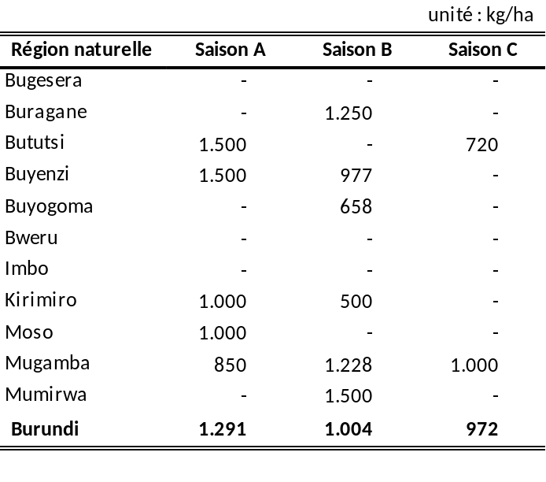
La culture du pois cajan est pratiquement marginale au Burundi. L’enquête n’a pas estimé du pois cajan en culture pure pendant la saison A et les rendements enregistrés au cours des autres saisons sont faibles (313 kg/ha en saison B et 297 kg/ha au cours de la saison C).
Tableau 104 : Rendement du pois cajan en culture pure par région pendant les trois saisons
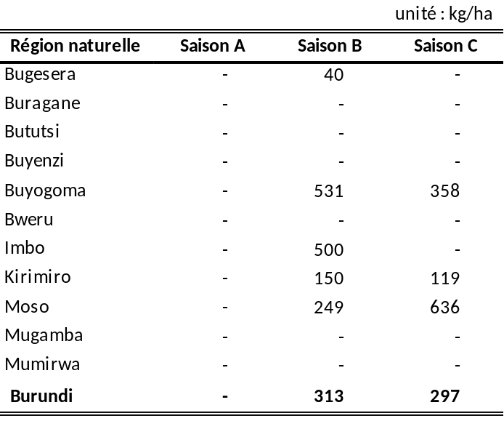
b) Rendements des légumineuses en cultures pures dans les provinces
On note que toutes les provinces ont cultivé du haricot (nain ou volubile) au cours de la campagne agricole 2011-2012 sauf dans Mwaro en saison A et dans Bubanza Cibitoke au cours de la saison C. Mis à part Muyinga qui a enregistré un rendement du haricot (nain et volubile) de 800 kg/ha, les rendements les plus élevés ont été estimés dans la province de Makamba (767 kg/ha) en saison A, dans Kayanza (768 kg/ha) pendant la saison B et dans Bururi (792 kg/ha) au cours de la saison C.

Tableau 105 : Rendement du haricot en culture pure par province pendant les trois saisons
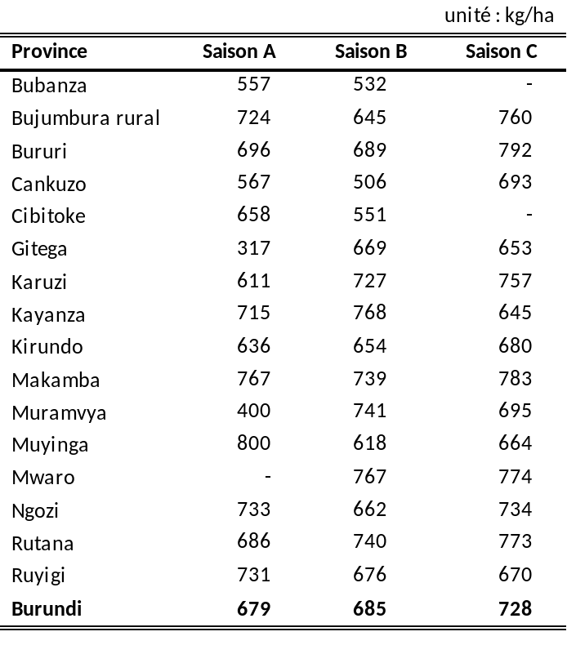
Le haricot nain n’a pas été enregistré par l’enquête en tant que culture pure dans les provinces de Bururi, Gitega, Muramvya et Mwaro pendant la saison A et dans Bubanza et Cibitoke au cours de la saison C.
Tableau 106 : Rendement du haricot nain en culture pure par province pendant les trois saisons
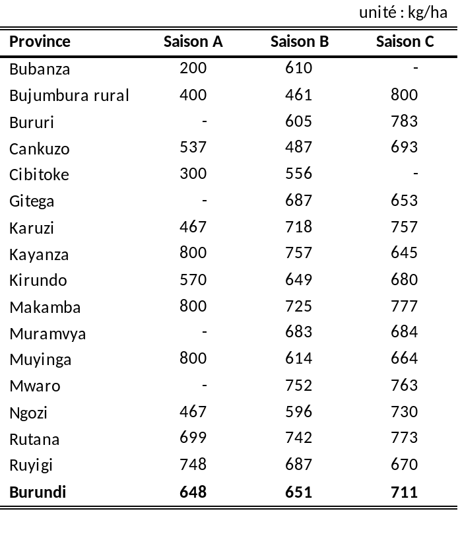
Toutes les provinces ont pratiqué cette culture en saison B. Dans les provinces où le haricot nain a été cultivé, les rendements varient entre 200 kg/ha (Bubanza) et 800 kg/ha (Kayanza, Makamba, et Muyinga) pendant la saison A. Au cours de la saison B, ils vont de 461 kg/ha (Bujumbura rural) à 757 kg/ha (Kayanza) et en C ces rendements varient de 645 kg/ha (Kayanza) à 800 kg/ha (Bujumbura rural).
Le haricot volubile en culture pure qui a été cultivé dans toutes les provinces au cours de la saison B, ne l’a pas été dans deux provinces (Muyinga et Mwaro) en saison A et l’a été dans seulement six provinces (Bujumbura rural, Bururi, Makamba, Muramvya, Mwaro et Ngozi) pendant la saison C.
Tableau 107 : Rendement du haricot volubile en culture pure par province et par saison
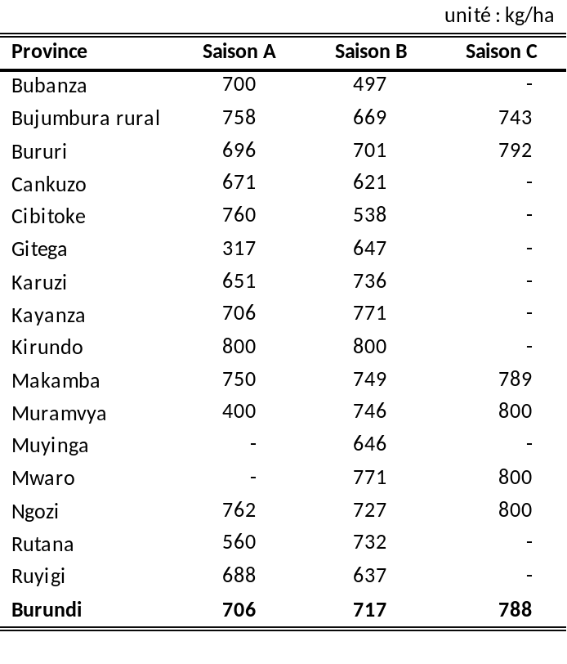
Les moyennes nationales de ces rendements de haricot volubile en culture pure sont relativement supérieures à celles du haricot nain au cours des trois saisons (706 kg/ha contre 648 kg/ha en saison A, 727 kg/ha contre 651 kg/ha au cours de la saison B et 788 kg/ha contre 711 kg/ha pendant la saison C).
Le niébé en culture pure a des rendements globalement faibles. Ils ont été estimés à 421 kg/ha pendant la saison A, 514 kg/ha en saison B et 614 kg/ha dans la seule province de Mwaro qui a pratiqué cette culture au cours de la saison C.

On note quatre provinces (Bubanza, Kirundo, Rutana et Ruyigi) qui ont cultivé le niébé en culture pure au cours de la saison A et sept provinces (Bubanza, Cankuzo, Gitega, Karuzi, Muramvya, Mwaro et Rutana) pendant la saison B.

Tableau 108 : Rendement du niébé en culture pure par province pendant les trois saisons
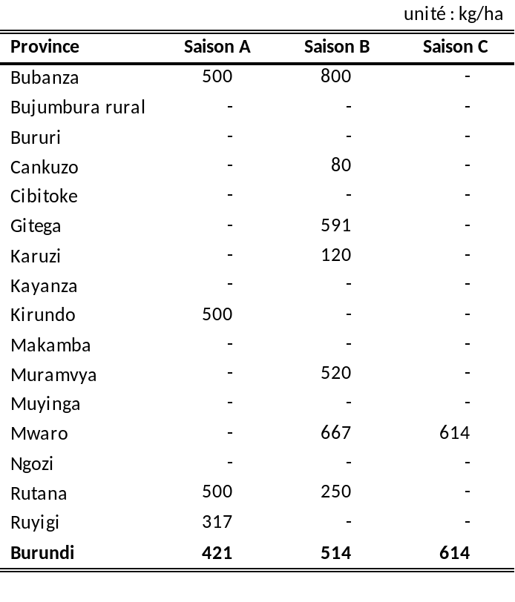
Au plan national, le rendement moyen du petit pois en culture pure de la saison A (1.291 kg/ha) est plus élevé que celui de la saison B (1.004 kg/ha) qui est à son tour supérieur à celui enregistré au cours de la saison C.
Tableau 109 : Rendement du petit pois en culture pure par province pendant les trois saisons
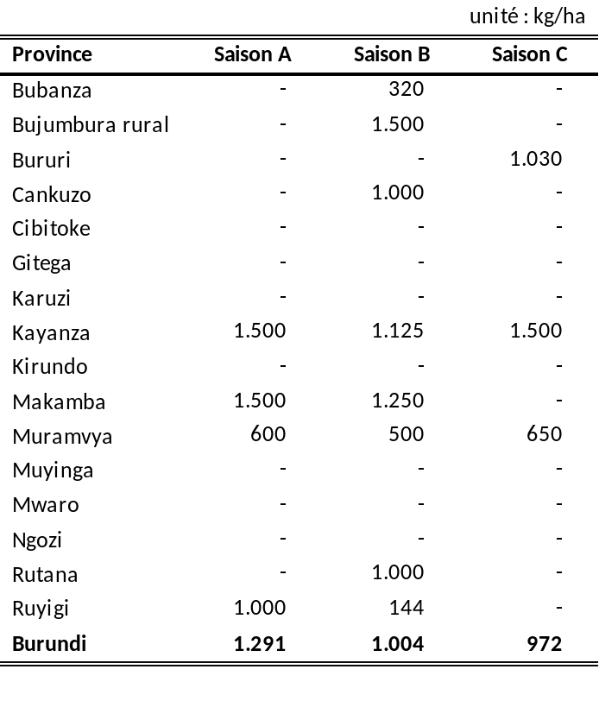
On note que les provinces qui n’ont pas cultivé du petit pois en culture pure au cours des trois saisons sont au nombre de douze provinces pendant la saison A, huit provinces en saison B et 13 provinces au cours de la saison C.
Le pois cajan est une culture peu pratiquée dans le pays. L’enquête n’a pas enregistré du pois cajan en culture pure pendant la saison A et les moyennes nationales des rendements enregistrés au cours des autres saisons sont faibles (313 kg/ha en saison B et 297 kg/ha au cours de la saison C).

Tableau 110 : Rendement du pois cajan en culture pure par province pendant les trois saisons
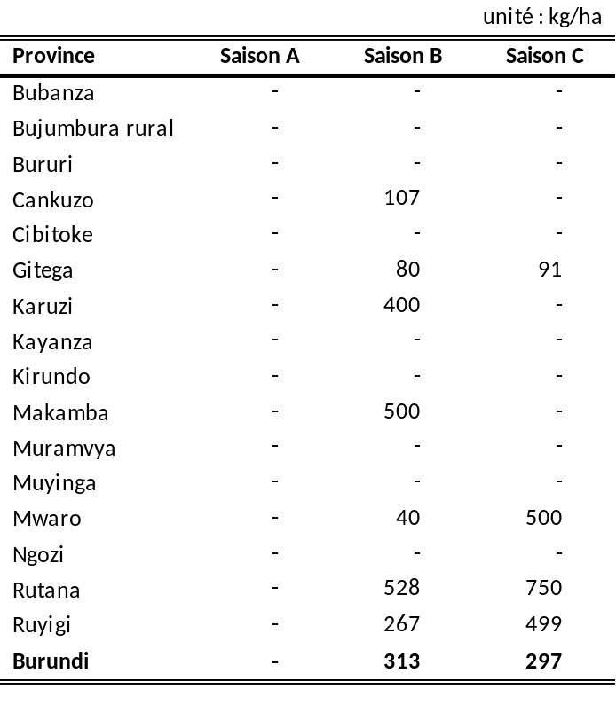

Productions
La production totale de légumineuses pendant la campagne agricole 2011-2012 est estimée à 236.657 tonnes composées de 59.330 tonnes de la saison A (25,1%), 160.583 tonnes de la saison B (67,8%) et 16.745 tonnes produites au cours de la saison C (7,1%).
Cette production est constituée de 125.982 tonnes de haricot de haricot nain (53,2%), de 79.962 tonnes de haricot volubile (33,8%), de 5.859 tonnes de niébé (2,5%), 16.719 tonnes de petit pois (7,1%) et de 8.135 tonne de pois cajan (3,4%).

Graphique 17 : Production de légumineuses par région naturelle (tonnes)
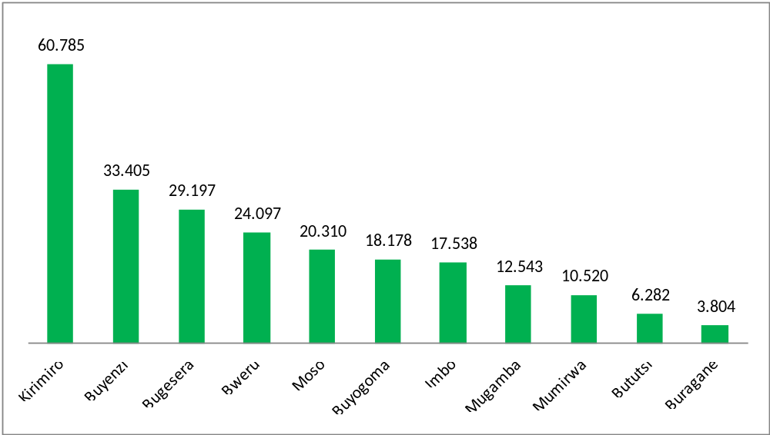
a) Productions des légumineuses dans les régions naturelles
La production des légumineuses au cours de la saison B estimée à 160.583 tonnes représente 67,8% de l’ensemble de la production des légumineuses de la campagne agricole.
La région naturelle de Kirimiro a eu la plus grande production de légumineuses de toute la campagne agricole 2011-2012 (60.785 tonnes, soit 25,7% du total des trois saisons). Viennent ensuite dans l’ordre Buyenzi (33.405 tonnes (14,1%), Bugesera (29.197 tonnes, soit 12,3%), Bweru (24.097 tonnes, soit 10,2%). Les plus faibles productions ont été enregistrées dans les régions de Buragane (3.804 tonnes, soit 1,6%) et Bututsi (6.282 tonnes, soit 2,7%).
Tableau 111 : Production totale des légumineuses par région et par saison
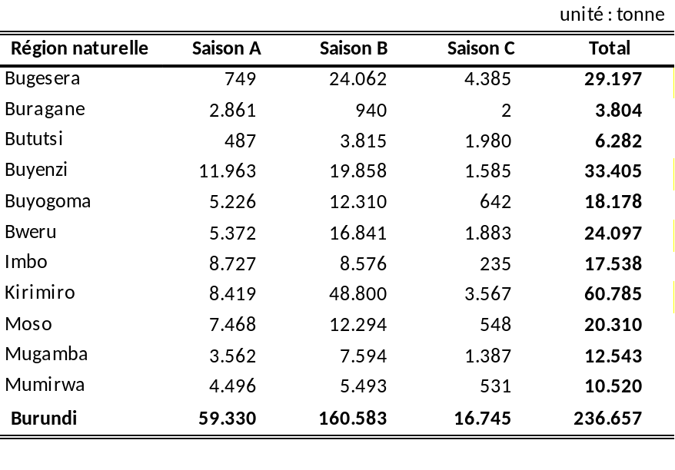
La production de haricot (nain et volubile) qui est estimée à 205.944 tonnes représente 87% de l’ensemble de la production des légumineuses des trois saisons. Le haricot a été essentiellement produite au cours de la saison B (140.005 tonnes, soit 68% de la production totale de haricot et 59,2% de l’ensemble des légumineuses).
Sur la production totale de haricot, la région naturelle de Kirimiro a produit 47.648 tonnes (23,1%), Buyenzi en a récolté 30.535 tonnes (14,8%). On a estimé à 28.818 tonnes (14%) la production de Bugesera et à 23.777 tonnes (11,5%) celle de Bweru.
Tableau 112 : Production totale de haricot par région et par saison
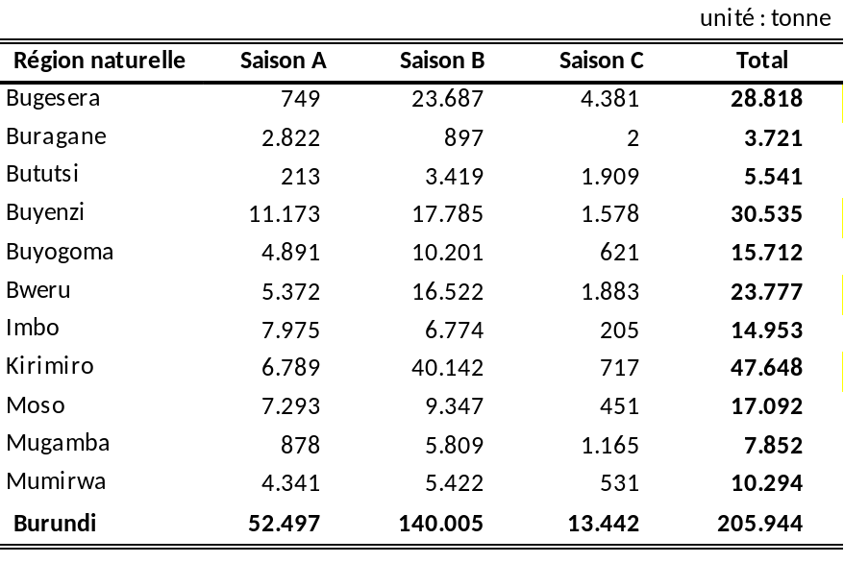
La production totale de haricot nain a été estimée à 125.982 tonnes, soit 61,2% de la production totale de haricot et 53,2% du total des légumineuses de toute la campagne agricole. La saison B a produit 82.589 tonnes de haricot nain, soit 65,6% de l’ensemble du haricot et 34,9% de toutes les légumineuses. Les productions de haricot nain les plus élevées ont été enregistrées dans Bugesera (27.731 tonnes, soit 22%), Bweru (19.646 tonnes, soit 15,6%), Kirimiro (19.369 tonnes, soit 15,4%).
Tableau 113 : Production totale de haricot nain par région et par saison
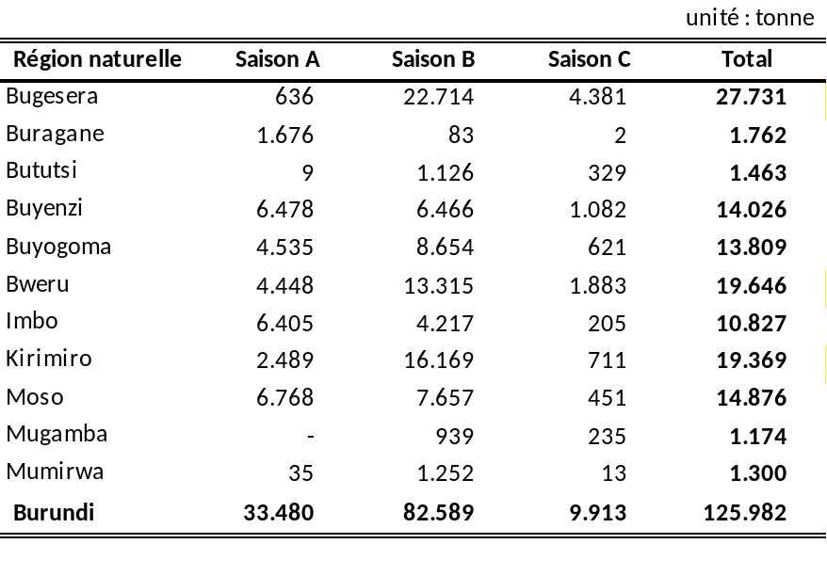
La production totale du haricot volubile (79.962 tonnes) représente 38,8% de la production totale du haricot (nain et volubile) et 33,8% de la production totale de la campagne agricole 2011-2012.
Les régions naturelles de Kirimiro (28.279 tonnes, soit 35,4% du total de la campagne) et Buyenzi (16.510 tonnes, soit 20,6%) ont eu les plus grandes productions de haricot volubile. Au cours de la saison B, cette production est 57.416 tonnes (71,8%). En saison A, la production de haricot volubile a été estimée à 19.017 tonnes (23,8%) et pendant la saison C à 3.529 tonnes (4,4%).
Tableau 114 : Production totale de haricot volubile par région et par saison
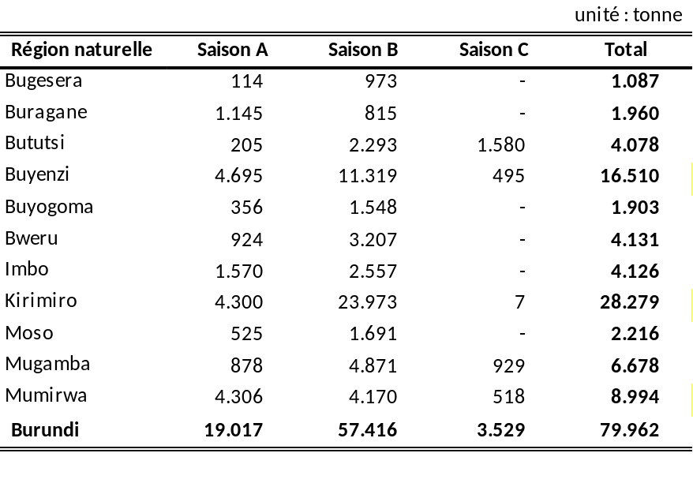
La production totale de niébé au cours de la campagne agricole 2011-20122 est estimée à 5.859 tonnes, soit 2,5% de la production totale des légumineuses. Le niébé a été cultivé principalement en saison B (4.568 tonnes) et dans les régions naturelles de Kirimiro (2.646 tonnes) et Imbo (2.491 tonnes).
Tableau 115 : Production totale de niébé par région et par saison
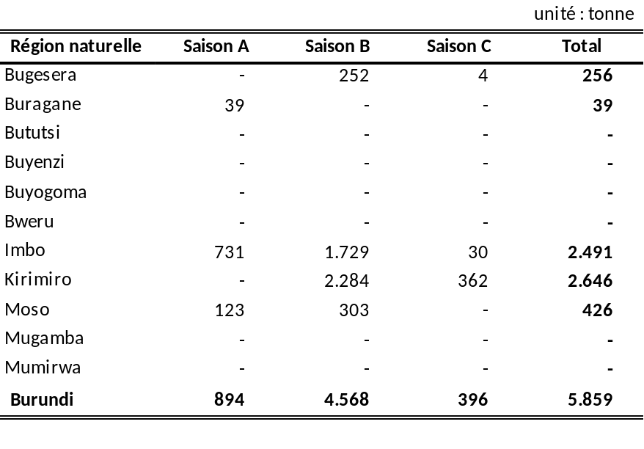
La production du petit pois est estimée à 16.719 tonnes sur toute la campagne (7,1% de la production totale des légumineuses). Cette culture a été principalement cultivée en saison B (10.558 tonnes) et pendant la saison A (5.786 tonnes). Au niveau des régions naturelles, Kirimiro (6.553 tonnes), Mugamba (4.690 tonnes) et Buyenzi (2.867 tonnes) et Buyogoma (1.146 tonnes) ont produit 91,2% de la production totale du petit pois au cours de toute la campagne agricole.

Tableau 116 : Production totale de petit pois par région et par saison
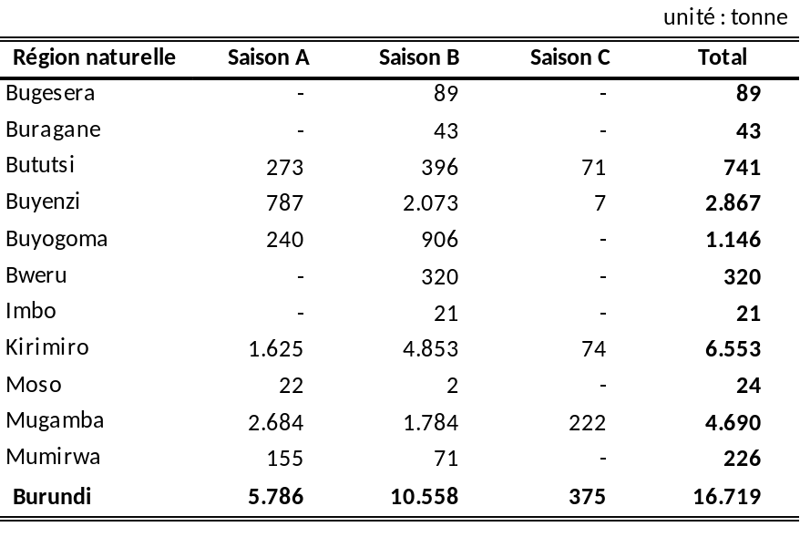
La production du pois cajan a été estimée à 8.135 tonnes (3,4% de la production totale des légumineuses). Cette production a été principalement estimée au cours de la saison B (5.451 tonnes) et pendant la saison C (2.532 tonnes). Les régions naturelles de Kirimiro (3.938 tonnes), Moso (2.768 tonnes) et Buyogoma (1.320 tonnes) ont produit la quasi-totalité (98,7%) de la production totale du pois cajan.
Tableau 117 : Production totale de pois cajan par région et par saison
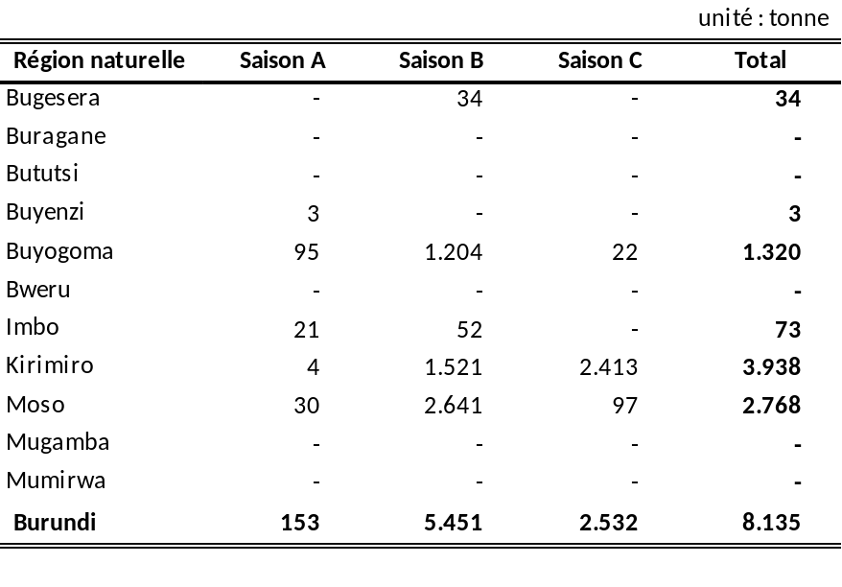
b) Productions des légumineuses dans les provinces
C’est Kirundo qui a la production de légumineuses la plus élevée, soit 42.375 tonnes représentant 17,9% de la production totale de légumineuses.

Tableau 118 : Production totale des légumineuses par province et par saison
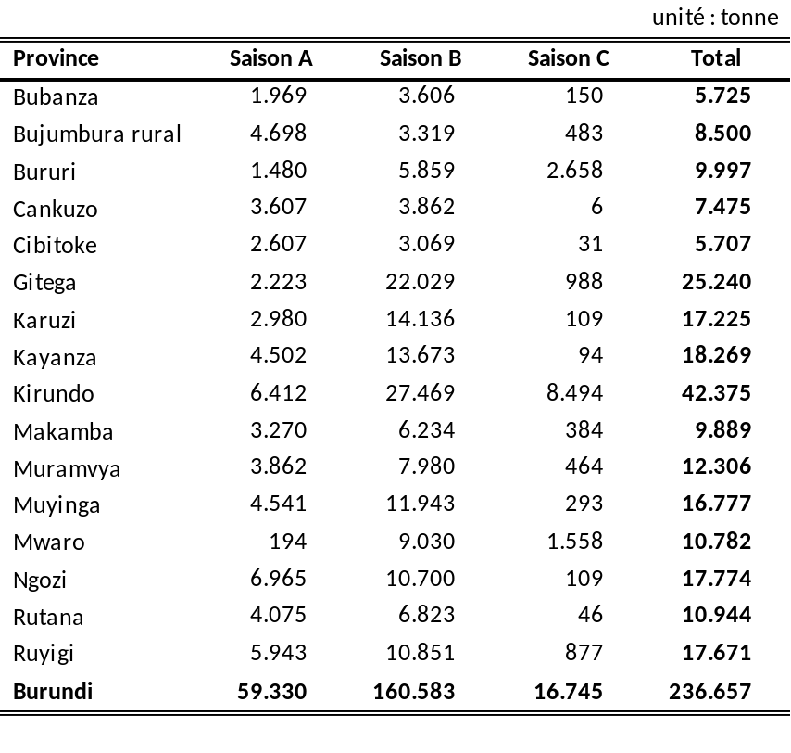
Ensuite viennent dans l’ordre Gitega (25.240 tonnes, soit 10,7%), Kayanza (18.269 tonnes, soit 7,7%), Ngozi (17.774 tonnes, soit 7,5%), Ruyigi (17.671 tonnes, soit 7,4%), Karuzi (17.225 tonnes, soit 7,3%). A l’opposé les provinces de Bubanza (5 ?725 tonnes), Bujumbura rural (8.500 tonnes), Bururi (9.997 tonnes), Cankuzo (7.475 tonnes), Cibitoke (5.707 tonnes), Makamba (9.889 tonnes) ont produit chacune moins de 10.000 tonnes de céréales

La production totale du haricot (nain et volubile) a été estimée à 205.944 tonnes correspondant à 87% de la production totale des légumineuses.
La structure de la production du haricot dans les provinces est globalement la même que celle de toutes les légumineuses, confirmant ainsi l’importance du haricot dans cette production et particulièrement au cours de la saison B (140.005 tonnes, soit 68% de la production cumulée des trois saisons).
Les productions les plus élevées du haricot ont été estimées dans les provinces de Kirundo (41.933 tonnes), Gitega (19.153 tonnes), Ngozi (16.927 tonnes), Muyinga (16.536 tonnes), Karuzi (14.590 tonnes), Kayanza (14.264 tonnes) et Ruyigi (14.186 tonnes).

Tableau 119 : Production totale de haricot par province et par saison
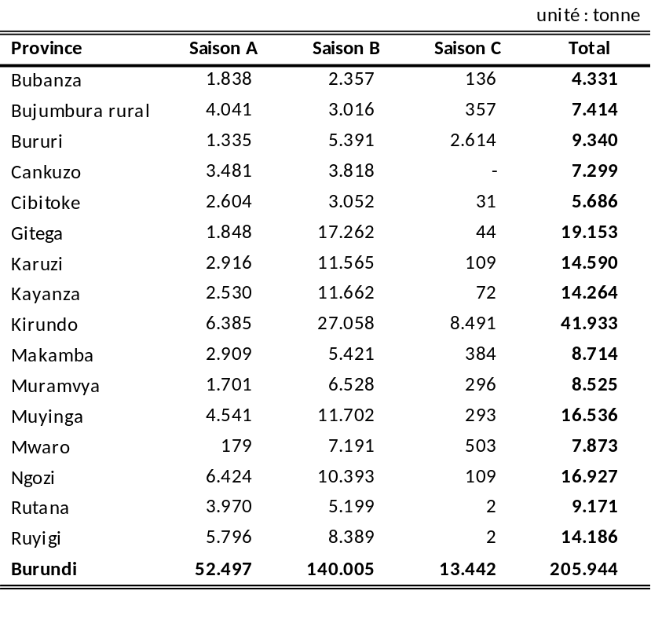
La production de haricot nain (125.982 tonnes) représente 61,2% de la production totale de l’ensemble du haricot (nain et volubile) et 53,2% de la production totale des légumineuses de toute la campagne agricole.
Tableau 120 : Production totale de haricot nain par province et par saison
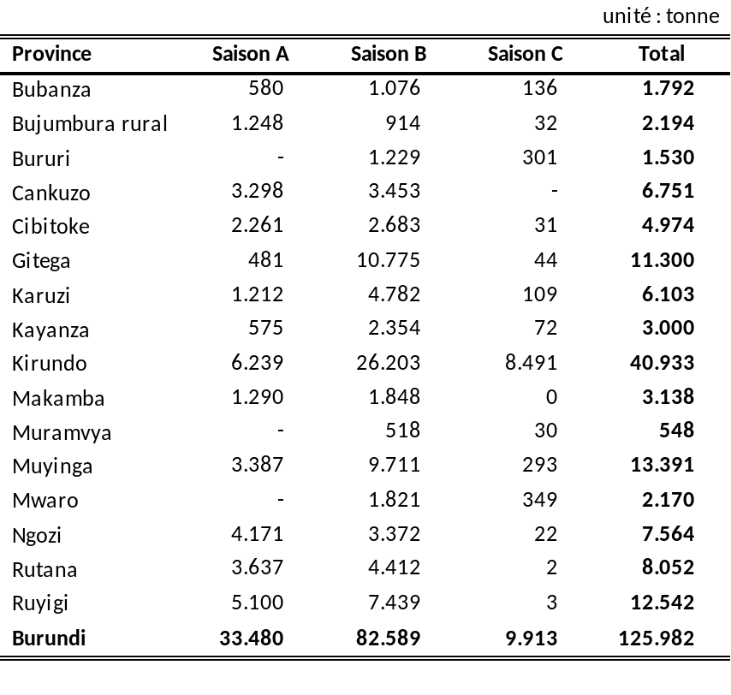

Le haricot nain produit au cours de la saison B représente près des deux tiers (65,6%) de sa production sur les trois saisons. La production la plus élevé de haricot nain a été estimée dans la province de Kirundo (40.933 tonnes) suivie de loin par Muyinga (13.391 tonnes), Ruyigi (12.542 tonnes), Gitega (11.300 tonnes). La province de Muramvya a enregistré une production de haricot nain particulièrement faible (548 tonnes).
La production de haricot volubile (79.962 tonnes) représente 38,8% de la production totale de l’ensemble du haricot (nain et volubile) et 33,8% de la production totale des légumineuses de toute la campagne agricole.
La proportion du haricot volubile produit pendant la saison B est estimée à 78,1% de la production totale du haricot volubile de la campagne agricole.
Tableau 121 : Production totale de haricot volubile par province et par saison
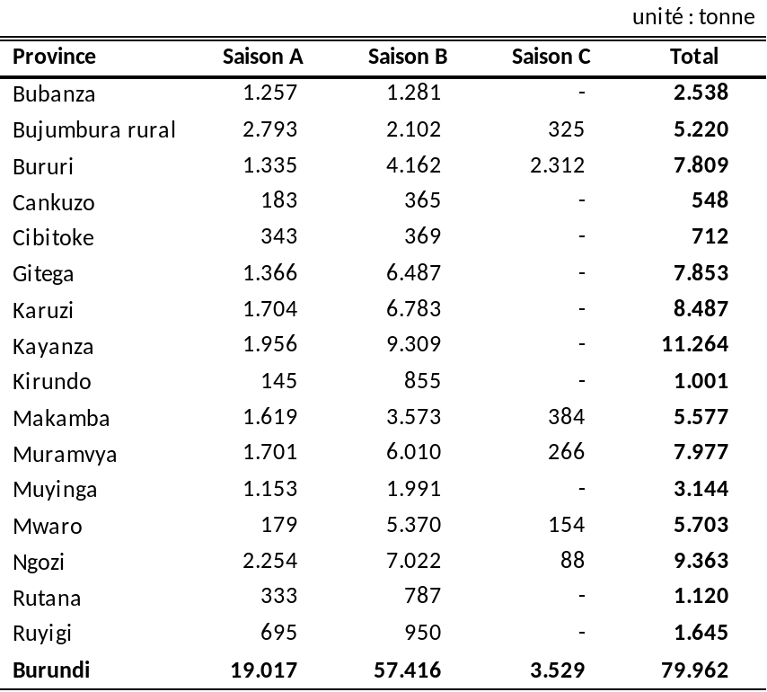
Les plus grandes productions ont été enregistrées dans Kayanza (11.264 tonnes), Ngozi (9.363 tonnes), Karuzi (8.487 tonnes), Muramvya (7.977 tonnes), Gitega (7.853 tonnes), Bururi (7 ?809 tonnes).A contrario, chacune Cankuzo (548 tonnes) et Cibitoke (712 tonnes) ont produit moins de 1000 tonnes.
La production de niébé (5.859 tonnes) qui ne représente que 2,5 % de la production totale des légumineuses de toute la campagne agricole a été estimée principalement en saison B (4.568 tonnes) et dans les provinces Karuzi (1.510 tonnes), Bubanza (1.2-9 tonnes), Gitega (881 tonnes), Mwaro (722 tonnes), Bujumbura rural (706 tonnes)

Tableau 122 : Production totale de niébé par province et par saison
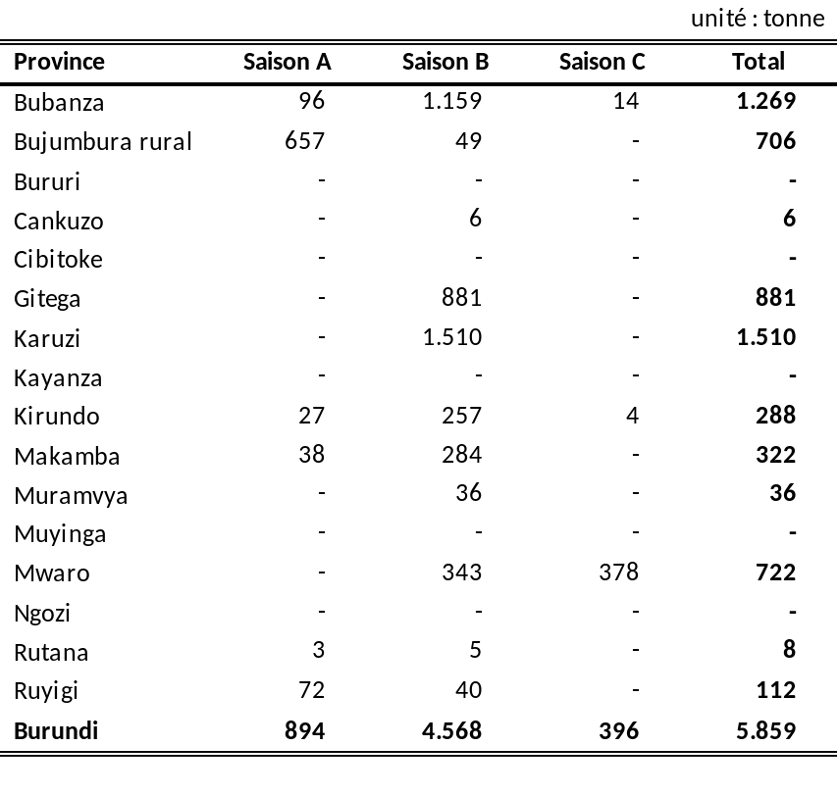

Tableau 123 : Production totale de petit pois par province et par saison
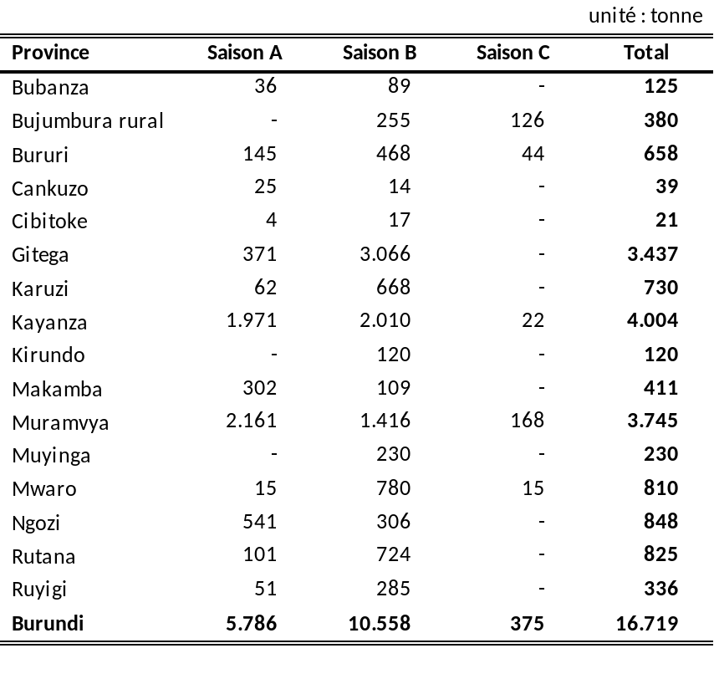
La production du petit pois (16.719 tonnes) représente 7,1 % de la production totale des légumineuses de toute la campagne agricole. Elle a été estimée principalement en saison B (10.558 tonnes) et dans les provinces Kayanza (4.004 tonnes), Muramvya (3.745 tonnes), Gitega (3.437 tonnes).

Les productions de petit pois de Cankuzo (39 tonnes) et Cibitoke (21 tonnes) sont très faibles.
La production du pois cajan (8.135 tonnes) représente 3,4 % de la production totale des légumineuses des trois saisons.
Elle a été estimée essentiellement au cours de la saison B (5.451 tonnes), en saison C (2.532 tonnes) et dans les provinces Ruyigi (3.036 tonnes), Gitega (1.768 tonnes), Mwaro (1.377 tonnes), Rutana (940 tonnes).
Tableau 124 : Production totale de pois cajan par province et par saison
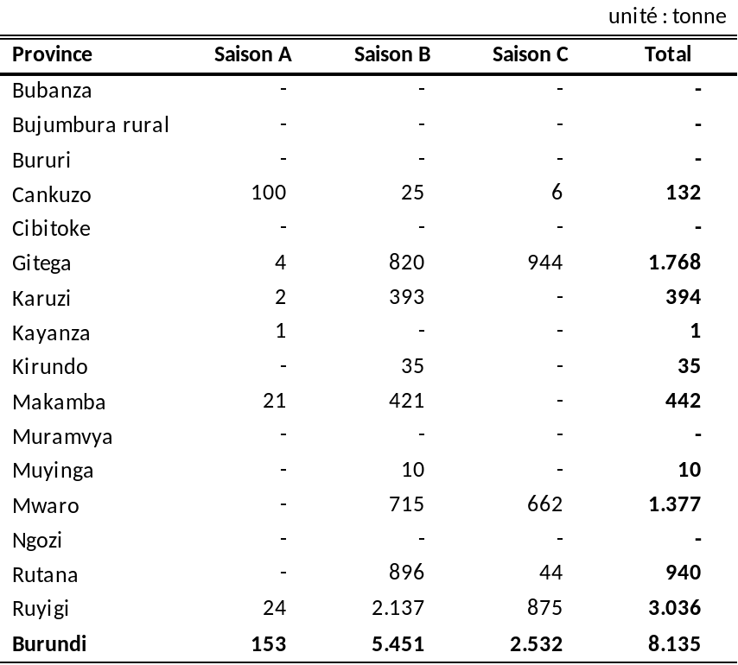

Carte 10 : Production totale de légumineuses de la campagne agricole 2011-2012 par provinces

Banane

Superficies
Les superficies des bananes (banane à bière, banane à cuire et banane à fruit) en cultures pures de la campagne agricole 2011-2012 ont été estimées à 178.036 ha. Elles sont composées de 36.736 ha en saison A, de 40.782 ha au cours de la saison B et 100.518 ha pendant la saison C.
La supériorité de la superficie de la saison C par rapport aux deux autres saisons s’explique par le changement de rang de la banane dans les associations. En effet, les proportions de parcelles de banane en cultures pures sont de 5% en saison A, 5,4% pendant la saison B contre 17,5% au cours de la saison C
La superficie totale de la banane en culture pure est constituée de 149.869 ha (84,2%) de banane à bière, 2.097 ha (12,4%) de banane à cuire et 6.069 ha (3,4) de la banane à fruit.
Les plus grandes superficies de banane en culture pure et principale ont été estimées dans les régions naturelles de Bweru (33.944 ha, soit 19,1%), Buyenzi (32.999 ha, soit 18,5%), Kirimiro (29.472 ha, 16,6%), Bugesera (22.516 ha, soit 12,6%), Mumirwa (21.543 ha, soit 12,1%), Buyogoma (10.464 ha, soit 5,9%). Chacune des cinq autres provinces (Buragane, Bututsi, Imbo, Moso et Mugamba) ont cultivé moins de 10.000 ha de banane en culture pure et principale.

a) Superficies totale de banane en culture pure et principale par région naturelle
Tableau 125 : Superficie totale cultivée de banane par région pendant les trois saisons
La superficie de la banane à bière estimée 149.869 ha représente 84,2% de la superficie totale de banane (à bière, à cuire et à fruit) en culture pure et principale. Cette superficie a été enregistrée en grande partie au cours de la saison C (85.143 ha, soit 56,8% de la superficie totale de la banane à bière des trois saisons) et dans les régions de Buyenzi (29.415 ha), Kirimiro (25.936 ha), Bweru (24.742 ha), Bugesera (20.463 ha), Mumirwa (17.779 ha).

Graphique 18 : Superficie de banane en culture pure et principale par région (en ha)
NB : La superficie totale correspond à la somme des superficies cultivées couvrant pour l’essentiel la même portion de terrain au cours des trois saisons. La banne n’est en général pas remise en culture à toutes les saisons mais les parcelles qu’elle occupe demandent comme toutes les autres des travaux de labour et d’entretien au cours de chaque saison.

Tableau 126 : Superficie totale cultivée de banane à bière par région pendant les trois saisons
La superficie de la banane à cuire estimée 22.097 ha représente 12,4% de la superficie totale de banane (à bière, à cuire et à fruit) en culture pure et principale. Cette superficie a été enregistrée en grande partie au cours de la saison C (12.333 ha, soit 55,8% de la superficie totale de la banane à cuire) et dans les régions de Bweru (7.327 ha), Buyenzi (3.055 ha), Mumirwa (2.318 ha), Kirimiro (2.316 ha), Buyogoma (2.049 ha).
Tableau 127 : Superficie totale cultivée de banane à cuire par région pendant les trois saisons
La superficie de la banane à fruit estimée 6.069 ha correspond à 3,4% de la superficie totale de banane (à bière, à cuire et à fruit) en culture pure et principale. Comme pour les autres composantes de la banane, la saison C a enregistré la plus grande superficie (3.041 ha contre 1.540 ha en saison A et 1.487 pendant la saison B). Les régions naturelles de Bweru (1.875 ha), Mumirwa (1.446 ha) et Kirimiro (1.219 ha) ont cultivé 74,8% de la superficie totale de banane à fruit en culture pure et principale des trois saisons.

Tableau 128 : Superficie totale cultivée de banane à fruit par région pendant les trois saisons
b) Superficies totale de banane en culture pure et principale par province
Les superficies des bananes (banane à bière, banane à cuire et banane à fruit) en cultures pures des trois saisons ont été estimées à 178.036 ha (36.736 ha en saison A, 40.782 ha au cours de la saison B et 100.518 ha pendant la saison C). Il faut noter que les proportions de parcelles de banane en cultures pures sont de 5% en saison A, 5,4% pendant la saison B contre 17,5% au cours de la saison C, ce qui pourrait justifier l’importance relative de cette superficie en saison C.
Tableau 129 : Superficie totale cultivée des bananes par province pendant les trois saisons

Les plus grandes superficies de banane en culture pure et principale ont été estimées dans les provinces de Muyinga (31.609 ha, soit 17,8%), Kirundo (23.710 ha, soit 13,3%), Karuzi (22.216 ha, 12,5%), Ngozi (19.943 ha, soit 11.2%).
Les provinces de Bubanza (3.894 ha), Makamba (4.176 ha), Muramvya (3.310 ha) et Rutana (3.953 ha) ont cultivé moins de 5.000 ha de banane en culture pure et principale.
La superficie de la banane à bière estimée 149.869 ha représente 84,2% de la superficie totale de banane (à bière, à cuire et à fruit) en culture pure et principale.
Cette superficie a été enregistrée en grande partie au cours de la saison C (85.143 ha, soit 56,8% de la superficie totale de la banane à bière des trois saisons) et dans les provinces de Muyinga (23.259 ha), Kirundo (21.085 ha), Karuzi (20.823 ha), Ngozi (17.039 ha), Cibitoke (12.967 ha).
Tableau 130 : Superficie totale cultivée de banane à bière par province pendant les trois saisons
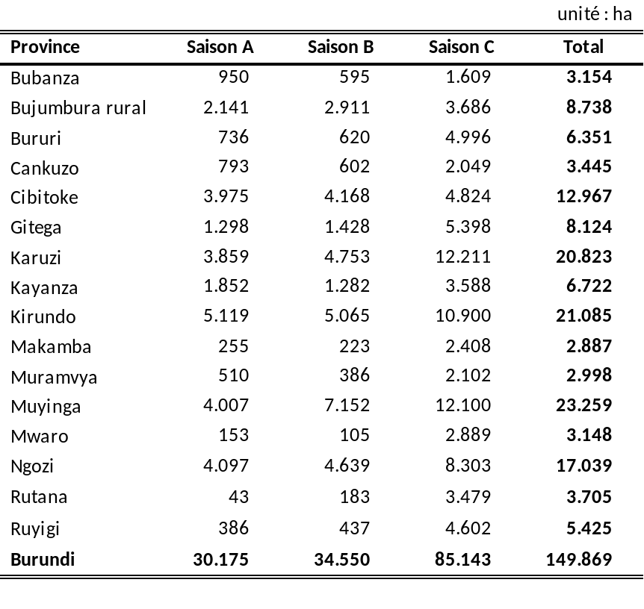
La superficie de la banane à cuire estimée 22.097 ha représente 12,4% de la superficie totale de banane (à bière, à cuire et à fruit) en culture pure et principale.
Cette superficie a été enregistrée en grande partie au cours de la saison C (12.333 ha, soit 55,8% de la superficie totale de la banane à cuire) et dans les provinces de Muyinga (6.783 ha), Kirundo (2.437 ha), Ngozi (2.314 ha), Cankuzo (2.019 ha), Bujumbura rural (1.165 ha), Gitega (1.142 ha), Cibitoke (1.013 ha).
Tableau 131 : Superficie totale cultivée de banane à cuire par province pendant les trois saisons
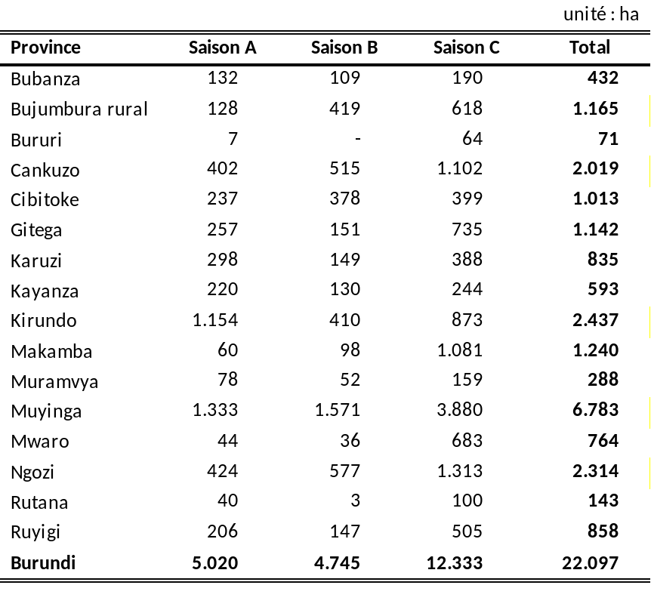
La superficie de la banane à fruit estimée 6.069 ha correspond à 3,4% de la superficie totale de banane (à bière, à cuire et à fruit) en culture pure et principale.
Tableau 132 : Superficie totale cultivée de banane à fruit par province et par saison
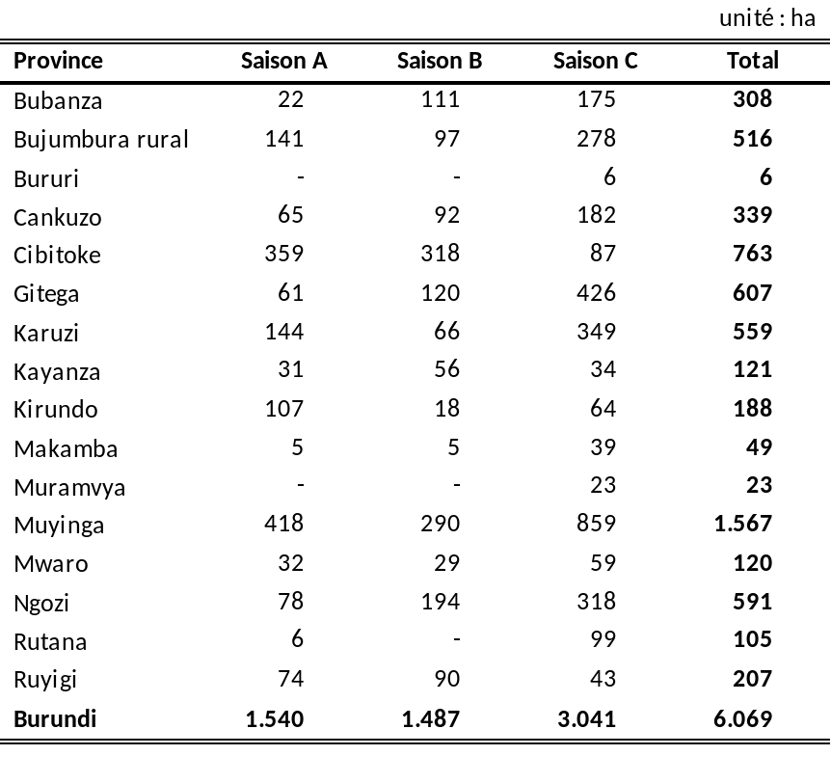
Comme pour les autres composantes de la banane, la saison C a enregistré la plus grande superficie (3.041 ha contre 1.540 ha en saison A et 1.487 pendant la saison B). Les provinces de Muyinga (1.567 ha), Cibitoke (763 ha), Gitega (607 ha), Ngozi (591 ha), Karuzi (559 ha), Bujumbura rural (516 ha) ont cultivé 75,8% de la superficie totale de banane à fruit en culture pure et principale des trois saisons.

Carte 11 : Superficies totale de la banane en culture pure et principale de la campagne agricole par province
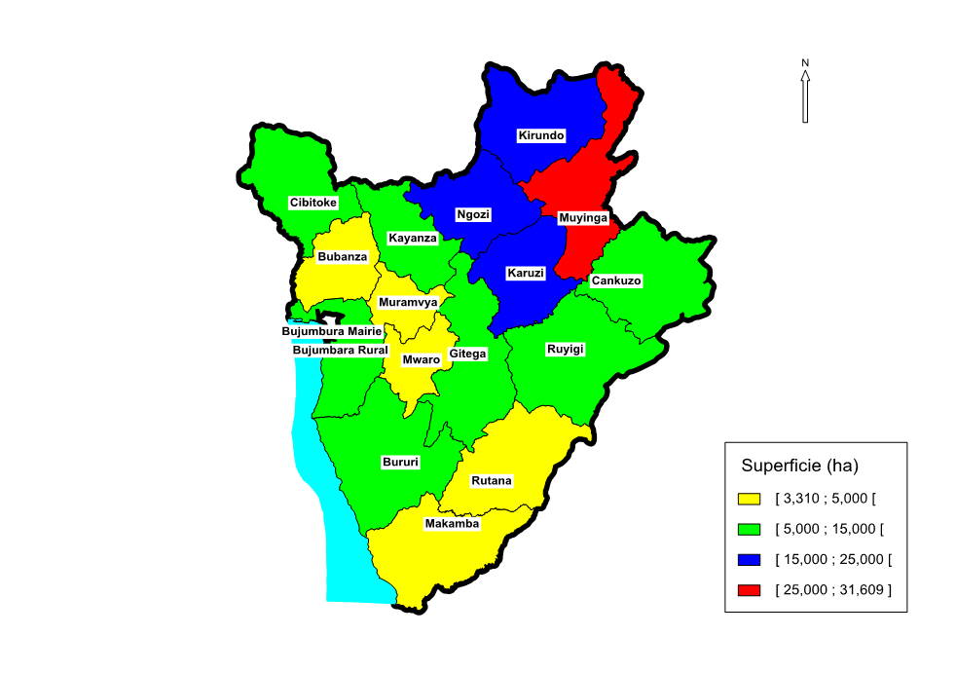

Rendements
a) Rendements de la banane en culture pure par région naturelle
Les rendements analysés dans ce chapitre sont les rendements de la banane en culture pure. Les rendements de la banane en association sont consignés dans le document des annexes.
Le rendement de la banane tous les types confondus sont estimés à 3.886 kg/ha en saison A, 3.972 kg/ha pendant la saison B et 4.106 kg/ha au cours de la saison C),
Pour chaque type de banane (à bière, à cuire et à fruit) les moyennes nationales des rendements en pur sont supérieurs 3800 kg/ha. Leurs estimations par saison ; banane à bière (3.885 kg/ha en saison A, 3.959 kg/ha pendant la saison B et 4.904 kg/ha au cours de la saison C), banane à cuire (3.885 kg/ha en saison A, 3.959 kg/ha pendant la saison B et 4.904 kg/ha au cours de la saison C) et banane à fruit (3.885 kg/ha en saison A, 3.959 kg/ha pendant la saison B et 4.904 kg/ha au cours de la saison C)
Tableau 134 : Rendement de la banane en culture pure par région pendant les trois saisons
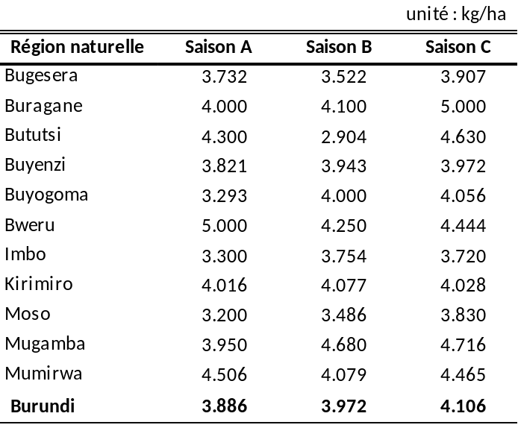
La banane à bière en culture pure a été cultivée dans toutes les régions naturelles au cours de toutes les saisons sauf dans Buragane et Bweru en saison A.
Les moyennes nationales ont été estimées à 3.885 kg/ha en saison A, 3.959 kg/ha pendant la saison B et 4.094 kg/ha au cours de la saison C. En saison A, ces rendements varient de 3.100 kg/ha dans Moso à 5.000 kg/ha dans Imbo. Au cours de la saison B, ils vont de 2.000 kg/ha dans Bweru à 5.000 kg/ha dans les régions de Buragane et Moso. Pendant la saison C, le plus rendement a été estimé à 3.671 kg/ha dans Moso et le plus grand est 5.000 kg/ha dans Buragane et Bweru.
Tableau 135 : Rendement de la banane à bière en culture pure par région pendant les trois saisons
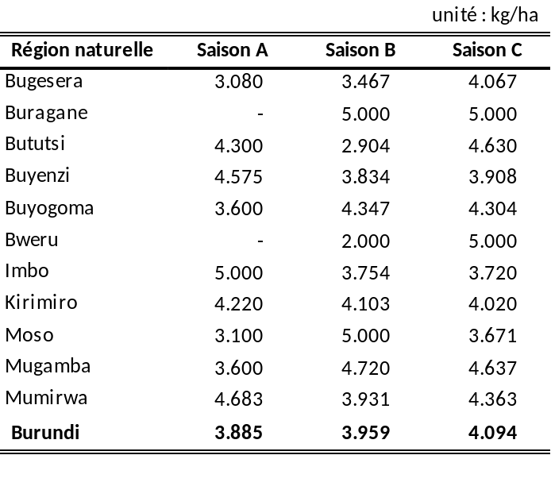
La banane à cuire en culture pure a été cultivée dans toutes les régions naturelles au cours de toutes les saisons sauf dans Bututsi au cours des trois saisons, à Bweru en saison A, à Imbo pendant la saison B et dans les régions de Buragane et Imbo au cours de la saison C.
Les moyennes nationales ont été estimées à 3.850 kg/ha en saison A, 4.012 kg/ha pendant la saison B et 4.149 kg/ha au cours de la saison C. Dans les régions naturelles qui ont cultivé de la banane à cuire en pur, les rendements varient de 3.250 kg/ha dans Moso à 5.000 kg/ha dans Mugamba en saison A, de 3.200 kg/ha dans Moso et Buragane à 5.000 kg/ha dans Bweru et Mumirwa pendant la saison B, de 3.798 kg/ha dans Buyogoma à 5.000 kg/ha dans Mugamba.
Tableau 136 : Rendement de la banane à cuire en culture pure par région pendant les trois saisons
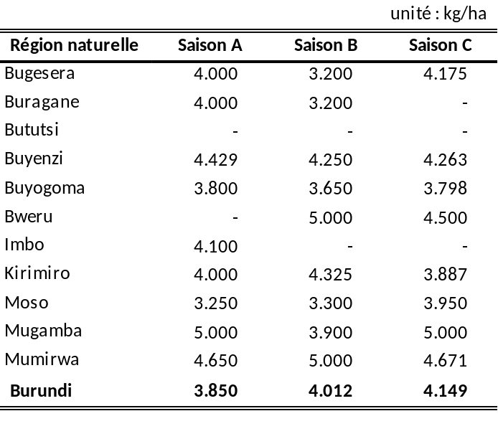
La culture de la banane à fruit en culture pure n’a pas été pratiquée dans les régions naturelles de Buragane, Bututsi et Imbo au cours de toutes les saisons et dans Bweru pendant la saison B.
Les moyennes nationales ont été estimées à 4.040 kg/ha en saison A, 3.985 kg/ha pendant la saison B et 4.112 kg/ha au cours de la saison C.
Dans les régions naturelles qui ont cultivé de la banane à fruit en pur, les rendements varient de 1.800 kg/ha dans Mumirwa à 5.000 kg/ha dans Bugesera, Buyenzi et Mugamba en saison A, de 1.200 kg/ha dans Moso à 5.000 kg/ha dans Bugesera et Mugamba pendant la saison B, de 1.400 kg/ha dans Bugesera à 5.000 kg/ha dans Mugamba au cours de la saison C.
Tableau 137 : Rendement de la banane à fruit en culture pure par région pendant les trois saisons
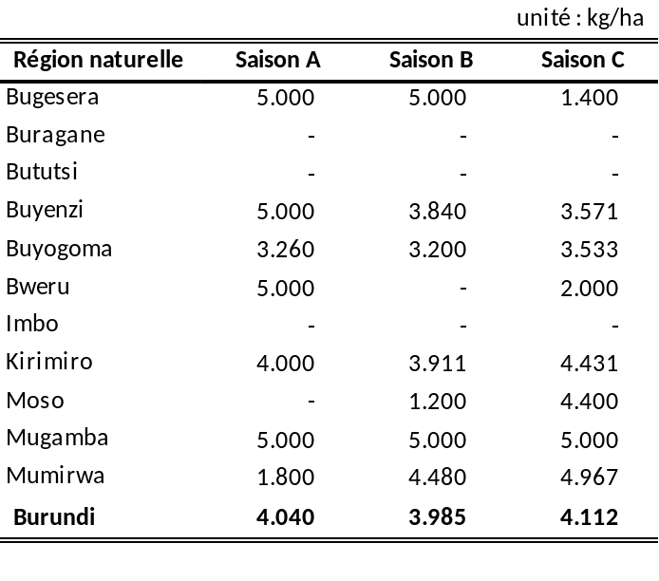

b) Rendements de la banane en culture pure par province
Au cours de la saison C, la banane (à bière, à cuire et à fruit) en culture pure n’a pas été enregistrée dans les provinces de Makamba et Rutana.
Tableau 138 : Rendement de la banane en culture pure par province pendant les trois saisons
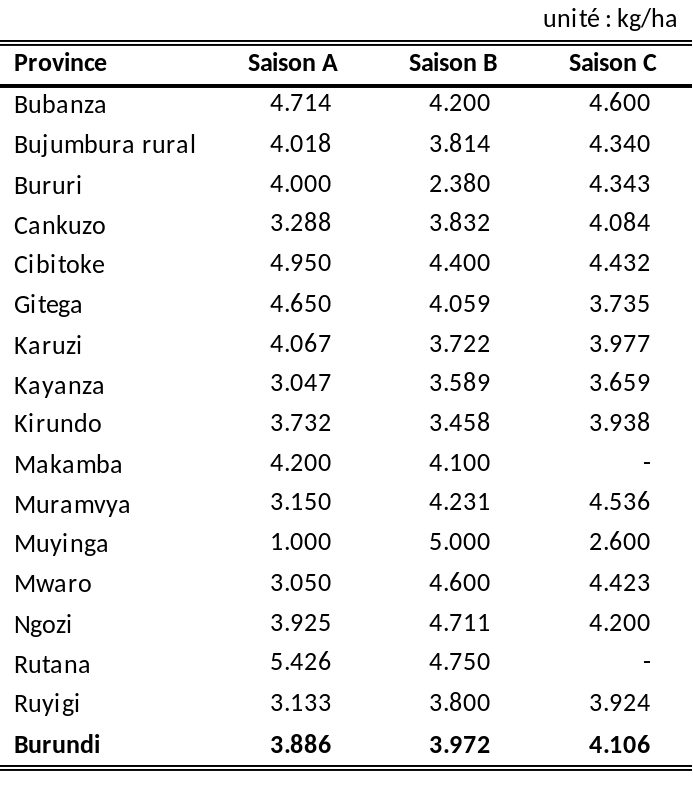
Les rendements estimés de culture sont tous supérieurs à 3.000 kg/ha dans toutes les provinces sauf à Muyinga (1.000 kg/ha) pendant la saison A et à Bururi (2.380 kg/ha) en saison B. Les plus élevés au cours de la saison C ont été enregistrés dans Rutana (5.426 kg/ha), Cibitoke (4.950 kg/ha), Bubanza (4.714 kg/ha), pendant la saison B dans Muyinga (5.000 kg/ha), Rutana (4.750 kg/ha), Ngozi (4.711 kg/ha) et en saison C à Bubanza (4.600 kg/ha) et Muramvya (4.536 kg/ha).
La culture de la banane à bière en pur n’a pas été enregistrée dans les provinces de Muyinga pendant les saisons B et C ni dans celles Makamba et Rutana au cours de la saison C. On note que les rendements en pur de la banane à bière sont les mêmes que ceux de l’ensemble de la banane dans toutes les provinces (Bururi, Cibitoke, Kayanza, Muyinga et Rutana en saison A, Bururi au cours de la saison B, Makamba et Rutana pendant la saison C) où la banane à cuire et la banane à fruit n’ont pas été enregistrées.
Les rendements de la banane à bière en culture pure les plus élevés ont été estimés en saison A dans les provinces de Rutana (5.426 kg/ha), Cibitoke (4.950 kg/ha) et Bubanza (4.800 kg/ha), pendant la saison B dans Makamba (5.000 kg/ha) et Mwaro (5.000 kg/ha) et en saison C dans Muramvya (4.556 kg/ha).
A l’opposé, les plus faibles ont été estimés en saison A dans les provinces de Muyinga (1.000 kg/ha) et Muramvya (2.833 kg/ha), pendant la saison B dans Bururi (2.380 kg/ha) et dans Kayanza (3.215 kg/ha) et au cours de la saison C dans Gitega (3.718 kg/ha).
Tableau 139 : Rendement de la banane à bière en culture pure par province et par saison
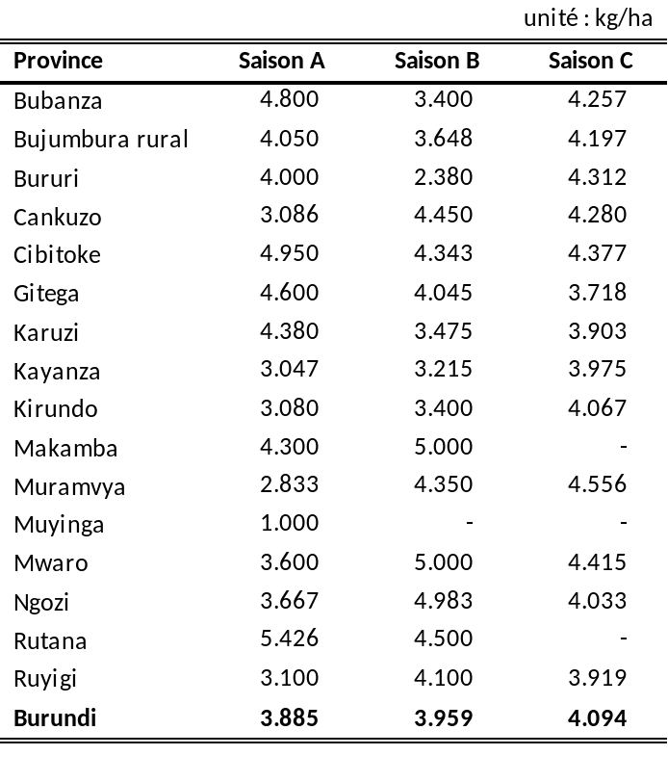
La banane à cuire en tant que culture pure n’a pas été récoltée dans les provinces de Bururi, Cibitoke, Kayanza, Muyinga et Rutana pendant la saison A.
Tableau 140 : Rendement de la banane à cuire en culture pure par province pendant les trois saisons
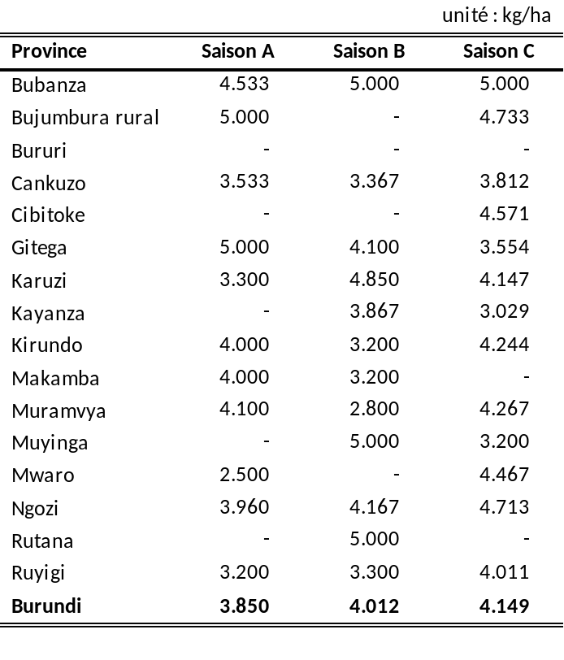
De même, Bujumbura rural, Bururi, Cibitoke et Mwaro ne l’ont pas récolté au cours de la saison B et en saison C ce sont Bururi, Makamba et Rutana qui n’ont pas enregistré la banane à cuire en pur. Dans les provinces où cette culture a été faite, les rendements varient entre 2.500 kg/ha dans Mwaro à 5.000 kg/ha dans Bujumbura rural et Gitega au cours de la saison A. Pendant la saison B, ils vont de 2.800 kg/ha dans Muramvya à 5.000 kg/ha dans Bubanza et Rutana et en saison C, de 3.029 kg/ha dans Kayanza à 5.000 kg/ha dans Bubanza.
La banane à fruit en culture pure n’a été enregistrée que dans six provinces (Bubanza, Bujumbura rural, Cankuzo, Karuzi, Kirundo et Ngozi) au cours de la saison A.
Tableau 141 : Rendement de la banane à fruit en culture pure par province pendant les trois saisons
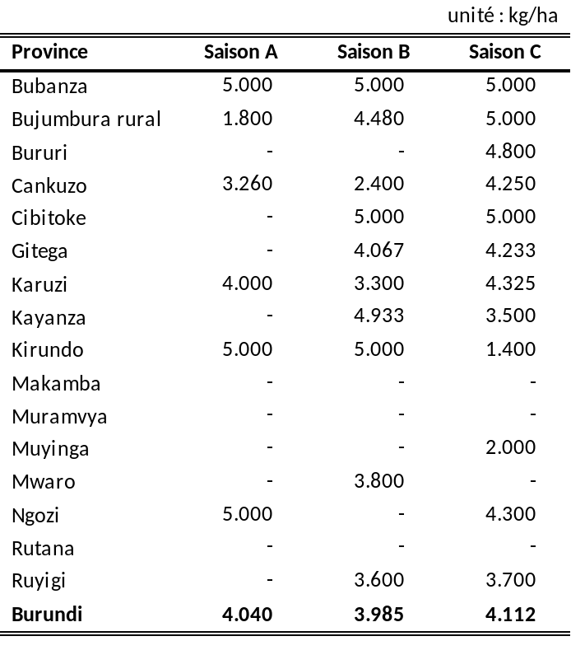
La banane à fruit n’a pas été enregistrée dans six provinces (Bururi, Makamba, Muramvya, Muyinga, Ngozi et Rutana) en saison B et dans quatre provinces (Makamba, Muramvya, Ngozi et Rutana) pendant la saison C. Les rendements sont variables entre les provinces. Pendant la saison A, ils varient entre 1.800 kg/ha dans Cankuzo à 5.000 kg/ha dans Bubanza, Kirundo et Ngozi. En saison B, le plus petit rendement de banane à fruit en pur a été enregistré dans Cankuzo (2.400 kg/ha) et le plus élevé 5.000 kg/ha estimé dans Bubanza, Cibitoke et Kirundo. Au cours de la saison C, les rendements les plus faibles ont été enregistrés dans Kirundo (1.400 kg/ha), Muyinga (2.000 kg/ha) et le plus important (5.000 kg/ha) dans Bubanza, Bujumbura rural et Cibitoke.

Productions
La production totale de banane (à bière, à cuire et à fruit) pendant la campagne agricole 2011-2012 est estimée à 1.184.075 tonnes composées de 143.332 tonnes de la saison A (12,1%), 619.898 tonnes de la saison B (52,4%) et 420.845 tonnes produites au cours de la saison C (35,5%).
Cette production est constituée de 840.038 tonnes de banane à bière (71%), de 264.433 tonnes de banane à cuire (22,3%) et de 79.604 tonnes de banane à fruit (6,7%).

Graphique 19 : Production totale de banane par région naturelle (tonnes)
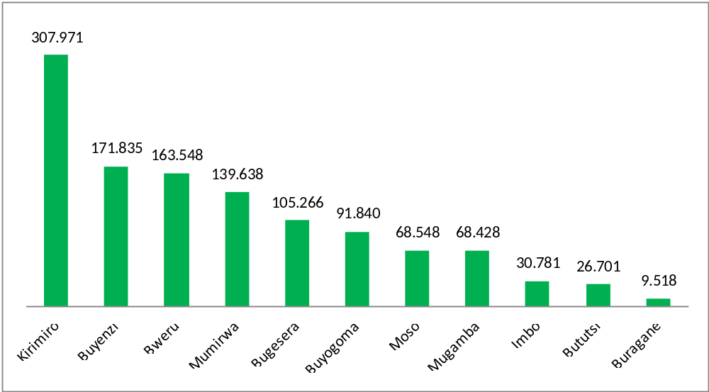
a) Production total de la banane dans les régions naturelles et par saison
La région naturelle de Kirimiro a eu la plus grande production de banane de toute la campagne agricole 2011-2012 (307.971 tonnes, soit 26% du total des trois saisons). Viennent ensuite dans l’ordre Buyenzi (171.835 tonnes, soit14,5% de la production totale des trois saisons), Bweru (163.548 tonnes, soit 13,8%), Mumirwa (139.638 tonnes, soit 11,8%), Bugesera (105.266 tonnes, soit 8,9%).

Les plus faibles productions ont été enregistrées dans les régions de Buragane (9.518 tonnes, soit 0,8%), Bututsi (26.701 tonnes, soit 2,3%), Imbo (30.781 tonnes, soit 2,6%).
Tableau 142 : Production totale de banane par région et par saison
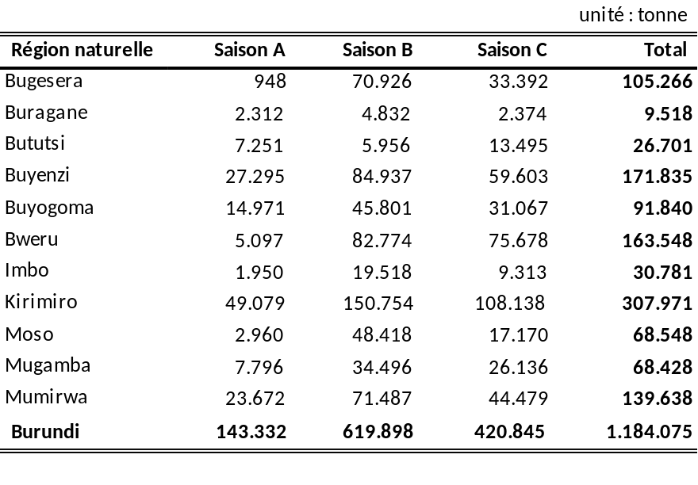
La production totale de banane à bière été estimée à 840.038 tonnes, soit 71% de la production totale de banane. La saison B a produit 396.507 tonnes de banane à bière, soit 47,2% de la production totale et 33,5% de toute la banane (à bière, à cuire et à fruit). En saison C, cette production est estimée à 349.342 tonnes correspondant 41,6% de la production totale de la banane à bière et de 29,5% de l’ensemble de la banane. La production de cette culture enregistrée au cours de la saison A est de 94.190 tonnes (11,2% du total de la banane à bière et de 8% de l’ensemble de la banane).
Du fait de l’importance (71%) de la banane à bière comme composante de l’ensemble de la banane (à bière, à cuire et à fruit), la structure de sa production dans les régions naturelles suit globalement celle de toute la banne. Les productions de banane à bière les plus élevées ont été enregistrées dans les régions de Kirimiro (225.401 tonnes, soit 26,8% de la banane à bière), Buyenzi (130.142 tonnes, soit 15,5%), Mumirwa (98.610 tonnes, soit 11,7%), Bweru (96.861 tonnes, soit 11,5%), Bugesera (67.848 tonnes, soit 8,1%).
Tableau 143 : Production totale de banane à bière par région et par saison
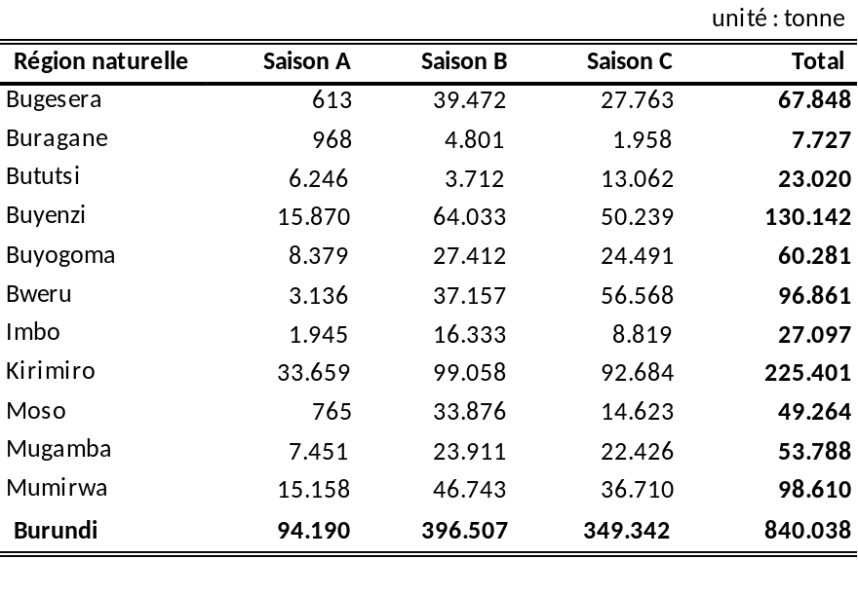
La production totale de banane à cuire (264.433 tonnes) représente 23,3% de la production totale de banane totale de la campagne agricole 2011-2012.
La production de cette culture a été estimée à 189.885 tonnes au cours de la saison B, soit 71,8% de sa production totale de toute la campagne agricole 2011-2012, à 61.084 tonnes (23,1%) en saison C et à 13.463 tonnes (5,1%) pendant la saison A.
Les productions les plus élevées de banane à cuire ont été estimées dans les régions naturelles de Bweru (63.727 tonnes, soit 24,1%), de Kirimiro (48.448 tonnes, soit 18,3% du total de la campagne), Bugesera (36.687 tonnes, soit 13,9%), Buyenzi (33.314 tonnes, soit 12,6%).
Au cours de la saison B, cette production est 57.416 tonnes (71,8%). En saison A, la production de haricot volubile a été estimée à 19.017 tonnes (23,8%) et pendant la saison C à 3.529 tonnes (4,4%).

Tableau 144 : Production totale de banane à cuire par région et par saison
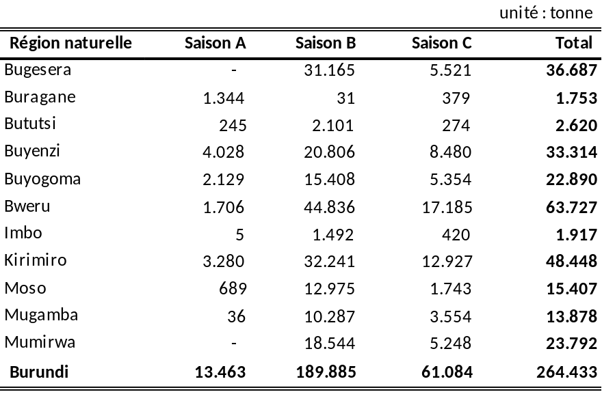
La production totale de banane à fruit qui est estimée à 79.604 tonnes représente 6,7% de la production totale de banane de la campagne agricole concernée. Cette production a été principalement produite au cours de la saison A (35.680 tonnes, soit 44,8%) et de la saison B (33.506 tonnes, soit 42,1%). La saison C a produit 10.419 tonnes (13,1%).
Tableau 145 : Production totale de banane à fruit par région et par saison
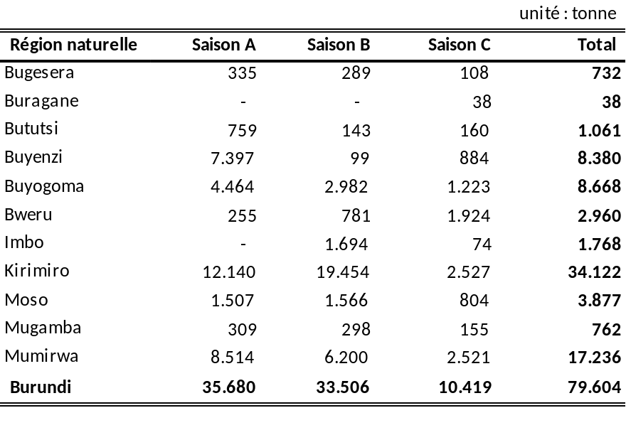
La région de l’Imbo a produit 34.122 tonnes de banane à fruit, soit 42,9% de la production totale des trois saisons. Les trois régions qui viennent après sont : Mumirwa (17.236 tonnes, soit 21,7%), Buyogoma (8.668 tonnes, soit 10,9%) et Buyenzi (8.380 tonnes, soit 10,5%). Buragane a eu une production de banane à fruit très faible (38 tonnes).
b) Production totale de banane par province et par saison
La production totale de banane (à bière, à cuire et à fruit) pendant la campagne agricole 2011-2012 est estimée à 1.184.075 tonnes composées de 143.332 tonnes de la saison A (12,1%), 619.898 tonnes de la saison B (52,4%) et 420.845 tonnes produites au cours de la saison C (35,5%).
Cette production est constituée de 840.038 tonnes de banane à bière (71%), de 264.433 tonnes de banane à cuire (22,3%) et de 79.604 tonnes de banane à fruit (6,7%).
Les plus grandes provinces productrices de banane (à bière, à cuire et à fruit) au cours de la campagne agricole 2011-2012 sont dans l’ordre : Karuzi (171.105 tonnes, soit 14,5% de l’ensemble de la banane), Kirundo (144.963 tonnes, soit 12,2%), Muyinga (139.651 tonnes, soit 11,8%), Cibitoke (92.103 tonnes, soit 7,8%), Ngozi (88.880 tonnes, soit 7,5%).
Tableau 146 : Production totale de banane par province et par saison
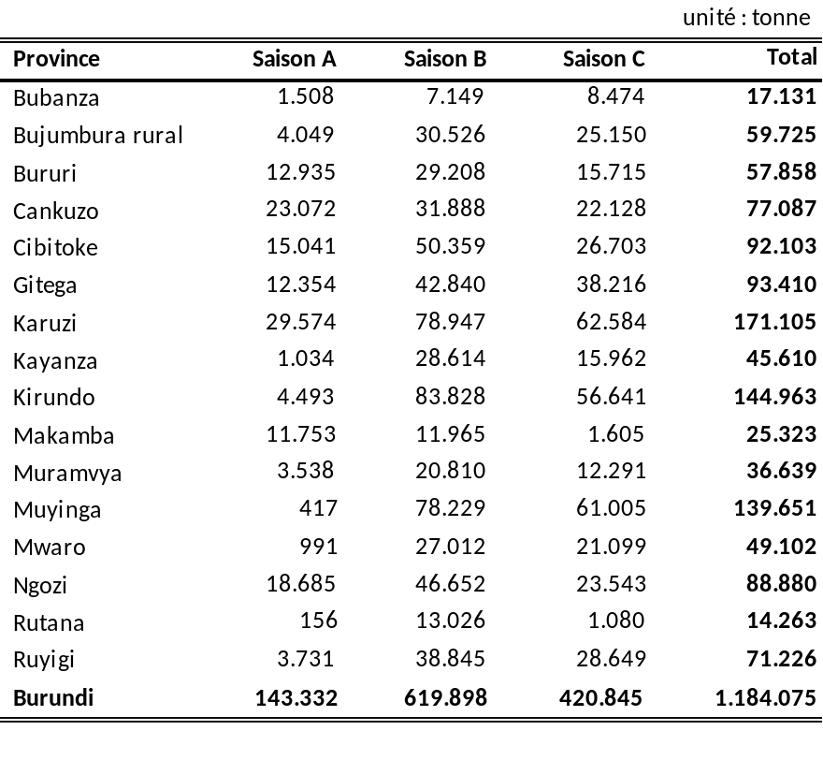
La production totale de banane à bière été estimée à 840.038 tonnes, soit 71% de la production totale de banane. La saison B a produit 396.507 tonnes de banane à bière, soit 47,2% de la production totale et 33,5% de toute la banane (à bière, à cuire et à fruit).
En saison C, cette production est estimée à 349.342 tonnes correspondant 41,6% de la production totale de la banane à bière et de 29,5% de l’ensemble de la banane. La production de cette culture enregistrée au cours de la saison A est de 94.190 tonnes (11,2% du total de la banane à bière et de 8% de l’ensemble de la banane).
Les productions les plus élevées de banane de la banane à bière ont été estimées dans les provinces de Karuzi (130.866 tonnes, soit 15,6% de la production totale de cette culture), de Kirundo (100.286 tonnes, soit 11,9%), Muyinga (78.143 tonnes, soit 9,3%), Cibitoke (72.040 tonnes, soit 8,6%), Ngozi (68.175 tonnes, soit 8,1%).

Tableau 147 : Production totale de banane à bière par province et par saison
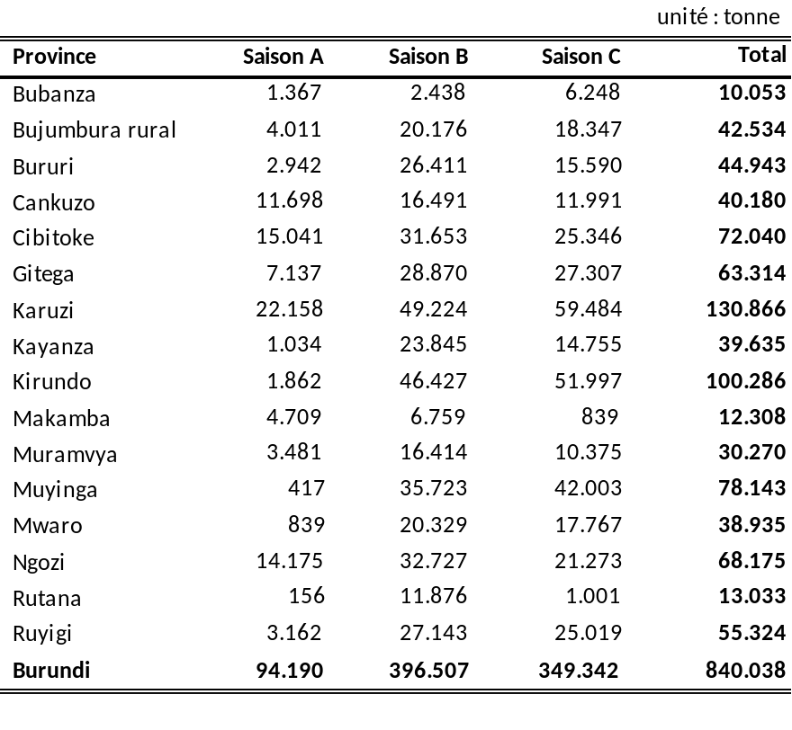
La production totale de banane à cuire (264.433 tonnes) représente 23,3% de la production totale de banane totale de la campagne agricole 2011-2012.

Tableau 148 : Production totale de banane à cuire par province et par saison
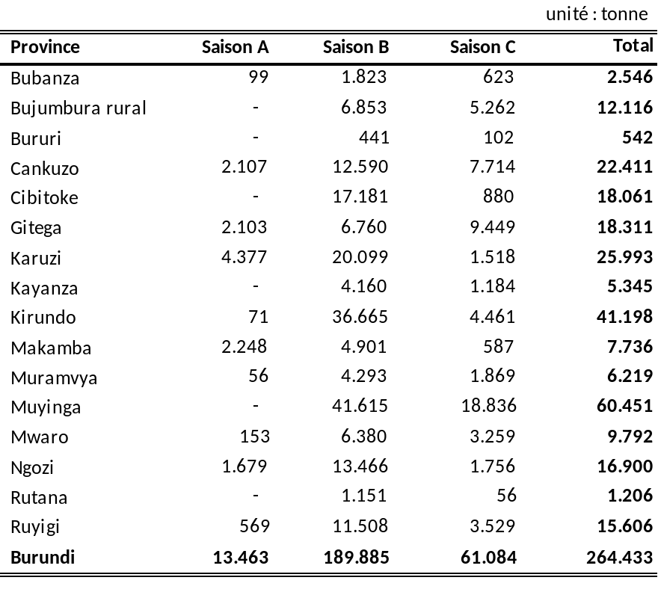
La production de cette culture a été estimée à 189.885 tonnes au cours de la saison B, soit 71,8% de sa production totale de toute la campagne agricole 2011-2012, à 61.084 tonnes (23,1%) en saison C et à 13.463 tonnes (5,1%) pendant la saison A.
Sur la production totale de la banane à cuire, la province de Muyinga a produit 60.451 tonnes (22,9%), Kirundo en a récolté 41.198 tonnes (15,6%). On a estimé à 25.993 tonnes (9,8%) la production de Karuzi, à 22.411 tonnes (11,5%) dans Cankuzo, à 18.311 tonnes (6,9%) dans Gitega et à 18.061 tonnes (6,8%) dans Cibitoke et à 16.900 tonnes (6,4%) celle de Ngozi.
La production totale de banane à fruit qui est estimée à 79.604 tonnes représente 6,7% de la production totale de banane de la campagne agricole concernée. Cette production a été principalement produite au cours de la saison A (35.680 tonnes, soit 44,8%) et de la saison B (33.506 tonnes, soit 42,1%). La saison C a produit 10.419 tonnes (13,1%).
Les productions les plus élevées de banane à fruit ont été estimées dans les provinces de Cankuzo (14.497 tonnes, soit 18,2% de la production totale de banane à fruit des trois saisons), de Karuzi (14.246 tonnes, soit 17,9%), Bururi (12.372 tonnes, soit 15,5%), Gitega (11.785 tonnes, soit 14,8%). On a estimé à moins de 650 tonnes la production de banane à fruit dans les provinces de Kayanza (631 tonnes), Muramvya (150 tonnes), Mwaro (375 tonnes), Ruyigi (296 tonnes) et Rutana (23 tonnes).
Tableau 149 : Production totale de banane à fruit par province et par saison
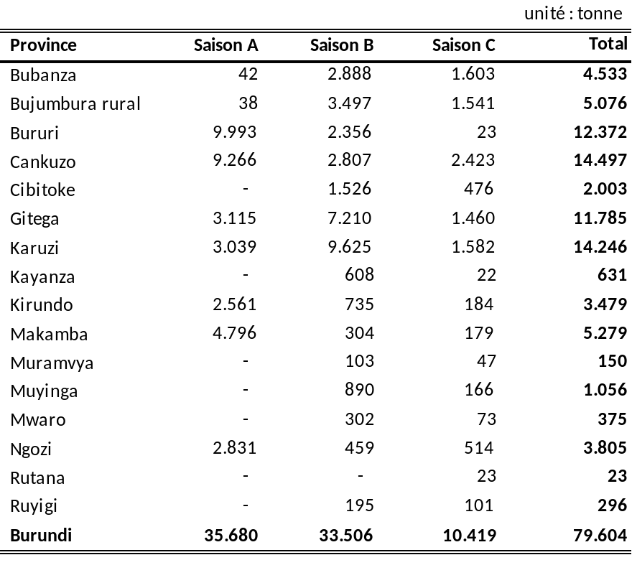

Carte 12 : Production totale de banane par province
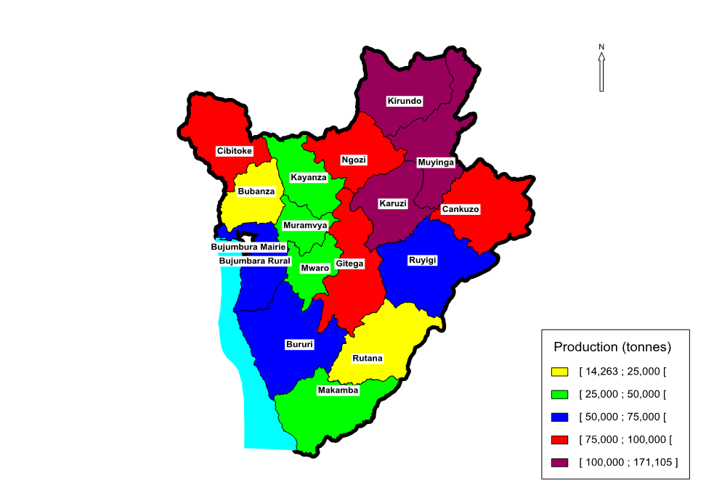

Tubercules et racines

Superficies
La superficie totale en culture pure et principale des tubercules et racines (manioc, amer, manioc doux, patate douce, pomme de terre, colocase et igname) de la campagne agricole 2011-2012 a été estimée à 427.554 ha. Elle est constituée de 118.822 ha en saison A, de 116.554 ha au cours de la saison B et 192.178 ha pendant la saison C.
La supériorité de la superficie de la saison C par rapport aux deux autres saisons s’explique par le changement de rang du manioc dans les associations. En effet, les proportions de parcelles de manioc en culture pure sont de 8,2% en saison A, 10% pendant la saison B contre 21,5% au cours de la saison C
La superficie totale de tubercules et racines culture pure et principale est composée de 264.048 ha (61,8% de la superficie totale des tubercules et racines des trois saisons) de manioc amer, de 32.638 ha (7,4%) de manioc doux, de 101.421 ha (23,7%) de patate douce, de 15.351 ha (3,6%) de pomme de terre, de 14.397 ha (3,4%) de colocase et 699 ha (0,2%) d’igname.
a) Superficie totale en culture pure et principale de tubercules et racines par région
Les plus grandes superficies de tubercules et racines en culture pure et principale ont été estimées dans les régions naturelles de Kirimiro (69.797 ha, soit 16,3%), Imbo (65.059 ha, soit 15,2%), Mumirwa (60.652 ha, soit 14,2%), Buyenzi (45.612 ha, soit 10,7%), Bugesera (44.180 ha, soit 10,8%). Seule la région naturelle de Bututsi (6.774 ha, soit 1,6%) a cultivé moins 7.000 ha de tubercules et racines en culture pure et principale.
Tableau 150 : Superficie totale cultivée de tubercules par région pendant les trois saisons
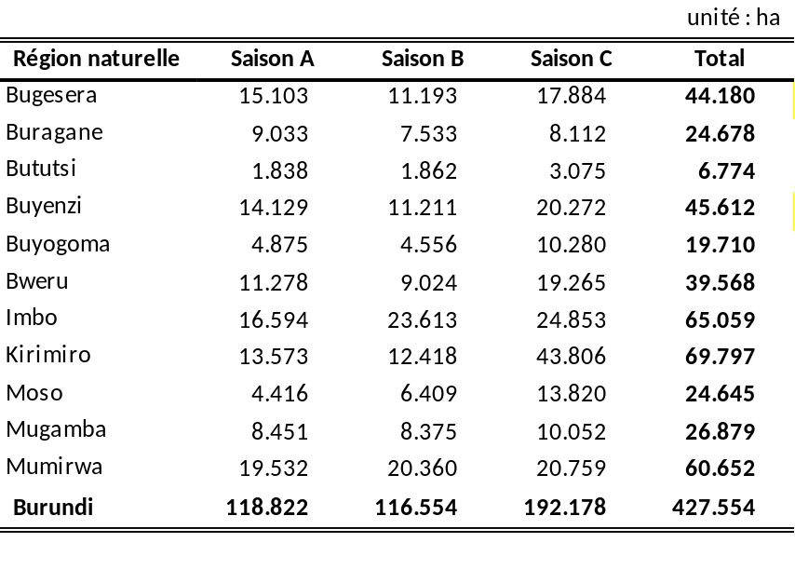
La superficie totale des tubercules et racines cumulée au cours des trois saisons est constituées pour plus de deux tiers de manioc (amer et doux) dont la superficie totale a été estimée à 295.686 ha, soit 69,2% de la superficie de l’ensemble des tubercules et racines.
Graphique 20 : Superficie des tubercules et racines par région
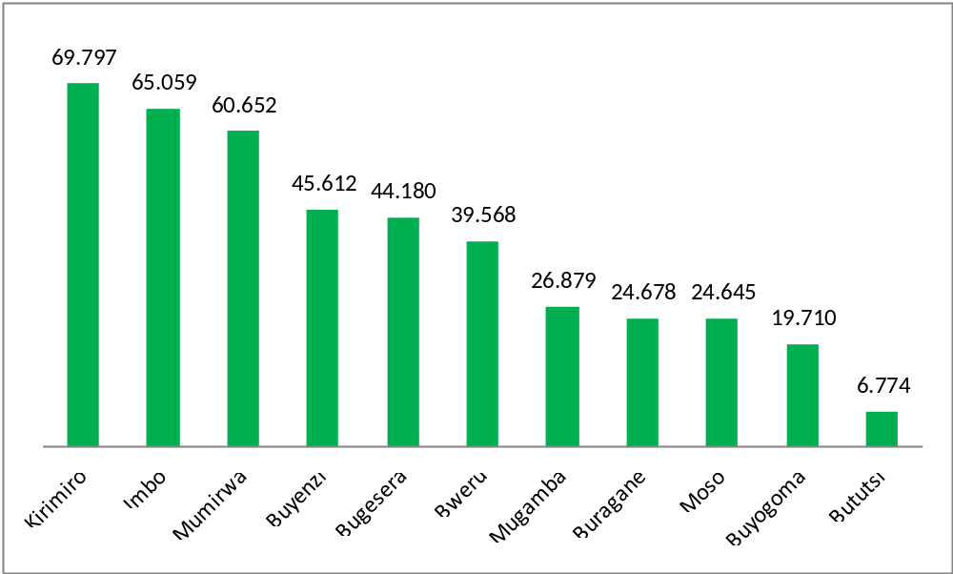
Les régions de l’Imbo (60.671 ha, soit 20,5% de la superficie de manioc cultivée pendant toute la campagne agricole) et Mumirwa (51.323 ha, soit 17,4%) sont nettement en tête. Viennent ensuite les régions de Kirimiro (43.972 ha, soit 14,9%), Buyenzi (24.053 ha, soit 8,1%), Bugesera (23.985 ha, soit 8,1%), Buragane (22.563 ha, soit 7,6%), Bweru (21.471 ha, soit 7,3%), Moso (20.936 ha, soit 7,1%).
Tableau 151 : Superficie totale cultivée du manioc par région pendant les trois saisons
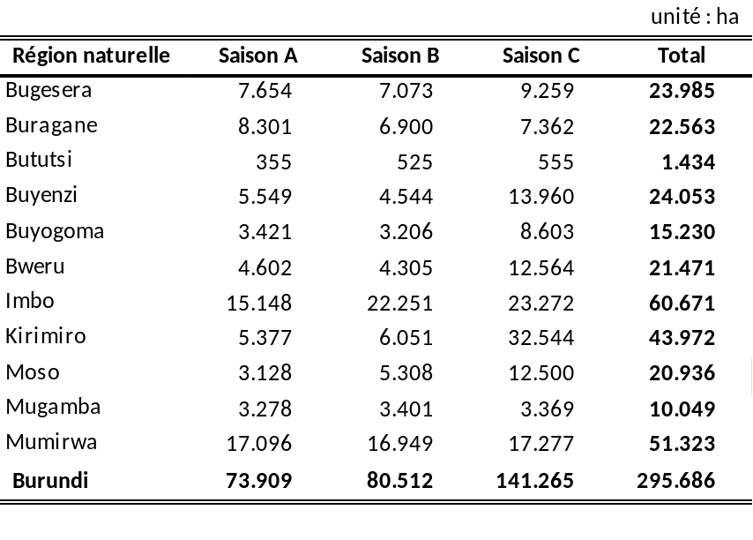
NB : La superficie totale correspond à la somme des superficies cultivées couvrant pour l’essentiel la même portion de terrain au cours des trois saisons. Le manioc n’est en général pas remis en culture à toutes les saisons mais les parcelles qu’il occupe, demandent comme toutes cultures des travaux de labour et d’entretien au cours de chaque saison.

La superficie du manioc amer qui a été estimée à 264.048 ha représente 89,3% de l’ensemble du manioc (amer et doux). Elle représente 61,8% de la superficie de l’ensemble des tubercules et racines de toute la campagne agricole. Le manioc amer en culture pure et principale est principalement cultivé pendant la saison B (122.896 ha, soit 46,5% de sa superficie cumulée des trois saisons) et dans les régions naturelles d’Imbo (50.597 ha, correspondant à 19,2%), Mumirwa (49.936 ha, soit 18,9%), Kirimiro (39.234 ha, soit 14,9%).
Tableau 152 : Superficie totale cultivée du manioc amer par région pendant les trois saisons
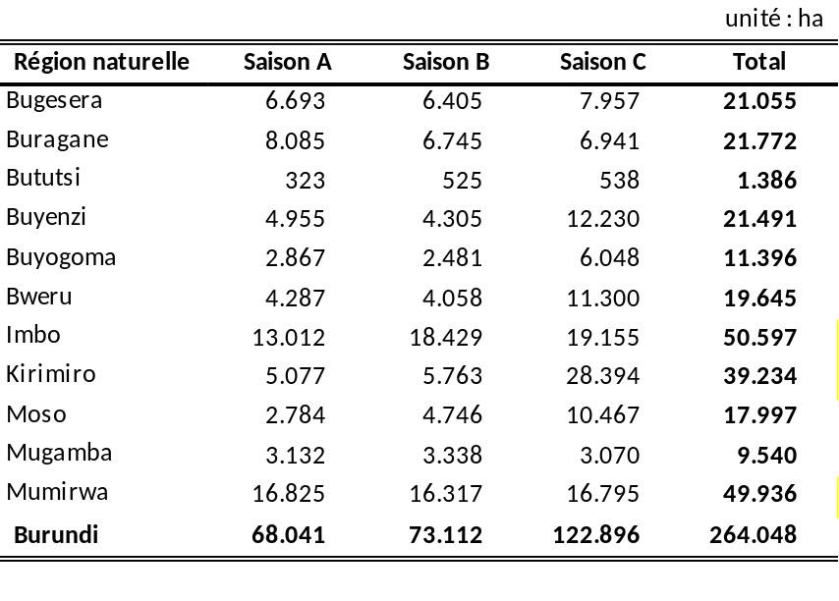
La superficie totale du manioc doux (31.638 ha) représente 10,7% de la superficie totale du manioc (amer et doux) et 7,4% de la superficie totale de la campagne agricole 2011-2012. Les plus grandes superficies ont été enregistrées dans les régions naturelles d’Imbo (10.074 ha, soit 31,8% du total de la campagne), de Kirimiro (4.737 ha, soit 15%), Buyogoma (3.833 ha, soit 12,1%), Moso (2.940 ha, soit 9,3%), Bugesera (2.931 ha, soit 9,3%). Au cours de la saison C, cette superficie est 18.369 ha (58,1%). En saison A, cette superficie de manioc doux a été estimée à 5.869 ha (18,5%) et pendant la saison C à 7.400 ha (23,4%).
Tableau 153 : Superficie totale cultivée du manioc doux par région pendant les trois saisons
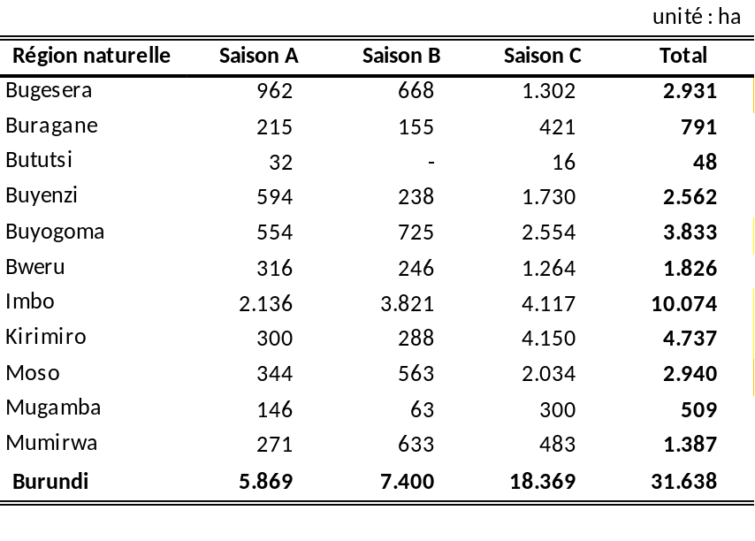
Au cours de la campagne agricole 2011-2012, la superficie en culture pure et principale occupée par la patate douce (101.421 ha,) représente près du quart (23,7%) de la superficie totale de tubercules et racines. La superficie de cette culture est estimée à 32.540 ha (32,1%) au cours de la saison A. Elle est de 27.522 ha (27,1%) pendant la saison B et de 41.359 ha (40,8%) en saison C.
La superficie de patate douce (21.541 ha, soit 21,2%)) de la région naturelle de Kirimiro est supérieure aux autres régions. Viennent ensuite dans l’ordre Buyenzi (18.260 ha, soit 18%), Bugesera (15.720 ha, soit 15,5%), Bweru (13.099 ha, soit 12,9%), Mugamba (11.187 ha, soit 11%). Les régions de Buragane, Bututsi, Buyogoma, Imbo et Moso ont cultivé chacune moins de 5.000 ha de patate douce sur l’ensemble des trois saisons de la campagne agricole 2011-2012
Tableau 154 : Superficie totale cultivée de la patate douce par région pendant les trois saisons
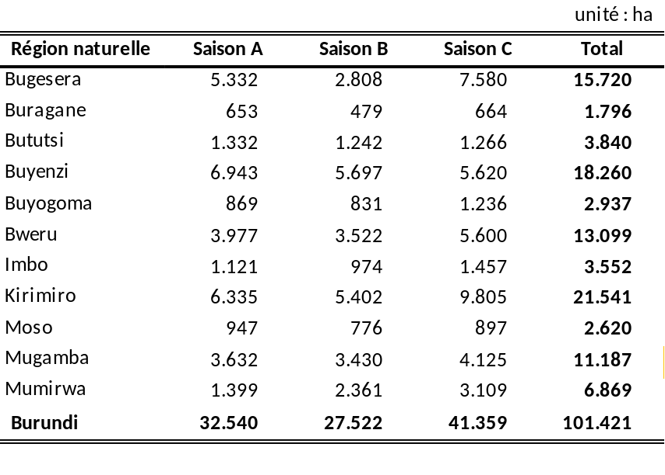
La superficie totale de pomme de terre (15.351 ha) représente 3,6% de la superficie totale de tubercules et racines cumulée des trois saisons. La région d’Imbo n’a pas enregistré de pomme de terre en culture pure et principale au cours des trois saisons.
Les régions naturelles de Mugamba (4.496 ha, soit 29,3% du total de la campagne), Kirimiro (3.170 ha, 20,6%), Buyenzi (2.638 ha, soit 17,2%), Bweru (2.149 ha, soit 14%) ont cultivé les plus grandes superficies de pomme de terre. Au cours de la saison A cette superficie est 6.002 ha (39,1%). En saison B, cette superficie de pomme de terre a été estimée à 3.932 ha (25,6%) et à 5.417 ha (35,3%) pendant la saison C.
Tableau 155 : Superficie totale cultivée de la pomme de terre par région pendant les trois saisons
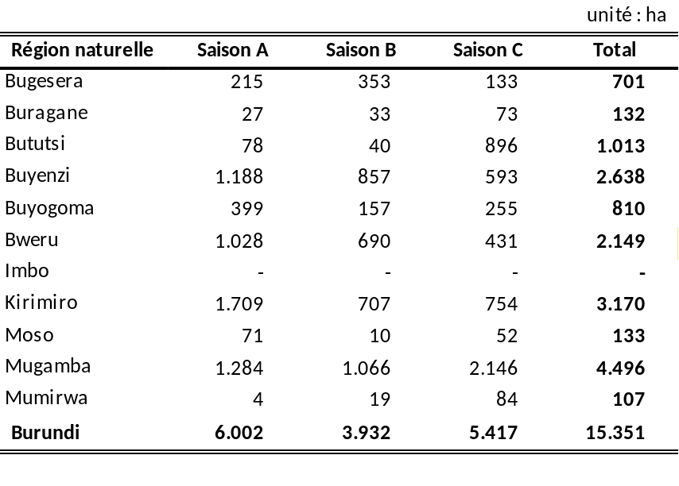
La superficie en culture pure et principale de la colocase qui a été estimée à 14.397 ha représente 3,4% de la superficie de l’ensemble des tubercules et racines de toute la campagne agricole. Cette culture est majoritairement cultivé pendant la saison A (6.122 ha, soit 42,5% de sa superficie cumulée des trois saisons). En saison B, elle a été estimée à 4.393 ha (30,5%) et à 3.881 ha (27%) au cours de la saison C. Les principales régions qui ont cultivé la colocase en pur et principale sont : Bugesera (3.742 ha, soit 26%), Bweru (2.849 ha, 19,8%), Mumirwa (2.105 ha, soit 14,6%).
Tableau 156 : Superficie totale cultivée de la colocase par région pendant les trois saisons
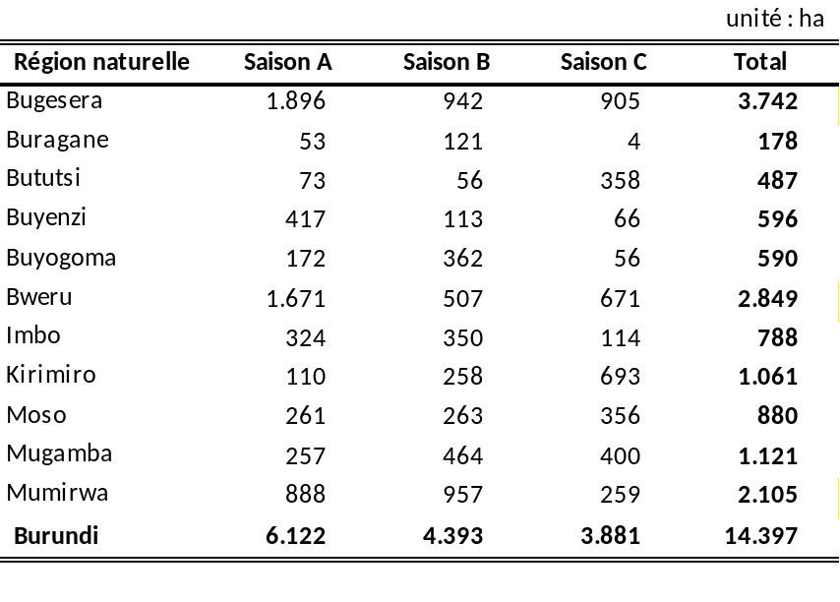
La superficie totale d’igname en culture pure et principale a été estimée à 699 tonnes (0,2% de la production totale des tubercules et racines). Cette superficie a été estimée au cours de la saison A à 248 ha en saison B à 195 ha et à 256 ha pendant la saison C. Les régions naturelles de Mumirwa (247 ha), Buyogoma (143 ha) ont cultivé plus de la moitié (55,9%) de la superficie totale d’igname.
Tableau 157 : Superficie totale cultivée d’igname par région pendant les trois saisons
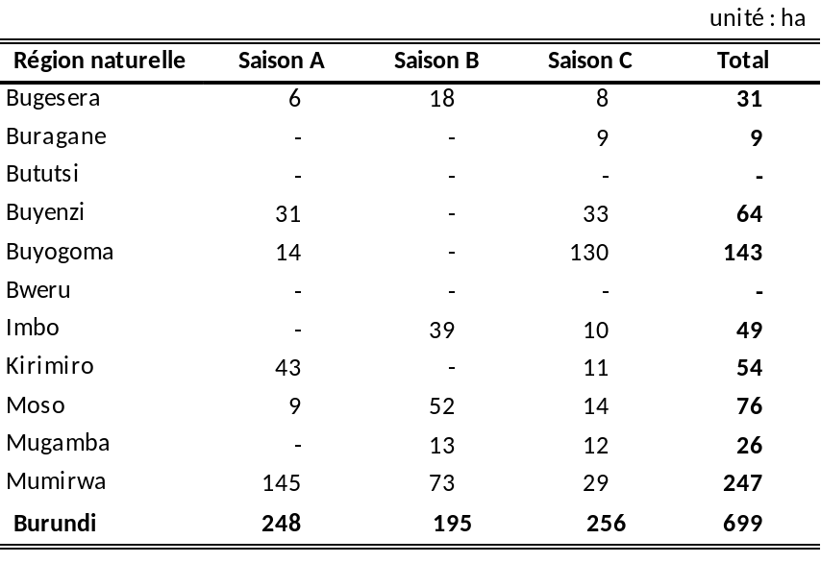
a) Superficie en culture pure et principale totale de tubercules et racines par province
La superficie totale en culture pure et principale des tubercules et racines (manioc, amer, manioc doux, patate douce, pomme de terre, colocase et igname) des trois saisons a été estimée à 427.554 ha.
On note que les superficies au cours de la saison C (192.178 ha, 44,9% de la superficie des tubercules de la campagne) est supérieure à celles. De la saison A (118.822 ha, soit 27,8%) et de la saison B (116.554 ha, soit 27,1%) principalement du fait de changement de rang de du manioc dans les associations. En effet, les proportions de parcelles de manioc en culture pure sont de 8,2% en saison A, 10% pendant la saison B contre 21,5% au cours de la saison C
La superficie totale de tubercules et racines culture pure et principale est composée de 264.048 ha (61,8% de la superficie totale des tubercules et racines des trois saisons) de manioc amer, de 32.638 ha (7,4%) de manioc doux, de 101.421 ha (23,7%) de patate douce, de 15.351 ha (3,6%) de pomme de terre, de 14.397 ha (3,4%) de colocase et 699 ha (0,2%) d’igname.
Les plus grandes superficies de tubercules et racines en culture pure et principale ont été estimées dans les provinces de Kirundo (47.182 ha, soit 11%), Cibitoke (40.716 ha, soit 9,5%), Makamba (38.082 ha, soit 8,9%), Bujumbura rural (35.565 ha, soit 8,3%), Muyinga (35.519 ha, soit 8,3%), Gitega (32.884 ha, soit 7,7%). Seules les provinces de Cankuzo (12.239 ha, soit 2,9%) et Mwaro (10.020 ha, soit 2,3%) ont cultivé moins 15.000 ha de tubercules et racines en culture pure et principale.
Tableau 158 : Superficie totale cultivée de tubercules et racines par province pendant les trois saisons
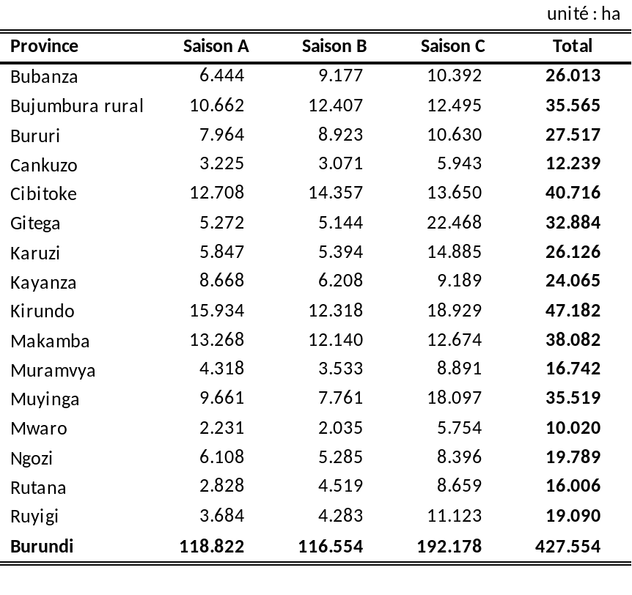
La superficie totale de manioc (amer et doux) représente plus de deux tiers des tubercules et racines cumulée au cours des trois saisons. Elle a été estimée à 295.686 ha, soit 69,2% de la superficie de l’ensemble des tubercules et racines.
Tableau 159 : Superficie totale cultivée du manioc par province pendant les trois saisons
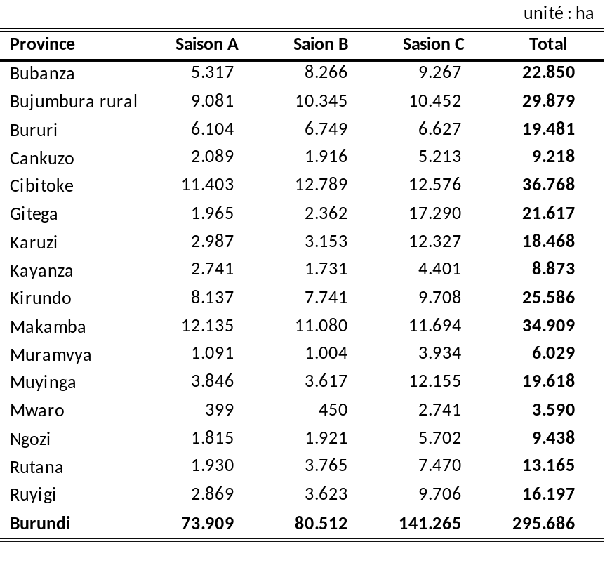
Les plus grandes superficies de l’ensemble du manioc en culture pure et principale ont été enregistrées dans les provinces de Cibitoke (36.768 ha, soit 12,4% de la superficie de manioc cultivée pendant toute la campagne agricole) et de Makamba (34.909 ha, soit 11,8%. Suivent après dans l’ordre Bujumbura rural (29.879 ha, soit 10,1%), Kirundo (25.586 ha, soit 8,7%), Bubanza (22.850 ha, soit 7,7%), Gitega (21.617 ha, soit 7,3%), Muyinga (19.618 ha, soit 6,6%), Bururi (19.481 ha, soit 6,6%), Karuzi (18.468 ha, soit 6,2%).
La superficie du manioc amer en culture pure et principale a été estimée à 264.048 ha. Elle représente 89,3% de l’ensemble du manioc (amer et doux) et 61,8% de la superficie de l’ensemble des tubercules et racines de toute la campagne agricole.
Tableau 160 : Superficie totale cultivée du manioc amer par province pendant les trois saisons
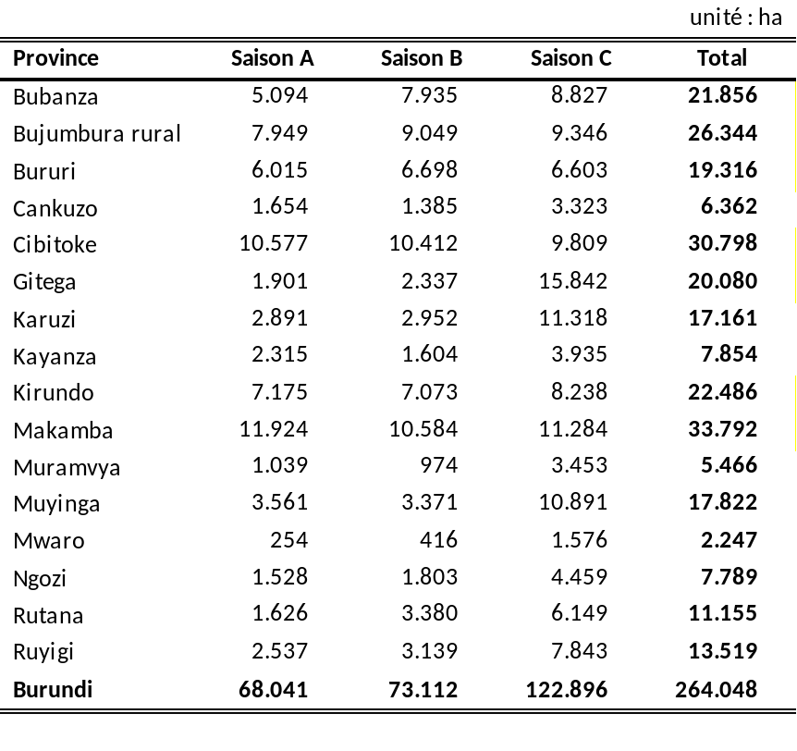
Le manioc amer est principalement cultivé pendant la saison C (122.896 ha, soit 46,5% de sa superficie cumulée des trois saisons). On note qu’il y a trois qui cultivé plus 25.000 : Makamba, (33.792 ha, soit 12,8% des trois saisons), Cibitoke (30.798 ha, soit 11,7%) et Bujumbura rural (26.344 ha, soit 10%). Les plus petites superficies ont été enregistrées à Mwaro (2.247 ha), Cankuzo (6.262 ha), Kayanza (7.854 ha), Muramvya (5.466ha), Ngozi (7.789 ha).
La superficie totale du manioc doux (31.638 ha) représente 10,7% de la superficie totale du manioc (amer et doux) et 7,4% de la superficie totale de la campagne agricole 2011-2012. Elle est beaucoup plus faible que celles du manioc amer dans toutes provinces. Au cours de la saison C, cette superficie est estimée à 18.369 ha (58,1%). En saison A, cette superficie de manioc doux a été estimée à 5.869 ha (18,5%) et pendant la saison C à 7.400 ha (23,4%).
Les superficies les plus élevées ont été estimées dans les provinces de Cibitoke (5.971 ha, soit 18,9% du total de la campagne), Bujumbura rural (3.535 ha, soit 111,2%), Kirundo (3.099 ha, soit 9,8%), Cankuzo (2.856 ha, soit 9%), Ruyigi (2.678 ha, soit 8,5%).Les provinces de Bururi (165 ha), Muramvya (563 ha) et Bubanza (994 ha) ont enregistré moins de 1.000 ha.

Tableau 161 : Superficie totale cultivée du manioc doux par province pendant les trois saisons
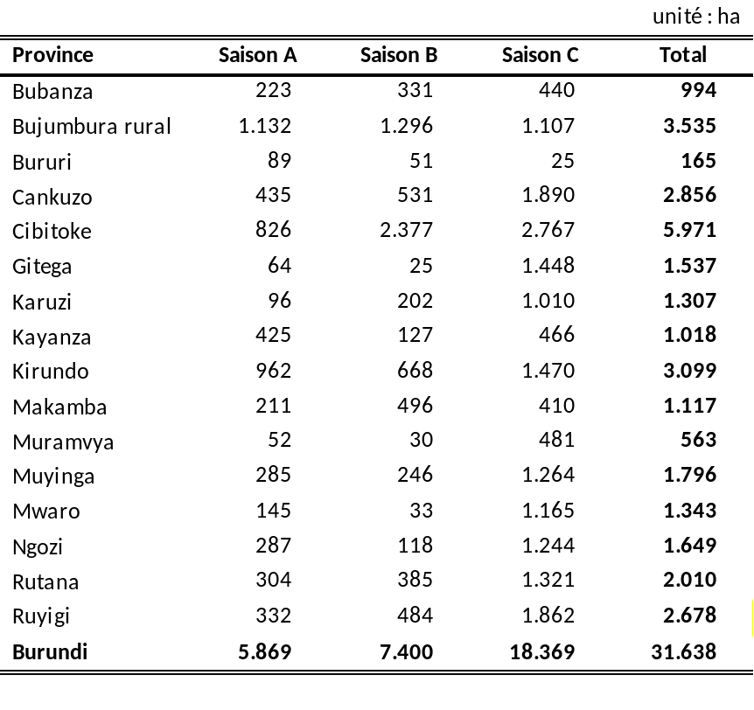
Au cours de la campagne agricole 2011-2012, la superficie en culture pure et principale occupée par la patate douce (101.421 ha,) représente près du quart (23,7%) de la superficie totale de tubercules et racines. La superficie de cette culture est estimée à 32.540 ha (32,1%) au cours de la saison A. Elle est de 27.522 ha (27,1%) pendant la saison B et de 41.359 ha (40,8%) en saison C.
Tableau 162 : Superficie totale cultivée de la patate douce par province et par saison
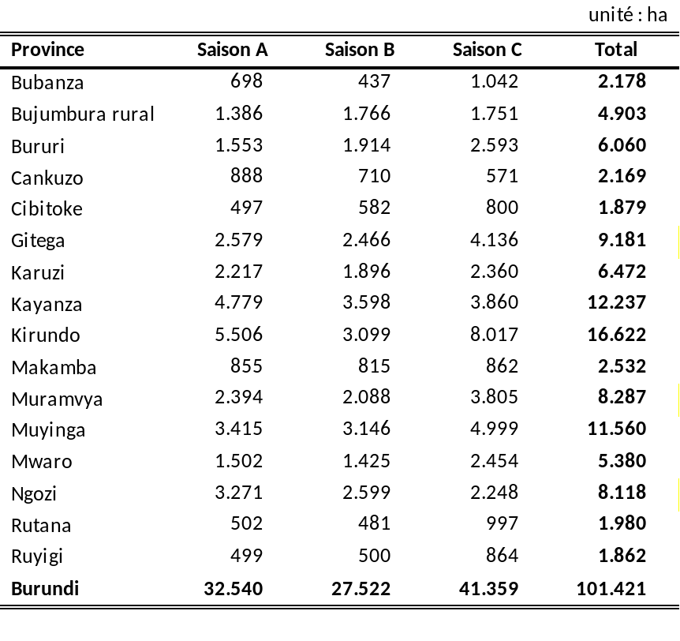
La superficie de patate douce de Kirundo (16.622 ha, soit 16,4%) est supérieure à celles des autres provinces Viennent ensuite dans l’ordre Kayanza (12.237 ha, soit 12,1%), Muyinga (11.560 ha, soit 11,4%), Gitega (9.181 ha, soit 9,1%), Muramvya (8.287 ha, soit 8,2%), Ngozi (8.118 ha, soit 8%). Les provinces de Cibitoke (1.879 ha), Rutana (1.980 ha) et Ruyigi (1.862 ha) ont cultivé chacune moins de 2.000 ha de patate douce sur l’ensemble des trois saisons de la campagne agricole 2011-2012
La superficie totale de pomme de terre (15.351 ha) représente 3,6% de la superficie totale des tubercules et racines cumulée des trois saisons.
Tableau 163 : Superficie totale cultivée de la pomme de terre par province pendant les trois saisons
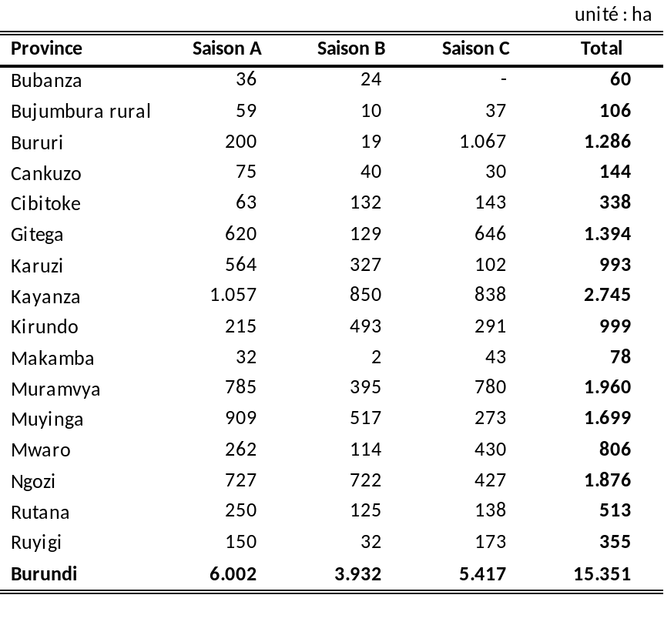
Au cours de la saison A cette superficie est 6.002 ha (39,1%). En saison B, cette superficie de pomme de terre a été estimée à 3.932 ha (25,6%) et à 5.417 ha (35,3%) pendant la saison C.
On note qu’il y a six provinces (Bururi, Gitega, Kayanza, Muramvya, Muyinga et Ngozi) totalisant 71,4% de la superficie totale de la pomme de terre ont cultivé chacune plus de 1.000 ha. Toutes les provinces ont cultivé de la pomme de terre (pure et principale) sauf Bubanza au cours de la saison C. Bubanza (60 ha), Makamba (78 ha), Bujumbura rural (106 ha), Cankuzo (144 ha) ont enregistré de faibles superficies
La superficie en culture pure et principale de la colocase qui a été estimée à 14.397 ha représente 3,4% de la superficie de l’ensemble des tubercules et racines de toute la campagne agricole. Cette culture est majoritairement cultivé pendant la saison A (6.122 ha, soit 42,5% de sa superficie cumulée des trois saisons). En saison B, elle a été estimée à 4.393 ha (30,5%) et à 3.881 ha (27%) au cours de la saison C.
Les principales provinces qui ont pratiqué la colocase en culture pure et principale sont : Kirundo (3.944 ha), Muyinga (2.643 ha) et Cibitoke 1.473 ha). Ces trois provinces totalisent 56% de la superficie de la colocase cumulée des trois saisons.
Tableau 164 : Superficie totale cultivée de la colocase par province pendant les trois saisons
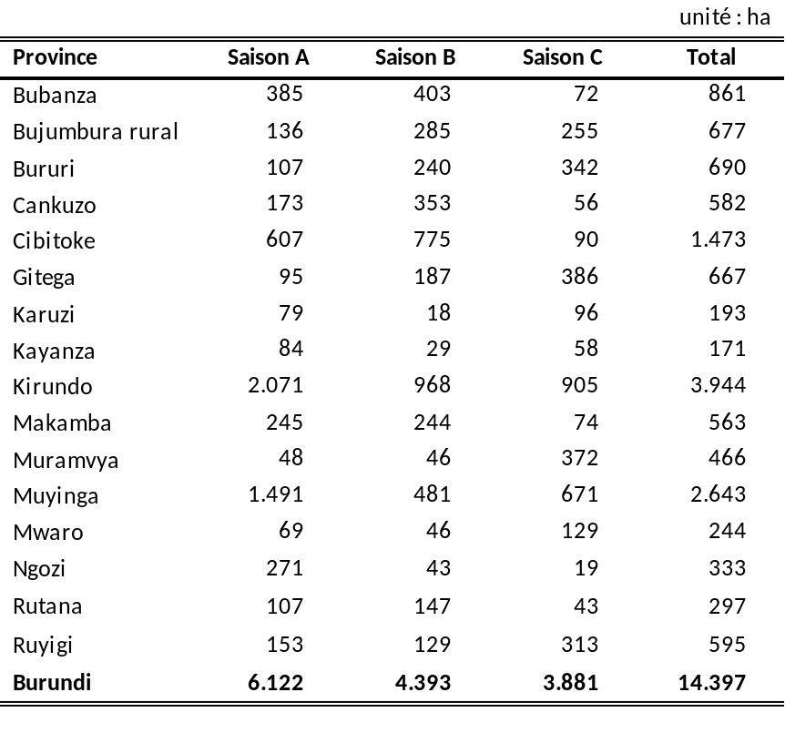
La superficie totale d’igname en culture pure et principale a été estimée à 699 tonnes (0,2% de la production totale des tubercules et racines). Cette culture est peu pratiquée au Burundi. Sa superficie a été estimée au cours de la saison A à 248 ha, en saison B à 195 ha et à 256 ha pendant la saison C.
Tableau 165 : Superficie totale cultivée de l’igname par province pendant les trois saisons
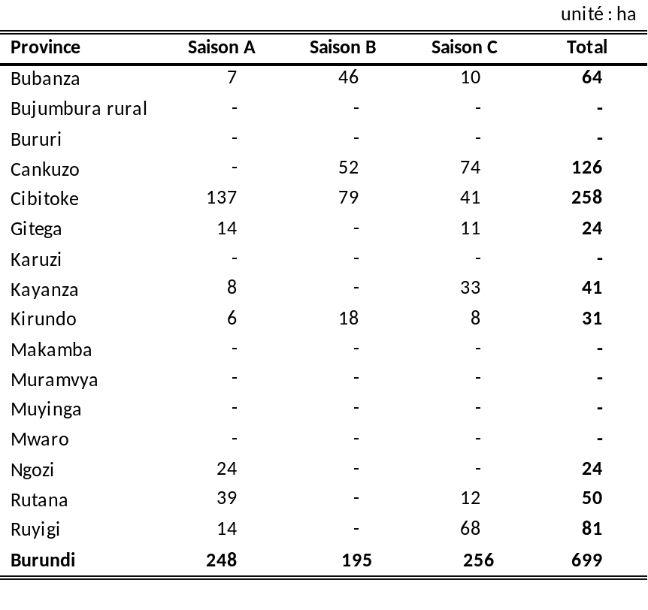
On note que sept provinces (Bujumbura rural, Bururi, Karuzi, Makamba, Muramvya, Muyinga, et Mwaro) sur seize n’ont pas cultivé cette culture au cours de la campagne agricole 2011-2012 et elle est peu pratiquée dans les autres provinces.
Carte 13 : Superficie des tubercules et racine par province

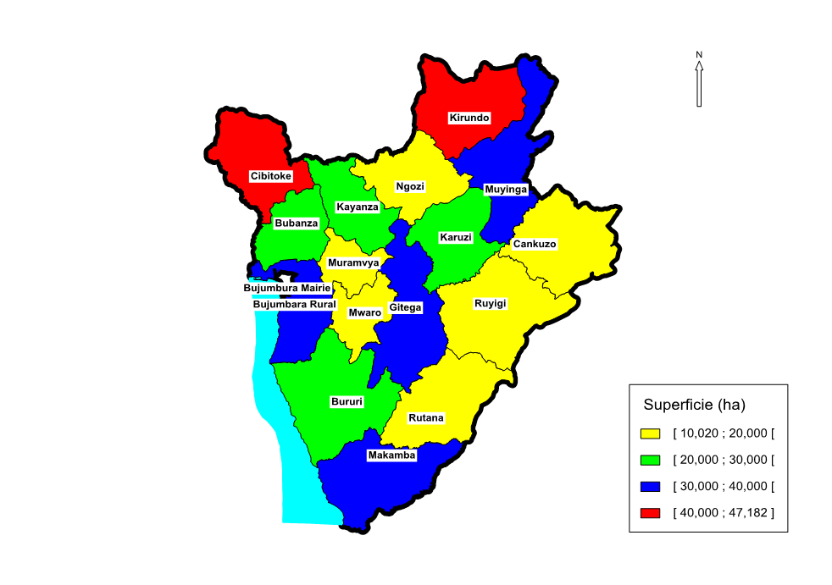

Rendements
a) Rendements en cultures pure des tubercules et racines par région naturelle et par saison
Les moyennes nationales du rendement du manioc en culture pure ont été estimées à : 4.217 kg/ha en saison A, 4.639 kg/ha pendant la saison B et 4.675 kg/ha au cours de la saison C.
Pendant la saison A, toutes les régions naturelles ont enregistré du manioc (amer et doux confondus) en culture pure sauf Bweru et Moso. Les rendements les plus élevés ont été estimées en saison A dans Bugarane (8.400 kg/ha), Bugesera (8.000 kg/ha), Bututsi (8.000 kg/ha), au cours de la saison b dans Buyogoma (8.224 kg/ha), Bweru (6.657 kg/ha) et pendant la saison C dans Mugamba (6.167 kg/ha), Mumirwa (6.077 kg/ha).
Au cours de la saison A, les rendements les plus faibles ont été enregistrés dans Buyogoma (1.514 kg/ha), pendant la saison B dans Bututsi (490 kg/ha) et en saison C dans Buyenzi (2.941 kg/ha).
Tableau 166 : Rendement du manioc en culture pure par région pendant les trois saisons
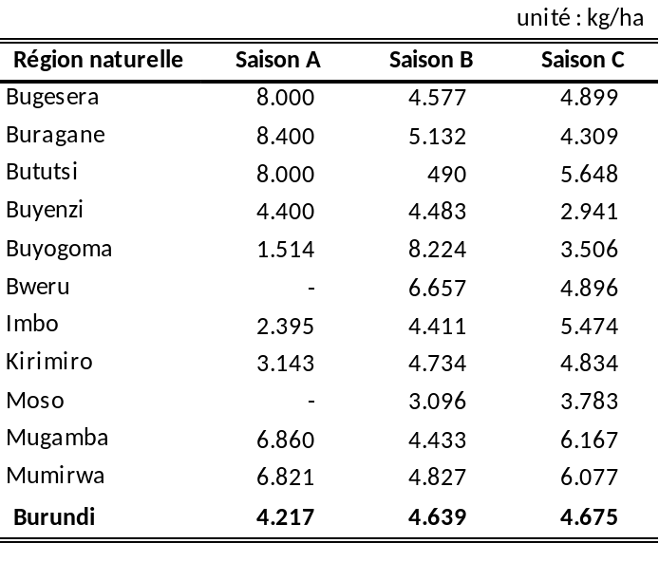
Les moyennes nationales du rendement de manioc amer en culture pure ont été estimées à : 4.487 kg/ha en saison A, 4.649 kg/ha pendant la saison B et 4.728 kg/ha au cours de la saison C.
Tableau 167 : Rendement du manioc amer en culture pure par région pendant les trois saisons
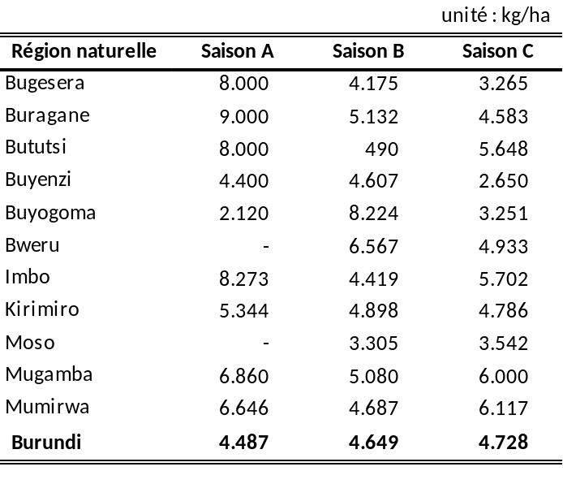
Ces rendements sont tous supérieurs à 4.000 kg/ha sauf dans Buyogoma (2.120 kg/ha) en saison A, dans Bututsi (490 kg/ha) et Moso (3.305 kg/ha) au cours de la saison B et pendant la saison C dans Bugesera dans (3.265 kg/ha), Buyenzi (2.650 kg/ha), Buyogoma (3.251 kg/ha), Moso (3.542 kg/ha)
Au cours de la saison A, les régions naturelles de Buyogoma et Moso n’ont pas enregistré de manioc amer en culture pure.
La moyenne nationale du rendement de manioc doux en culture pure estimées à 2.104 kg/ha en saison A est plus faible que celles des saisons B (4.542 kg/ha) et C (4.559 kg/ha).
Tableau 168 : Rendement du manioc doux en culture pure par région pendant les trois saisons
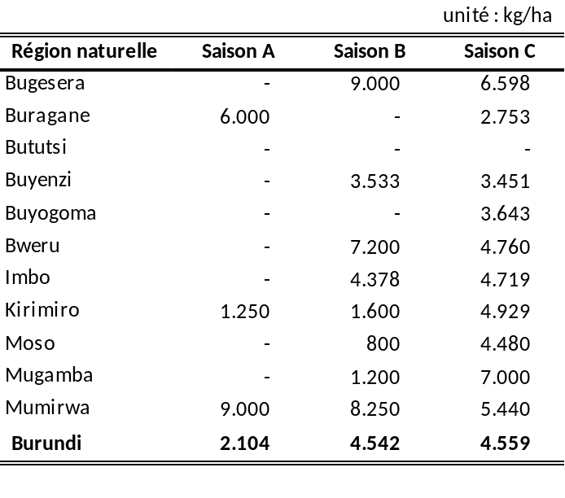
Tandis que trois régions seulement ont pratiqué du manioc doux en culture pure en saison A, il y en a trois (Buragane, Bututsi et Buyogoma) qui ne l’ont pas pratiqué pendant la saison B et une seule(Bututsi) au cours de la saison C.
Tableau 169 : Rendement de la patate douce en culture pure par région pendant les trois saisons
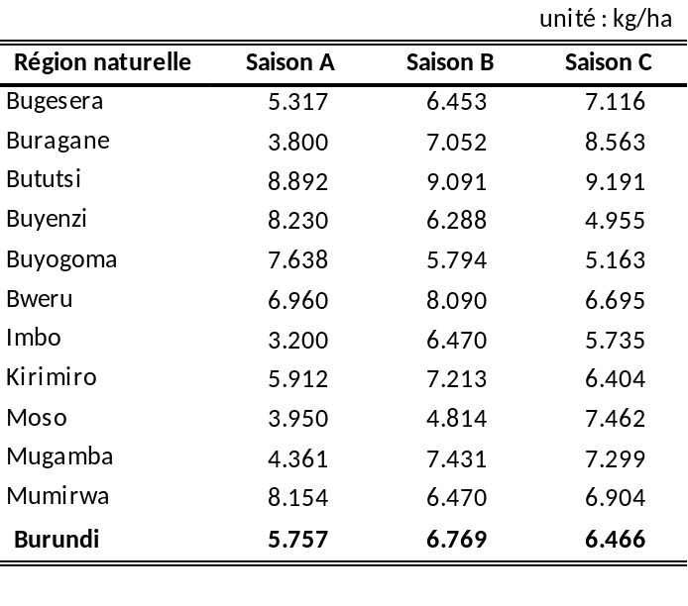
La patate douce en culture pure a été pratiquée dans toutes les régions naturelles au cours des trois saisons de la campagne agricole 2011-2012. La moyenne nationale du rendement de la patate douce en culture pure estimées à 5.557 kg/ha en saison A est plus faible que celles des saisons B (6.769 kg/ha) et C (6.466 kg/ha).Les rendements les plus élevés ont été estimées dans la région de Bututsi au cours des trois saisons : saison A (8.892 kg/ha), saison B (9.091 kg/ha) et saison C (9.191 kg/ha).
Pendant les trois saisons, la pomme de terre n’a pas été pratiquée comme culture pure dans les régions d’Imbo, Moso et Mumirwa. Celles de Bututsi en saison B et les régions de Bugesera et Buragane pendant la saison A n’ont pas enregistré de pomme de terre en culture pure. Au niveau national, les rendements moyens de la patate douce en culture pure ont été estimés à 3.783 kg/ha en saison A, pendant la saison B, à 3.139 kg/ha et à 4.328 kg/ha au cours de la saison C.
Tableau 170 : Rendement de la pomme de terre en culture pure par région pendant les trois saisons
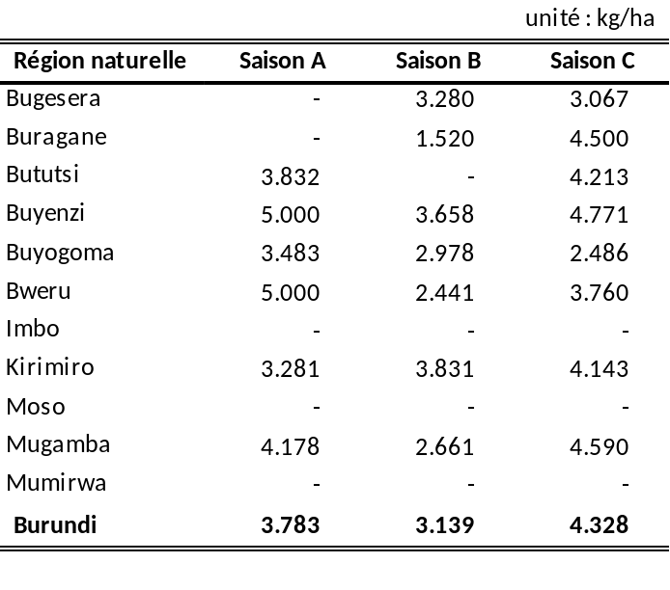
Tandis que la colocase en culture pure a été pratiquée dans toutes les régions naturelles au cours de la saison C, dans toutes les régions en saison B sauf dans Buragane, elle n’a été enregistrée que dans la seule région de Buyogoma (1.000 kg/ha) pendant la saison A.
Tableau 171 : Rendement de la colocase en culture pure par région pendant les trois saisons
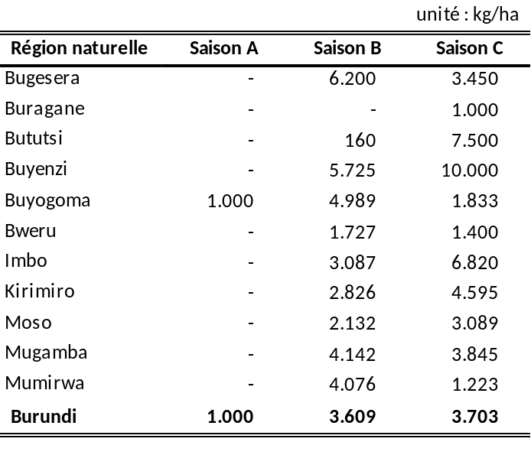
Les moyennes nationales des rendements de la colocase en pur sont 3.609 kg/ha pendant la saison B et de 3.703 kg/ha au cours de la saison C
L’igname en culture pure n’a pas été enregistré au cours de la saison A ; il l’a été dans trois régions (Imbo, Moso et Mumirwa) pendant les saisons B et C. On note en plus Mugamba en saison B et Buyogoma au cours de la saison C. Les rendements moyens estimés sont de 4.629 kg/ha en saison B et 4.150 kg/ha au cours de la saison C.
Tableau 172 : Rendement de l’igname en culture pure par région pendant les trois saisons
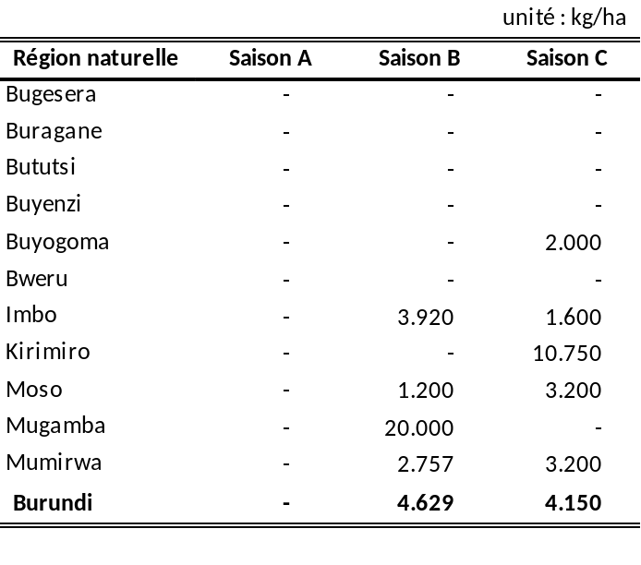
a) Rendements en cultures pure des tubercules et racines par province et par saison
Les moyennes nationales du rendement du manioc en culture pure ont été estimées à : 4.217 kg/ha en saison A, 4.639 kg/ha pendant la saison B et 4.675 kg/ha au cours de la saison C.
Tableau 173 : Rendement du manioc en culture pure par province pendant les trois saisons
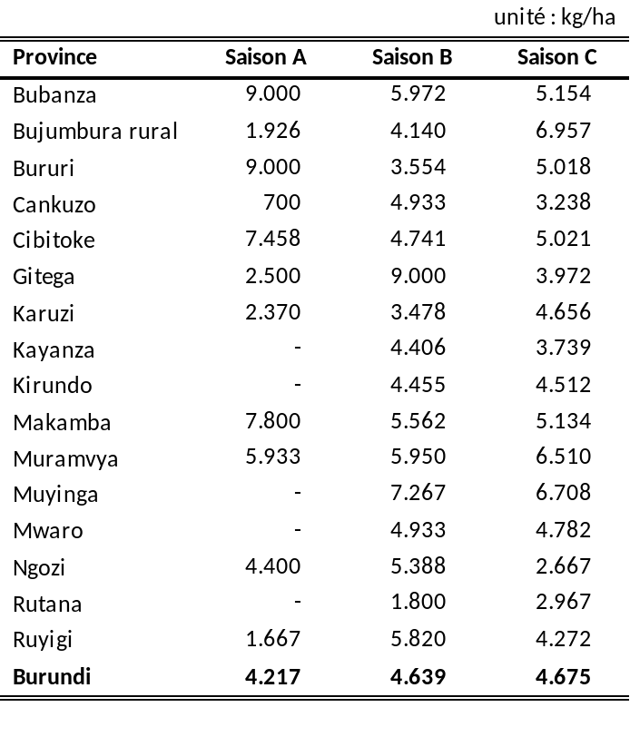
Dans toutes les provinces le manioc en culture pure a été récolté pendant les saisons B et C. Au cours de la saison A, on note quatre provinces (Kayanza, Kirundo, Muyinga, Mwaro et Rutana) qui ne l’ont pas récolté, un rendement estimé très faible dans Cankuzo (700 kg/ha) et quatre provinces avec des rendements inférieurs à 3.000 kg/ha : Bujumbura rural (1.926 kg/ha), Gitega (2.500 kg/ha), Karuzi (2.370 kg/ha) et Ruyigi (1.800 kg/ha). Pendant la saison B, seule Rutana (1.800 kg/ha) pendant la saison B, Ngozi (2.667 kg/ha) et Rutana (2.967 kg/ha) en saison C ont des rendements de manioc en culture pure inférieurs à 3.000 kg/ha
Les moyennes nationales du rendement de manioc amer en culture pure ont été estimées à : 4.487 kg/ha en saison A, 4.649 kg/ha pendant la saison B et 4.728 kg/ha au cours de la saison C.
Les rendements les plus élevés ont été estimés au cours de la saison A dans Bubanza (9.000 kg/ha), Bururi (9.000 kg/ha), Makamba (8.000 kg/ha), en saison B dans Gitega (9.000 kg/ha), Muyinga (7.280 kg/ha) et pendant la saison C dans les provinces de Muyinga (7.925 kg/ha) et Bujumbura rural (7.056 kg/ha).
Tableau 174 : Rendement du manioc amer en culture pure par province pendant les trois saisons
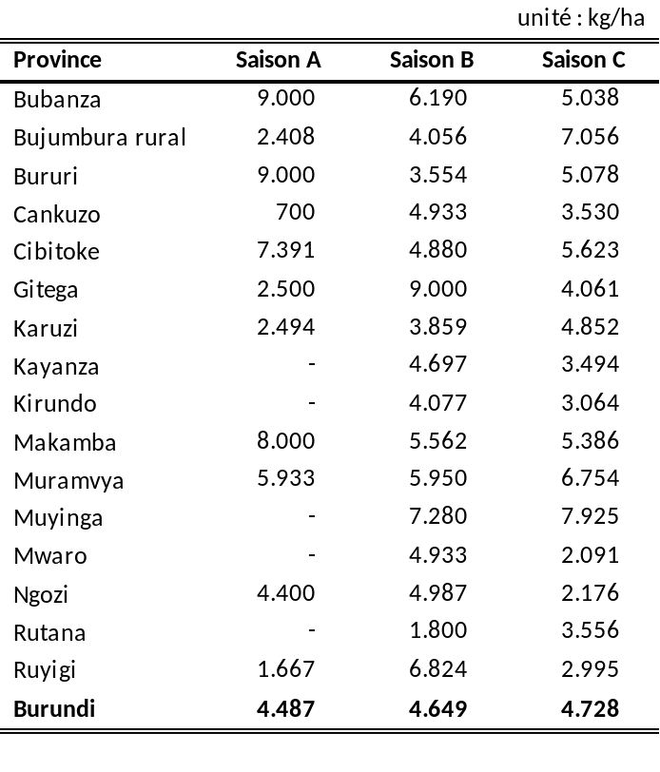
La moyenne nationale du rendement de manioc doux en culture pure estimées à 2.104 kg/ha en saison A est plus faible que celles des saisons B (4.542 kg/ha) et C (4.559 kg/ha).
Tandis que toutes les provinces ont pratiqué du manioc doux en culture pure en saison C, il y en a que quatre (Bururi, Cibitoke, Karuzi et Makamba) pendant la saison A et sept (Bubanza, Bujumbura rural, Cibitoke, Karuzi, Kayanza, Kirundo, Muyinga, Ngozi et Ruyigi) au cours de la saison B.
Dans les provinces où le manioc doux a été récolté, tous les rendements estimés sont supérieurs à 3.000 kg/ha sauf dans Karuzi (1.250 kg/ha) en saison A, dans Karuzi (1.000 kg/ha), Kayanza (1.200 kg/ha) et Ruyigi (8.00 kg/ha) pendant la saison B et au cours de la saison C dans les provinces de Gitega (2.375 kg/ha), Rutana (1.200 kg/ha).

Tableau 175 : Rendement du manioc doux en culture pure par province pendant les trois saisons
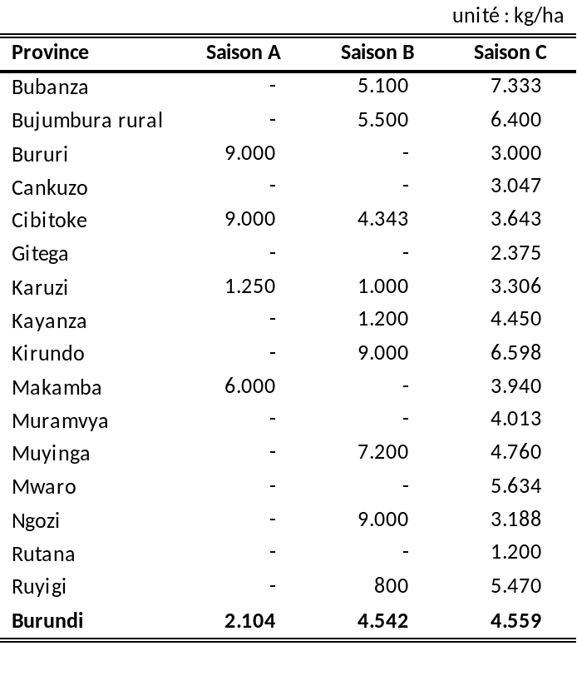
La patate douce en culture pure a été pratiquée dans toutes les provinces au cours des trois saisons de la campagne agricole 2011-2012 sauf dans Gitega et Rutana pendant la saison A.
Tableau 176 : Rendement de la patate douce en culture pure par province pendant les trois saisons
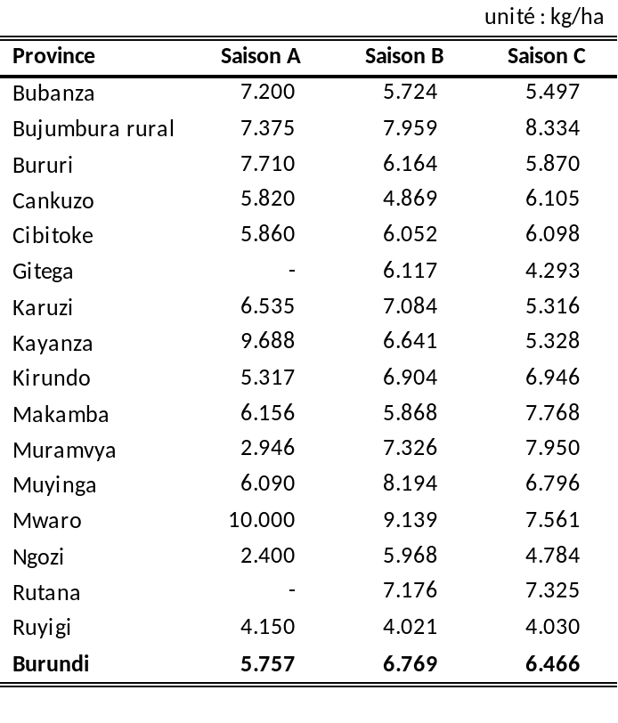
La moyenne nationale du rendement de la patate douce en culture pure estimées à 5.557 kg/ha en saison A est plus faible que celles des saisons B (6.769 kg/ha) et C (6.466 kg/ha).
Les rendements en pur de la patate douce sont pratiquement tous supérieurs à 5.000 kg/ha sauf dans les provinces de Muramvya (2.946 kg/ha), Ngozi (2.400 kg/ha) et Ruyigi (4.150 kg/ha) pendant la saison A, au cours de la saison B dans Cankuzo (4.869 kg/ha) et Ruyigi (4.021 kg/ha) et en saison C dans les provinces de Gitega (4.293 kg/ha), Ngozi (4.784 kg/ha) et Ruyigi (4.030 kg/ha).
Pendant les trois saisons, la pomme de terre n’a pas été pratiquée comme culture pure dans la province de Bubanza. Par ailleurs, Bujumbura rural au cours des saisons A et B, Cankuzo en saison C et Cibitoke pendant les saisons B et C n’ont pas enregistré de la pomme de terre en culture pure.
Au niveau national, les rendements moyens de la patate douce en culture pure ont été estimés à 3.783 kg/ha en saison A, pendant la saison B, à 3.139 kg/ha et à 4.328 kg/ha au cours de la saison C.
Le plus élevé de pomme de terre en culture pure a été estimé à 5.000 kg/ha en en saison A dans Karuzi, Muyinga, Ngozi et Rutana. Pendant la saison B, il a été enregistré dans Karuzi (4.850 kg/ha) et au cours de la saison C dans les provinces de Karuzi (5.000 kg/ha), Ngozi (4.907 kg/ha).
Tableau 177 : Rendement de la pomme de terre en culture pure par province pendant les trois saisons
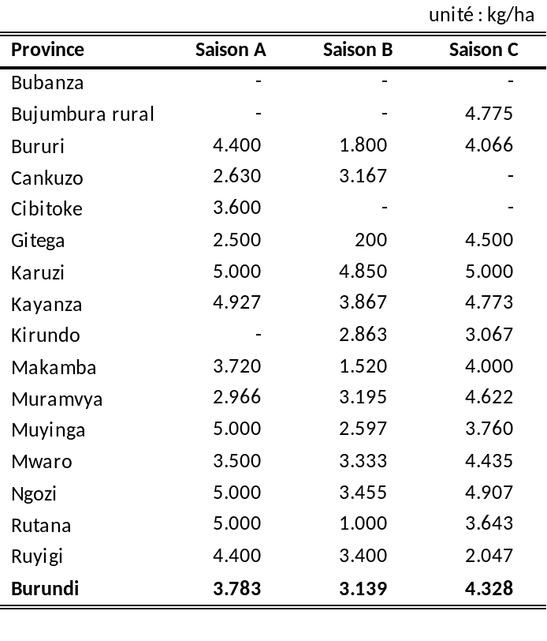
Tandis que la colocase en culture pure a été pratiquée dans toutes les provinces en saison B sauf à Ngozi et au cours de la saison C sauf dans Muyinga, Ngozi et Rutana, elle n’a été enregistrée que dans la seule province de Cankuzo (1.000 kg/ha) pendant la saison A. Les moyennes nationales des rendements de la colocase en pur sont 3.609 kg/ha pendant la saison B et de 3.703 kg/ha au cours de la saison C

Tableau 178 : Rendement de la colocase en culture pure par province pendant les trois saisons
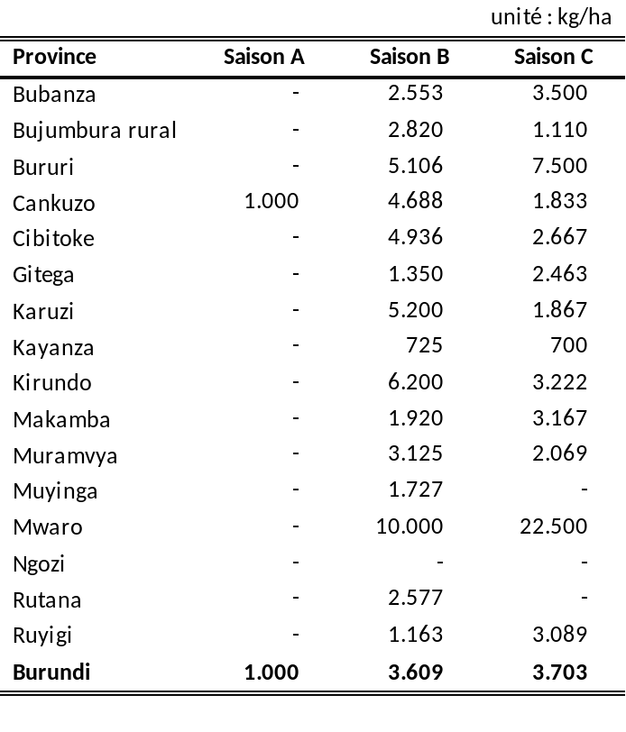
L’igname en culture pure n’a pas été enregistré au cours de la saison A. Il l’a été dans trois provinces (Bururi, Cankuzo et Cibitoke) pendant les saisons B et C.
Tableau 179 : Rendement de l’igname en culture pure par province pendant les trois saisons
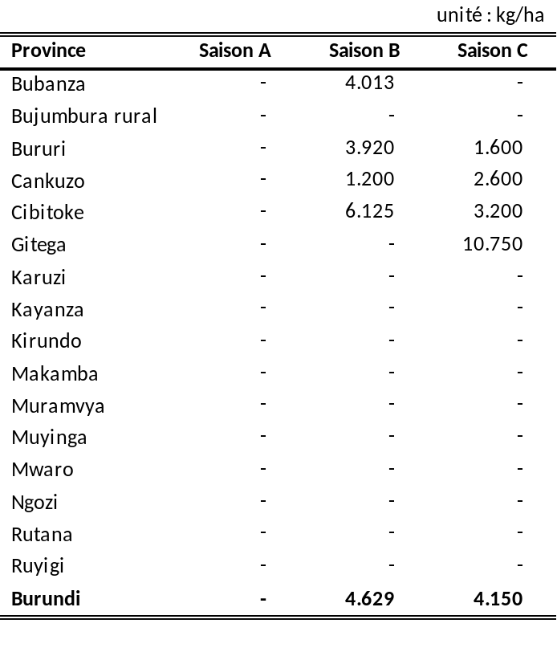
On note en plus Bubanza en saison B et Gitega au cours de la saison C. Les rendements moyens estimés sont de 4.629 kg/ha en saison B et 4.150 kg/ha au cours de la saison C.

Productions
La production totale de tubercules et racines(manioc amer, manioc doux, patate douce, pomme de terre, colocase et igname) pendant la campagne agricole 2011-2012 est estimée à 2.051.323 tonnes composées de 367.075 tonnes de la saison A (17,9%), 1.051.305 tonnes de la saison B (51,2%) et 632.943 tonnes produites au cours de la saison C (30,9%).
Cette production est constituée de 1.046.932 tonnes de manioc amer (51%), de 197.675 tonnes de manioc doux (9,6%), 659.593 tonnes de patate douce (32,2%), 47.841 tonnes de pomme de terre (2,3%), 92.973 tonnes de colocase (4,5%) et de 6.309 tonnes d’igname (0,3%).
Graphique 21 : Production de tubercules et racines par région naturelle (tonnes)
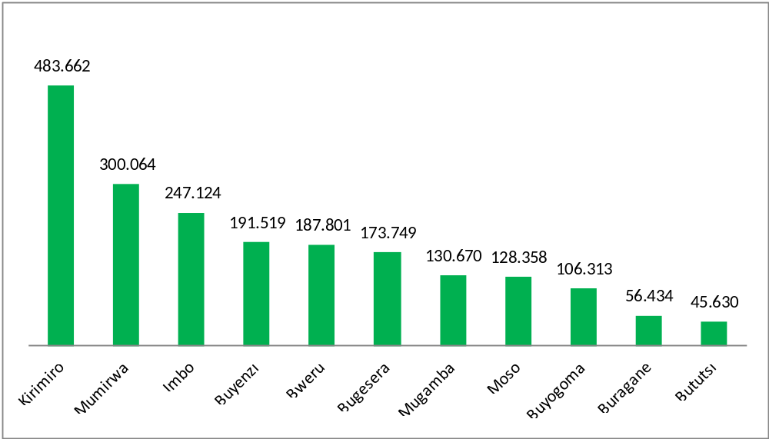
a) Production des tubercules et racine par région naturelle au cours des trois saisons
La production des tubercules et racines au cours de la saison B estimée à 1.051.305 tonnes représente un peu plus de la moitié (52,2% de l’ensemble de la production des tubercules et racines des trois saisons.

La région naturelle de Kirimiro a eu la plus grande production de tubercules et racines de toute la campagne agricole 2011-2012 (483.662 tonnes, soit 23,6% du total des trois saisons). Viennent ensuite dans l’ordre Mumirwa (300.064 tonnes, soit 14,6%), Imbo (247.124 tonnes, soit 12%), Buyenzi (191.519 tonnes, soit 9,3%), Bweru (187.801 tonnes, soit 9,2%), .Bugesera (173.749 tonnes, soit 8,5%), Les plus faibles productions ont été enregistrées dans les régions de Buragane (56.434 tonnes, soit 2,8%) et Bututsi (45.630 tonnes, soit 2,2%).

Tableau 180 : Production totale de tubercules et racines par région et par saison
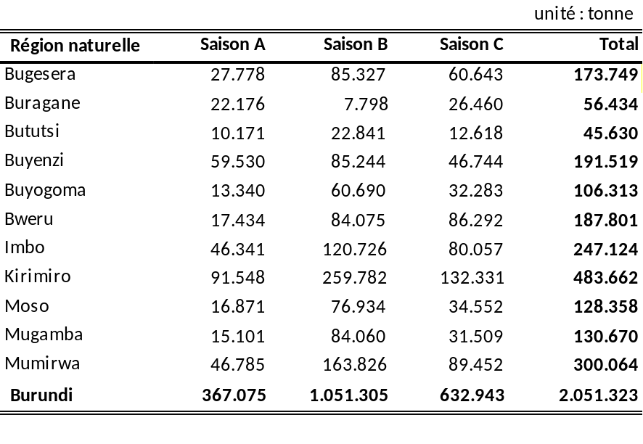
La production de manioc (amer et doux) qui est estimée à 1.244.607 tonnes représente 60,7% de l’ensemble de la production des tubercules et racines de toute la campagne agricole 2011-2012. La production la plus importante a été estimée pendant la saison B (604.374 tonnes, soit 48,6% de la production totale de haricot et 29,5% de l’ensemble des tubercules et racines).
Sur la production totale de manioc, la région naturelle de Kirimiro a produit 284.253 tonnes (22,8%), Mumirwa en a récolté 233.039 tonnes (18,7%). On a estimé à 207.833 tonnes (16,7%) la production d’Imbo et à 105.937 tonnes (8,5%) celle de Bweru.
Tableau 181 : Production totale de manioc par région et par saison
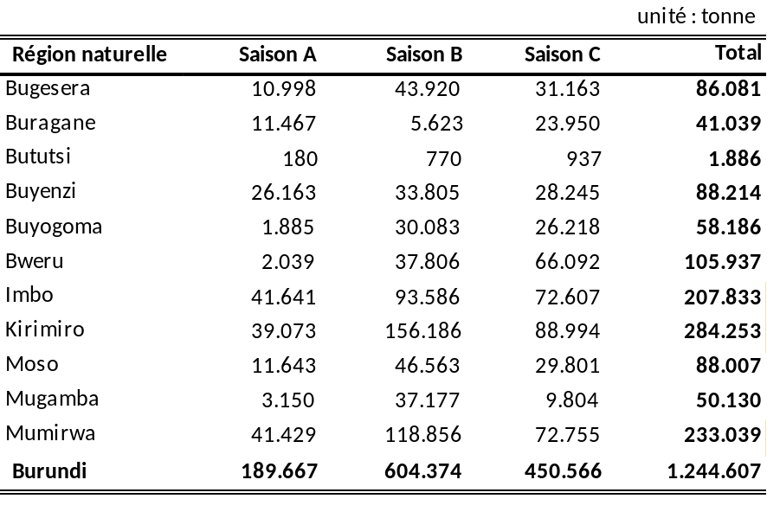
La production totale de manioc amer a été estimée à 1.046.932 tonnes, soit 84,1% de la production totale de haricot et 51% du total des tubercules et racines de toute la campagne agricole.
La saison B a produit 505.675 tonnes de manioc amer, soit 48,3% de l’ensemble du manioc (amer et doux) et 24,7% de tous les tubercules et racines. Les productions de manioc amer les plus élevées ont été enregistrées dans Kirimiro (229.216 tonnes, soit 21,9%), Mumirwa (218.778 tonnes, soit 20,9%), Imbo (168.006 tonnes, soit 16%).Bien qu’aucune production de manioc amer n’a été estimée au cours de la saison A dans Bweru, cette région vient en quatrième position par son volume de
Tableau 182 : Production totale de manioc amer par région et par saison
La production totale du manioc doux (197.675 tonnes) représente 15,9% de la production totale du manioc (amer et doux) et 9,6% de la production totale de la campagne agricole 2011-2012. Pendant la saison A, l’enquête a estimé une production de manioc doux pratiquement nulle dans Bugesera et Buyenzi. La région de Bututsi a enregistré une production nulle au cours des trois saisons.
Les régions naturelles de Kirimiro (55.036 tonnes, soit 27,8% du total de la campagne), Imbo (39.828 tonnes, soit 20,1%), Bugesera (25.299 tonnes, soit 12,8%), Buyogoma (20.270 tonnes, soit 10,3%), Moso (20.168 tonnes, soit 10,2%) ont eu les plus grandes productions de manioc doux. La moitié de la production totale de manioc doux a été estimée en saison B (98.699 tonnes correspondant à 49,9%). En saison A, la production de manioc doux a été évaluée à 35.422 tonnes (17,9%) et pendant la saison C à 63.553tonnes (32,2%).
Tableau 183 : Production totale de manioc doux par région et par saison
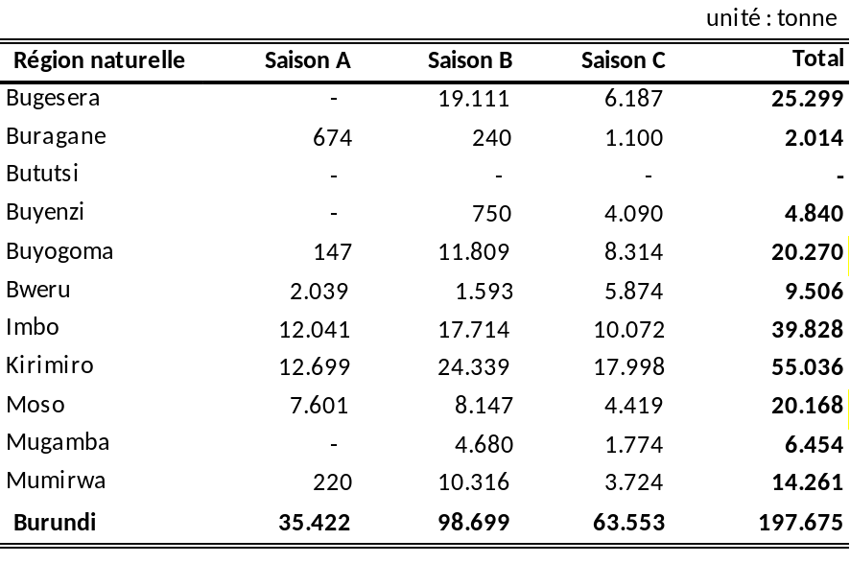
La patate douce a été produite dans toutes les régionales naturelles au cours des trois saisons. La production totale de la patate douce (659.593 tonnes) représente 32,2% de la production totale des tubercules et racines de la campagne agricole 2011-2012.
La production estimée en saison B (359.534 tonnes) représente 54,5% de la production totale de patate douce. En saison A elle est évaluée à 158.494 tonnes (24%) et elle est 141.565 tonnes (21,5%) au cours de la saison C
Les plus grandes productions de patate douce ont été estimées dans les régions de Kirimiro (171.661 tonnes, soit 26% de la production totale des trois saisons), Buyenzi (94.267 tonnes, soit 14,3%), Bugesera (76.437 tonnes, soit 11,6%), Bweru (67.542 tonnes, soit 10,2%).
Tableau 184 : Production totale de patate douce par région et par saison
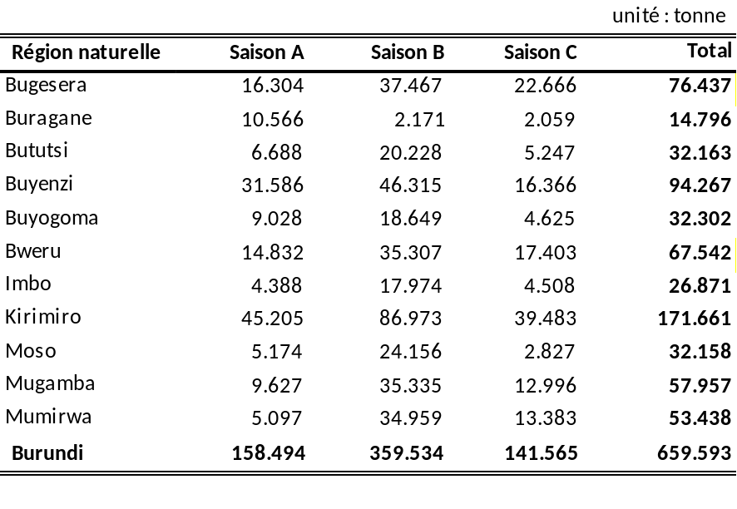
Pendant la saison A, l’enquête a estimé une production de pomme de terre pratiquement nulle dans Bugesera. Les régions d’Imbo et Mumirwa ont enregistré une production de pomme de terre nulle au cours des trois saisons.
Tableau 185 : Production totale de pomme de terre par région et par saison
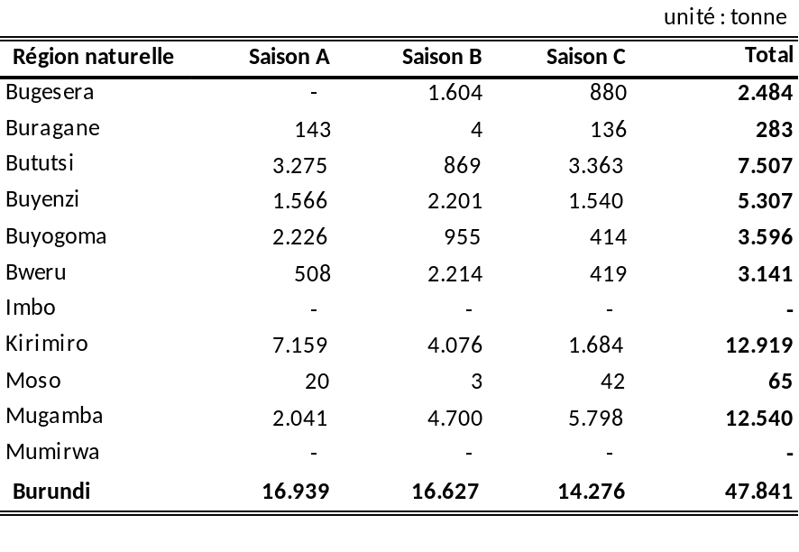
Les trois saisons de la campagne agricole 2011-2012 ont enregistré des productions du même ordre de grandeurs. Sur les 47.841 tonnes totale de pomme terre (2,3% du l’ensemble des tubercules et racines des trois saisons), la saison A en a produit 16.939 tonnes (35,4%). Pendant la saison B, cette production est de 16.627 tonnes (34,8%) et celle de la saison C est estimée à 14.276 tonnes (29,8%).
La saison B a produit 65.224 tonnes de colocase, soit 70,2% de la production totale de colocase qui ne représente que 4,5% de la production totale de tubercules et racines. La saison C a produit 25.890 tonnes (27,8%) et la saison A n’a récolté que 1.858 tonnes (2%) de colocase. Les productions les plus élevées de colocase ont été estimées dans Kirimiro avec 13.074 tonnes (14,1%), Buyogoma avec 12.141 tonnes (13,1%), Mumirwa avec 11.850 tonnes (12,7%), Imbo avec 11.734 tonnes (12,6%). La production de colocase estimée dans Buragane est pratiquement nulle au cours des saisons A et B.
Tableau 186 : Production totale de colocase par région et par saison
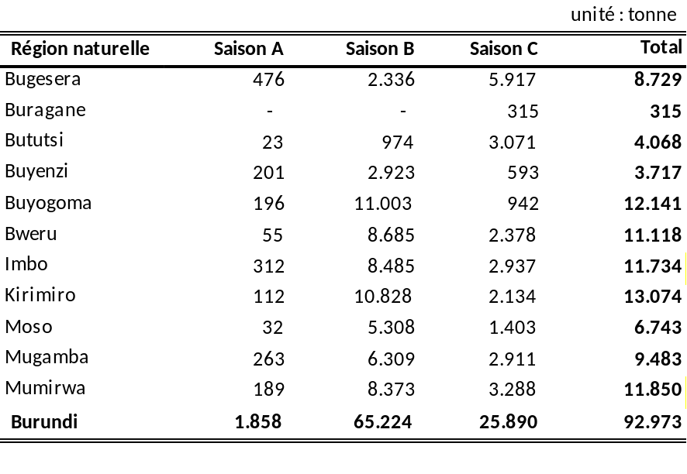
Sur une production totale de 6309 tonnes d’igname pendant toute la campagne agricole 2011-2012 (0,3% de la production totale de tubercules et racines), l’enquête a estimé à 5.546 tonnes la production au cours de la saison B (87,9%). Trois régions naturelles ont produit à elles seules 77,3% de la production totale d’igname : Kirimiro (1.755 tonnes), Mumirwa (1.736 tonnes) et Moso (1385 tonnes).
Tableau 187 : Production totale d’igname par région et par saison
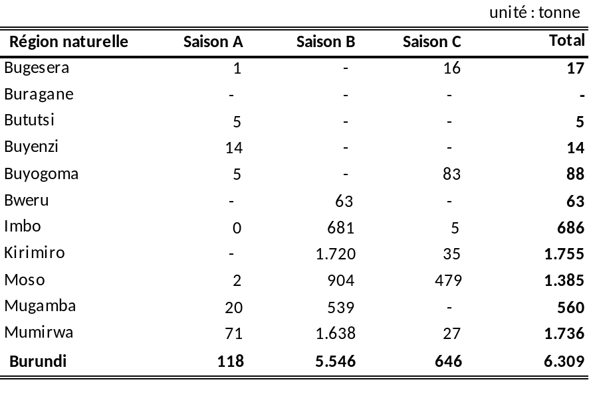
a) Production des tubercules et racine par province au cours des trois saisons
La production totale de 2.051.323 tonnes de tubercules et racines de toutes les trois saisons de la campagne agricole 2011-2012 est composée de 367.075 tonnes de la saison A (17,9%), 1.051.305 tonnes de la saison B (51,2%) et 632.943 tonnes produites au cours de la saison C (30,9%).
Dans cette production totale de tubercules et racines, la part de la province de Gitega est estimée à 223.757 tonnes (10,9%), celle de Bujumbura rural est 195.869 tonnes (9,5%), celle de Kirundo est évaluée à 191.515 tonnes (9,3%).Rutana est la seule province à avoir eu une production sur les trois saisons estimée à moins de 50.000 tonnes (34.052 tonnes).
Tableau 188 : Production totale de tubercules et racines par province et par saison
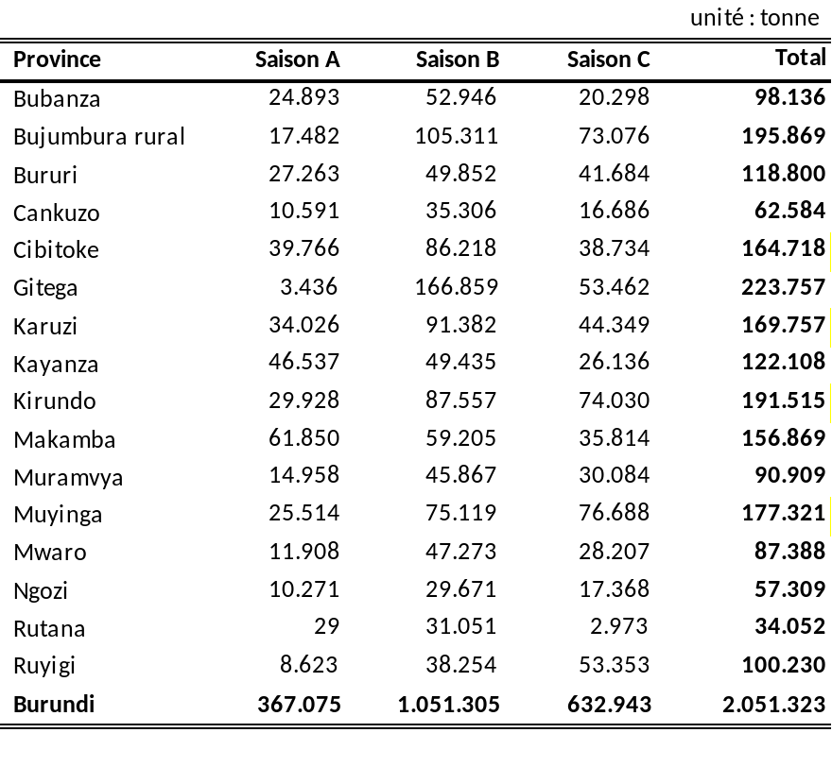
Le manioc (amer et doux) qui représente 60,7% de la production totale des tubercules et racines est la principale composante de ce groupe de cultures.
Les plus grandes productions de manioc ont été estimées dans les provinces de Gitega (173.156 tonnes, soit 13,9% de la production totale de manioc des trois saisons), Cibitoke (140.203 tonnes, soit 11,3%), Bujumbura rural (135.011 tonnes, soit 10,8%), Makamba (118.182 tonnes, soit 9,5%)
L’enquête n’a pas signalé de manioc au cours de la saison A dans les provinces de Kirundo, Mwaro et Rutana.

Tableau 189 : Production totale de manioc par province et par saison
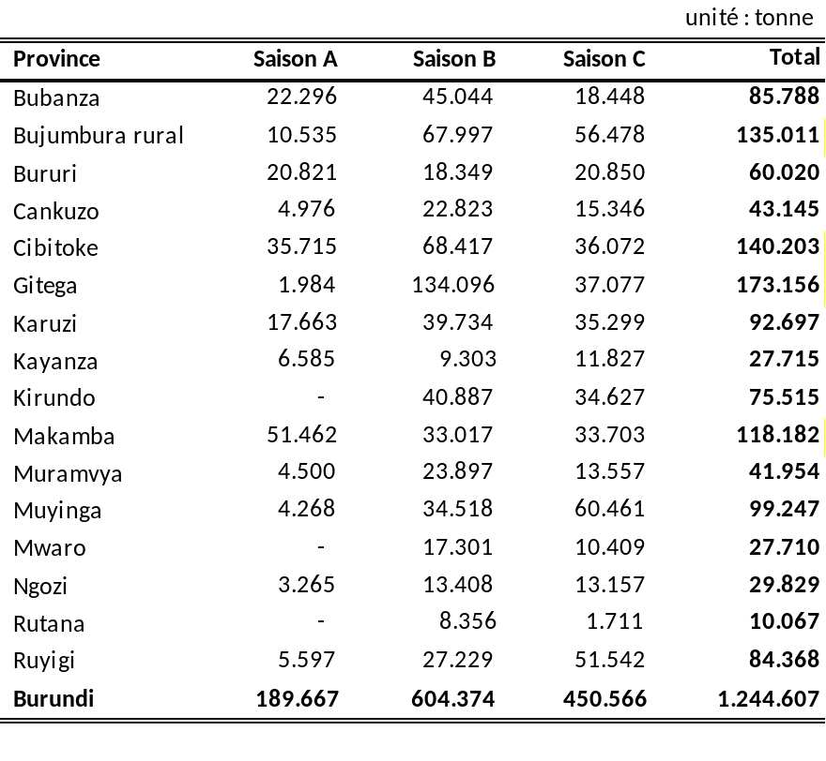
La production totale du manioc amer a été estimée à 1.046.932 tonnes correspondant à 51% de la production totale des tubercules et racines et 84,1% de tout le manioc amer et doux).
Tableau 190 : Production totale de manioc amer par province et par saison
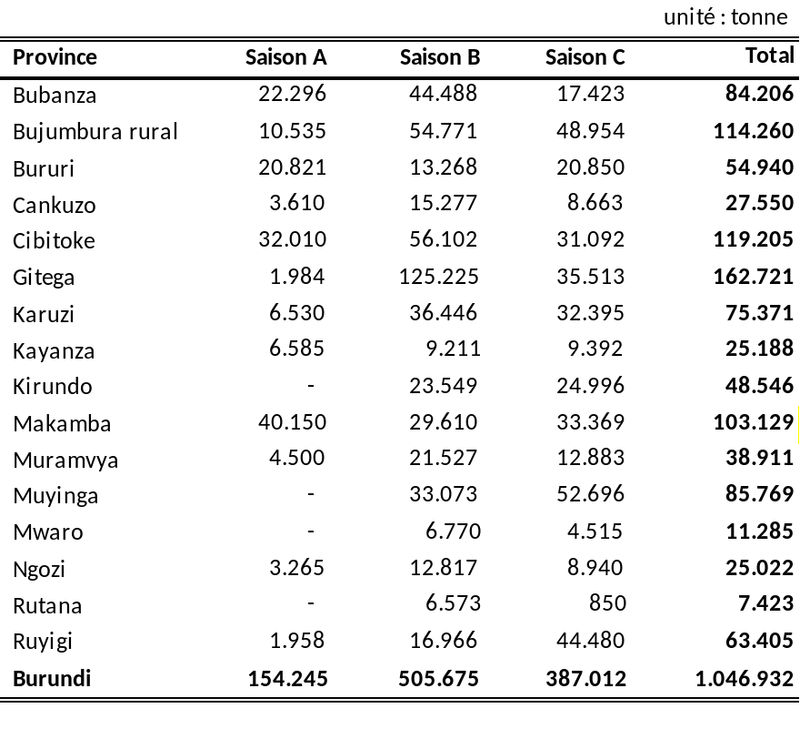
La structure de la production du haricot dans les provinces est globalement la même que celle de tout le manioc (amer et doux) et toutes les tubercules et racines, confirmant ainsi l’importance du manioc amer dans cette production. Les productions les plus élevées du manioc amer ont été estimées dans les provinces de Gitega (162.721 tonnes, soit 15,5% de la production totale de manioc amer), Cibitoke (119.205 tonnes, soit 11,4%), Bujumbura rural (114.260 tonnes, soit 10,9%), Makamba (103.129 tonnes, soit 9,9%).
Le manioc doux représente 15,6% du manioc total (amer et doux) et 9,6% de l’ensemble des tubercules et racines.
Il a été estimé dans six provinces (Cankuzo, Cibitoke, Karuzi, Makamba, Muyinga et Ruyigi) pendant la saison A, dans toutes les provinces en saison B et pas dans Bururi au cours de la saison C.
Les productions les plus élevées ont été estimées dans les provinces de Kirundo (26.969 tonnes, soit 13,6%), Cibitoke (20.999 tonnes, soit 10,6%), Ruyigi (20.963 tonnes, soit 10,6%) et Bujumbura rural (20.751 tonnes, soit 10,5%). A l’opposé Bubanza (1.581 tonnes), Kayanza (2.527 tonnes) et Rutana ‘2.627 tonnes) ont produit chacune moins 1,5% de la production totale du manioc doux.
Tableau 191 : Production totale de manioc doux par province et par saison
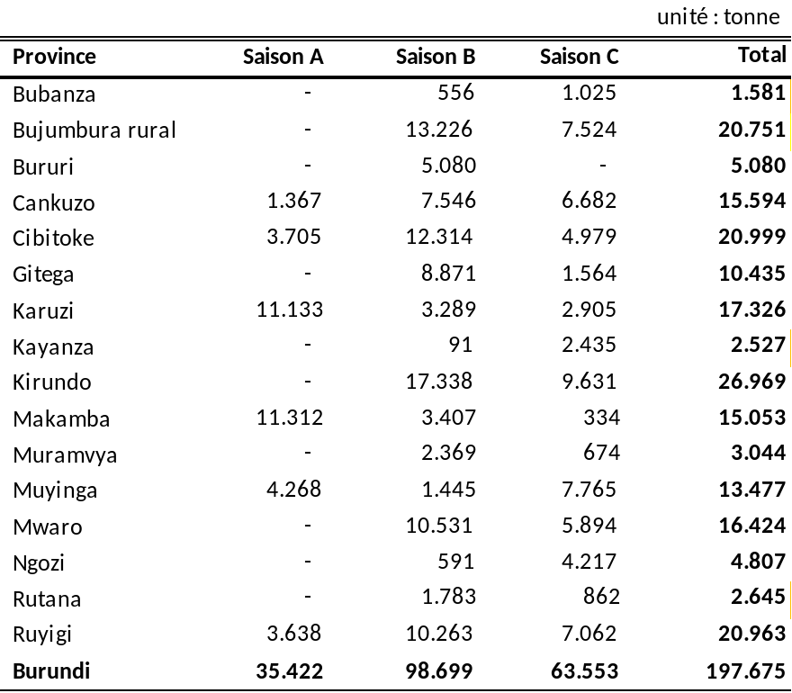
La patate douce a été récolté dans toutes les provinces au cours des trois saisons sauf à Rutana pendant la saison A. Sa production totale estimée à 659.593 tonnes représente 32,2% de total des tubercules et racines de la campagne agricole 2011-2012. Le volume produit en saison B (359.534 tonnes), correspond à 54,4% de la production totale de patate douce, celui de la saison A (158.494 tonnes) en vaut 24% et la production de la saison C est estimée à 141.565 soit 21,5%.
Les provinces ayant eu les productions totales de patate douce les plus élevées sont : Kirundo (100.769 tonnes, soit 15,3%), Kayanza (83.313 tonnes, soit 12,6%), Karuzi (68.187 tonnes, soit 10,3%), Muyinga (63.702 tonnes, soit 9,7%). A l’opposé, quatre provinces ont produit chacune moins de 12.000 tonnes de patate douce au cours des trois saisons : Bubanza (8.542 tonnes), Cankuzo (11.667 tonnes), Cibitoke (11,549 tonnes) et Ruyigi (10.272 tonnes).

Tableau 192 : Production totale de patate douce par province et par saison
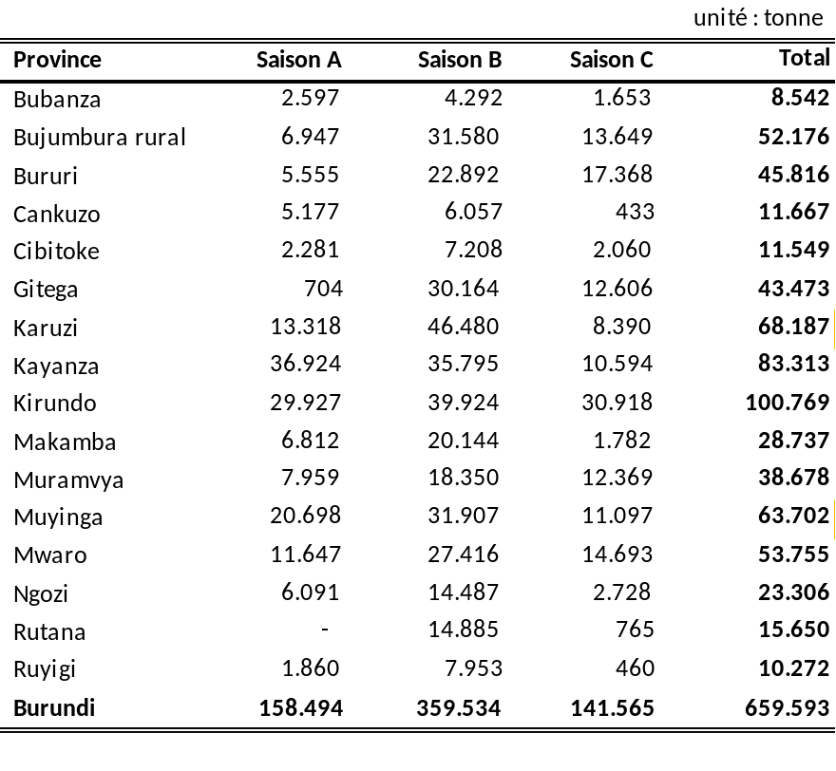
La production totale de pomme de terre est estimée à 47.841 tonnes correspondant à 2,3% de la production totale de tubercules et racines des trois saisons.
Tableau 193 : Production totale de pomme de terre par province et par saison
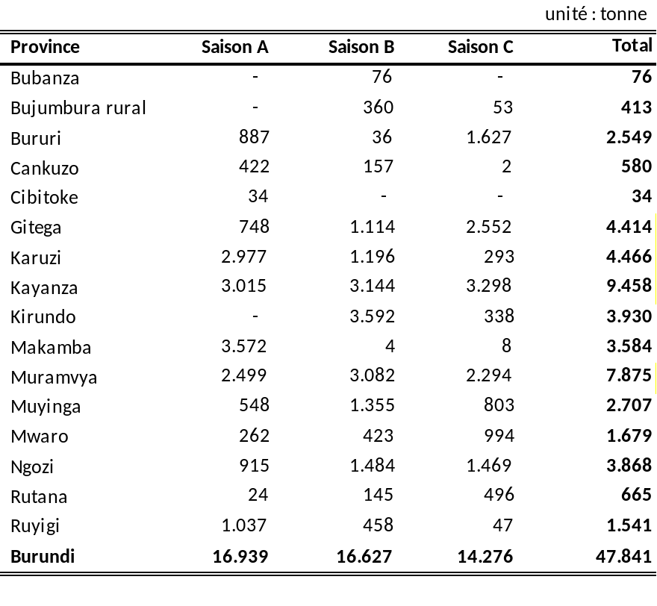
Plus de la moitié (54,8%) de la production totale de pomme de terre a été enregistrée dans Kayanza (9.458 tonnes, soit 19,8%), Muramvya (7.875 tonnes, soit 16,5%), Karuzi (4.466 tonnes, soit 9,3%) et Gitega (4.414 tonnes, soit 9,2%).
La saison B a produit 65.224 tonnes de colocase, soit 70,2% de la production totale de colocase qui ne représente que 4,5% de la production totale de tubercules et racines. La saison C a produit 25.890 tonnes (27,8%) et la saison A n’a récolté que 1.858 tonnes (2%) de colocase.
Les productions les plus élevées de colocase ont été estimées dans Cibitoke avec 12.150 tonnes (13,1%), Muyinga avec 11.613 tonnes (12,5%), Kirundo avec 11.176 tonnes (12%) et Bururi avec 10.288 tonnes (11,1%). La production de colocase estimée dans Ngozi (309 tonnes) principalement récoltée au cours de la saison B est faible.
Tableau 194 : Production totale de colocase par province et par saison
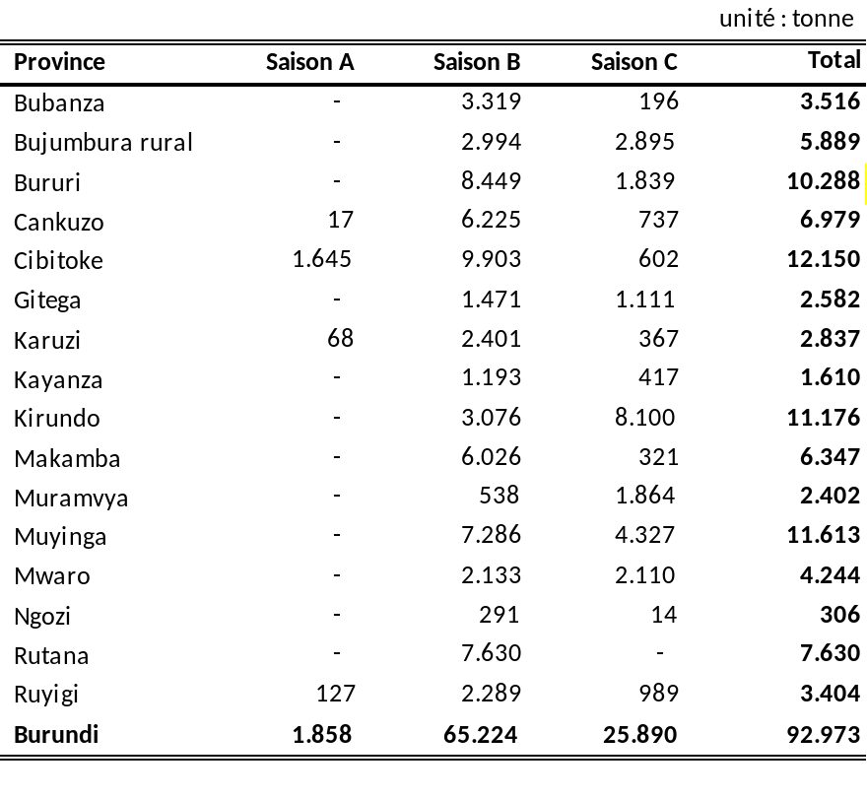
Sur une production totale de 6.309 tonnes d’igname pendant toute la campagne agricole 2011-2012 (0,3% de la production totale de tubercules et racines), l’enquête a estimé à 5.546 tonnes la production au cours de la saison B (87,9%).
Quatre provinces ont produit 85,2% de la production totale d’igname : Bujumbura rural (2.380 tonnes), Karuzi (1.570 tonnes), Cibitoke (782 tonnes) et Ruyigi (644 tonnes).

Tableau 195 : Production totale d’igname par province et par saison
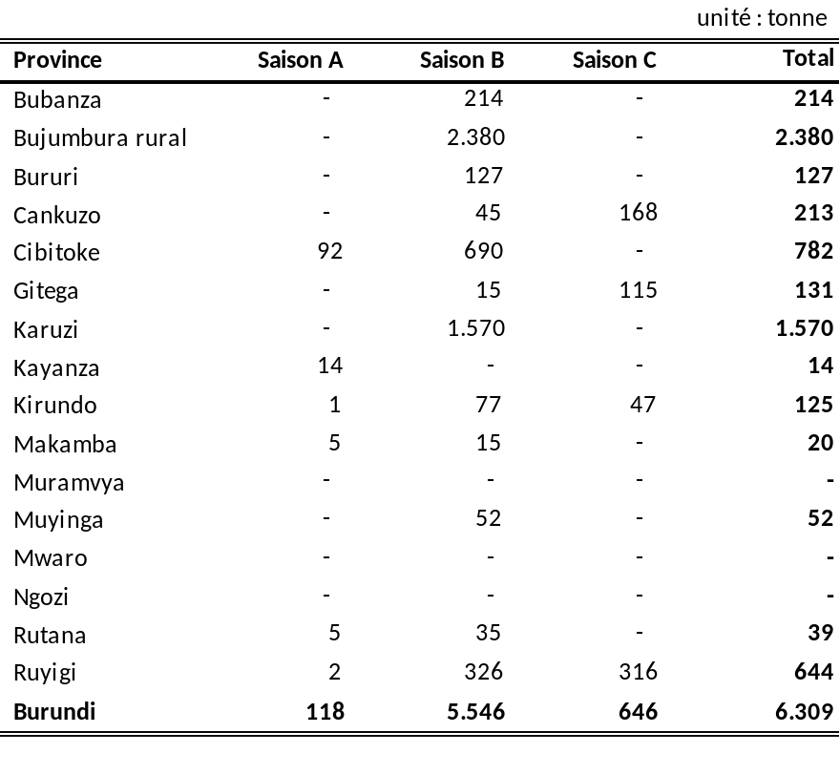
Carte 14 : Production totale de tubercules et racines par province

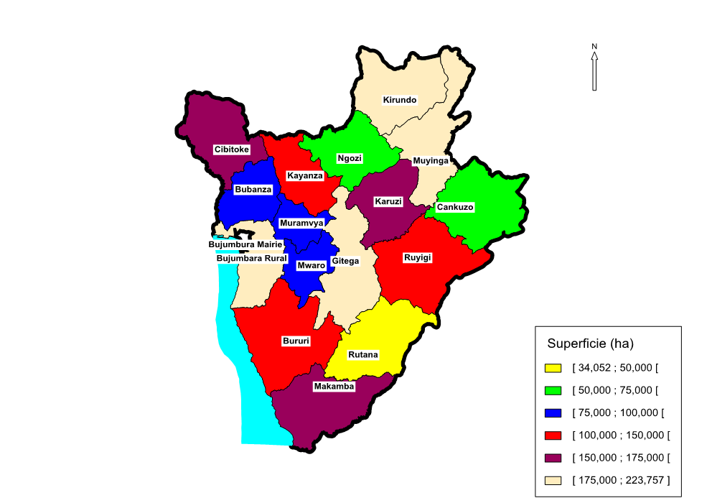

Oléagineux

Superficies
La superficie d’oléagineux (arachide, soja et tournesol) en culture pure et principale de la campagne agricole 2011-2012 a été estimée à 28.582 ha. Elles sont composées de 11.340 ha en saison A, de 11.889 ha au cours de la saison B et 5.353 ha pendant la saison C.
Graphique 22 : Superficie totale d’oléagineux en culture pure et principale par région (ha)
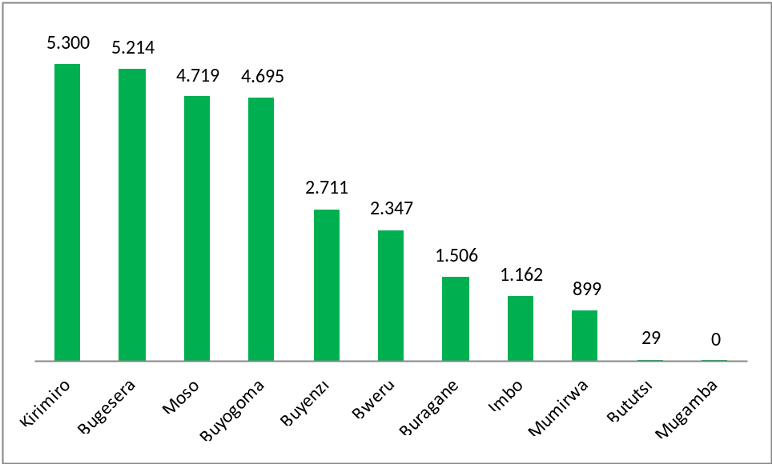

a) Superficie totale d’oléagineux en culture pure et principale par région et par saison
La superficie totale d’oléagineux en culture pure et principale est constituée de 21.673 ha (75,8%) d’arachide, 4.060 ha (14,2%) de tournesol et de 2.849 ha (10%) de soja.
Les plus grandes superficies d’oléagineux en culture pure et principale ont été estimées dans les régions naturelles de Kirimiro (5.300 ha), Bugesera (5.214 ha), Buyogoma (4.695 ha), Moso (4.719 ha), Buyenzi (2.711 ha. Mugamba n’a pas enregistré d’oléagineux en culture pure et principale.
Tableau 196 : Superficie totale cultivée des oléagineux par région pendant les trois saisons
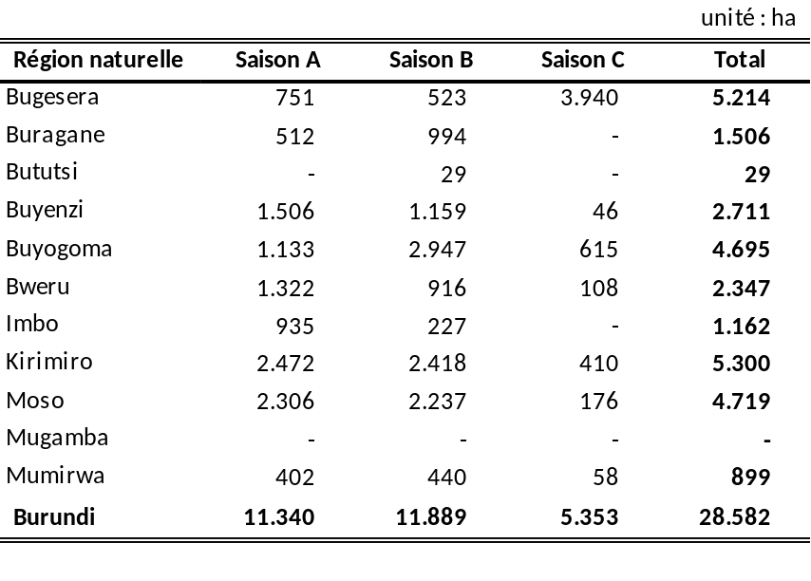
La superficie d’arachide estimée à 21.673 ha occupe à elle seule plus des trois quarts (75,8%) de la superficie totale d’oléagineux en culture pure et principale. Cette culture pratiquée essentiellement au cours de la saison A (9.633 ha) et la saison B (10.632 ha) qui cumulent 93,5% de la superficie totale d’arachide en culture pure et principale. Les plus grandes superficies ont été enregistrées dans les régions de Kirimiro (4.654 ha), Moso (4.584 ha) et Buyogoma (4.395 ha)
Tableau 197 : Superficie totale cultivée de l’arachide par région pendant les trois saisons
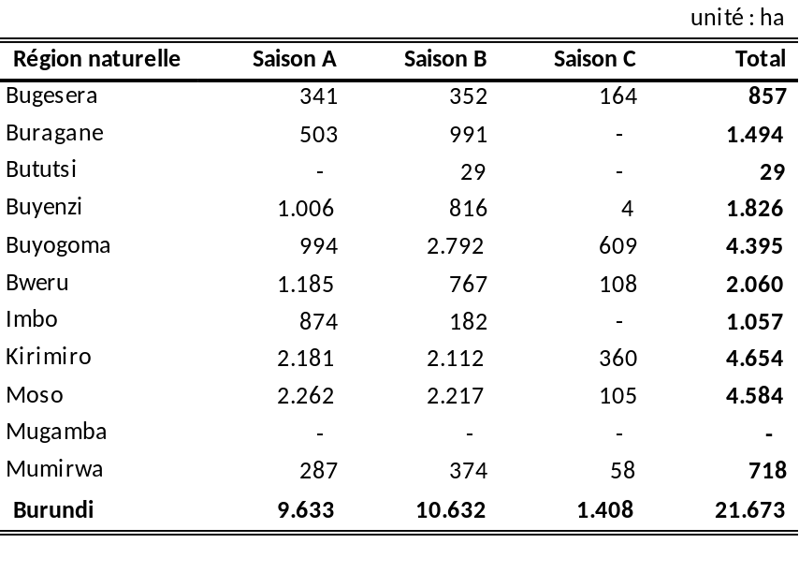
Le soja en culture pure et principale a occupé au cours des trois saisons cumulées une superficie de 2.849 ha correspondant à 10% de la superficie totale d’oléagineux en culture pure et principale de toute la campagne agricole 2011-2012. Les trois régions naturelles avec les superficies de soja les plus grandes sont : Buyenzi (871 ha), Kirimiro (574 ha) et Bugesera (395 ha).
Tableau 198 : Superficie totale cultivée du soja par région pendant les trois saisons
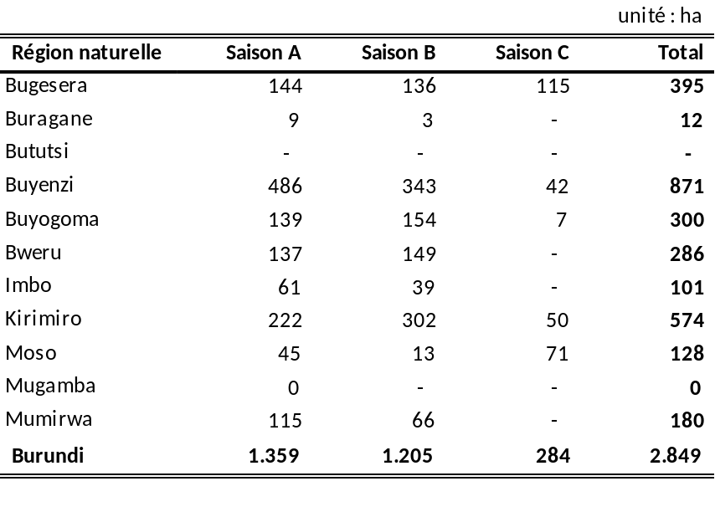
Le tournesol en culture pure et principale a occupé 4.060 ha, soit 14,2% de la superficie totale d’oléagineux estimée pour l’essentiel en saison C (3.661 ha) et dans la région naturelle de Bugesera (3.962 ha).
Tableau 199 : Superficie totale cultivée du tournesol par région pendant les trois saisons
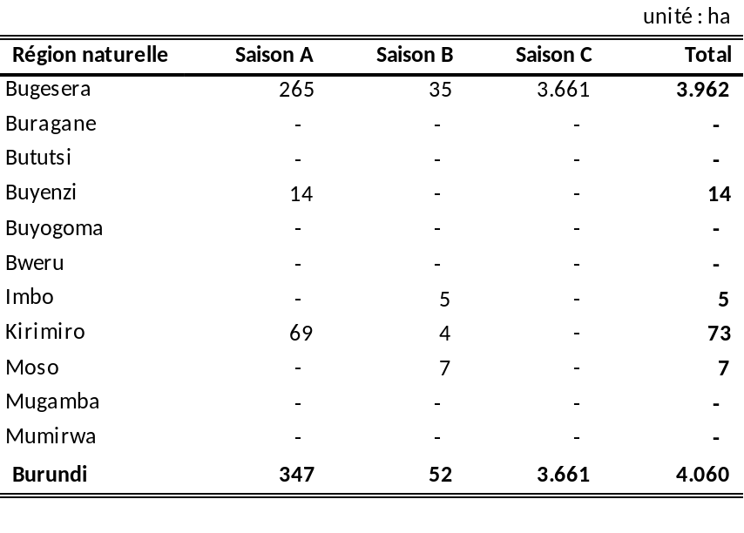
b) Superficie totale d’oléagineux en culture pure et principale par province et par saison
Les provinces ayant cultivé les plus grandes superficies d’oléagineux en culture pure et principale sont : Kirundo (5.669 ha, imputable principalement à la saison C), Ruyigi (4.933 ha), Cankuzo (3.441 ha), Gitega (3.362 ha), Karuzi (2.207 ha).
Tableau 200 : Superficie totale cultivée des oléagineux par province pendant les trois saisons
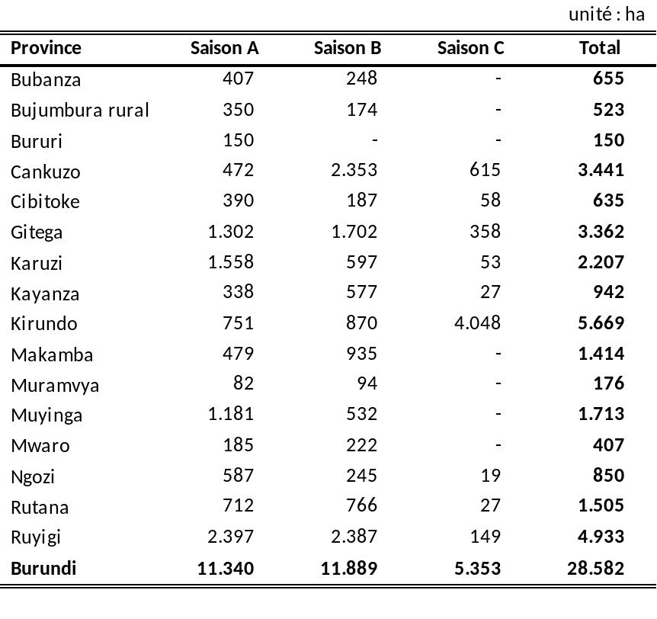
Les superficies d’oléagineux sont en grande partie composées d’arachide. On observe en effet que les plus grandes superficies d’oléagineux sont observées dans les provinces (Kirundo, Ruyigi, Cankuzo, Gitega, Karuzi, Makamba, Muyinga) avec les superficies d’arachide les plus élevées.

Tableau 201 : Superficie totale cultivée d’arachide par province pendant les trois saisons
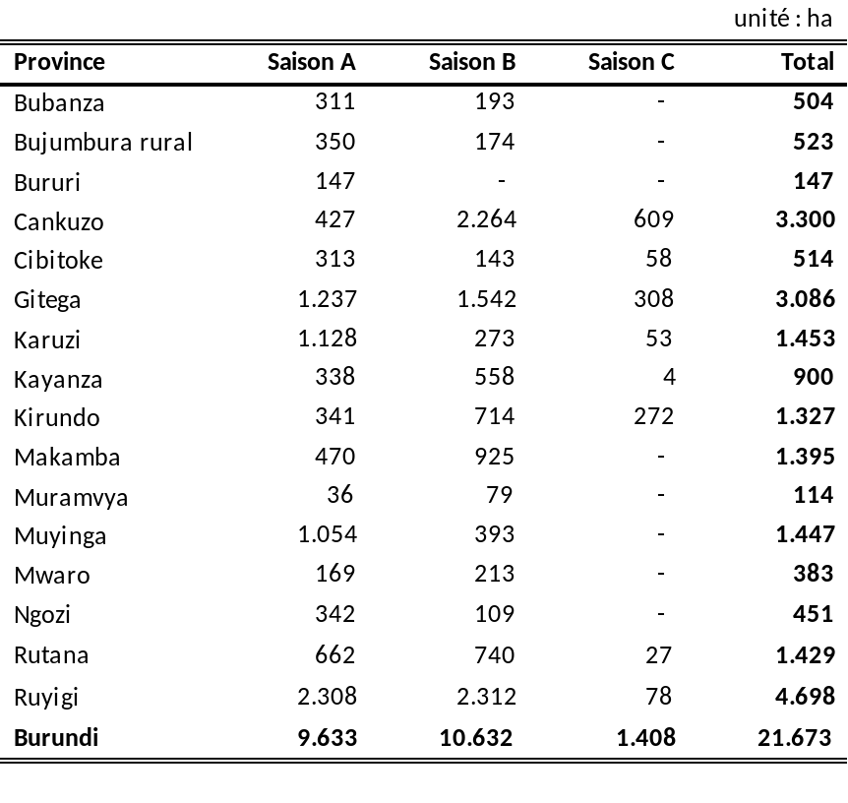
Le soja en en culture pure et principale qui représente 10% de la superficie totale d’oléagineux a été pratiqué principalement dans les provinces de Karuzi (681 ha), Ngozi (385 ha), Kirundo (380 ha), Gitega (276 ha), Muyinga (266 ha), Ruyigi (234 ha).
Tableau 202 : Superficie totale cultivée de soja par province pendant les trois saisons
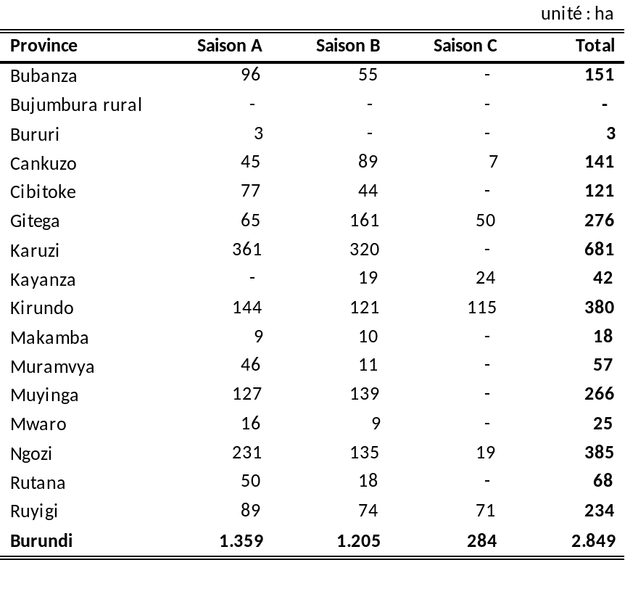
Le tournesol en culture pure et principale a occupé 4.060 ha, soit 14,2% de la superficie totale d’oléagineux estimée pour l’essentiel en saison C (3.661 ha) et dans la province de Kirundo (3.962 ha).
Tableau 203 : Superficie totale cultivée de tournesol par province pendant les trois saisons
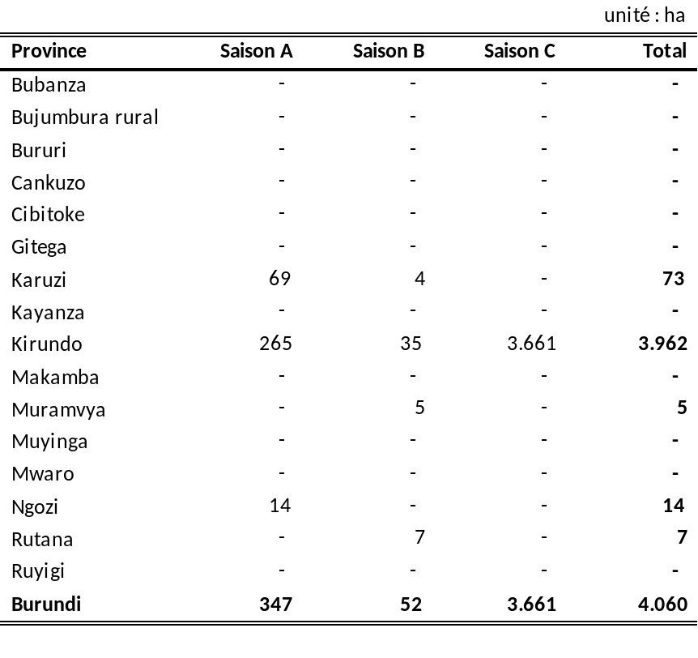
Carte 15 : Superficie totale d’oléagineux en culture pure et principale par province
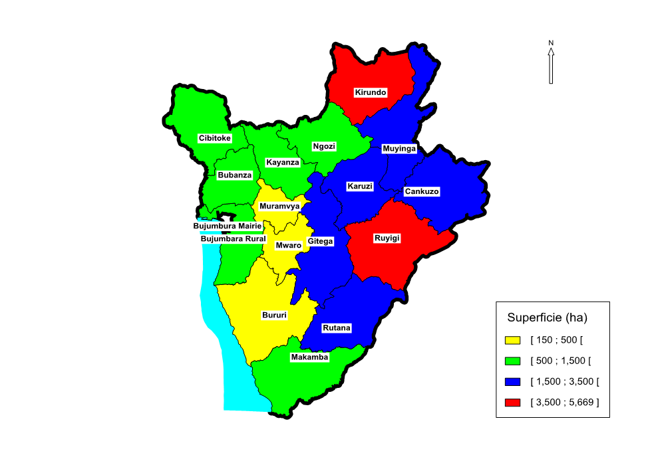

Rendements
a) Rendements en cultures pure d’oléagineux et racines par région et par saison
Au niveau national, les rendements moyens en pur d’arachide ont été estimés à 508 kg/ha en saison A, 505 kg/ha pendant la saison B et au cours de la saison C à 526 kg/ha dans la seule région naturelle de Buyogoma. On note que les régions de Bututsi et Mugamba n’ont pas produit de l’arachide en culture pure pendant les trois saisons.
Tableau 204 : Rendement de l’arachide en culture pure par région pendant les trois saisons
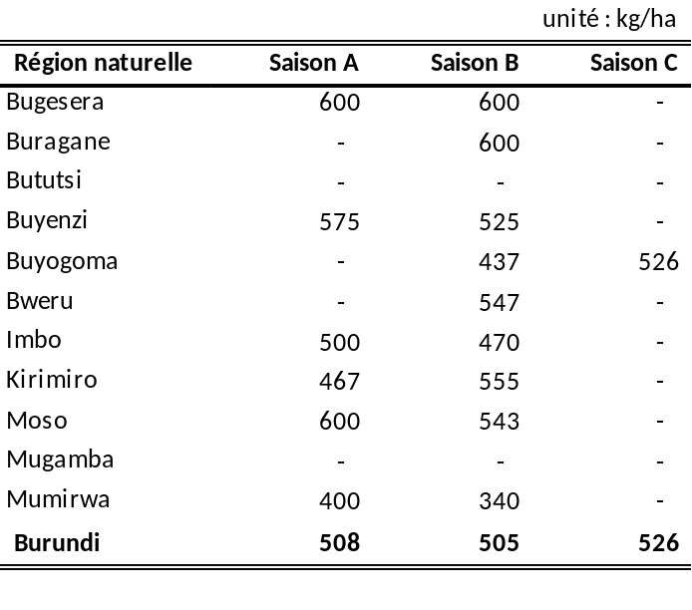
Les moyennes nationales des rendements de soja en pur ont été estimées à 7SS kg/ha pendant la saison A, 645 kg/ha en saison B et au cours de la saison C à 1.000 kg/ha dans la seule région naturelle de Buyogoma. Buragane, Bututsi et Mugamba n’ont pas enregistré de soja en culture pure dans toutes les trois saisons.
Tableau 205 : Rendement du soja en culture pure par région pendant les trois saisons
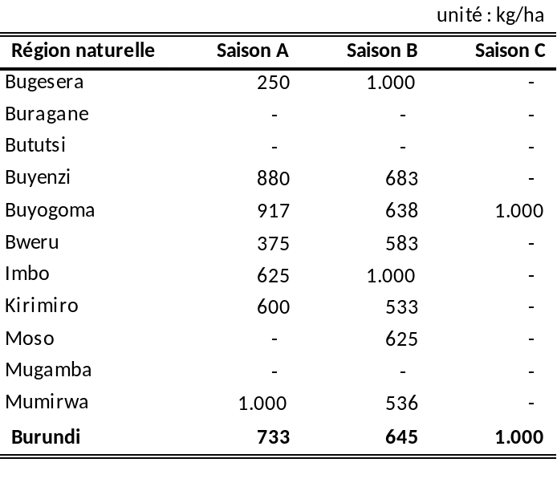
Le tournesol en culture pure a enregistré un rendement moyen de 704 kg/ha au cours de la saison A dans les seules régions de Bugesera et Bweru. En saison B, un rendement très faible (40 kg/ha) a été enregistré dans la seule région de Moso et en saison C dans Bugesera (227 kg/ha).
Tableau 206 : Rendement du tournesol en culture pure par région pendant les trois saisons
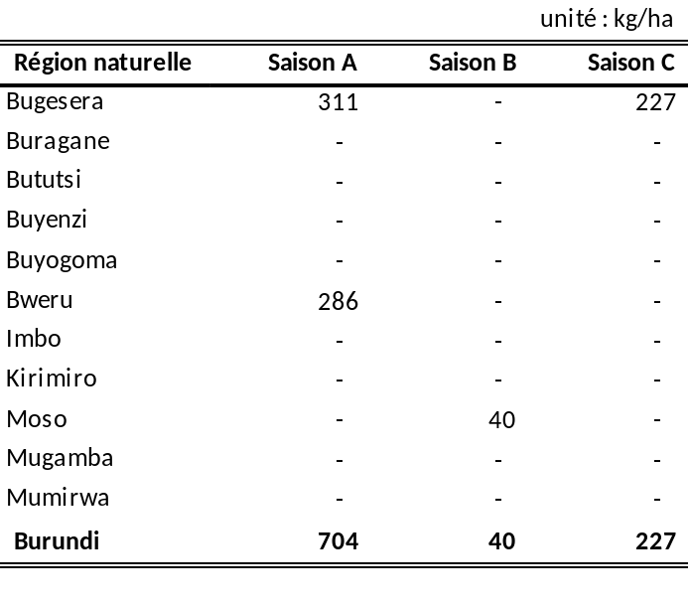
b) Rendements en cultures pure d’oléagineux par province et par saison
Au cours de la saison A, on note qu’il y a sept provinces qui n’ont pas pratiqué de l’arachide en culture pure et les rendements dans les autres provinces varient de 200 kg/ha à 600 kg/ha. Pendant en saison B, c’est Bururi seule qui n’a pas enregistré d’arachide en pur tandis que pendant la saison C on observe que seule la province de Cankuzo a cultivé cette culture.
Tableau 207 : Rendement de l’arachide en culture pure par province pendant les trois saisons
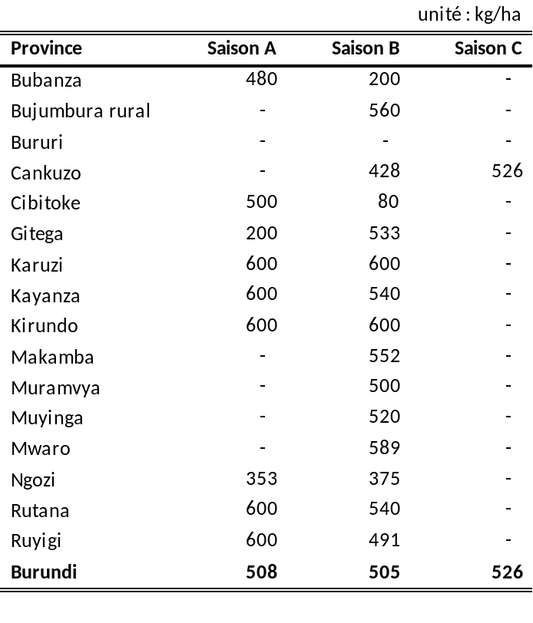
Parmi les provinces qui ont cultivé du soja en pur, on note que pendant la saison A, le rendement moyen varie de 250 kg/ha dans Kirundo à 1.000 kg/ha dans Cibitoke et Ngozi, au cours de la saison B, il varie de 427 kg/ha (Bubanza) à 1.000 kg/ha (Kirundo) et en saison C, seule la province de Cankuzo a enregistré du soja en culture pure avec un rendement moyen estimé à 1.000 kg/ha.
Tableau 208 : Rendement du soja en culture pure par province pendant les trois saisons
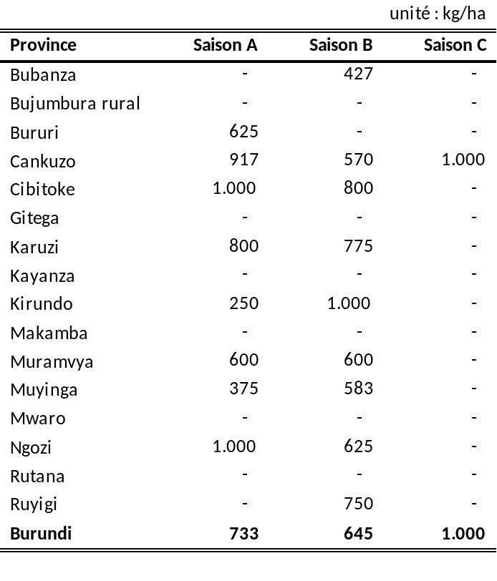
La pratique du tournesol en culture est marginale dans les trois saisons. En effet, en saison A, il y a que les provinces de Kirundo (589 kg/ha) et Muyinga (1.151 kg/ha), pendant la saison B, la province de Cankuzo (40kg/ha) et la seule province de Kirundo (227 kg/ha) au cours de la saison C.

Tableau 209 : Rendement du tournesol en culture pure par province pendant les trois saisons
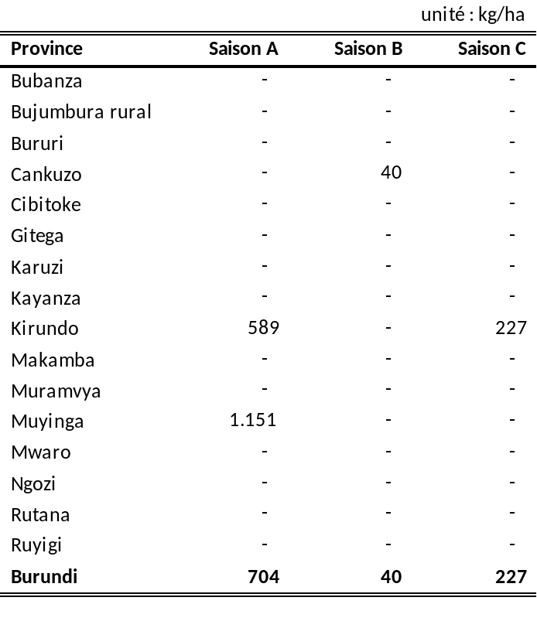

Productions
La production totale d’oléagineux au cours de toute la campagne agricole est estimée à 13.495 tonnes composées de 9.963 tonnes (73,8%) d’arachide, de 2.075 tonnes (15,4%) de soja et 1.456 tonnes (10,8%) de tournesol.
La saison B a produit 8.987 tonnes (63,7% de la production totale d’oléagineux), la saison A en a récolté 3.044 tonnes (22,6%) et la saison C a eu 1.854 tonnes (13,7%).
Graphique 23 : Production totale d’oléagineux par région naturelle (tonnes)
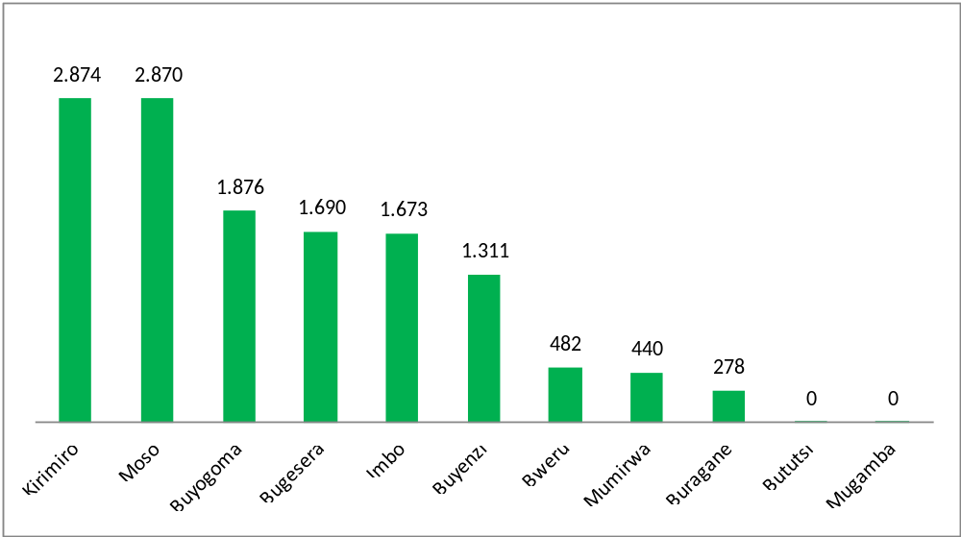
a) Production totale d’oléagineux par région naturelle au cours des trois saisons
Aucune production d’oléagineux n’a été estimée dans les régions naturelles de Bututsi et Mugamba.
Kirimiro (2.874 tonnes) et Moso (2.870 tonnes) avec des productions similaires cumulent 42,6% de la production totale d’oléagineux de toute la campagne agricole 2011-2012. Viennent ensuite dans l’ordre les régions de Buyogoma (1.876 tonnes), Bugesera (1.690 tonnes) et Imbo (1.673 tonnes).
Tableau 210 : Production totale d’oléagineux par région et par saison
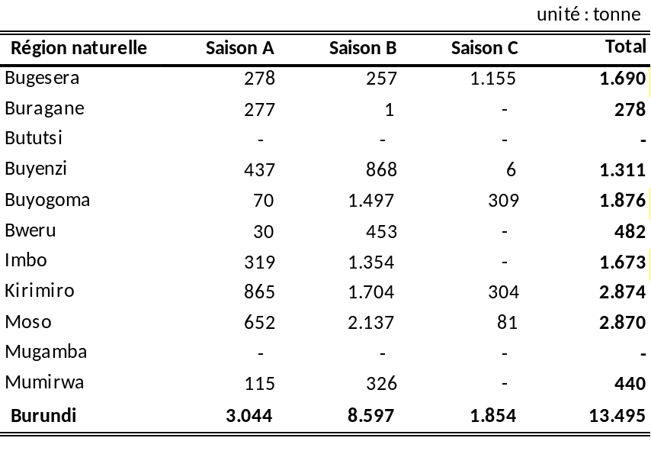
L’arachide a été produite essentiellement au cours de la saison B (6.904 tonnes, soit 69,3% de la production totale d’arachide et 51,2% de toute de la production oléagineuse). Cette production a été estimée principalement dans trois régions naturelles : Moso (2.848 tonnes), Kirimiro (2.366 tonnes) et Buyogoma (1.747 tonnes).
Tableau 211 : Production totale d’arachide par région et par saison
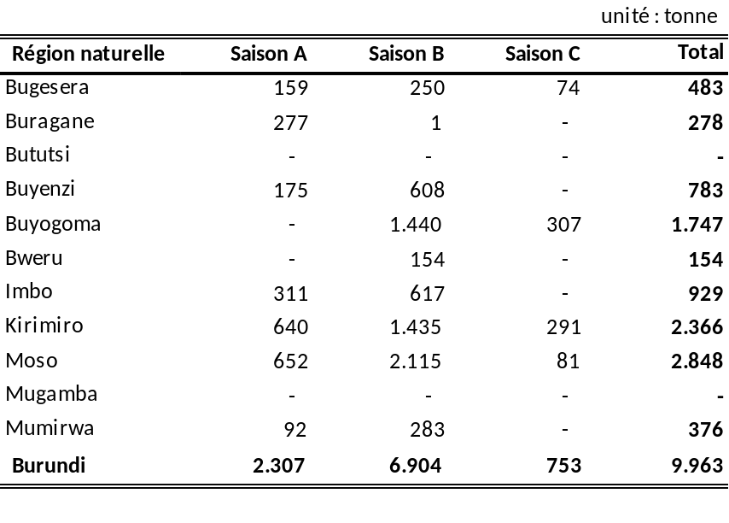
Les régions de Buragane, Bututsi et Mugamba n’ont pas enregistré de production de soja au cours des trois saisons et cette production est pratiquement insignifiante dans Bugesera et Moso. Plus que globalement faibles, Imbo (740 tonnes) et Buyenzi (527 tonnes) ont eu les plus grandes productions de soja.

Tableau 212 : Production totale de soja par région et par saison
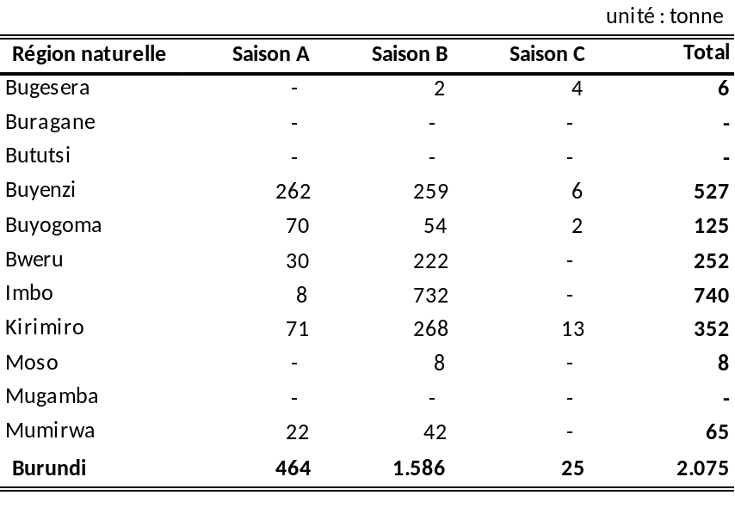
La production totale de tournesol (1.456 tonnes correspondant à 10,8% de la production totale d’oléagineux cumulée des trois saisons de la campagne agricole 2011-2012) a été estimée en grande partie au cours de la saison C (1.077 tonnes) et dans la région naturelle de Bugesera (1.201 tonnes).
Tableau 213 : Production totale de tournesol par région et par saison
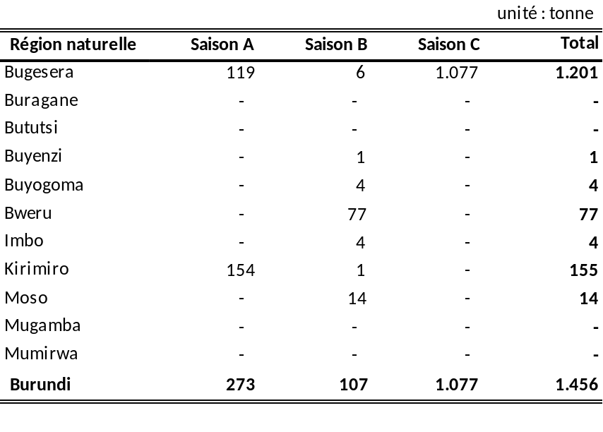
b) Production totale d’oléagineux au cours par province au cours des trois saisons
On note sept provinces avec des productions supérieures à 1.000 tonnes : Cankuzo (1.805 tonnes), Gitega (1.984 tonnes), Karuzi (1.341 tonnes), Kirundo (1.917 tonnes), Muyinga (1.051 tonnes), Rutana (1.096 tonnes) et Ruyigi (1.168 tonnes). A l’opposé, Bururi et Muramvya ont eu des productions d’oléagineux très faibles.
Tableau 214 : Production totale d’oléagineux par province et par saison
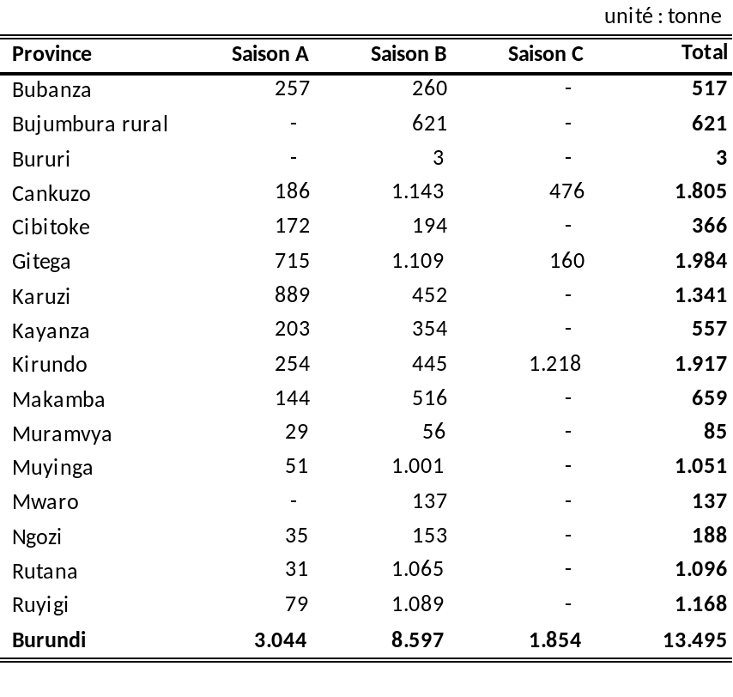
La production totale d’arachide (9.963 tonnes) a la même structure au niveau des provinces que l’ensemble des oléagineux dont elle couvre 73,8%. Les productions avec les plus grandes productions d’arachides sont : Cankuzo (1.673 tonnes), Gitega (1.850 tonnes), Rutana (1.093 tonnes), Ruyigi (1.101 tonnes).
Tableau 215 : Production totale d’arachide par province et par saison
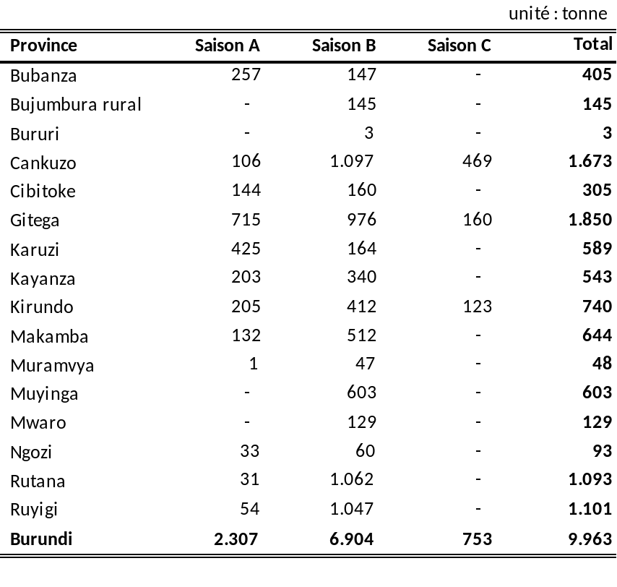
La production totale de soja totale de soja (2.075 tonnes) représente 15,4% de la production totale des légumineuses des trois saisons. Elle a été produite pour l’essentiel dans Karuzi (564 tonnes), Bujumbura rural (476 tonnes), Muyinga (383 tonnes), Gitega (133 tonnes) et Bubanza (113 tonnes).
Tableau 216 : Production totale de soja par province et par saison
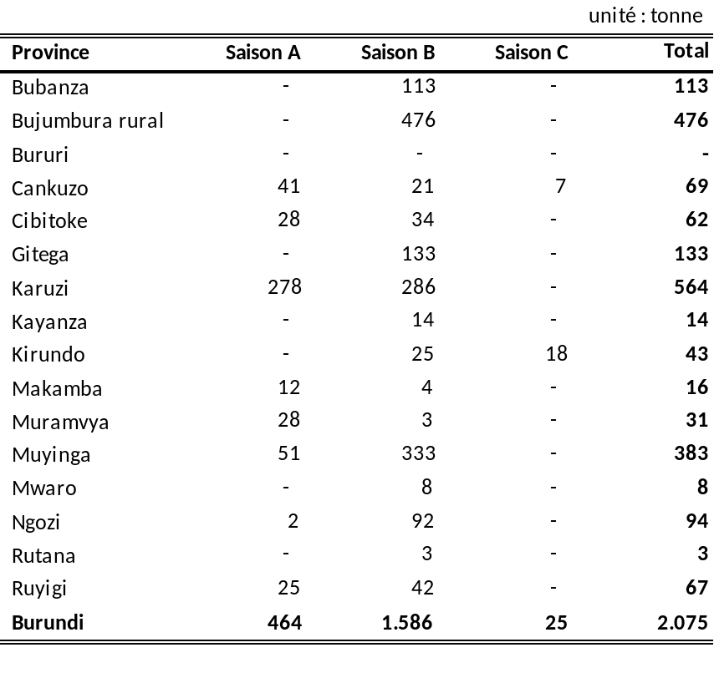
La production totale de tournesol (1.456 tonnes correspondant à 10,8% de la production totale d’oléagineux cumulée des trois saisons de la campagne agricole 2011-2012) a été estimée en grande partie au cours de la saison C (1.077 tonnes) et dans la province de Kirundo (1.134 tonnes).
Tableau 217 : Production totale de tournesol par province et par saison
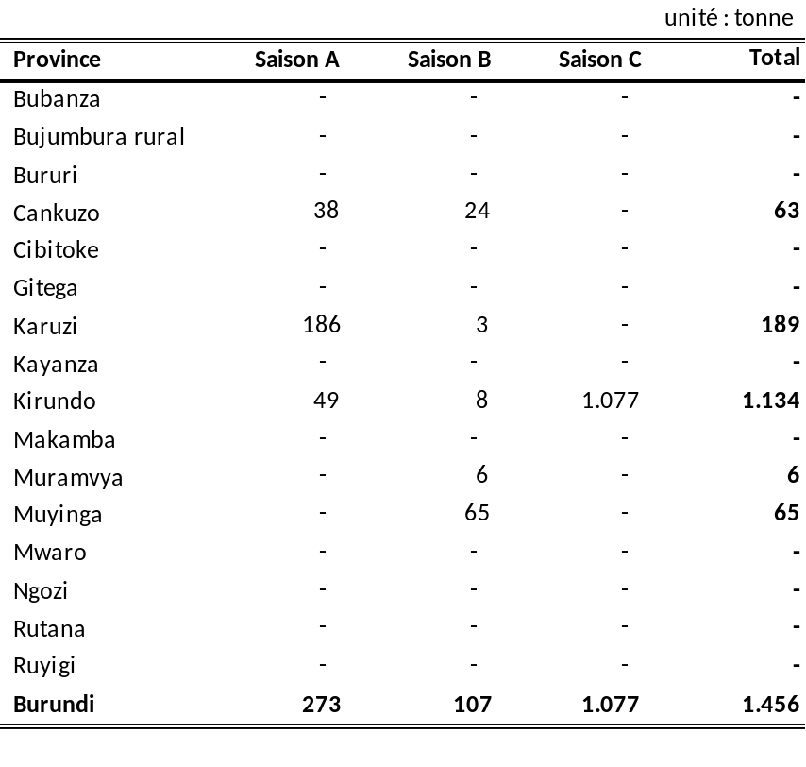
Carte 16 : Production totale d’oléagineux par province
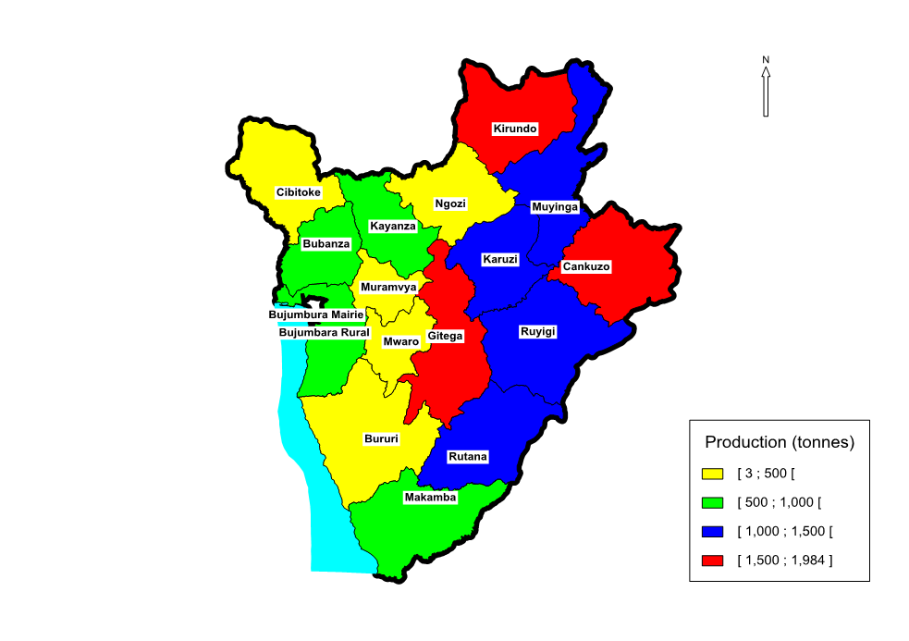

Cheptel rattaché aux ménages agricoles

Estimation du cheptel en unité de bétail tropical (UBT)
La fiche sur le cheptel n’a été est administrée que pendant la saison B. C’est l’exploitation de cette fiche qui a donné les résultats suivants relatifs à l’élevage rattaché aux ménages agricoles.
Au niveau national, le cheptel rattaché aux ménages agricoles a été estimé à 609.430 bovins, 2.489.293 caprins, 440.437 ovins, 404.315 porcins, 463.787 lapins, 1.170.255 cobayes, 2.448.604 volailles totalisant 820.850 UBT, (52% de bovins, 30,3% de caprins, 9,8% de porcins, 5,4% d’ovins, 1,5% de volaille, 0,7% de cobayes et 0,3% de lapins), soit 0,53 UBT en moyenne par ménage pour l’ensemble du pays.
Au niveau des provinces, cette moyenne varie de 0,3 UBT (Cibitoke) à 0,93 UBT (Mwaro). Globalement, on note que la moitié des provinces a des moyennes supérieures ou égales à cette moyenne nationale
Graphique 24 : Nombre moyen d’UBT par ménage selon la province

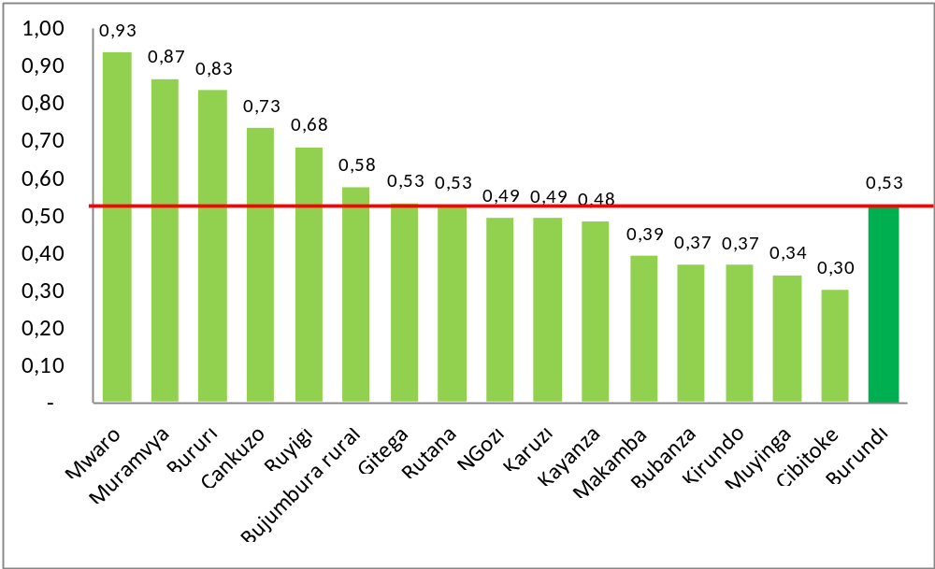
La carte ci-dessous montre que les provinces de Bururi (89.257 UBT), de Gitega (74.706 UBT), de Ngozi (67.258 UBT) et Bujumbura rural (60.206 UBT) ont les volumes de cheptel les plus élevés. Il y a cinq provinces (Kayanza, Kirundo, Muramvya, Mwaro et Ruyigi) qui ont entre 50.000 et 60.000 UBT et six provinces (Cankuzo, Bubanza, Cibitoke, Karuzi, Makamba, Muyinga et Rutana) ont un volume de cheptel compris entre 24.000 et 50.000 UBT.

Carte 17 : Réparation par province du cheptel en UBT

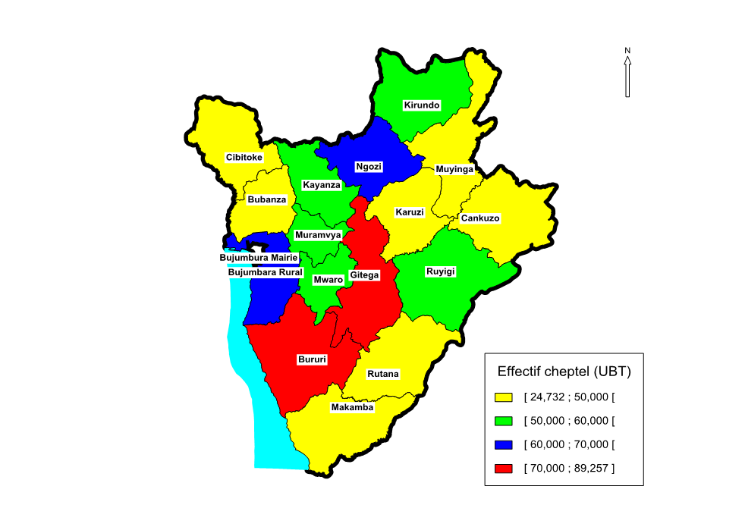

Effectif du cheptel par espèce
Les effectifs du cheptel sont inégalement répartis selon les provinces et les régions naturelles.
Dans les régions naturelles, Mugamba a l’effectif le plus élevé des bovins (145.040 têtes) et des ovins (93.228 têtes), A Kirimiro on a relevé le plus grand nombre de caprins (444.769 têtes), de porcins (97.762 têtes) et de cobayes (326.657 têtes), A Bugesera il s’agit des lapins (125.101 têtes) et à Imbo de la volaille (418.163 têtes).
Tableau 218 : Répartition du cheptel par région naturelle selon l’espèce
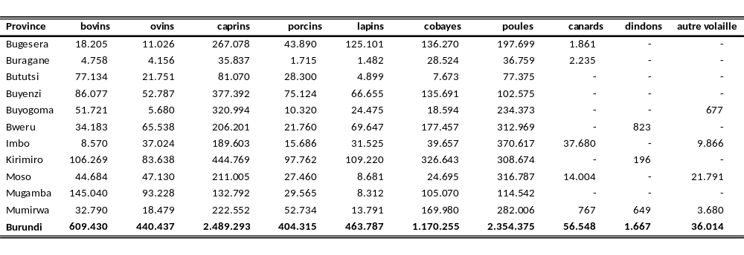
Au niveau des provinces, les plus grands effectifs selon l’espèce ont été estimés dans Bururi pour les bovins (91.414 têtes), à Kirundo pour les caprins (284.695 têtes), les lapins (135.311 têtes) et les cobayes (159.626 têtes), à Bujumbura rural pour les ovins (72.794 têtes), à Gitega pour les porcins (63.284 têtes), et à Makamba pour la volaille (290.432 têtes).

Tableau 219 : Répartition du cheptel par province selon l’espèce
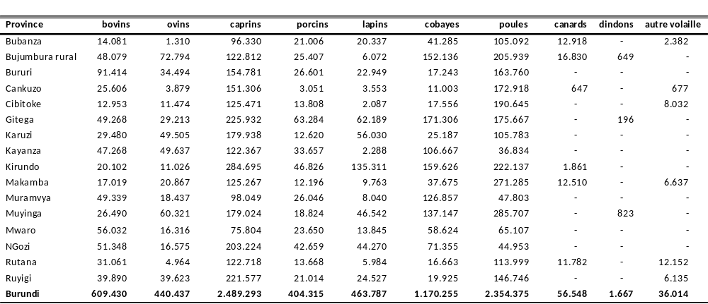

Carte 18 : Répartition par province de l’effectif des bovins

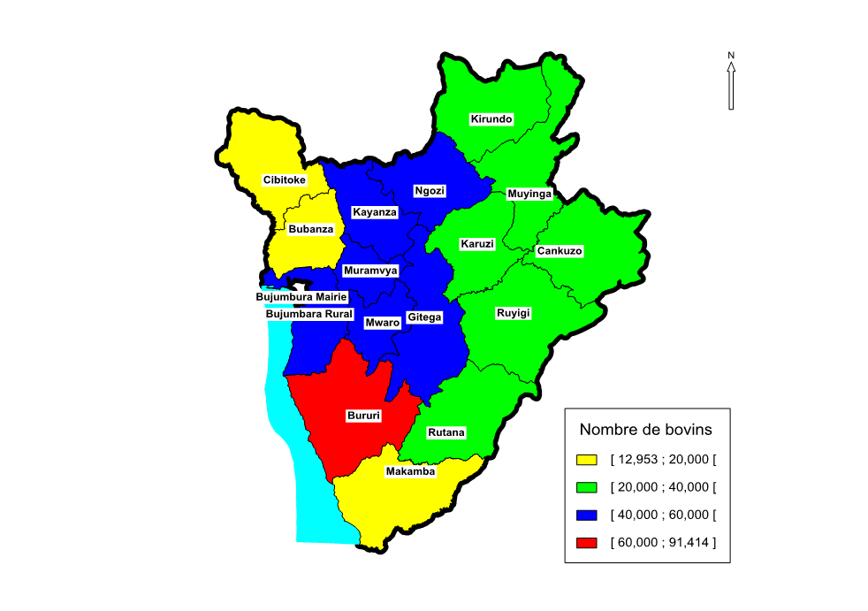

Carte 19 : Répartition par province de l’effectif des caprins
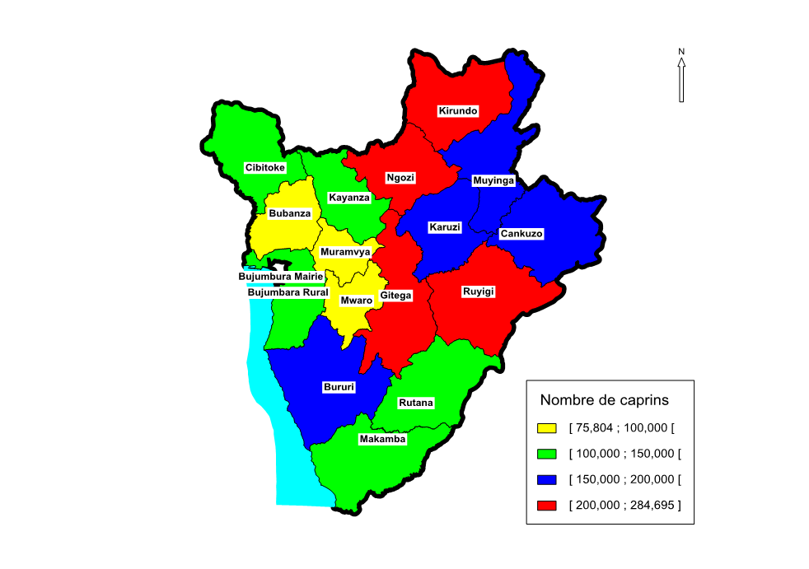
Carte 20 : Répartition par province de l’effectif des ovins
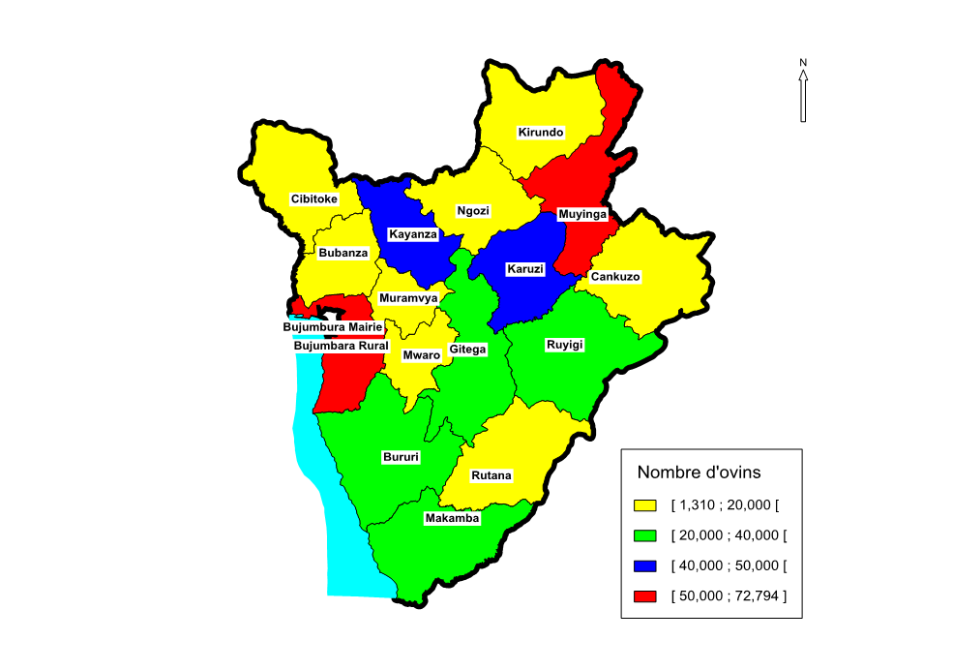
Carte 21 : Répartition par province de l’effectif des porcins
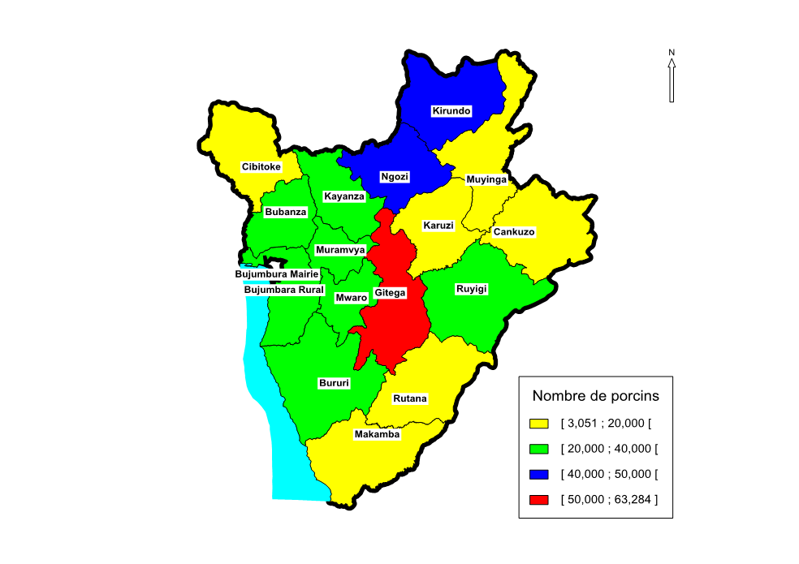

Ovins
Le nombre total de bovins est estimé au niveau national à 609.000 têtes qui sont répartis dans 17,8 % des ménages agricoles pour lesquels la moyenne estimée est de 2,2 têtes par ménage.
Tableau 220 : Effectif de ménages par province selon le nombre de bovins possédés
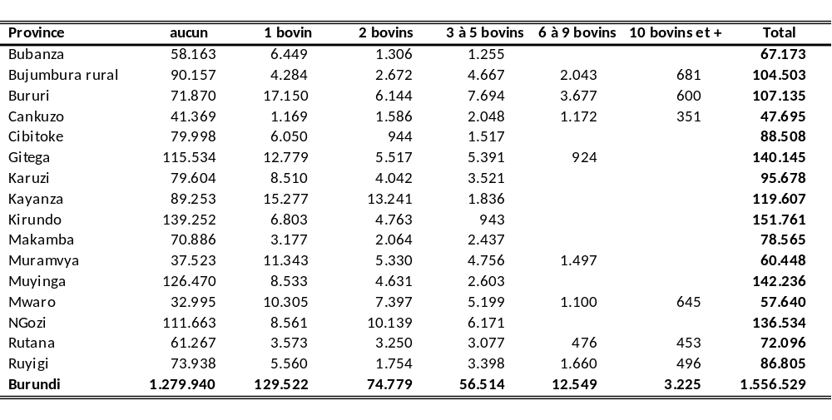
Près de la moitié de ces ménages (8,3%) ne possèdent qu’une seule tête de bovin. Les ménages possédant les troupeaux de 10 têtes et plus (le plus grand troupeau enregistré par l’enquête est de 16 têtes) ne représentent que 0,2% de l’ensemble des ménages agricoles qui se répartissent principalement dans les régions naturelles de Mugamba (41,1%), Moso (40,3%) et Bututsi (18,6%).
La structure du cheptel bovin dans les provinces montre que le nombre de femelles est supérieur à 58% sauf à Bubanza (25,1%) et Cibitoke (46,4%).
On estime que 82,2% de l’ensemble des ménages agricoles ne possèdent aucune tête de bovins. Environ neuf ménages sur dix n’ont aucune tête de bovin dans les provinces de Kirundo (91,8%), de Cibitoke (90,4%) et Makamba (90,2%).Les provinces comptant plus de ménages propriétaires de bovins sont Mwaro (42,8%), Muramvya (37,9%) et Bururi (32,9%).
Tableau 221 : Pourcentage de ménages par province selon le nombre de bovins possédés
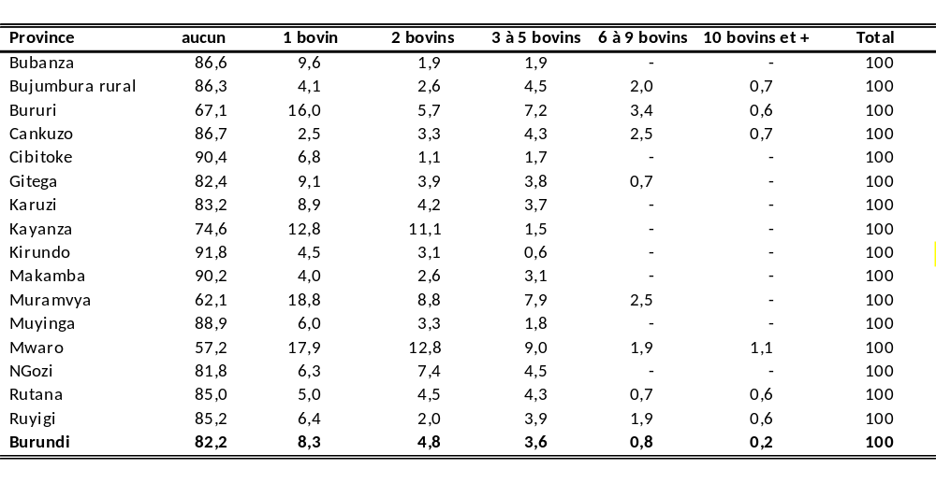

Graphique 25 : Proportion des ménages possédant au moins un bovin

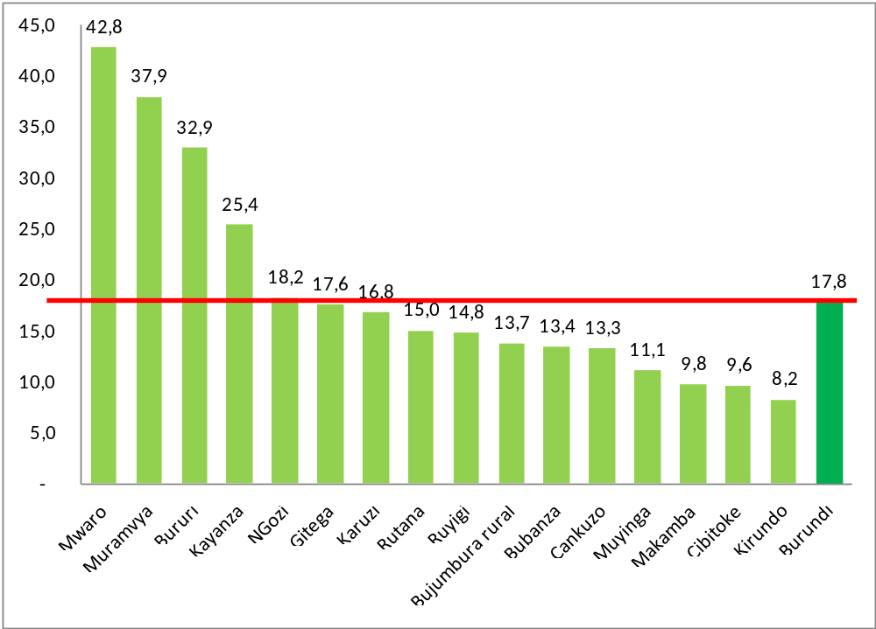
Au niveau national, l’enquête estime à 17,8% la proportion de ménages agricoles possédant au moins un bovin. Cette proportion varie de 8,2% à Kirundo à 42,8% à Mwaro. Cinq provinces ont des proportions supérieures à cette moyenne nationale. Il s’agit de : Mwaro (42,8%), Muramvya (37,9%), Bururi (32,9%), Kayanza (25,4%) et Ngozi (18,2%).
L’enquête indique que 89,7% des 331.786 ménages dirigés par des femmes, ne possèdent aucun bovin contre 80,2% des 1.224.743 ménages dirigés par des hommes. Dans les provinces, ces proportions varient de 65,2% dans Mwaro à 100% dans Bubanza et Kirundo pour les ménages dirigés par des femmes et pour ceux dirigées par des hommes de 54,2% dans Mwaro à 90,6% dans Makamba.

Production de lait des vaches rattachées aux ménages agricoles
Le besoin en informations sur les productions animales a été mainte fois exprimé par les différents utilisateurs. Si les effectifs du cheptel, principale base de ces informations ont été donnés par l’ENAB, aucune enquête conséquente n’a été réalisée pour estimer les paramètres zootechniques.
A titre indicatif, une estimation de la production de lait dans les ménages agricoles du Burundi a été faite sur la base de 500 litres de lait produit par vache et par an dont 80% proviennent de la traite. On obtient une estimation de 41 litres de lait disponible par ménage et par an, soit 8,1 litres par personne et par an. Ces estimations ne prennent pas en compte la production laitière des fermes de la périphérie de la capitale Bujumbura.
Tableau 222 : Estimation de la quantité traite de lait par ménage et par personne
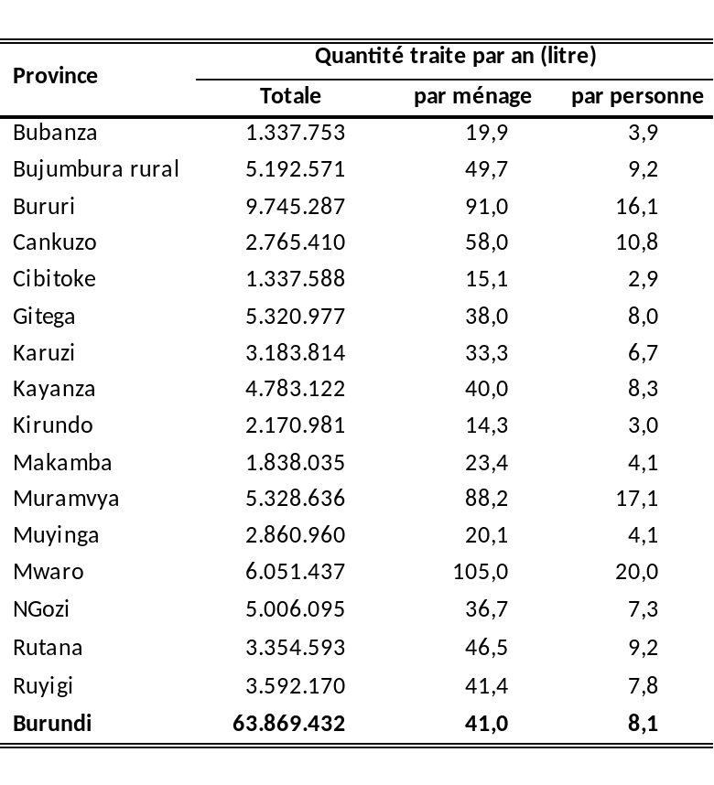
Les quantités par personne et par an les plus élevées sont tout logiquement observées dans les provinces d’élevage bovins : Mwaro (20 litres) ; Muramvya (17,1 litres) et Bururi (16,1 litres).
Cinq provinces ont moins de cinq litres par personne et par an : Cibitoke (2,9 litres), Kirundo (3 litres), Bubanza (3,9 litres), Makamba et Muyinga avec chacune 4,1 litres.

Bœufs de traction
Les animaux de traits sont très peu utilisés par les ménages agricoles. Au niveau national, on estime en effet, à seulement 0,7% (11.227 ménages tous dirigés par des hommes) la proportion de ménages utilisant la traction bovine (madudu) parmi lesquels deux sur trois n’ont qu’un seul bovin de trait.
Dans l’ensemble du pays, on estime à environ 18.000 bovins de trait utilisés par les ménages agricoles. Les provinces de Ruyigi et Ngozi avec respectivement 36,7% et 27,7% du total national se situent largement en tête, en termes d’effectif de bœufs de traction. Suivent ensuite dans l’ordre les provinces de Kayanza (16,5%), de Bubanza (9,4%), de Bururi (6,5%) et de Cibitoke (3,1%). Toutes les autres provinces ont des effectifs de bœufs de traction pratiquement nuls.
Tableau 223 : Pourcentage des ménages par province et selon le nombre de bœufs de trait possédés

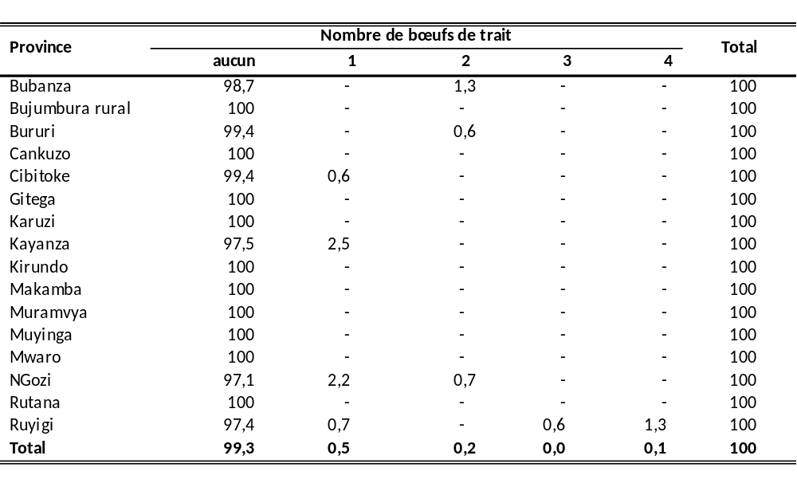

Petits ruminants (Ovins et Caprins)
a) Caprins
On estime à 45,6% (709.782 ménages) la proportion des ménages agricoles possédant au moins un caprin. Ces ménages ont en moyenne 3,5 têtes de caprins. Six provinces ont des proportions supérieures à cette proportion nationale :

Tableau 224 : Pourcentage de ménages par province selon le nombre de caprins possédés
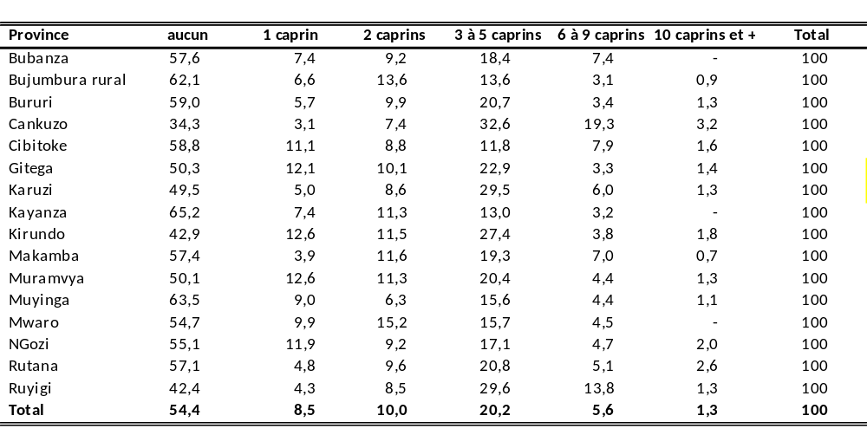
Cankuzo (65,7%), Ruyigi (57,6%), Kirundo (57,1%), Karuzi (50,5%), Muramvya (49,9%) et Gitega (49,7%). Il n’y a que 1,3% des ménages qui détiennent des troupeaux de caprins de dix têtes et plus.
Graphique 26 : Proportion des ménages possédant au moins un caprin

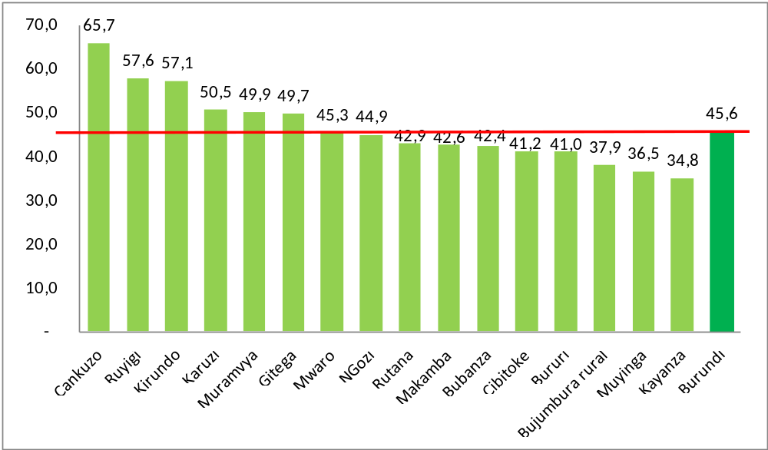

b) Ovins
Les ménages agricoles qui ont au moins un ovin représentent 9,5% (147.334 ménages) avec une moyenne de trois têtes d’ovins. La moitié des provinces ont des proportions supérieures à cette moyenne nationale (voir graphique)

Tableau 225 : Pourcentage de ménages par province selon le nombre d’ovins possédés
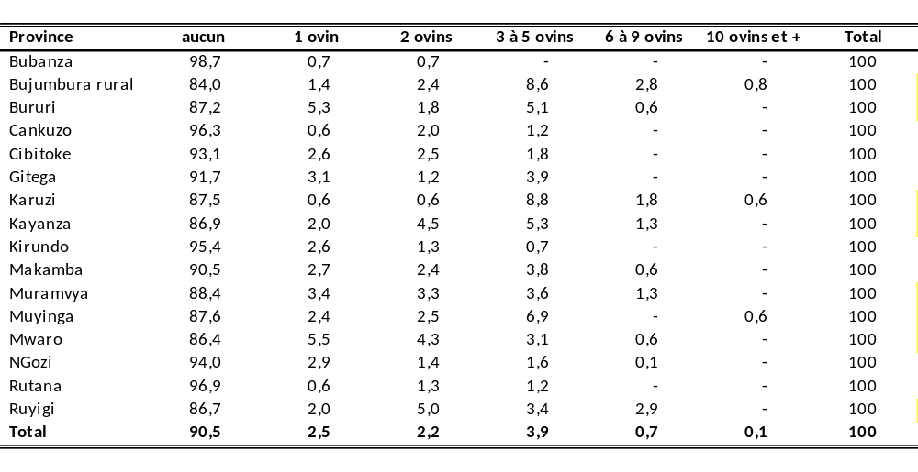
Graphique 27 : Proportion des ménages possédant au moins un ovin

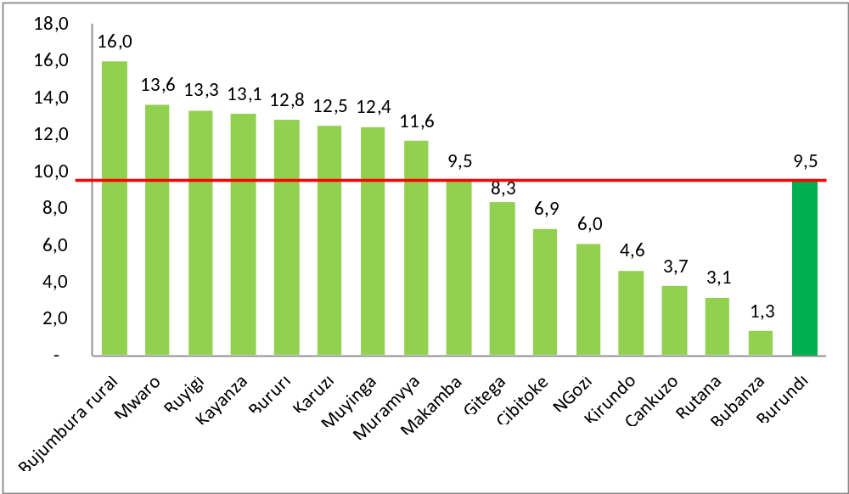

Porcins
Il y a 16,7% des ménages agricoles qui pratiquent l’élevage des porcs. Parmi ces ménages, 89,1% ont une ou deux têtes et seulement 0,05% possèdent des troupeaux de dix têtes et plus principalement dans les provinces de Kirundo et Muramvya.
Tableau 226 : Pourcentage de ménages par province selon le nombre de porcins possédés
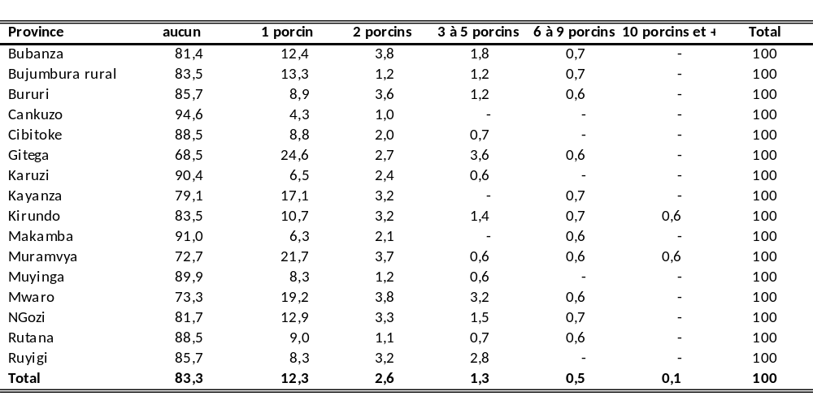
Les principales provinces d’élevage de porcs sont Gitega (15,7%), Kirundo (11,6%), Ngozi (10,6%) et Kayanza (8,6%) qui regroupent 46,10% de l’effectif total. Avec près de 95% de ses ménages agricoles qui ne pratiquent pas l’élevage des porcs, Cankuzo apparaît comme la province qui élève le moins de porcs avec 0,8% du total national des porcs.

Lapins et cobayes
Les ménages agricoles qui ont des lapins ne représentent que 1,1% de l’ensemble des ménages agricoles du pays et dont la moitié ne possède qu’un lapin.
Tableau 227 : Pourcentage de ménages par province selon le nombre de lapins possédés
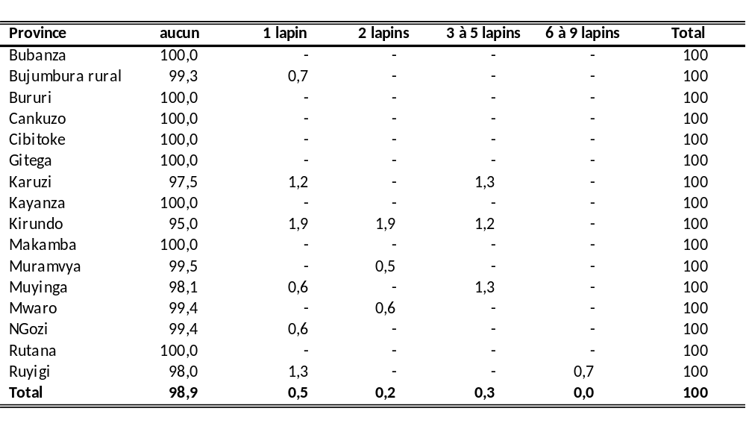
L’élevage des cobayes est effectué par 11% des ménages agricoles. Un ménage sur trois environ (36,4%) parmi ces ménages possède de 3 à 5 têtes.
Tableau 228 : Pourcentage de ménages par province selon le nombre de cobayes possédés
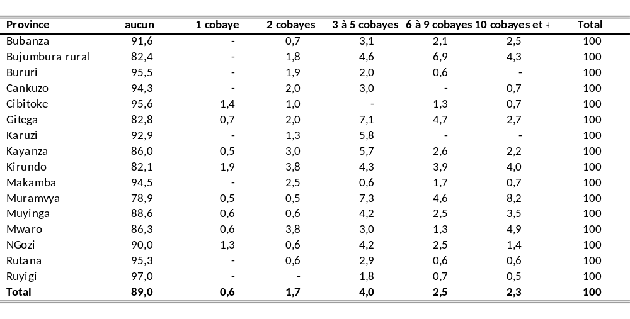

Volaille (poules, autres volailles)
Sur un total d’environ 2.450.000 volailles, les poules représentent 96,2%, les canards 2,3%, les dindons 0,1% et les autres volailles (pigeons, pintades) 1,5%. L’élevage de la volaille est répandu sur toute l’étendue du territoire avec des proportions variant de Kayanza (1,3%) à Makamba (11,9%). La moitié de l’effectif national est concentré dans quatre provinces : Makamba (11,9%), Muyinga (11,7%), Kirundo et Bujumbura rural avec chacune 9,1% et Cibitoke (8,1%).

Tableau 229 : Pourcentage des ménages agricoles selon le nombre de poules
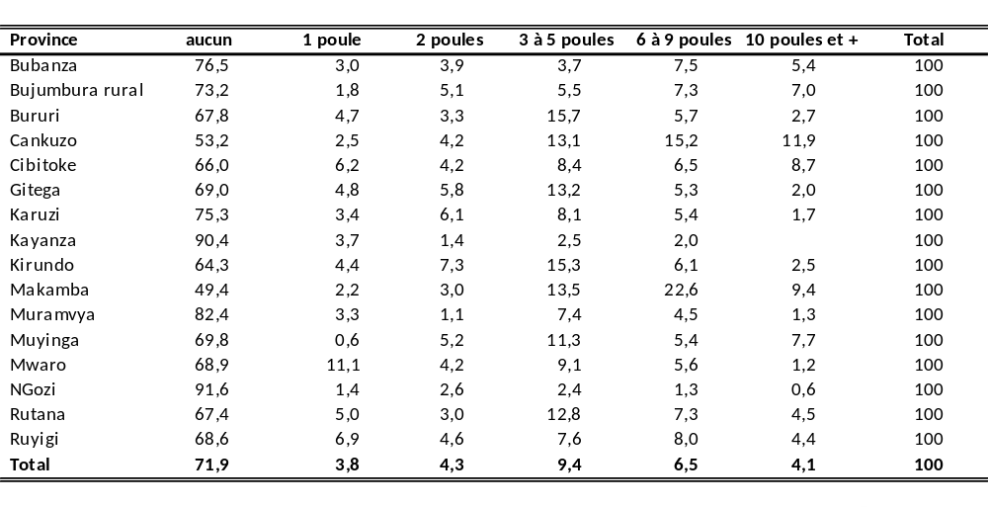
Environ un ménage sur quatre (28,1%) possède au moins une tête de poule. Parmi ces ménages, les plus nombreux sont ceux qui ont de 3 à 5 têtes (35,6 %).

La structure des ménages agricoles selon la possession des animaux, nous montre que :
- 35,9% des ménages agricoles ne possèdent ni bovin, ni caprins, ni ovin et ni porcin ;

- 31,5% des ménages agricoles ne possèdent ni bovin, ni caprin, ni ovin, ni porcin, ni lapin et ni cobaye ;

- 5,8% des ménages agricoles ne possèdent que quelques têtes de volaille ;

- 25,7% des ménages agricoles ne possèdent aucun animal (y compris la volaille).

Tableau 230 : Pourcentage des ménages agricoles selon le groupe d’animaux possédés
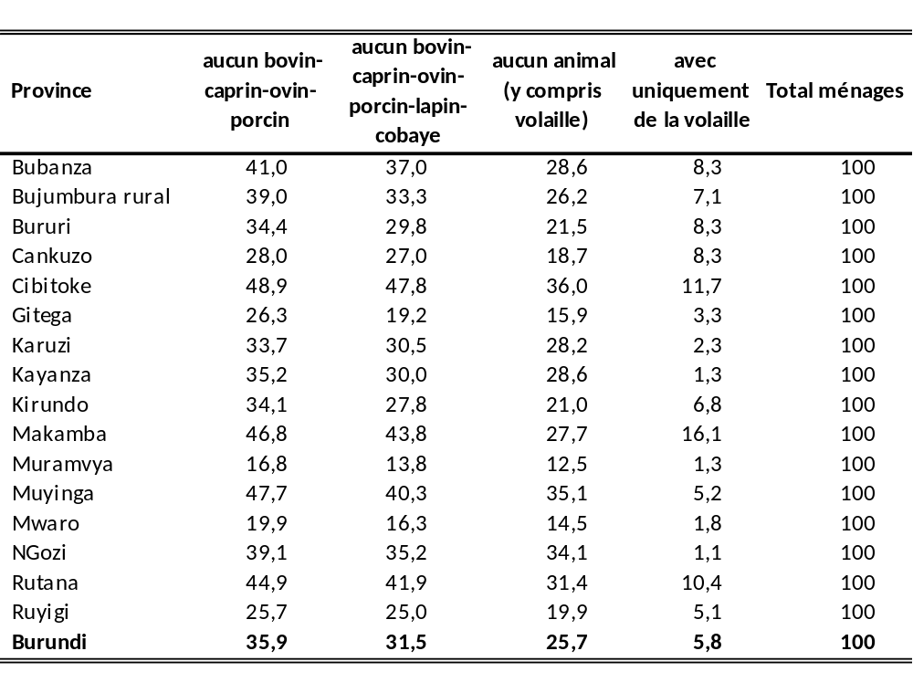

Pêche

NB : Il ne s’agit pas dans ce chapitre de vrais ménages pêcheurs, mais de ménages agricoles dans lesquels au moins un membre pratique la pêche.

Au cours de la saison A, la pêche concerne 35.432 ménages pêcheurs, 2,3% de l’ensemble des ménages agricoles. Ces ménages pêcheurs sont répartis dans neuf provinces. Au total 42.163 personnes pratiquent la pêche parmi lesquelles 2,2% seulement sont des femmes enregistrées dans la seule province de Kirundo. Toutes ces femmes ont un statut d’indépendantes dans cette activité de pêche tandis que, parmi les hommes il y a 83,7% d’indépendants contre 16,3% d’employés. Les pirogues motorisées et non motorisées sont utilisées uniquement pour la pêche lacustre par 14% des pêcheurs. Les filets sont utilisés par 35,1% des pêcheurs et les hameçons par 67,9% d’entre eux. Ces deux équipements sont utilisés dans tous les types de pêche (lacustre, étang, rivière). La quantité moyenne de poissons pêchés au cours de la saison A est de 120 kg par ménage pratiquant cette activité. La pêche rapporte à ces ménages un revenu moyen d’environ 300.000 FBu.

Tableau 231 : Nombre de ménages pêcheurs par saison
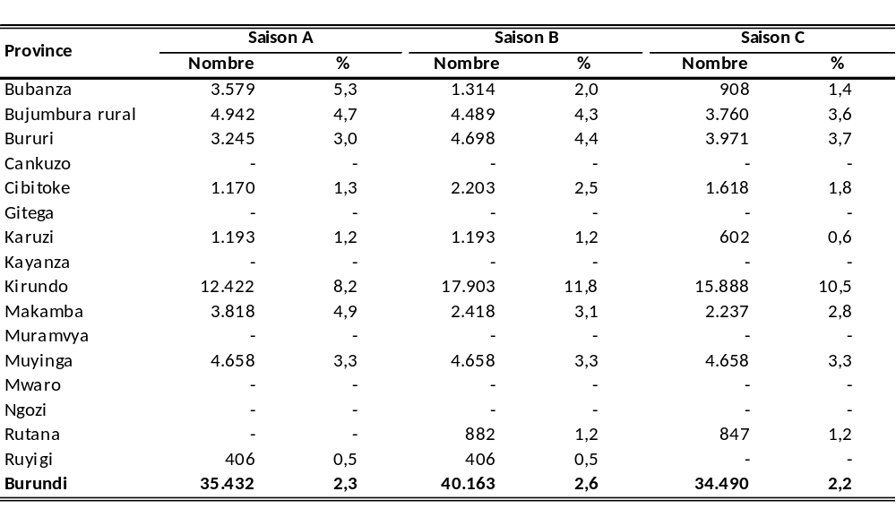
Pendant la saison B, la proportion de ménages pêcheurs est estimée à 2,6% totalisant 40.163 ménages pêcheurs répartis dans dix provinces. Ces ménages comportent 43.785 personnes (uniquement des hommes) qui pratiquent la pêche. Parmi ceux-ci, 67,4% la pratique comme indépendants contre 28% comme employés et 4,6% dans des associations de pêche. La quantité moyenne de poissons pêchés au cours de la saison B est de 49,4 kg par ménage pratiquant cette activité qui rapporte à ces ménages un revenu moyen d’environ 92.712 FBu.
En saison C, la proportion de ménages pêcheurs est estimée à 2,2%, soit 34.490 ménages répartis dans neuf provinces. Au total 36.417 personnes (uniquement des hommes) pratiquent la pêche. Dans ces ménages. Parmi ceux-ci, 65,1% la pratique comme indépendants contre 29,4% comme employés et 5,5% dans des associations de pêche. La quantité moyenne de poissons pêchés au cours de la saison C est de 88,7 kg par ménage pratiquant cette activité qui rapporte à ces ménages un revenu moyen d’environ 137.500 FBu.

Apiculture

NB : Il ne s’agit pas dans ce chapitre de ménages véritablement apiculteurs, mais de ménages agricoles dans lesquels au moins un membre pratique l’apiculture.

En saison A, l’enquête indique qu’il y a environ 73.861 ménages agricoles (4,7%) qui pratiquent l’apiculture. Le nombre total de ruches a été estimé à environ 387.098 dont 8,5% seulement sont des ruches modernes. La quantité totale du miel produite par les ménages agricoles au cours de la saison A est estimée à 590 tonnes dont 20,6% de cette quantité a été autoconsommée et 79,4% vendue. La vente a rapporté au total 1.300 millions de FBu, soit un prix moyen de 2.800 FBu/kg. Par ménage pratiquant l’apiculture, on a une production moyenne de 8 kg de miel (1,6 kg autoconsommé et 6,4 kg vendus) et un revenu moyen d’environ 17.600 FBu.

Tableau 232 : Nombre de ménages apiculteurs par saison

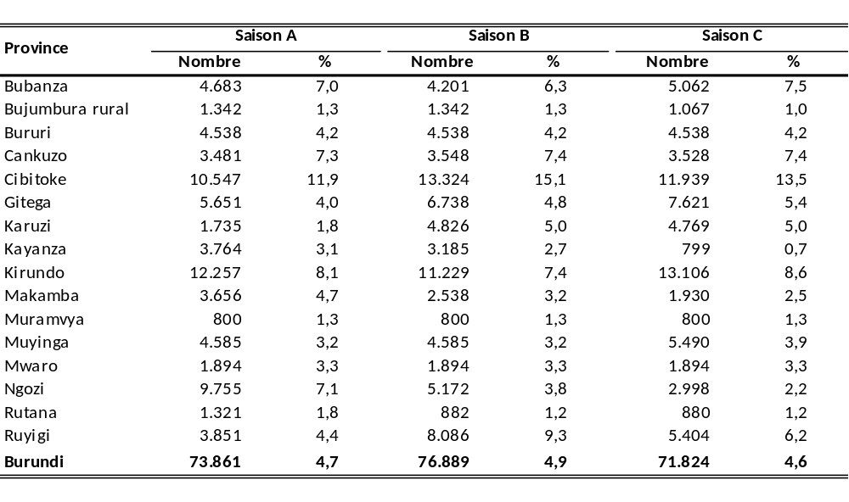

Pendant la saison B, le nombre de ménages apiculteurs a été estimé à 76.889 représentant 4,9% de l’ensemble des ménages agricoles du pays. Ces ménages apiculteurs totalisent 86.725 personnes pratiquant l’apiculture. Le nombre total de ruches a été estimé à 287.738 dont 5% seulement sont des ruches modernes. La quantité totale du miel produite par les ménages agricoles au cours de la saison B est estimée à environ 227 tonnes dont 31,4% ont été autoconsommées et 68,6% vendues. La vente a rapporté au total 611,4 millions de FBu, soit un prix moyen de 3.900 FBu/kg. Par ménage pratiquant l’apiculture, on a une production moyenne de 2,9 kg de miel (0,91 kg autoconsommé et 2 kg vendus) et un revenu moyen d’environ 7.900 FBu.

Au cours de la saison C, l’enquête a indiqué qu’il y a 71.824 ménages agricoles représentant 4,6% de l’ensemble des ménages agricoles du pays. Ces ménages apiculteurs totalisent 74.115 personnes pratiquant l’apiculture. Le nombre total de ruches a été estimé à 374.385 dont 6,1% seulement sont des ruches modernes. La quantité totale du miel produite par les ménages agricoles est estimée à environ 457 tonnes dont 20,1% de cette quantité a été autoconsommée et 79,9% vendue. La vente a rapporté au total 1.245 millions de FBu, soit un prix moyen de 3.400 FBu/kg. Par ménage pratiquant l’apiculture, on a une production moyenne de 6,4 kg de miel (1,3 kg autoconsommé et 5,1 kg vendus) et un revenu moyen d’environ 5.000 FBu au cours de la saison C.

Sylviculture

NB : Ce chapitre ne concerne pas de vrais ménages sylviculteurs, mais de ménages agricoles dans lesquels au moins un membre pratique la sylviculture.

Pendant la saison A, un ménage agricole sur trois (33,6%) a pratiqué la sylviculture, soit environ 523.524 ménages. La sylviculture est pratiquée dans toutes les provinces. Elle rapporte en moyenne environ 200.000 FBu aux ménages sylvicoles.

Ces revenus proviennent de la vente du bois de construction, du bois d’œuvre, du bois de chauffe et du charbon. Les ménages sylviculteurs ont planté en moyenne 100 arbres forestiers au cours de la saison A, trois arbres fruitiers et onze arbustes fourragers.

Tableau 233 : Nombre de ménages sylviculteurs par saison

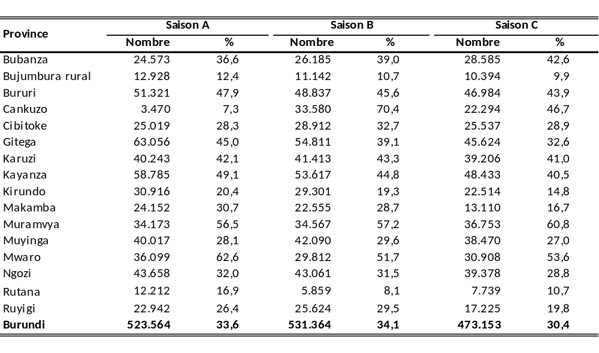

Au cours de la saison B, la sylviculture est pratiquée dans toutes les provinces par 34,1% des ménages agricoles, soit 531.364 ménages.

Au cours de la saison B, la sylviculture a rapporté en moyenne environ 6.700 FBu aux ménages sylvicoles. Ces revenus proviennent de la vente du bois de construction, du bois d’œuvre, du bois de chauffe et du charbon. Les ménages sylviculteurs ont planté en moyenne 40 arbres forestiers au cours de la saison B, deux arbres fruitiers et onze arbustes fourragers.

En saison C, on a estimé à 30,4% la proportion nationale des ménages qui pratiquent la sylviculture, soit 473.153 ménages. Cette activité est pratiquée dans toutes les provinces.

Au cours de la saison C, la sylviculture a rapporté en moyenne environ 8.300 FBu aux ménages sylvicoles. Ces revenus proviennent de la vente du bois de construction, du bois d’œuvre, du bois de chauffe et du charbon. Les ménages sylviculteurs ont planté en moyenne 28 arbres forestiers au cours de la saison C, un arbre fruitier et un arbuste fourrager.

Accès aux ressources productives

Utilisation des intrants

Fumure organique
En saison A, on a estimé à 64,4% la proportion des ménages du pays qui ont utilisé la fumure organique sur 36,9% de leurs parcelles. Au cours de la saison B, il y a eu 49,4% de ménages qui ont pratiqué la fumure organique sur 26,5% de leurs parcelles. Pendant la saison C, cette proportion a été estimée à 32% de ménages ayant utilisé la fumure organique au niveau national sur 16,3% de leurs parcelles.

Tableau 234 : Pourcentage de ménages et parcelles utilisant la fumure organique par province et par saison

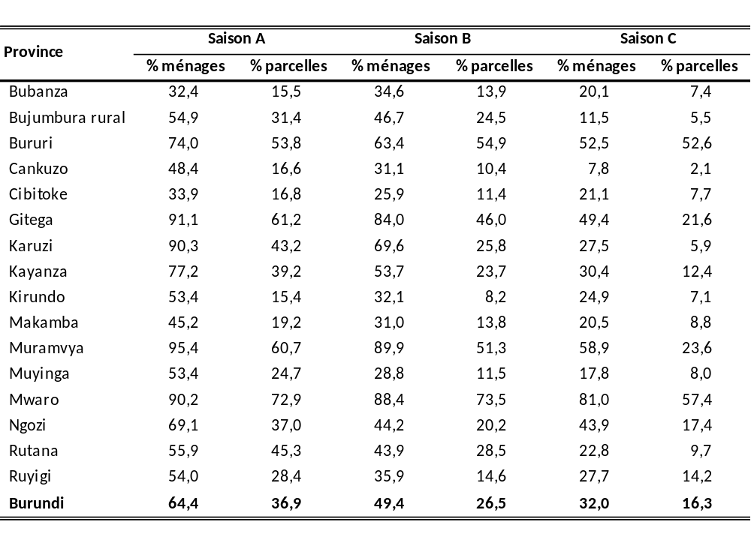

Semences et plants améliorés et locaux
Les ménages agricoles utilisent essentiellement des semences et plants locaux : 85,8% en saison A, 89,3% pendant la saison B et pratiquement tous les ménages au cours de la saison C.
L’utilisation des semences améliorées a été faible dans toutes les trois saisons. Elle a été estimée à 14,2% des ménages au cours de la saison A, 10,7% pendant la saison B et elle a été pratiquement insignifiante en saison C (0,04%).

Pendant la saison A, l’utilisation par les ménages au niveau national a été estimée à 4,9% pour le manioc, 3,1% pour la banane, 1,6% pour le haricot, 0,6% pour le maïs, 0,4% pour le riz, 0,3% pour la pomme de terre. Ce taux a été évalué au cours de la saison B à 1,9% pour le haricot, 0,4% pour le manioc, 0,4% pour la banane, 0,2% pour le maïs, 0,2% pour le riz, 0,1% pour la pomme de terre et en saison C, il a été estimé à 0,4% pour le haricot, 0,3% pour le manioc, 0,2% pour la banane, 0,2% pour le maïs, 0,2% pour le riz, 0,6% pour la pomme de terre.

Au cours de la saison A, la quantité totale des semences améliorées de haricot a été estimée à 120 tonnes principalement achetées (84,7% au comptant et 12,9% au crédit). Celle du maïs à 44,5 tonnes (59,4% au comptant, 35,3% au crédit), du riz à167 tonnes (17,7% au comptant et 82,3% au crédit) et de la pomme de terre à 114,6 tonnes (76% au comptant et 24% reçue en cadeau). En ce qui concerne le manioc, la quantité a été acquise à 33,9% par achat au comptant et à 66,1% reçues en cadeau. La quantité achetée au comptant pour la banane représente 86,7%, contre 13,1% reçus en cadeau. Au niveau des semences et plants locaux, plus de 16.000 tonnes ont été estimées pour le haricot (53,9% achetée et 44,8% produites), 7.500 tonnes pour le maïs (53,9% achetée et 44,8% produites), environ 1700 tonnes pour le riz (42,2% achetée et 53,9% produites) et 7.600 tonnes pour la pomme de terre (49,6% achetées et 47,9% produites). On a estimé à 29,4% la quantité de semences locales de boutures du manioc achetée et à 51,1% celle qui a été produite. Pour la banane la quantité achetée ne représente que 8,3% contre 75,7% produite.
Tableau 235 : Proportion de parcelles par type de semences/plants et par saison (%)

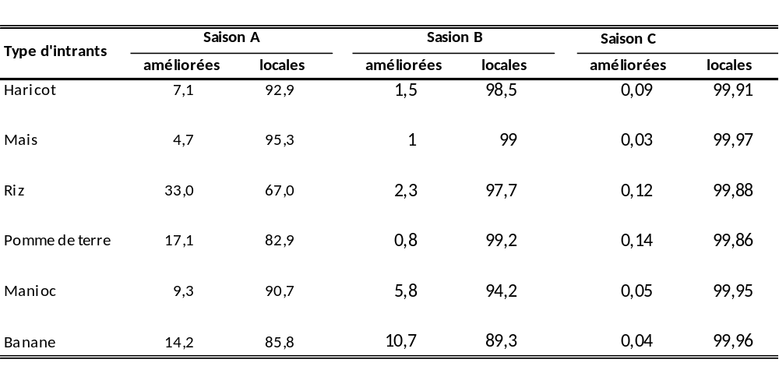
Pendant la saison B, la quantité totale des semences améliorées de haricot a été estimée à 1.057 tonnes principalement achetées (94% au comptant, 3% au crédit et 3% reçue en cadeau). Celle du maïs à 15,1 tonnes (19,4% au comptant, 80,6% en cadeau), du riz à 15,1 tonnes ((57,2% au comptant, 14,3% au crédit et 28,5% en cadeau) et de la pomme de terre à 53,2 tonnes (33% au comptant et 66% reçue en cadeau). La quantité de manioc a été acquise à 1,8% par achat au comptant et à 98,2% reçues en cadeau. Celle qui a été achetée pour la banane représente 86,2%, contre 13,8% reçus en cadeau. La quantité des semences et plants locaux de 29.000 tonnes ont été estimées pour le haricot (44,6% achetées, 54,7% produites et 0,7% reçues en cadeau), près de 3.000 tonnes pour le maïs (50,2% achetées, 48,8% produites et 1% reçues en cadeau), environ 1.500 tonnes pour le riz (49% achetées, 49,7% produites et 0,4% reçues en cadeau) et 5.500 tonnes pour la pomme de terre (36,1% achetées, 63,6% produites et 0,3% reçues en cadeau).La quantité de semences locales de boutures du manioc achetée a été estimée à 1,3%, celle qui a été produite à 67,1% et à 31,6% celle reçue en cadeau. Pour la banane la quantité achetée représente 2,3% contre 86,9% pour celle produite et 10,8% celle reçue en cadeau.
En saison C, la quantité totale des semences améliorées de haricot a été estimée à 49,4 tonnes dont les deux tiers achetés au comptant (65,6% au comptant et 34,4% reçue en cadeau). Celle du maïs à 4,1 tonnes (60,4% au comptant, 39,6% en cadeau), du riz à 82,6 tonnes ((56,2% au comptant et 43,8% au crédit) et de la pomme de terre à 364,8 tonnes (78,5% au comptant et 21,5% reçue en cadeau). Les ménages agricoles ont obtenu les semences améliorées de haricot et de maïs par achat au comptant et celles du manioc à crédit. En ce qui concerne le riz, l’achat au comptant représente 65,7% contre 34,3% à crédit et pour la banane, ces proportions sont de 95,2% pour l’achat au comptant contre 4,8% obtenus à crédit. Au niveau des semences et plants locaux, environ 10.000 tonnes ont été estimées pour le haricot (69,6% produites, 30% achetées au comptant, 0,1% à crédit et 0,3% reçues en cadeau), environ 3.200 tonnes pour le maïs (78,8% produites, 20,9% achetées au comptant et 0,3% reçues en cadeau), environ 150 tonnes pour le riz (78,6% produites, 20,2% achetées au comptant et 1,2% à crédit) et 5.900 tonnes pour la pomme de terre (66,9% achetées au comptant, 32,9% produites et 0,2% reçues en cadeau). L’enquête a estimé à 13,1% la quantité de semences locales de boutures du manioc achetée au comptant, à 67,6% celle qui a été produite et à 19,3% celle reçue en cadeau. Pour la banane la quantité produite représente 85,8% des semences locales contre 14,2% reçus en cadeau.

Produits phytosanitaires
La proportion nationale des ménages agricoles qui ont utilisé des produits phytosanitaires a été estimée au cours de la saison A à 10,9%, pendant la saison B à 5,5% et à 3% en saison C.
A part les herbicides, insecticides, fongicides et raticides, les ménages ont utilisé d’autres produits non précisés qui représentent 41% de la quantité totale utilisée en saison A pendant laquelle les herbicides ont été très peu utilisés (à peine 0,3%). La quantité totale des produits liquides utilisés sur l’ensemble des trois saisons est évaluée à 393.000 litres dont 87,8% sont des insecticides au cours de la saison A contre 89.260 litres dont 93,4% sont des insecticides en saison B et 5.500 litres dont la majeure partie est composée d’insecticides (92,7%) pendant la saison C.
La quantité totale de produits phytosanitaires non liquides utilisée a été estimée à 486,8 tonnes au cours de la saison A contre 19,1 tonnes en saison B (pendant laquelle celle des fongicides utilisée représente 91,9%) et contre 43,1 tonnes utilisées au cours de la saison C (dans laquelle 45,6% sont composés de fongicides). La valeur des achats de l’ensemble des produits phytosanitaires a été estimée à 1.879 millions de FBu en saison A. Pendant la saison B elle était de 883,5 millions de FBu et de 426,2 millions de FBu au cours de la saison C.

Engrais chimiques
Au plan national, la proportion de ménages qui ont utilisé des engrais chimiques a été estimée à 28,4% en saison A, pendant la saison B à 32,4% et au cours de la saison C à 11,4%.
Tableau 236 : Nombre de ménages utilisant des engrais chimiques par province et par saison
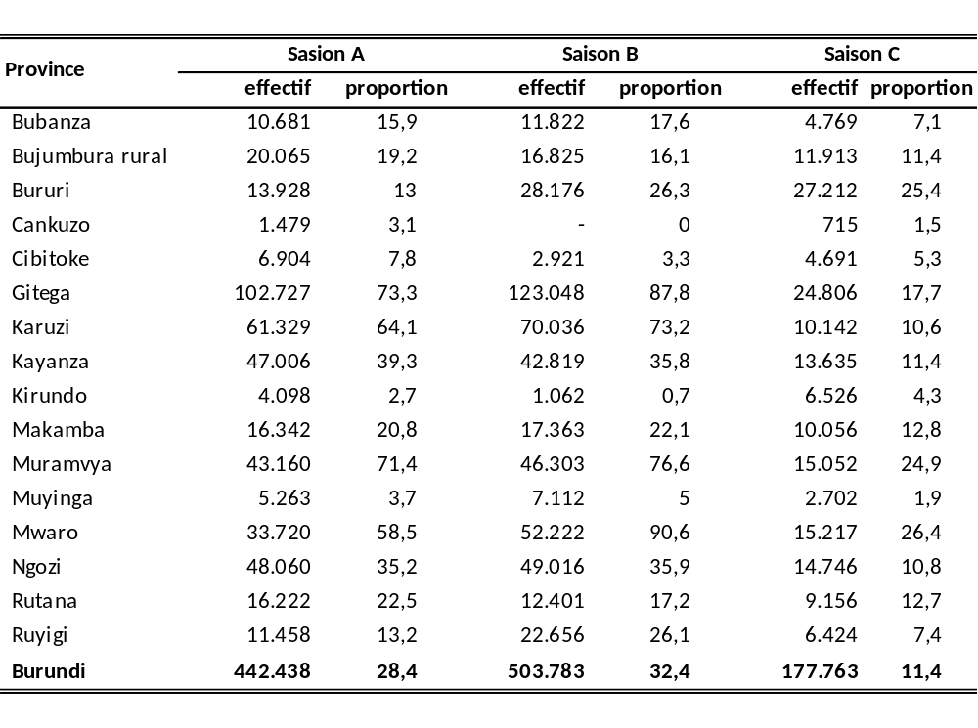
Les dépenses totales des engrais chimiques pendant la saison A ont été estimées à 7.211 millions FBu dont 3,1% ont été obtenus à crédit.
En saison B, ces dépenses ont été évaluées à 10.934 millions FBu dont 5,7% ont été obtenus à crédit.sur une quantité totale de 11.014,7 tonnes (dont 55,8% de Di Ammonium Phosphate (DAP) et 8,7% d’urée). Les autres engrais constitués principalement du superphosphate triple (TSP) représentent 30,8% de la quantité totale des engrais non liquides utilisés au cours de la saison B.
Les dépenses totales des engrais chimiques sont estimées au cours de la saison C à 2.300 millions FBu dont 4% ont été obtenus à crédit et la quantité totale à environ 2.000 tonnes (dont 51,5% de DAP et 20% d’urée). Les autres engrais chimiques représentent 20,8% de la quantité totale des engrais non liquides utilisés au cours de la saison C. La quantité d’engrais chimiques liquides enregistrée par l’enquête au cours de la saison C est pratiquement négligeable.

Emploi et main-d’œuvre agricoles
Le temps moyen de travail par ménage au cours de toute la campagne agricole 2011-2012 a été estimé à 744 heures (232 heures en saison A, 360 heures pendant la saison B et 152 heures au cours de la saison C). Les plus grands temps de travaux agricoles par ménage ont été estimés dans les provinces de Muramvya (1.108 heures), Cankuzo (1.035 heures), Bururi (943 heures), Kirundo (919 heures). A l’opposé moins de 500 heures de travaux par ménage ont été estimées dans les provinces de Bujumbura rural (486 heures), Cibitoke (431 heures) et Rutana (450 heures).
La moyenne nationale du temps de l’entraide pour les ménages qui en bénéficient a été estimée à 81 heures au cours de toutes la campagne agricole (49 heures en saison A, 24 heures pendant la saison B et 8 heures au cours de la saison C). Les provinces de Bururi (114 heures), Kirundo (111 heures), Makamba (108 heures), Mwaro (105 heures) ont bénéficié du temps d’entraide le plus élevé au cours des trois saisons. Deux provinces ont bénéficié de moins de 50 heures d’entraide : Cankuzo (45 heures) et Rutana (39 heures).
Tableau 237 : Nombre moyen d’heures de travail des ménages et de l’entraide par ménage
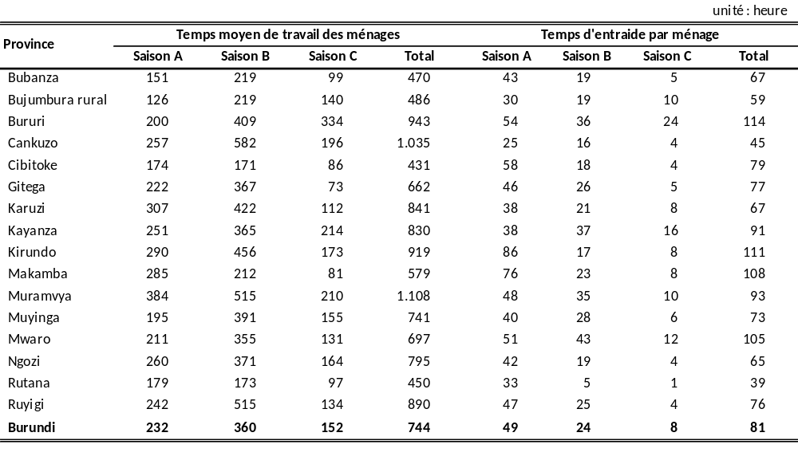
Au niveau national, la proportion moyenne des ménages qui ont bénéficié en saison A de l’entraide a été estimée à 36,2%, soit 563.096 ménages. Cette proportion a été de 40,3%, soit 627.396 ménages au cours de la saison B et de 24,8%, soit 385.920 ménages pendant la saison C. On a estimé à plus de 150.000 le nombre ménages qui ont fait appel à l’entraide pendant au moins l’une des trois saisons dans Gitega (154.918 ménages) et Kayanza (151.456 ménages) et à moins de 50.000 ménages dans Cankuzo (39.801 ménages) et Rutana (47.029 ménages).
Au cours de la saison A, le nombre de ménages agricoles du pays qui ont fait recours à de la main-d’œuvre rémunérée a été estimée 120.476 ménages (7,7%). Ce nombre a été évalué 714.804 ménages (45,9%) pendant la saison B et à 413.334 ménages (26,6%) en saison C. Plus de 100.000 ménages ont eu recours à de la main-d’œuvre rémunérée toutes saisons confondues dans Kirundo (143.913 ménages), Gitega (124.788 ménages) et Kayanza (100.344 ménages). A l’opposé les provinces de Cankuzo (25.149 ménages) et Rutana (49.417 ménages) ont fait appel à la main-d’œuvre rémunérée dans au moins une saison.
Tableau 238 : Nombre de ménages agricoles qui ont fait recours à l’entraide et la main d’œuvre rémunéré par province et par saison
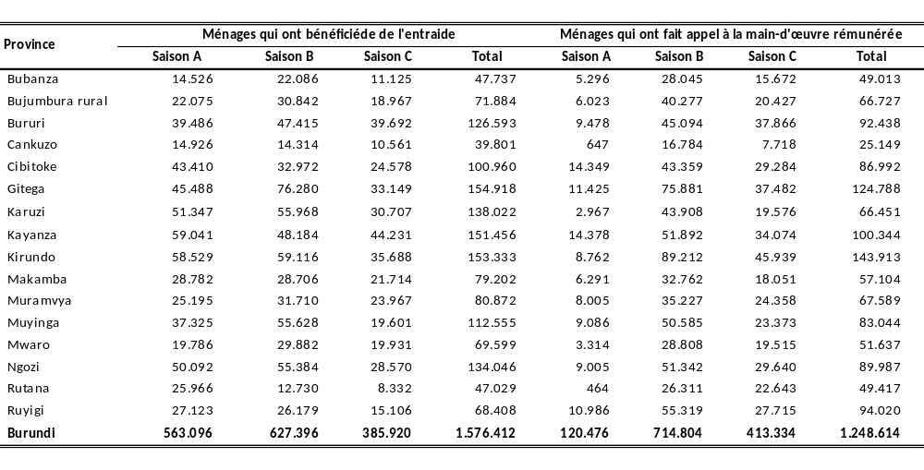
La dépense moyenne de la main-d’œuvre rémunérée pour les ménages qui y ont fait recours a été estimée à 171.871 FBu pendant la saison A, 43.551 FBu au cours de la saison C et à 24.540 FBu en saison C.

Equipement
Les ménages agricoles utilisent essentiellement des équipements agricoles rudimentaires. L’enquête a relevé que la houe est l’équipement le plus rependu (99,3% des ménages agricoles) et qu’un ménage en possède en moyenne 2,3.
Tableau 239 : Pourcentage de ménages agricoles selon l’utilisation des équipements
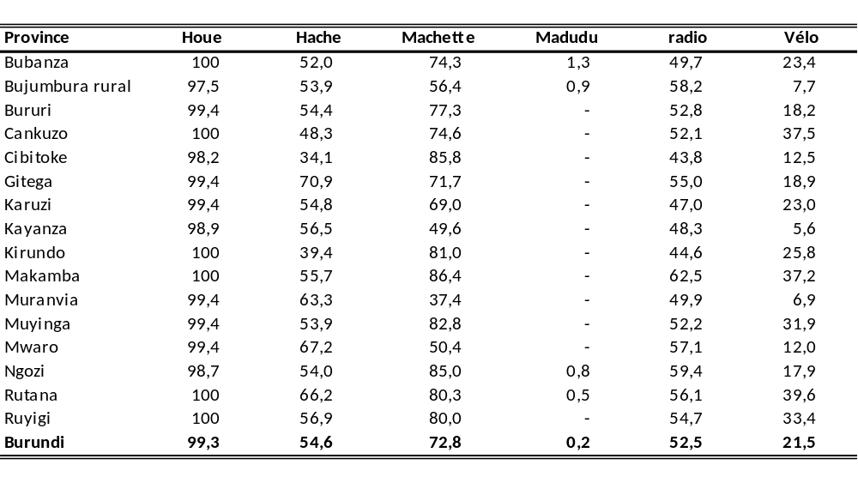
De même, 72,8% des ménages disposent d’une machette et le nombre moyen des machettes détenues par ménage s’élève à 1,1. La proportion des ménages qui détiennent au moins une hache a été estimée à 54,6%. D’autre part, les ménages possédant au moins un bidon représentent 88,6%, ceux qui ont une radio sont 52,5% et 21,5% possèdent un vélo. A l’opposé, seulement 1,5% d’entre eux utilisent un pulvérisateur, 0,2% un madudu. Les motoculteurs et les tracteurs ne sont pratiquement pas utilisés par les ménages agricoles.

Organisations des producteurs
Tableau 240 : Nombre de ménages adhérant à une organisation professionnelle par saison
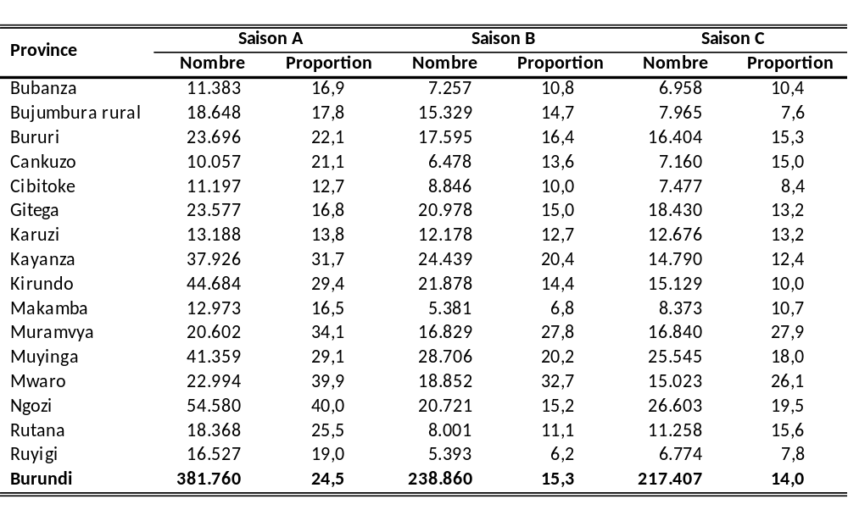
La proportion des ménages agricoles adhérant à une organisation professionnelle a été estimée à 24,5% au cours de la saison A, soit 381.760 ménages. Cette proportion a été évaluée à 15,3% pendant la saison B correspondant à 238.860 ménages et à 14% en saison C, soit 217.407 ménages.
L’encadrement des membres des ménages a été estimé à 15,3% (237.677 ménages) pendant la saison A contre 8,9% (138.982 ménages) en saison B et 8,9% (139.283 ménages) au cours de la saison C.
Parmi les ménages encadrés il y a 51,5% d’entre eux qui l’ont été par les ONG/Projets en saison A (122.404 ménages) contre 54,8% pendant la saison B (76.162 ménages) et 50% au cours de la saison C (69.641 ménages).
Les structures étatiques ont encadré 39,9% des ménages encadrés pendant la saison A (94.833 ménages) contre 34,8% en saison B (48.366 ménages) et 41% au cours de la saison C (57.106 ménages).
Tableau 241 : Nombre de ménages encadrés par saison
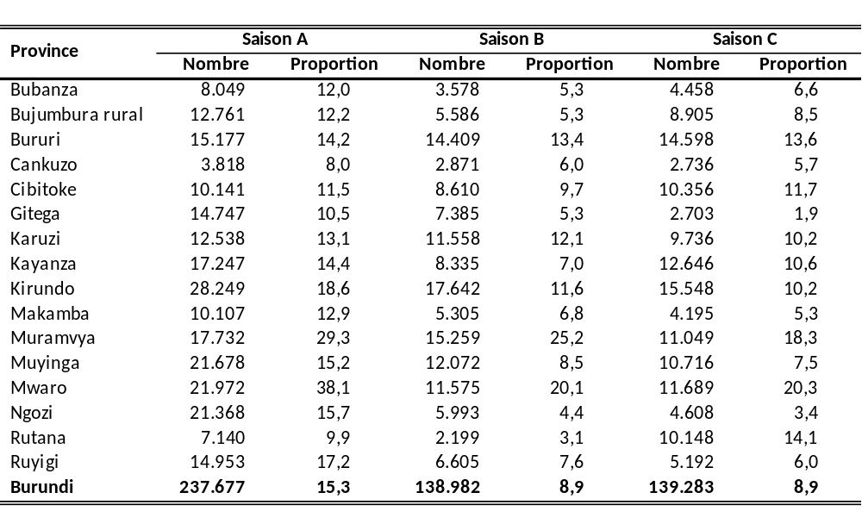
En ce qui concerne les structures d’encadrement, les résultats de la saison C confirment en termes de tendance ceux des saisons A et B (voir graphique 26) montrant que les ONG/projets ont encadré plus de ménages que les structures étatiques.

Graphique 28 : Nombre de ménages agricoles encadrés selon la structure d’encadrement au cours des trois saisons.

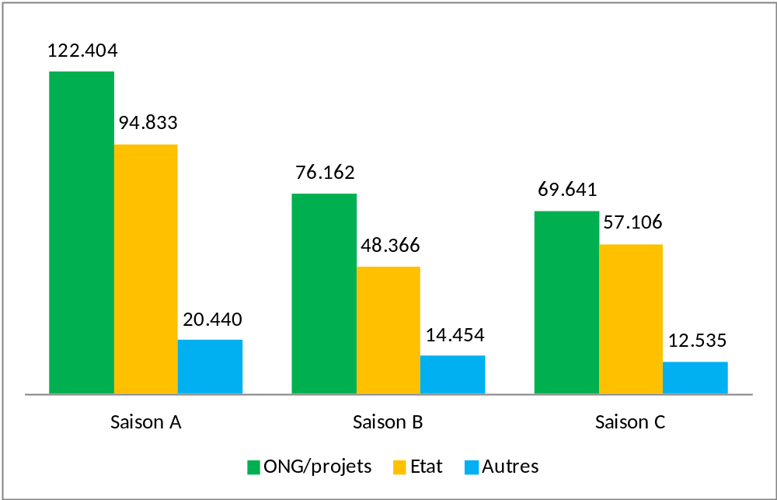

Valorisation des activités des ménages agricoles

Ce chapitre propose une estimation de la valeur des activités productives des ménages agricoles. Elle intègre les productions vivrières auto-consommées (valorisées au moyen du prix au producteur), les productions vivrières vendues (par exemple les produits de la pêche ou le miel, estimés à partir du prix de vente) ainsi que les revenus des activités non agricoles. La production vivrière a été valorisée par le prix au producteur, la quantité pêchée, le miel, le bois et le charbon par le prix de vente. Il ne s’agit donc pas de revenus au vrai sens du terme sauf en ce qui concerne les revenus des activités non agricoles.

Valorisation de la production par les prix au producteur
La production totale vivrière de la campagne agricole 2011-2012 a été valorisée par les prix moyens au producteur de tous les produits vivriers sauf le niébé, le pois cajan le soja et le tournesol pour lesquels il n’y a pas d’information sur leur prix. Il faut noter d’ailleurs que la production de ces produits est marginale. Ces prix concernant l’année 2012 ont été estimés par interview au cours de l’enquête
La valeur totale de la production totale (blé, éleusine, maïs, riz, sorgho, haricot, petits pois, manioc, patate douce, pomme de terre, colocase igame, banane, arachide) a été estimée à 1.551.347 millions de FBu. Plus de la moitié de cette valeur est imputable à la saison B (790.340 millions de FBu, soit 52,3% de la valeur totale de la campagne agricole). En saison A, la valeur a été estimée à 340.911 millions de FBU (20,2%) et celle de la saison C à 416.096 millions de FBu (27,5%).
Graphique 29 : Contribution de chaque saison dans la valeur de la production vivrière totale

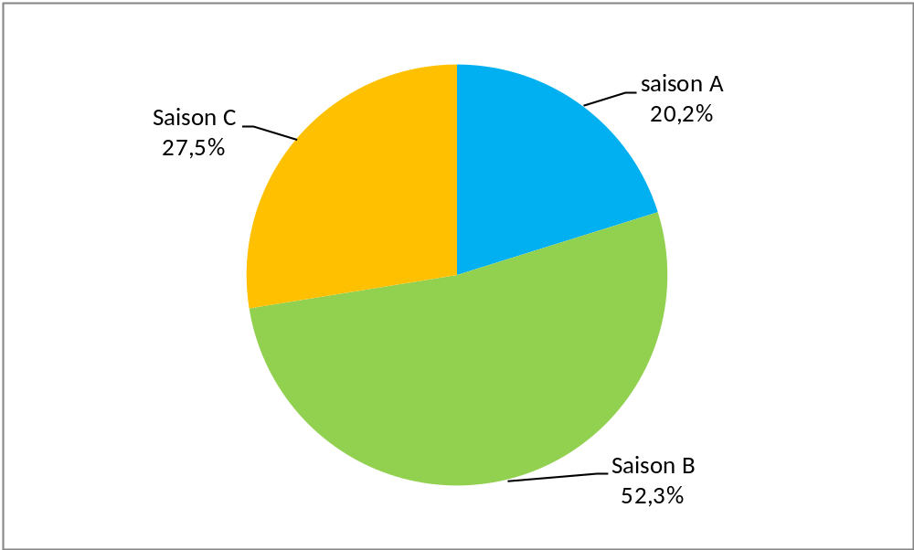

Les valeurs les plus élevées ont été estimées dans la province de Kirundo avec 161.343 millions de FBu (10,7% de la valeur totale) et dans celle de Gitega avec 155.783 millions de FBu (10,3%). A l’opposé il y a sept provinces qui ont moins de 5% de la valeur totale de toute la campagne agricole : Rutana (2,5%), Mwaro (3,5%), Muramvya (3,9%), Ngozi (4,3%), Bubanza (4,4%), Cankuzo (4,7%) et Kayanza (4,8%).
La valeur moyenne par ménage agricole a été évaluée 970.973 FBu au niveau national. On note que plus de la moitié des provinces ont une moyenne par ménage supérieure à la moyenne nationale. Parmi ces huit provinces Karuzi (1.495.820 FBu), Cankuzo (1.488.065 FBu), Cibitoke (1.271.443 FBu), Makamba (1.177.016 FBu), Bujumbura rural (1.144.737 FBu) et Gitega (1.111.583 FBu) ont les plus grandes valeurs moyennes par ménage. A contrario, les plus petites moyennes ont été estimées dans les provinces de Ngozi (473.318 FBu), Rutana (520.201 FBu), Kayanza (606.679 FBU), Bururi (715.746 FBu).
Tableau 242 : Valeur de la production vivrière par saison
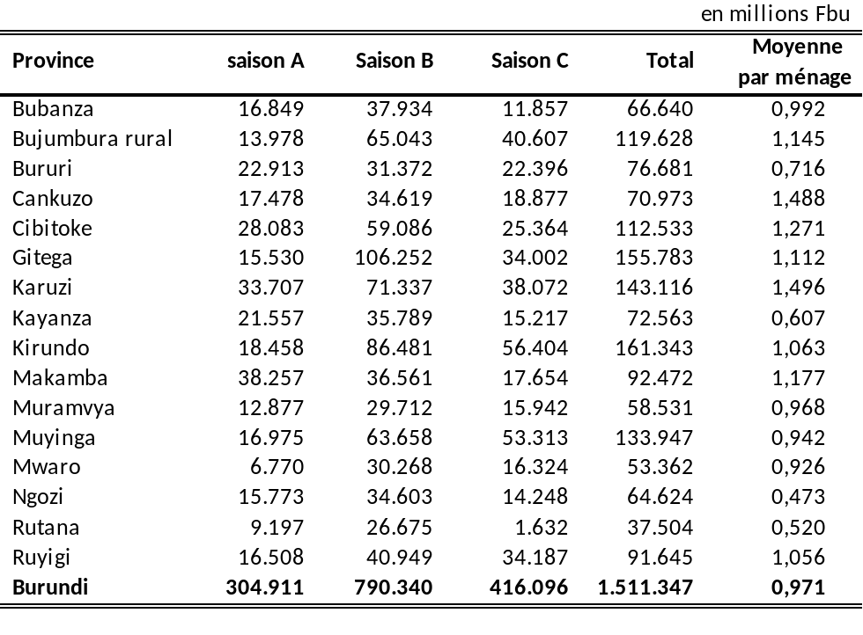

Valorisation des activités de pêche, apiculture et sylviculture
La valeur totale de la campagne agricole 2011-2012 tirée de la production de la pêche, de l’apiculture et de la sylviculture par les ménages agricoles a été estimée à 136.382 millions de FBu.
Tableau 243 : Valeur tirée de la pêche, apiculture et sylviculture au cours des trois saisons
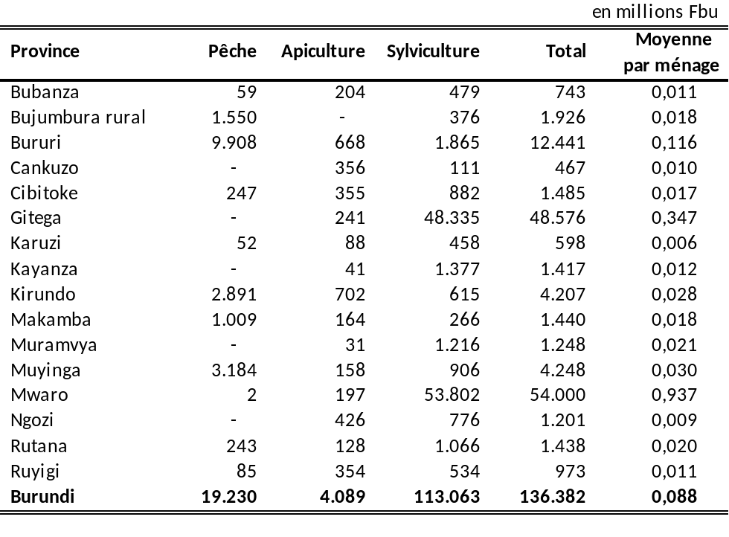
L’essentiel de cette valeur provient de la sylviculture avec 113.063 millions de FBu (82,9% de la valeur totale de ces trois activités). La pêche a contribué à 19.230 millions de FBu (14,1%) et l’apiculture à 4.089 millions de FBu (3%).
La valeur de la saison A estimée à 117.965 millions de FBu représente 86,5% de la valeur totale de ces trois activités de toute la campagne agricole. Celle de la saison B a été évaluée à 8.172 millions de FBu (6%) et elle vaut 10.246 millions de FBU (7,5%) au cours de la saison.
Les plus grandes valeurs cumulées des trois activités ont été évaluées dans les provinces de Mwaro (54.000 millions de FBu), Gitega (48.576 millions de FBu) et loin derrière dans Bururi (12.441 millions de FBu) grâce principalement à la sylviculture. Les valeurs les plus petites ont été enregistrées dans les provinces de Cankuzo (467 millions de FBu), Karuzi (598 millions de FBu), Bubanza (743 millions FBu) et Ruyigi (973 millions de FBu).
Au niveau national, le montant moyen par ménage a été estimé à 87.620 FBu pour les trois activités (pêche, apiculture et sylviculture). Seules les trois provinces qui ont d’ailleurs les montants cumulés des trois activités les plus élevés ont aussi des montants moyens supérieurs à la moyenne nationale : Mwaro (936.847 FBu), Gitega (346.615 FBu) et Bururi (116.128 FBu).Il y a dix provinces qui ont des moyennes très faibles inférieures à 20.000 FBu parmi lesquelles on note trois qui ont des moyennes estimées inférieures à 10.000 FBu : Karuzi (6.246 FBu), Ngozi (8.799 FBu) et Cankuzo (9.784 FBu).

Revenus des activités non agricoles
Les revenus des activités non agricoles mentionnés dans ce chapitre font référence à une période de douze mois correspondant à la campagne agricole 2010-2011 antérieure à celle de l’enquête. Ils ont été estimés par interview. En l’absence d’informations et en supposant qu’ils sont du même ordre de grandeur pour les deux campagnes, ces revenus ont été reportés sur la campagne 2011-2012.
Le revenu total tiré des activités non agricoles (commerce, artisanat, activité extractives, etc.) a été estimé à 291.818 millions de FBu. Pour le commerce, ce revenu a été évalué à 132.338 millions, soit 45,3% du revenu total des activités non agricoles. Les autres activités non agricoles (activités extractives,…) donnent un revenu de 124.454 millions de FBu (42,6%) et celui de l’artisanat est estimé à 35.026 millions de FBu (12%).
Tableau 244 : Revenus tirés des activités non agricoles
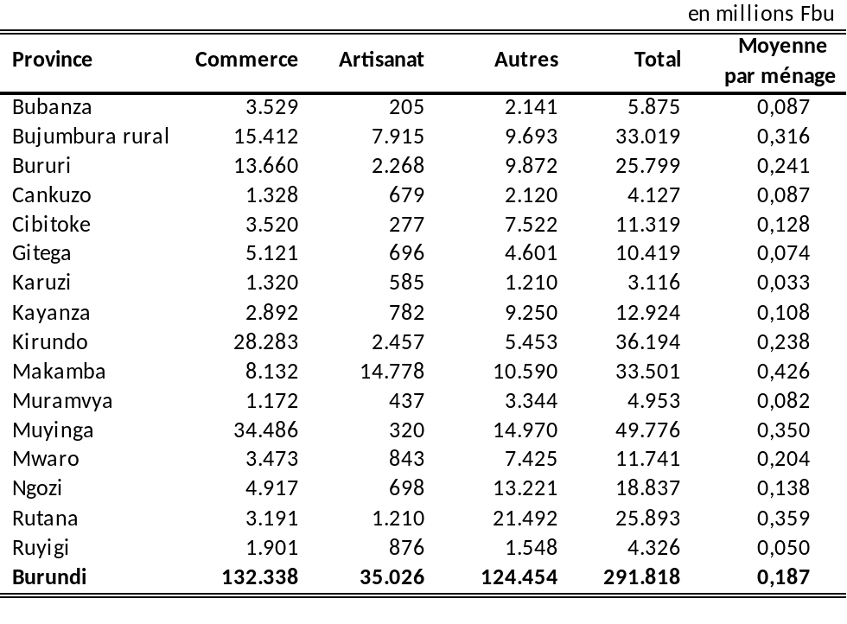
Les revenus les plus élevés ont été enregistrés pour le commerce dans Muyinga (34.486 millions de FBu) et Kirundo (28.283 millions de FBu), pour l’artisanat dans Makamba (14.778 millions de FBu) et Bujumbura rural (7.915 millions de FBu) et des autres activités non agricoles (activités extractives, …) dans Rutana (21.492 millions de FBu), Muyinga (14.970 millions de FBu), Ngozi (13.221 millions de FBu) et Makamba (10.590 millions de FBu).en ce qui concerne les revenus non agricoles, Muyinga est en tête avec un revenu estimé à 49.776 millions de FBu. Viennent ensuite dans l’ordre Kirundo (36.194 millions de FBu), Makamba (33.501 millions de FBu), Bujumbura rural (33.019 millions de FBu), Rutana (25.893 millions FBU), Bururi (25.799 millions de FBu). Quatre provinces ont enregistré des revenus non agricoles inférieurs à 5.000 millions : Cankuzo (4.127 millions de FBu), Karuzi (3.116 millions de FBu), Muramvya (4.953 millions de FBu) et Ruyigi (4.326 millions de FBu).
Le revenu moyen national par ménage tiré des activités non agricoles a été estimé à 187.480 FBu. Plus de la moitié des provinces a revenu moyen par ménage inférieur à la moyenne nationale. Des revenus moyens inférieurs à 100.000 FBu ont été évalués dans Karuzi (32.5-3 FBu), Ruyigi (49.831 FBu), Gitega (74.344 FBu), Muramvya (81.941 FBu), Cankuzo (86.533 FBu) et Bubanza (87.456 FBu). Sept provinces ont enregistré des revenus non agricoles moyens par ménages supérieurs à 200.000 FBU : Makamba (426.415 FBu), Rutana (359.151 FBu), Muyinga (349.952 FBu), Bujumbura rural (315.960 FBu), Bururi (240.812 FBu), Kirundo (238.492 FBu) et Mwaro (203.699 FBu).

Valeur totale des activités des ménages agricoles
Pour toute la campagne agricole 2011-2012, la valeur totale des activités des ménages agricoles a été estimée à 1.939.548 millions de FBu qui se répartissent en 1.511.347 millions de FBu (77,9% de la valeur totale) valeur la production vivrière, 291.818 millions de FBu (15%) de revenus non agricoles (commerce, artisanat, activités extractives,…), 113.063 millions de FBu (5,8%) de la valeur des activités de sylviculture, 19.230 millions de FBu (1%) tirés de la pêche et 4.089 millions FBu (0,2%) provenant de l’apiculture.
Graphique 30 : Répartition des valeurs tirées des activités des ménages agricoles selon la source
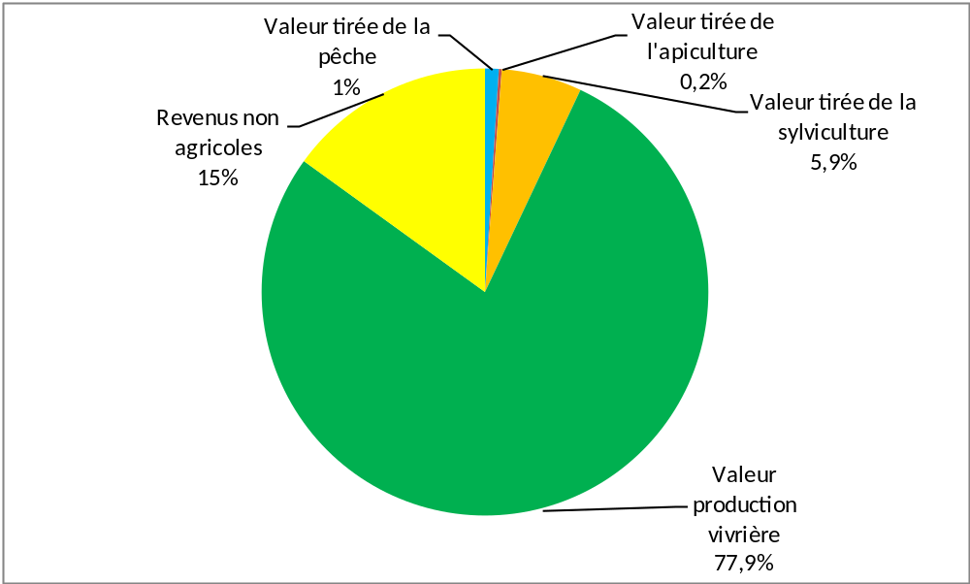
En volume, le montant le plus élevé a été estimé dans la province de Gitega avec 214.779 millions de francs correspondant à 11,1% de la valeur totale. Ensuite viennent dans l’ordre Kirundo (201.744 millions FBu, soit 10,4%), Muyinga (187.970 millions de FBu, soit 9,7%) et Bujumbura rural (154.573 millions de FBu, soit 8%).
Au plan national, le montant moyen par ménage agricole correspondant à l’ensemble de la production vivrière, de la pêche, de l’apiculture, de la sylviculture et des activités non agricoles (commerce, artisanat, activités extractives, …) a été estimé à 1.246.072 FBu. Il ya neuf provinces qui ont un montant moyen supérieur à la moyenne nationale. Parmi ces provinces, le plus grand montant moyen par ménage a été enregistré dans Mwaro (2.066.318 FBu). Cette province est suivie par Makamba (1.621.757 FBu), Cankuzo (1.584.383 FBu), Karuzi (1.534.630 FBu), Gitega (1.532.542 FBu), Bujumbura rural (1.479.129 FBu) et Cibitoke (1.416.099 FBu),
Tableau 245 : Valeur totale des activités des ménages agricoles
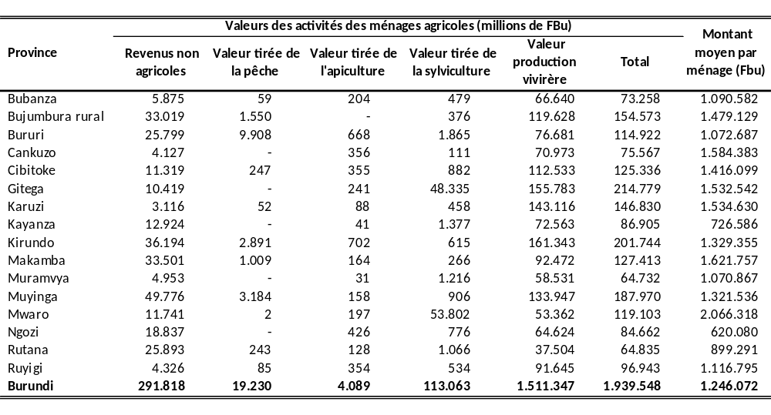
Sur les sept provinces qui ont des montants moyens inférieurs à la moyenne nationale, trois parmi elles ont des montants moyens estimés inférieurs à un million de FBu : Ngozi (620.080 FBu), Kayanza (726.586 FBu) et Rutana (899.291 FBu)
Graphique 31 : Montant moyen par ménage agricole et par province (en milliers de FBu)
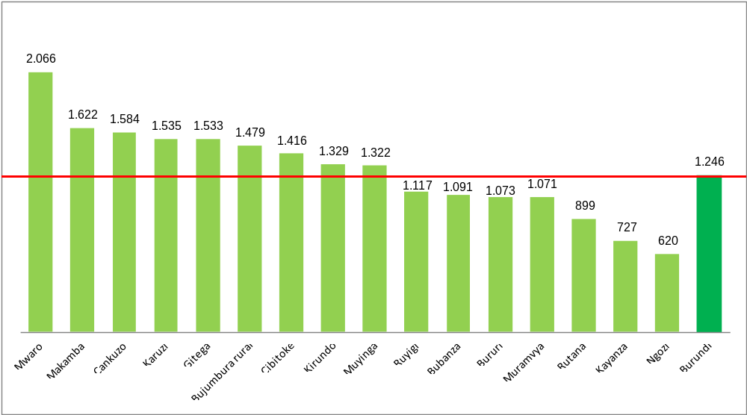

Principaux résultats par genre

Démographie des ménages agricoles
Un effectif de 1.556.529 ménages agricoles a été estimé dans le pays en 2011 par l’enquête agricole.
La proportion nationale des ménages dirigés par des hommes est estimée à 78,5 % (1.221.688 ménages) contre 21,5% (334.841 ménages) pour ceux qui sont dirigés par des femmes. La moitié des seize provinces a des proportions des ménages dirigés par des femmes supérieures à la moyenne nationale (21,5%).
En haut du classement se trouvent les provinces de Gitega (28,4%), Kayanza (27,3%), Mwaro (26,9%). A l’opposé, les provinces de Makamba (11,6%), de Cankuzo (15,7%) et de Rutana (17,7%) ont les plus faibles proportions.

Tableaux 246 : Nombre de ménages selon le sexe du chef de ménage et par province
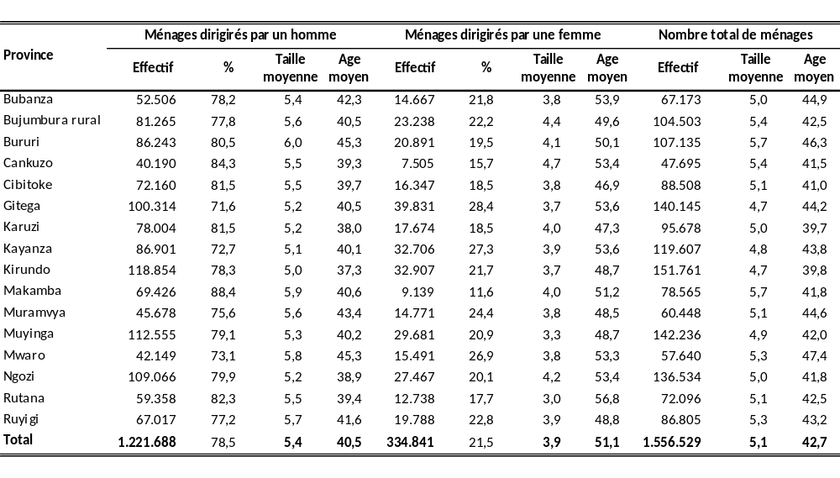
Au niveau national, la taille moyenne d’un ménage agricole est de 5,1 personnes. Toutefois, cette moyenne varie selon que le ménage est dirigé par un homme ou par une femme. En effet, elle est de 5,4 personnes dans les ménages dirigés par des hommes et de 3,9 personnes pour les ménages dirigés par des femmes.
L’âge moyen d’un chef de ménage agricole est de 42,7 ans au niveau du pays. Cet âge est de 40,5 ans pour les chefs de ménage hommes et de 51,1 ans pour les chefs de ménage femmes.
Les âges moyens les plus élevés sont estimés dans les provinces de Mwaro (47,4 ans), de Bururi (46,3 ans) et les plus faibles sont enregistrés dans les provinces de Karuzi (39,7 ans) et Kirundo (39,8 ans).
L’âge des chefs de ménage hommes, varie de 37,3 ans dans la province de Kirundo à 45,3 ans dans les provinces de Bururi et de Mwaro. En ce qui concerne les chefs de ménage femmes, cet âge varie de 46,9 ans dans la province de Cibitoke à 56,8 ans dans la province de Rutana.
La population agricole burundaise est estimée à 7.902.860 personnes. Elle est composée de 3.827.945 hommes correspondant à 48,4% de la population totale contre 4.074.915 femmes, soit une proportion de 51,6%.
Des effectifs supérieurs à 300.000 personnes de chaque sexe ont été estimés dans Kirundo (342.025 hommes et 370.319 femmes), Muyinga (325.362 hommes contre 364.545 femmes), Ngozi (318.209 hommes et 363.099 personnes) et Gitega (312.602 hommes contre 351.660 femmes).
A l’opposé, trois provinces ont moins de 160.000 personnes de chaque sexe : Cankuzo (127.138 hommes contre 128.848 femmes), Mwaro (144.801 hommes et 158.077 femmes) et Muramvya (151.715 hommes contre 159.136 femmes).
Tableau 247 : Population vivant dans les ménages agricoles
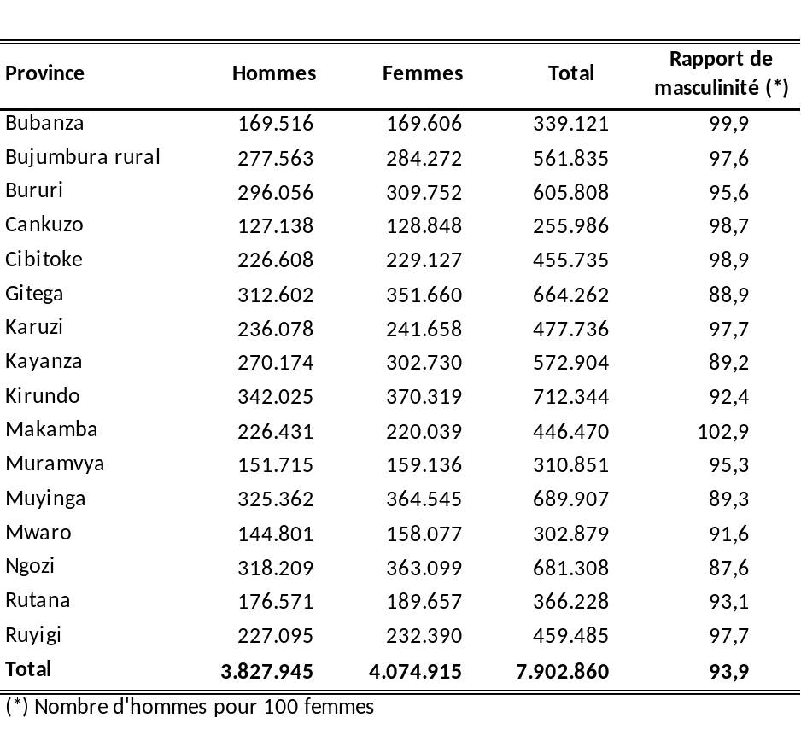
Au niveau national, le rapport de masculinité a été estimé à 93,9 hommes pour cent femmes. Dans toutes les provinces, le nombre de femmes est supérieur à celui des hommes sauf Makamba où ce nombre a été évalué à 102,9 hommes pour cent femmes et dans Bubanza où il y a une quasi-égalité.
Dans les autres provinces, le rapport de masculinité varie de 87,6% dans Ngozi à 98,7% dans Cibitoke.

Taux de pratique des cultures des ménages selon le sexe du CM et par saison
On ne note pas de grandes différences entre les taux de pratiques des cultures des ménages dirigés par des hommes et ceux dirigés par des femmes. Cependant au niveau du haricot nain le taux de pratique des ménages dirigés par des femmes semble supérieur à celui des ménages dirigés par des hommes (68,3% contre 66,1% en saison A, 70,8% contre 66,3% pendant la saison B et 29% contre 27,4% au cours de la saison C).
Tableau 248 : Taux de pratiques des cultures vivrières par saison (% de ménages)
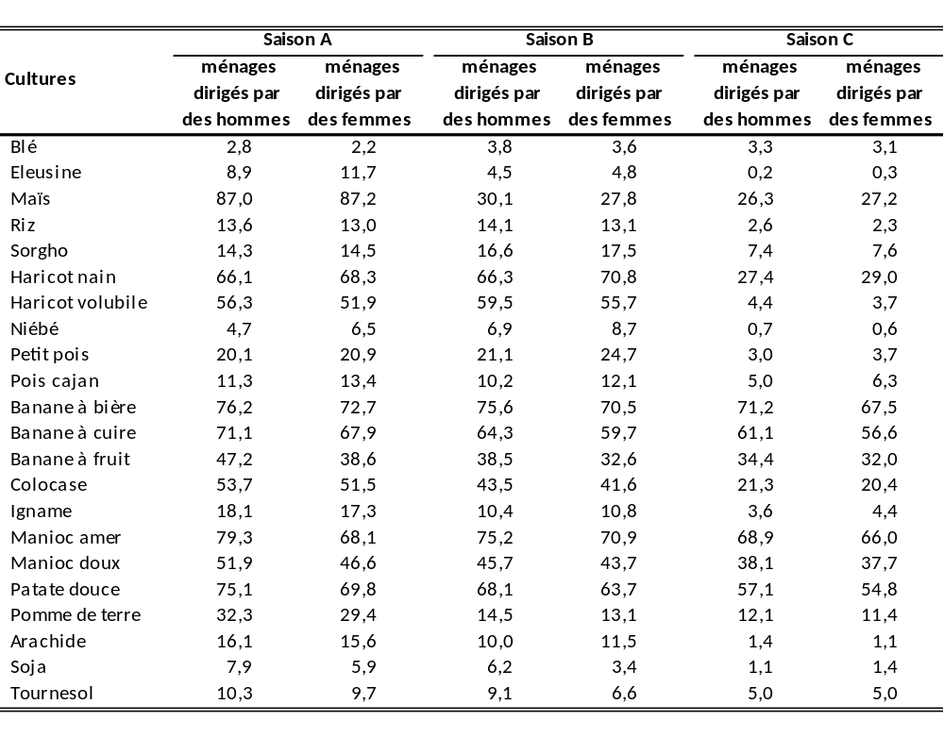

Superficie cultivée des ménages selon le sexe du CM et par saison
Les ménages dirigés par des hommes ont cultivé 327.160 ha correspondant à 80,3% de la superficie totale des cultures vivrières en saison A contre 80.116 ha (19,7%) pour les ménages dirigés par des femmes.
Pendant la saison B, les ménages dirigés par des hommes ont cultivé 352.821 ha (81,5% du total des cultures vivrières contre 80.107 ha (18,5%) pour les ménages dirigés par des femmes.
Au cours de la saison C, ces superficies sont de 302.376 ha (81,6%) pour les ménages dirigés par des hommes et 68.024 ha (18,4%) pour les ménages dirigés par des femmes

Tableau 249 : Superficies cultivées par les ménages selon le sexe du chef de ménage et la saison
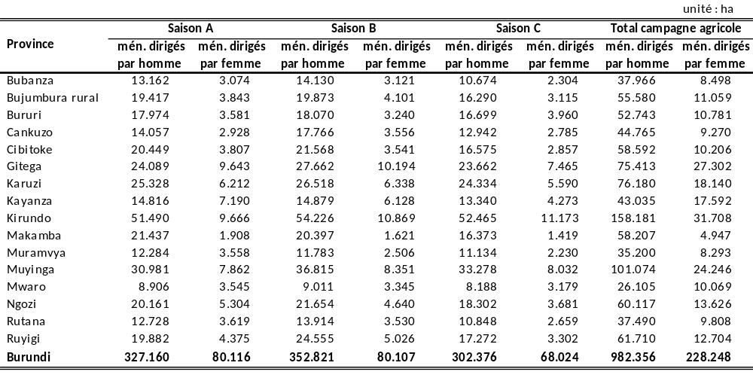
Sur l’ensemble de la campagne agricole, les ménages dirigés par les hommes ont cultivé en moyenne 0,804 ha contre 0,682 ha pour ceux dirigés par des femmes, soit une différence de 0,112 ha correspondant à quatre parcelles de 4 ares chacune. En saison A cette différence est de 0,029 ha, pendant la saison B, elle est estimée à 0,05 ha et elle est de 0,044 ha au cours de la saison C.
Tableau 250 : Superficies moyennes par ménage selon le sexe du chef ménage et la saison
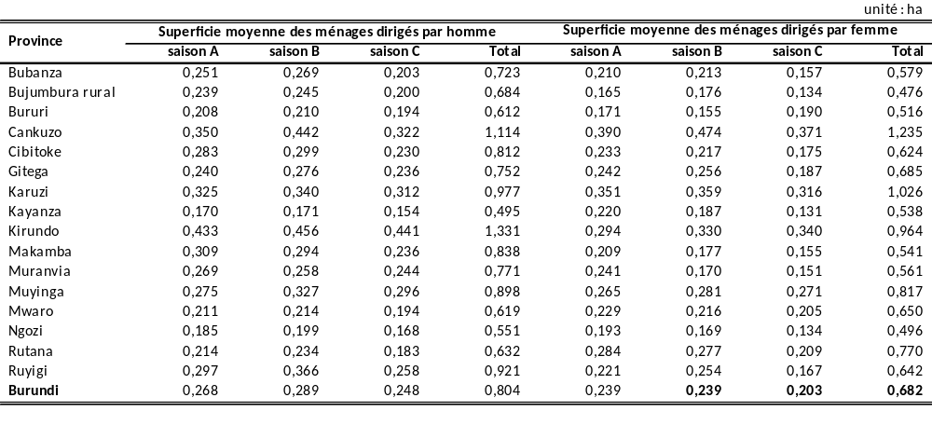
En saison A, les superficies moyenne cultivées par ménage sont de 0,268 ha pour les ménages dirigés par des hommes contre 0,239 ha pour ceux dirigés par des femmes. Au cours de la saison B, ces moyennes sont estimées à 0,289 ha pour les ménages dirigés par des hommes contre 0,239 ha pour ceux dirigés par des femmes. Pendant la saison C, une moyenne de 0,248 ha pour les ménages dirigés par des hommes et 0,203 ha pour ceux dirigés par des femmes.
Les ménages dirigés par des hommes ont cultivés 177.893 ha de céréales contre 44.731 ha pour ceux dirigés par des femmes.
Tableau 251 : Superficies totales cultivées par groupe de cultures des ménages dirigés par des hommes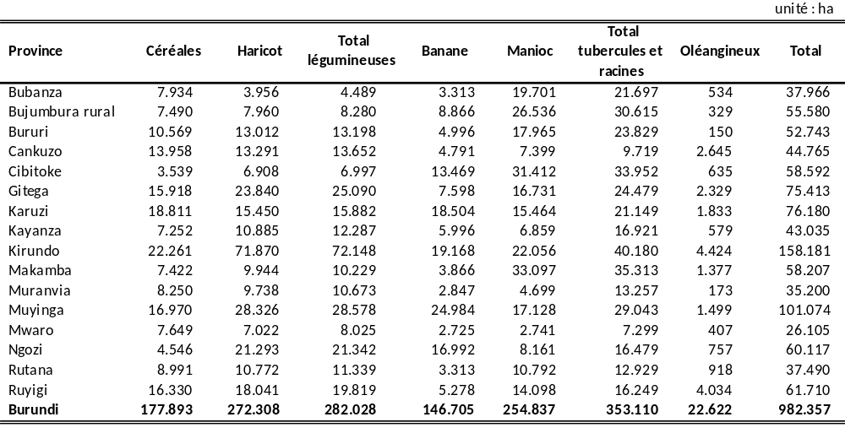
Pour le haricot, ces superficies sont de 272.308 ha pour les ménages avec un chef masculin et 68.444 ha pour ceux avec un chef féminin.
Tableau 252 : Superficies totales cultivées par groupe de cultures des ménages dirigés par des femmes
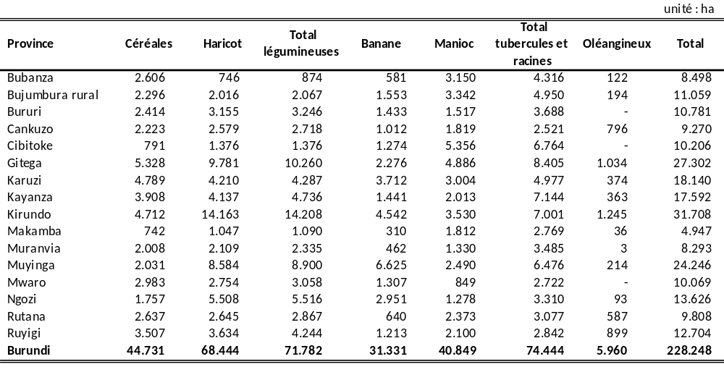
Les superficies de banane sont estimées à 16.705 ha pour les ménages avec un chef masculin et 31.331 ha pour ceux dirigés par une femme. Pour le manioc, les superficies cultivées sont évaluées à 254.837 ha pour les ménages dirigés par des hommes contre 40.849 ha cultivés par les ménages dirigés par des femmes.

Productions des ménages selon le sexe du CM et par saison
Le volume total de la campagne agricole 2011-2012 en équivalent tonnes céréale (ETC) produit par les ménages dirigés par des hommes a été estimée à 1.148.713 ETC correspondant à une moyenne par ménage de 940 équivalent kg céréale (EKC) (220 EKC en saison A, 495 EKC en saison B et 225 EKC pendant la saison C).
Cette production totale qui correspond à 81,3% de la production cumulée des trois saisons est composée de 268.286 ETC (23,4% de la production totale des trois saisons) de la saison A, 605.187 ETC (52,7%) en saison B et 275.241 (23,9%) au cours de la saison C.
Les ménages dirigés par des hommes de Cankuzo (1.411 EKC), Karuzi (1.311 EKC), Kirundo (1.185 EKC), Cibitoke (1.094 EKC), et Ruyigi (1.086 EKC) et Bujumbura rural (1.042 EKC) ont produit en moyenne plus d’un tonne équivalent céréale sur l’ensemble de la campagne agricole.
Tableau 253 : Production totale des ménages dirigés par des hommes
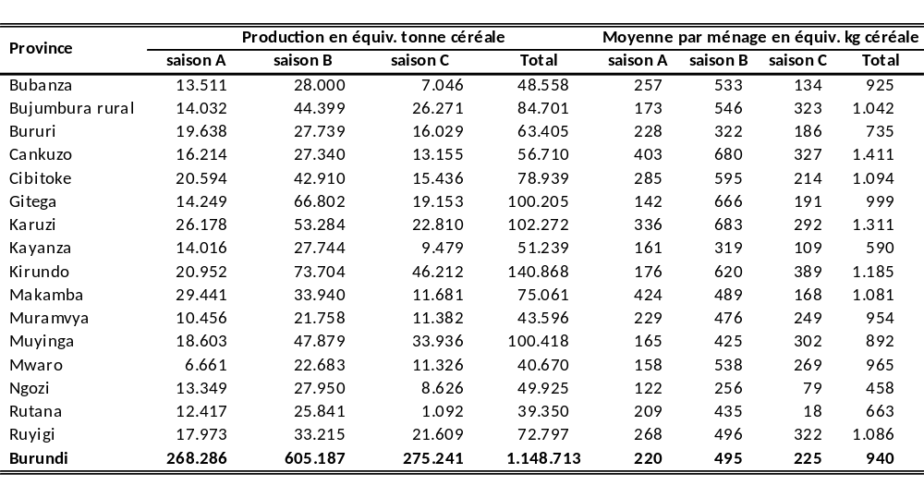
Les ménages dirigés par des femmes ont produit 264.430 ETC, soit 18,7% de la production totale de la campagne agricole 2011-2012 et une moyenne de 790 EKC composés de 200 EKC en saison A, 408 EKC pendant la saison B et 182 EKC en saison C.
Au cours de la saison A, ces ménages ont produit 66.862 ETC, soit 25,3% de la production totale des ménages dirigés par des femmes. En saison B, ils ont produit 136.697 ETC (51,7%) et pendant la saison C leur production a été estimée à 60.871 ETC (23%).
Les moyennes les plus élevées produites sur l’ensemble de la campagne agricole 2011-2012 par les ménages dirigés par des femmes ont été estimées dans les provinces de Cankuzo (1.491 EKC), Karuzi (1.405 EKC).
Globalement chaque ménage dirigé par un homme a produit en moyenne 150 EKC de plus qu’un ménage dirigé par une femme. Cette différence est composée 20 EKC en saison A, 87 EKC pendant la saison B et 43 EKC au cours de la saison C.

Tableau 254 : Production totale des ménages dirigés par des femmes
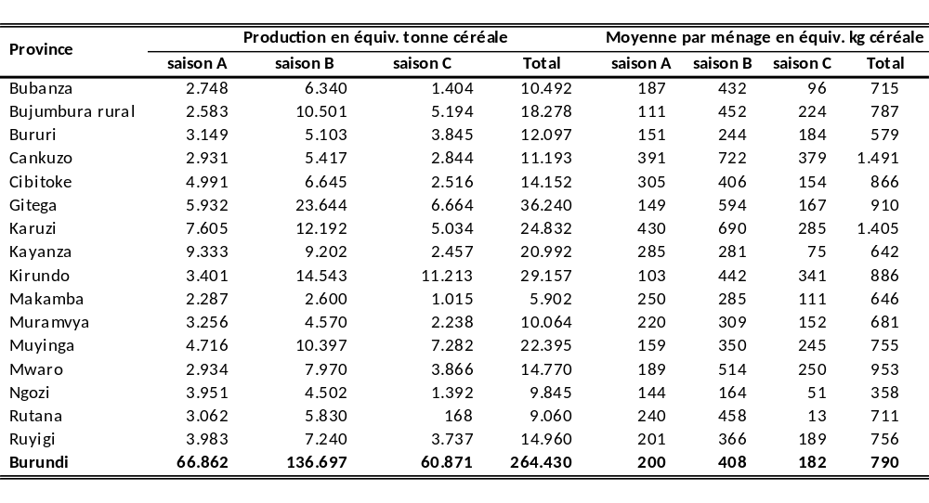
La production totale des céréales des ménages dirigés par des hommes a été estimée 198.548 tonnes (162,5 kg par ménage) sur l’ensemble de la campagne contre 47.799 tonnes (142,8 kg par ménage) pour les ménages dirigés par des femmes.
Pour les légumineuses composées essentiellement de haricot, les ménages dirigés par des hommes ont produit 189.608 tonnes (155,2 kg par ménage) contre 47.049 tonnes (140,5 kg par ménage).
En ce qui concerne les bananes (à bière, à cuire et à fruit), la production des ménages dirigés par des hommes a été évaluée à 962.560 tonnes (787,9 kg par ménage) et celle des ménages dirigés par des femmes à 221.515 tonnes (661,6 kg par ménage).
Tableau 255 : Production par groupe de cultures des ménages dirigés par des hommes
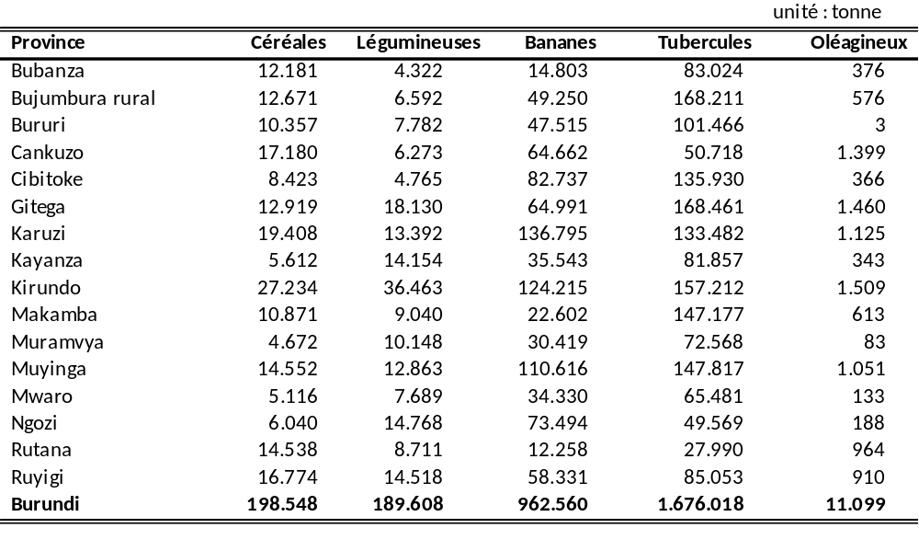
Les ménages dirigés par des hommes ont eu une production de tubercules et racines estimée à 1.676.018 tonnes (1.371,9 kg par ménage) et ceux dirigés par des femmes ont produit 375.305 tonnes (1.120,8 kg)
La production des oléagineux a été estimée à 11.099 tonnes pour les ménages dirigés par des hommes (9,1 kg par ménage) et celle des ménages dirigés par des femmes à 2.396 tonnes (7,2 kg par ménage).
Tableau 256 : Production par groupe de cultures des ménages dirigés par des femmes
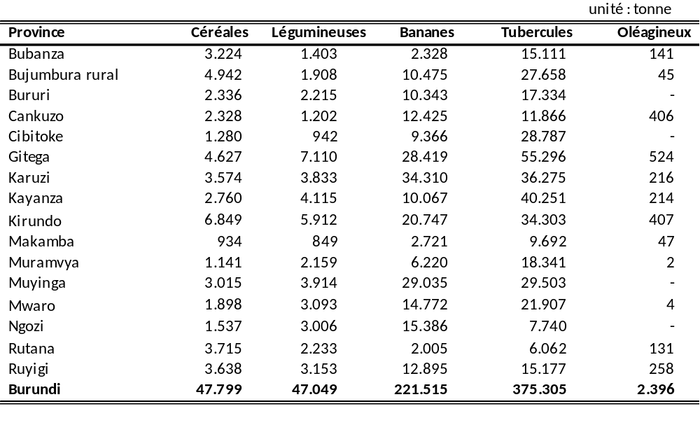
Globalement, un ménage dirigé par un homme produit en moyenne 19,7 kg de céréales, 14,7 kg de légumineuses, 126,3 kg de banane, 251,1 kg de tubercules et racines et 1,9 kg d’oléagineux de plus qu’un ménage dirigé par une femme.

Elevage des ménages selon le sexe du CM et par type de bétail
Sur un effectif total de 609.430 bovins les hommes en possèdent 528.730 (86,8%), soit une moyenne de quatorze bovins pour cent hommes et les femmes possèdent 80.699 bovins (13,2%), soit environ deux bovins pour cent femmes. Les provinces de Bubanza et Makamba n’ont pas enregistré de femmes possédant des bovins.
Les hommes possèdent 1.838.018 caprins (73,8% de l’effectif total des caprins) correspondant à une moyenne de cinq caprins pour dix hommes et les femmes possèdent 651.275 caprins (26,2%), soit une moyenne de deux caprins pour dix femmes.
Au niveau des ovins, la possession des hommes a été estimée 350.584 têtes (79,6% de l’ensemble des ovins), soit en moyenne un ovin pour dix hommes. Les femmes possèdent 89.853 ovins (20,4%), soit une moyenne de deux têtes pour cent femmes. Les provinces de Bubanza et Cankuzo n’ont pas enregistré de femmes possédant des ovins.
Les hommes possèdent 323.897 porcins (80,1% de nombre total de porcins) donnant une moyenne d’une tête par hommes et les femmes ont 80.418 porcins (19,9%), soit une moyenne de deux têtes pour cent femmes. Les provinces de Cankuzo et Muyinga n’ont pas enregistré de femmes possédant des porcins.
Sur un total de 463.787 lapins, les hommes en possèdent 370.965 (80%) correspondant à une moyenne d’un lapin par homme et les femmes en ont 92.823 têtes (20%), soit une moyenne de deux têtes pour cent femmes. Les provinces de Bujumbura rural, Cankuzo, Cibitoke, Kayanza, Makamba et Rutana n’ont pas enregistré de femmes possédant des lapins.
Tableau 257 : Effectifs des animaux possédés par les hommes par provinces
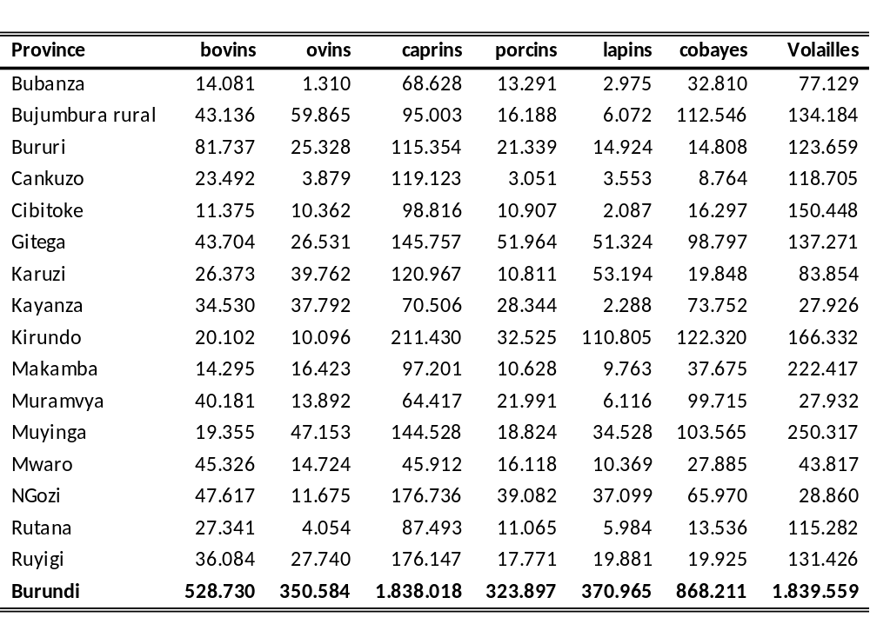
Concernant les cobayes, les hommes ont 868.211 têtes (74,2% du nombre total de cobayes), soit une moyenne de deux têtes pour dix hommes et les femmes en possèdent 302.044 têtes (25,8%) correspondant à une moyenne d’environ une tête pour dix femmes. Les provinces de Makamba et Ruyigi n’ont pas enregistré de femmes possédant des cobayes.
Tableau 258 : Effectifs des animaux possédés par les femmes par provinces
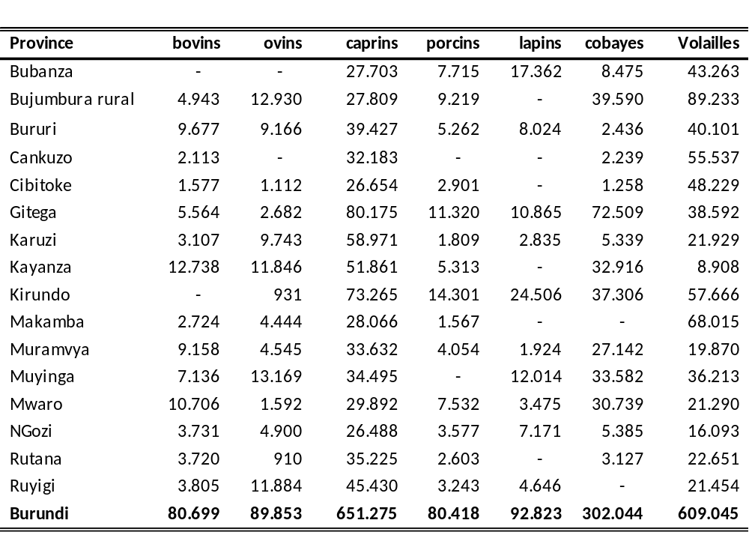
Sur un effectif total de 2.448.604 têtes de volailles les hommes possèdent 1.839.559 têtes (75,1% de l’effectif total) donnant une moyenne de cinq volailles pour dix hommes et les femmes en ont 609.045 têtes (24,9%), soit une moyenne d’environ d’une tête pour dix femmes.
Les ménages dirigés par des hommes possèdent 545.064 têtes de bovins (89,4% du nombre total de bovins), soit quatre bovins pour dix ménages tandis que les ménages dirigés par des femmes ont 64.365 bovins (10,6%) correspondant à environ deux bovins pour dix ménages.
L’effectif de caprins possédé par les ménages dirigés par de hommes a été estimé à 2.058.703 têtes (82,7% du total des caprins) donnant une moyenne de 17 têtes pour dix ménages. Ceux possédés par les ménages dirigés par des femmes sont évalués à 430.589 caprins (17,3%), soit en moyenne 13 têtes pour dix ménages.
Le nombre d’ovins possédés par les ménages dirigés par des hommes est de 401.560 têtes (91,2% de l’effectif total), soit en moyenne trois têtes pour dix ménages. Les ménages dirigés par des femmes possèdent quant à eux 38.876 ovins (8,8%) correspondant à une moyenne d’une tête pour dix ménages
Tableau 259 : Nombre moyen d’animaux possédés par les ménages dirigés par des hommes
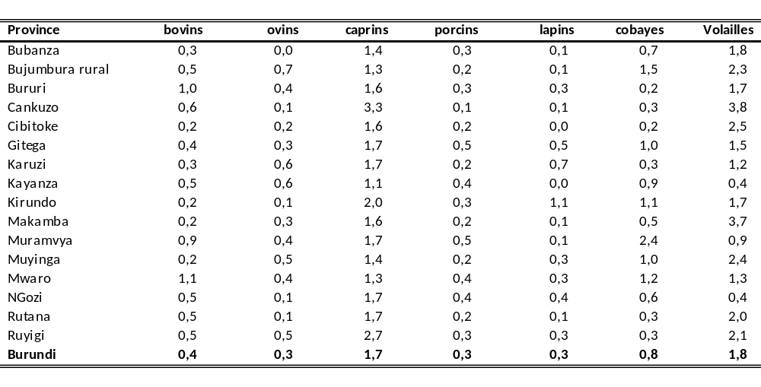
Les ménages dirigés par des hommes possèdent 346.796 porcins (85,8% du nombre total), soit en moyenne trois têtes pour dix ménages et ceux dirigés par des femmes ont 57.519 porcins (14,2%) donnant en moyenne deux têtes pour dix ménages.
Concernant les lapins, la possession des ménages dirigés par des hommes a été estimée à 401.899 têtes (86,7% du total des lapins) donnant en moyenne trois lapins pour dix ménages et celle de ceux dirigés par des femmes a été évaluée à 61.889 lapins (13,3%), soit une moyenne de deux lapins par ménage.
Le nombre de cobayes en possession des ménages dirigés par des hommes a été estimé à 951.318 têtes (81,3% de l’ensemble des cobayes), soit en moyenne huit têtes pour dix ménages. Les ménages dirigés par des femmes en possèdent 218.936 têtes (18,7%) correspondant à une moyenne de sept cobayes par ménage.
L’effectif de volailles possédé par les ménages dirigés par es hommes a été évalué à 2.161.616 têtes (88,3% du nombre total de volaille) ce qui donne en moyenne 18 têtes pour dix ménages. Le nombre de volailles possédés par les ménages dirigés par des femmes a été estimé à 286.928 têtes (11,7%), soit en moyenne neuf têtes pour dix ménages.

Tableau 260 : Nombre moyen d’animaux possédés par les ménages dirigés par des femmes
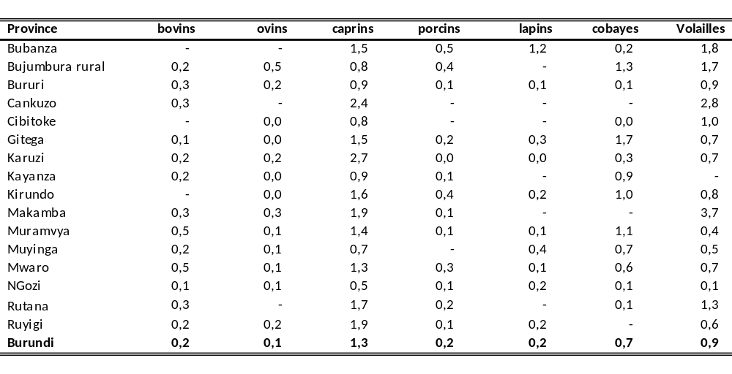

Proportion de ménages utilisant des engrais chimiques par sexe du CM
En saison A, la proportion nationale de ménages qui ont utilisé des engrais chimiques a été estimé à 28,4%. Cette proportion est évaluée à 28,2% pour les ménages dirigés par des hommes et à 29,4% pour ceux dirigés par des femmes.

Pour les ménages dirigés par des hommes, les plus grandes proportions utilisant des engrais chimiques ont été estimées dans les provinces de Muramvya (74,4%), Gitega (73,1%), Karuzi (64,1%) et Mwaro (61,8%). En ce qui concerne les ménages dirigés par des femmes, les proportions les plus élevées ont été enregistrées dans Gitega (73,9%), Karuzi (64%), Muramvya (62,3%). L’utilisation des engrais chimiques par des ménages dirigés par des femmes a été pratiquement nulle dans la province de Kirundo.

Pendant la saison B, il y a 32,4% de ménages qui ont utilisé des engrais chimiques au niveau national contre 34% des ménages dirigés par des hommes et 26,3% de ceux dirigés par des femmes.

Au niveau provincial, les proportions les plus élevés de ménages dirigés par des hommes ayant utilisé des engrais chimiques ont été enregistrées dans Gitega (98,5%), Mwaro (97,3%), Muramvya (85,7%) et Karuzi (72,9%). Quant aux ménages dirigés par des femmes, les proportions les grandes ont été estimées dans Karuzi (74,6%), Mwaro (72,5%) et Gitega (61%).Aucun ménage utilisant les engrais chiques n’a été observé dans Cankuzo au cours de la saison B. Il en est de même des ménages dirigés par des femmes dans Cibitoke, Kirundo et Muyinga.

Au cours de la saison C, l’utilisation des engrais a été estimée à 11,4% des ménages au plan national, à 11,8% des ménages dirigés par des hommes et à 10,2% par ceux dirigés par des femmes.

Les plus grandes proportions de ménages dirigés par des hommes qui ont utilisé des engrais chimiques ont été estimées dans Muramvya (25,6%), Mwaro (24,8%) et Bururi (24,5%) et celles des ménages dirigés par des femmes ont été enregistrés dans Mwaro (30,7%), Bururi (29%), Muramvya (22,7%) et Gitega (16,1%). Pendant saison C, seules les provinces de Cibitoke et Makamba n’ont pas enregistrés de ménages dirigés par des femmes qui ont utilisé des engrais chimiques.

Tableau 261 : Proportion de ménages utilisant les engrais chimiques selon le sexe du CM et par saison
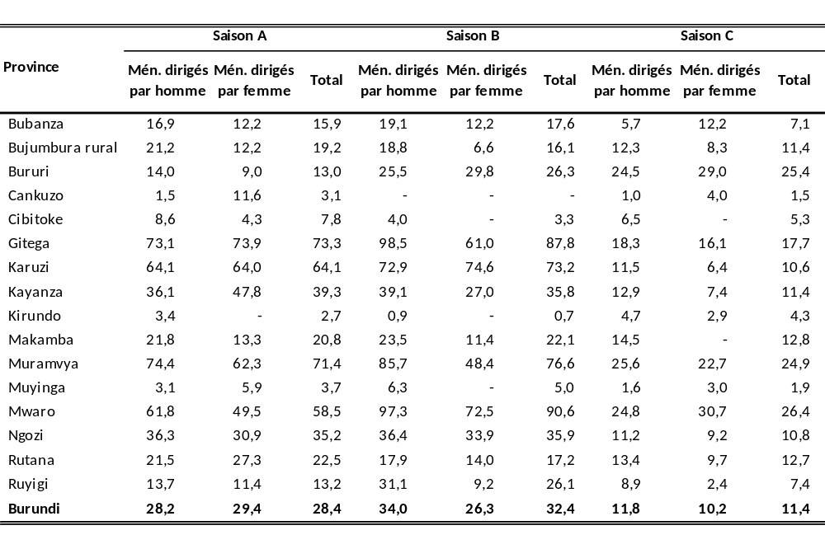

Proportion des ménages adhérant à une organisation professionnelle (OP) par sexe du CM
Pendant la saison A, le nombre de ménages dirigés par des hommes et adhérant à une organisation professionnel (OP) a été estimé à 297.843 ménages (24,4% du nombre total de ménages dirigés par des hommes) principalement dans les provinces de Ngozi (44.176 ménages), Kirundo (34.235 ménages), Muyinga (33.349 ménages) et Kayanza (24.657 ménages).
Celui des ménages dirigés par des femmes a été évalué à 83.917 ménages (25,1% du nombre total de ménages dirigés par des femmes) essentiellement dans Kayanza (13.269 ménages), Kirundo (10.449 ménages) et Ngozi (10.404 ménages).
Au cours de la saison B, les ménages dirigés par des hommes qui ont adhéré à une OP ont été estimé à 188.620 ménages (15,4% de l’ensemble des ménages dirigés par des hommes) observés principalement dans Muyinga (22.052 ménages), Kirundo (20.030 ménages), Ngozi (18.933 ménages) et Kayanza (18.221 ménages).
Le nombre de ménages dirigés par des femmes et adhérant à une OP a évalué à 50.240 ménages (15% du total des ménages dirigés par des femmes) enregistrés principalement dans Gitega (10.239 ménages), Muyinga (6.654 ménages) et Kayanza (6.217 ménages). Aucun ménage adhérant à une OP n’a été observé pendant la saison B.

Tableau 262 : Nombre de ménages dirigés par des hommes et adhérant à une OP par saison
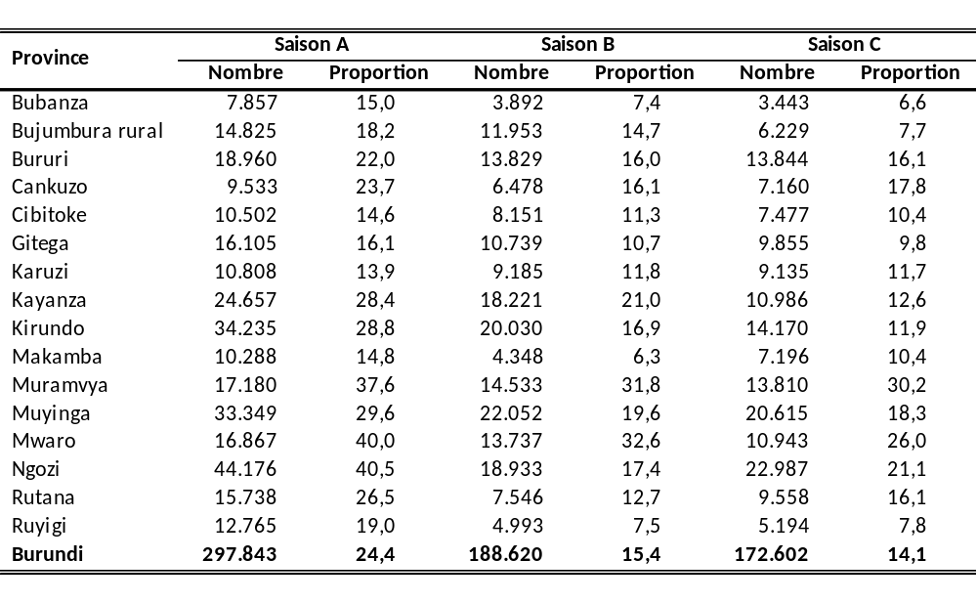
En saison C, il y a 172.602 ménages dirigés par des hommes adhérant à une OP (14,1% du nombre total de ménages dirigés par des hommes). Les plus grands effectifs ont été observés dans Ngozi (22.987 ménages), Muyinga (20.615 ménages), Kirundo (14.170 ménages), Bururi (13.844 ménages) et Muramvya (13.810 ménages). Il y a 44.805 ménages (13,4% de l’effectif total des ménages dirigés par des femmes) adhérant à une OP parmi ceux dirigés par des femmes.

Tableau 263 : Nombre de ménages dirigés par des femmes adhérant à une OP par saison
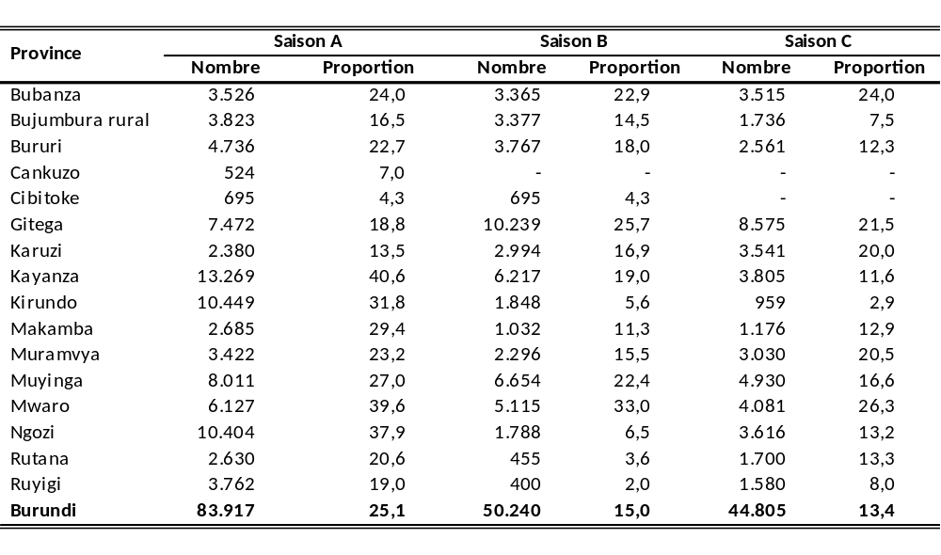
Les nombres les plus élevés ont été enregistrés dans les provinces de Gitega (8.575 ménages), Muyinga (4.930 ménages) et Mwaro (4.081 ménages). Les provinces de Cankuzo et Cibitoke n’ont pas enregistré de ménages dirigés par des femmes et adhérant à une OP.

Proportion des ménages encadrés par sexe du CM
Le nombre de ménages dirigés par des hommes et encadrés à été estimé à 193.465 ménages en saison A (15,8% de l’ensemble des ménages dirigés par des hommes), à 110.112 ménages (9%) pendant la saison B et à 113.111 ménages (9,3%) au cours de la saison C.
Au cours de la saison A, Kirundo (24.448 ménages), Ngozi (18.539 ménages) et Mwaro (17.266 ménages) ont eu les effectifs les plus élevés de ménages encadrés dirigés par des hommes et à l’opposé, les plus petits nombres de ces ménages ont été estimés dans Cankuzo (3.818 ménages), Bubanza (5.290 ménages) et Rutana (5.877 ménages).
En saison B, Muyinga (13.345 ménages) et Bururi (11.854 ménages) ont enregistrés les plus grands nombres de ménages encadrés dirigés par des hommes et les plus petits effectifs dans Bubanza (2.109 ménages), Rutana (2.199 ménages) et Cankuzo (2.871 ménages).
Pendant la saison C, les provinces ayant les effectifs les plus élevés de ménages dirigés par des hommes et encadrés sont : Kirundo (14.580 ménages), Bururi (13.239 ménages) et Cibitoke (10.018 ménages). Les effectifs les plus petits ont été enregistrés dans Bubanza (1.710 ménages), Gitega (1.760 ménages) et Cankuzo (2.736 ménages).
Tableau 264 : Nombre de ménages encadrés dirigés par des hommes par saison
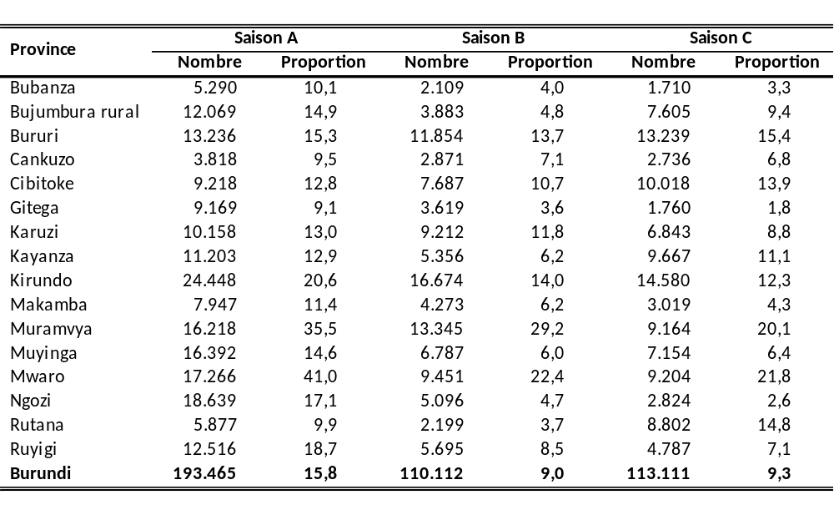Le nombre de ménages dirigés par des femmes et encadrés a été estimé à 44.212 ménages en saison A (13,2% de l’ensemble des ménages dirigés par des femmes), à 28.871 ménages (8,6%) pendant la saison B et à 26.172 ménages (7,8%) au cours de la saison C.
Pendant la saison A, Kayanza (6..044 ménages), Gitega (5.579 ménages) et Muyinga (5.285 ménages) ont eu les effectifs les plus élevés de ménages encadrés dirigés par des femmes et à l’opposé, les plus petits nombres de ces ménages ont été estimés dans Bujumbura rural (692 ménages) et Cibitoke (923 ménages).
En saison B, Muyinga (5.285 ménages) et Gitega (3.766 ménages) ont enregistrés les plus grands nombres de ménages encadrés dirigés par des femmes et les plus petits effectifs dans Ngozi (896 ménages) et Kirundo (968 ménages).
Au cours de la saison C, les provinces ayant les plus grands effectifs de ménages dirigés par des femmes et encadrés sont : Muyinga (3.562 ménages), Kayanza (2.979 ménages), Karuzi (2.894 ménages) Bubanza (2.748 ménages) et Mwaro (2.486 ménages).Les effectifs les plus petits ont été enregistrés dans Ruyigi (406 ménages) et Kirundo (942 ménages).
Aucun ménage encadré n’a été enregistré dans Cankuzo au cours des trois saisons et dan Rutana pendant la saison B.
Tableau 265 : Nombre de ménages dirigés par des femmes encadrés par saison
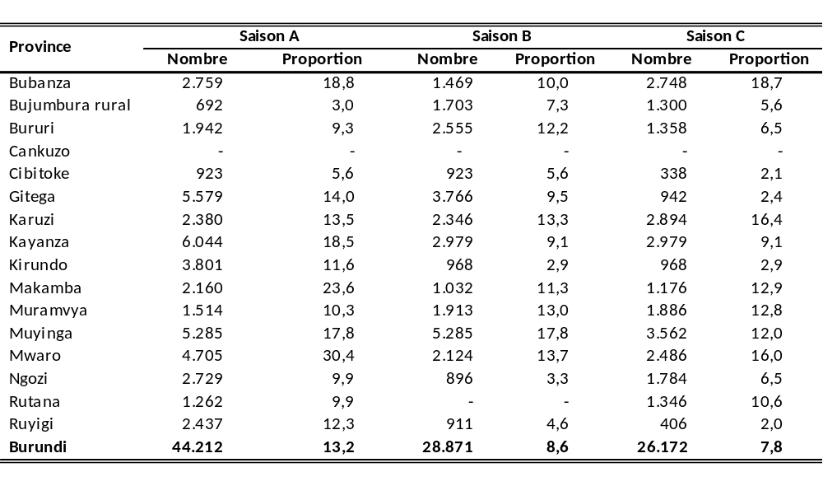

Valeur des activités des ménages agricoles selon le sexe du CM
La moyenne nationale a été évaluée à 1.323.474 FBu pour les ménages dirigés par des hommes, soit 1,4 fois celle de ceux qui sont dirigés par des femmes (963.667 FBu). Ce qui dégage une différence de 359.808 FBu entre les deux types de ménage.

Valeur des activités des ménages dirigés par des hommes
Le montant total des ménages dirigés par des hommes a été estimé à 1.616.872 millions de FBu, soit 83,4% de la valeur totale des activités des ménages agricoles. Il se compose de 1.231.418 millions valeur de la production vivrière (représentant 76,2% de la valeur totale), de 279.105 millions de FBu (17,3%) tirés d’activés non agricole, de 83.091 millions de FBu (5,1%) issus de la sylviculture, de 19.230 millions de FBu (1,2%) provenant de la pêche et de 4.028 millions de FBu tirés de l’apiculture.
Les montants les plus élevés des ménages dirigés par des hommes ont été enregistrés dans Kirundo (174.174 millions de FBu, soit 10,8% du total des ménages dirigés par des hommes), Gitega (173.079 millions de FBu, 10,7%) et Muyinga (162.391 millions de FBu, soit 10%).
La moyenne nationale pour les ménages dirigés par des hommes a été évaluée à 1.323.474 FBu. Il a neuf provinces qui ont des revenus par ménage supérieurs à la moyenne nationale parmi lesquelles Mwaro (1.779.270 FBu), Makamba (1.739.964 FBu), Gitega (1.725.374 FBu) et Bujumbura rural (1.619.961 FBu). Sur les sept provinces qui ont un montant moyen par ménage dirigé par un homme inférieur à la moyenne nationale, il y en a trois qui ont moins d’un million de FBU de montant moyen : Ngozi (659.887 FBu), Kayanza (735.907 FBu) et Rutana (967.902 FBu).
Tableau 266 : Valeur des activités des ménages dirigés par des hommes
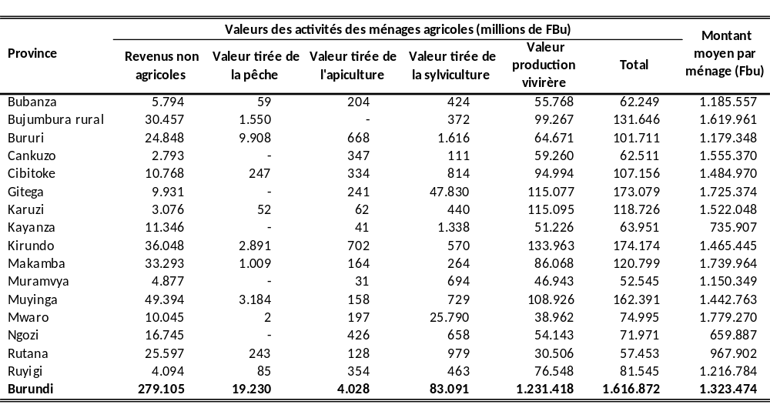

Valeur des activités des ménages dirigés par des femmes
Les ménages dirigés par des femmes pourraient tirer des valeurs s’élevant au total à 322.675 millions de FBu, soit 16,6% de la valeur totale des activités des ménages agricoles.
Cette valeur totale se compose de 279.930 millions valeur de la production vivrière (représentant 86,8% de leur valeur totale), de 12.713 millions de FBu (3,9%) tirés d’activés non agricole, de 29.972 millions de FBu (9,3%) issus de la sylviculture, de 56 millions de FBu (0,02%) provenant de l’apiculture. Ce type de ménage n’a rien tiré de la pêche.
Tableau 267 : Valeurs des activités des ménages dirigés par des femmes
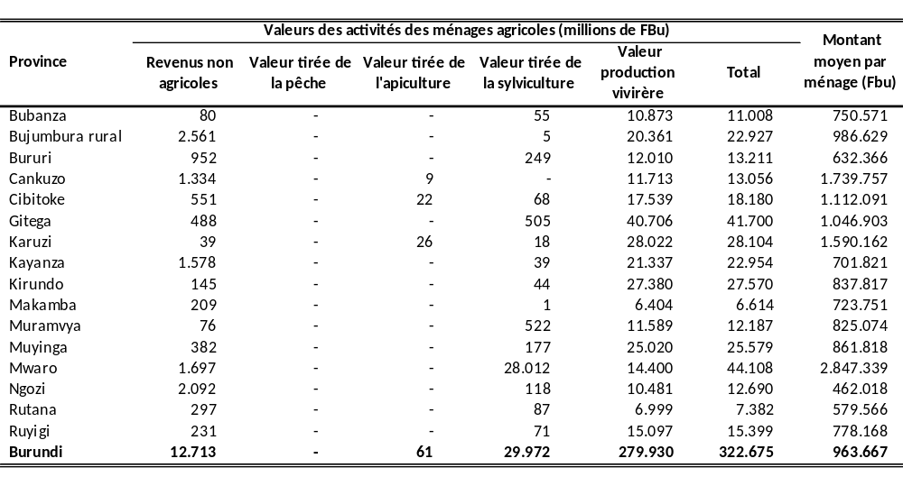
Les montants totaux les plus élevés des ménages dirigés par des femmes ont été enregistrés dans Mwaro (44.108 millions de FBu, soit 13,7% du montant total des ménages dirigés par des femmes), Gitega (41.700 millions de FBu, 12,9%), Karuzi (28.104 millions, soit 8,7%) et Kirundo (27.570 millions de FBu, soit 8,5%).
Au plan national, le montant moyen des ménages dirigés par des femmes a été évalué à 963.667 FBu. Au provincial, les montants moyens les plus élevés ont été estimés Mwaro (2.847.339 FBu), Cankuzo (1.739.757 FBu) et Karuzi (1.590.162 FBu).
Les plus petits montants moyens par ménage dirigé par une femme ont été enregistrés dans Ngozi (462.018 FBu), Rutana (579.566 FBu) et Bururi (632.366 FBu).

Annexe 1 : Note sur l’estimation des superficies et productions

L’ENAB utilise des mesures objectives pour l’estimation des superficies et des rendements. La production est estimée à partir de l’équation :
Production = Rendement x Superficie
La détermination de la superficie et de la production dans le cas des cultures pures ne posent aucun problème.
Dans le cas des cultures en assocations deux problèmes sont généralement posés :
- La superficie totale d’une culture donnée est la combinaison des superficies des parcelles portant la culture en pur et celles des parcelles la portant en association avec d’autres cultures. Comment déterminer la superficie de chaque culture d’une association et par la suite la superficie totale d’une culture donnée.
- Il est indispensable de multiplier la superficie de chaque culture par un rendement approprié pour ne pas biaiser la production

Estimation de la superficie par culture
Compte tenu des pratiques culturales du pays, plusieurs types de présentation des résultats des superficies cultivées peuvent être adoptés. Dans le cas de l’ENAB, on vise la détermination de la superficie par culture en vue de l’estimation de la production. La campagne agricole comprend trois saisons et l’enquête couvre séparément chaque saison et les estimations sont faites séparément pour chacune d’entre elles.
Soient :
- ni le nombre de parcelles portant une culture i ;
- n1i le nombre parcelles où la culture i est en pur
- S1ij la superficie de la parcelle j
- n2i le nombre parcelles où la culture i est en association, mais où elle est dominante sur la parcelle ;
- S2ij la superficie de la parcelle j
- n3i le nombre parcelles où la culture i est en association, autre que la culture dominante ;
- S3ij la superficie de la parcelle j

La superficie en une culture donnée i est la combinaison des superficies des parcelles portant la culture i en pur et des parcelles la portant en association, c’est-à-dire :

$S1i=\sum_{j=1}^{n1i}{S1ij}$ (Superficie des parcelles portant la culture i en pur)
$S2i=\sum_{j=1}^{n2i}{S2ij}$ (Superficie des parcelles portant la culture i en association, mais où elle est dominante sur la parcelle) ;
$S3i=\sum_{j=1}^{n3i}{S3ij}$ (Superficie des parcelles portant la culture i en association, autre que la culture dominante).

Le terme S1i ne pose aucun problème méthodologique. Par contre il y a plusieurs approches pour estimer les termes S2i et S3i, chacune ayant ses avantages et ses inconvénients :

- Approche par la culture de présence : dans cette approche on attribue à la culture présente, indépendamment de son importance (en terme d’homogénéité et de densité), l’ensemble de la superficie de la parcelle;
- Approche par la culture dominante : la culture dominante est considérée comme étant celle qui occupe la plus grande superficie de la parcelle. Sa détermination peut se faire à vue ou avec la collaboration de l’exploitant;
- Approche par la culture principale : la culture principale est considérée comme celle dont les caractéristiques sont proches de celles des cultures en mode pur (quantité de semences, densité de la culture, opinion de l’exploitant);
- Approche par l’imputation de superficie aux cultures de l’association : il s’agit d’une superficie théorique qui revient à déterminer la superficie que la culture aurait occupée en mode pur. Le critère d’imputation généralement utilisé est la densité de la culture ou la quantité de semences utilisée.
Dans l’ENAB l’approche employée est celle de la culture de présence. Cependant, la superficie publiée est la superficie physique, c’est-à-dire :$Si=S1i+ S2i$ et non la superficie de présence : $Si=S1i+ S2i$ + $S3i$

Estimation de la production
Les rendements sont estimés à partir des carrés de rendement posés dans toutes les parcelles d’un ménage échantillons sur deux.
Soient :
- ni le nombre de parcelles portant une culture i ;
- n1i le nombre parcelles où la culture i est en pur
- R1ij le rendement de la culture i de la parcelle j
- n2i le nombre parcelles où la culture i est en association, mais où elle est dominante sur la parcelle ;
- R2ij le rendement de la culture dominante i de la parcelle j
- n3i le nombre parcelles où la culture i est en association, autre que la culture dominante ;
- R 3ij le rendement de la culture non dominante i de la parcelle j
Des rendements sont calculés par moyenne simple par province (ou région naturelle) et par culture (en pur et en association dominante ou non dominante).
- $R1i=\frac{1}{n1i}\sum_{j=1}^{n1i}{R1ij}$ (Rendement moyen de la culture i en pur)
- $R2i=\frac{1}{n2i}\sum_{j=1}^{n2i}{R2ij}$ (Rendement moyen de la culture dominante i)
- $R3i=\frac{1}{n3i}\sum_{j=1}^{n3i}{R3ij}$ (Rendement moyen de la culture non dominante i)
Dans chaque province ou région naturelle, la production pour une culture i est estimée par :

$Pi=R1i x S1i + R2i xS2i + R3ixS3i$

NB : En se référant aux formules ci-dessus, la recherche d’un rendement d’une culture donnée par simple division de la production de cette culture par la superficie physique cultivée est à éviter. Il faut plutôt se référer aux rendements des cultures en pur.

Annexe 2 : Prix des produits vivriers en 2012

Tableau : Prix au consommateur et au producteur des principaux produits vivriers estimé par interview
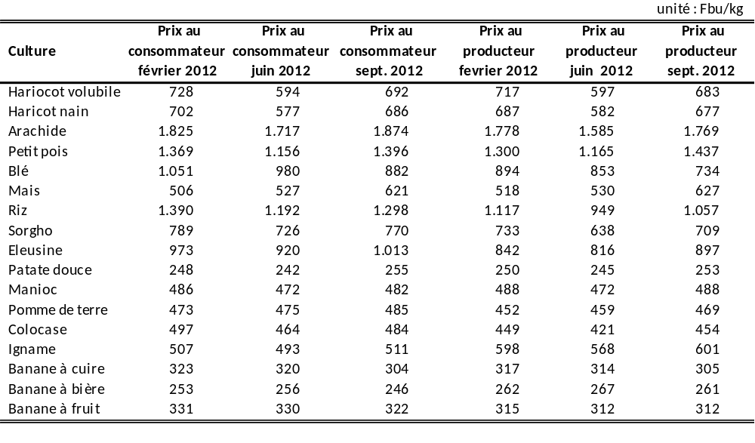

Annexe 3 : Taux de conversion en équivalent céréale

Pour obtenir l’équivalente céréale d’une culture donnée, il suffit de multiplier la quantité par le facteur correspondant.
Exemple :
1 kg de céréale = 1 kg équivalent céréale
1 tonne de céréale = 1 tonne équivalent céréale
1 kg de haricot = 1,03 kg équivalent céréale
1 tonne de haricot = 1,03 tonne équivalent céréale
1 kg de banane = 0,18 kg équivalent céréale
1 tonne de banane = 0,18 tonne équivalent céréale
1 kg de manioc = 0,33 kg équivalent céréale
1 tonne de manioc = 0,33 tonne équivalent céréale
1 kg d’arachide = 1,72 kg équivalent céréale
1 tonne d’arachide = 1,72 tonne équivalent céréale

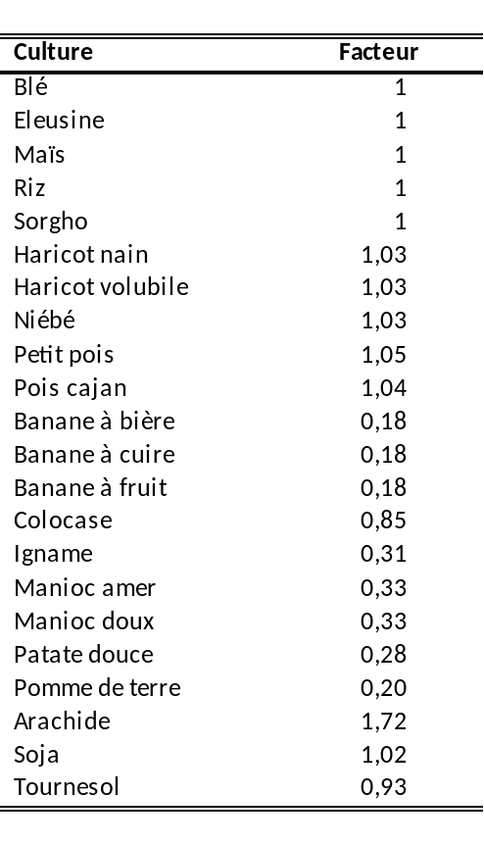

Annexe 4 : Erreurs de sondage

Saison A
Tableau 01 : Erreurs de sondage : Echantillon par province - ENAB 2011-2012 (Superficie cultivée en ha) en saison A

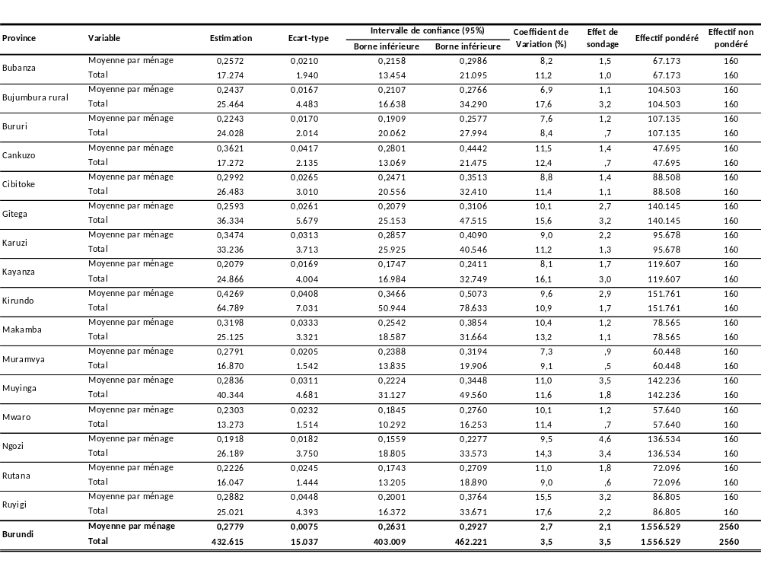

Tableau 02 : Erreurs de sondage : Echantillon national - ENAB 2011-2012 -Rendements moyens des cultures en pur (en kg/ha) en saison A

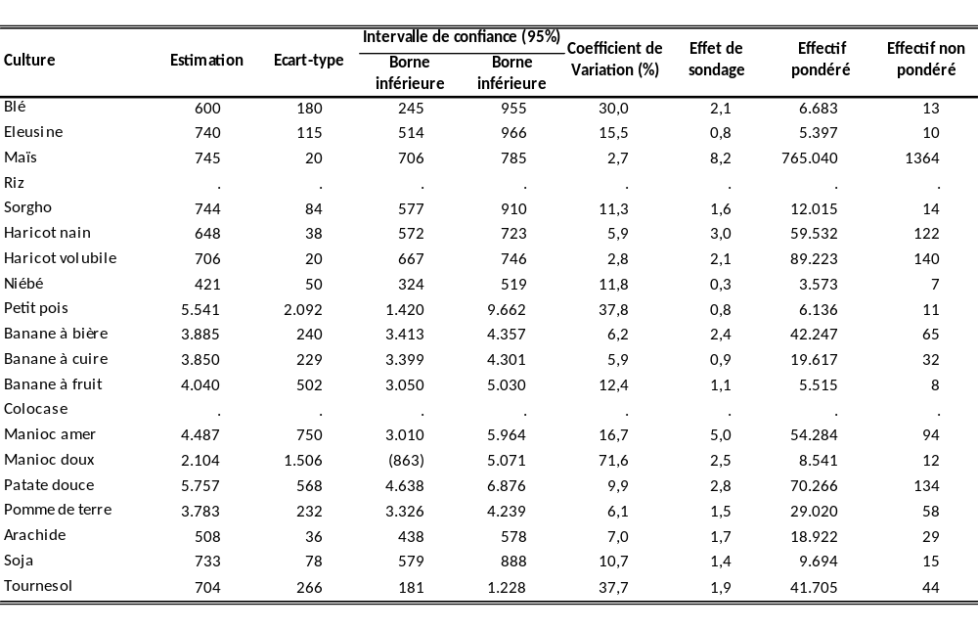

Saison B
Tableau 03 : Erreurs de sondage : Echantillon par province - ENAB 2011-2012 (Superficie cultivée en ha) en saison B
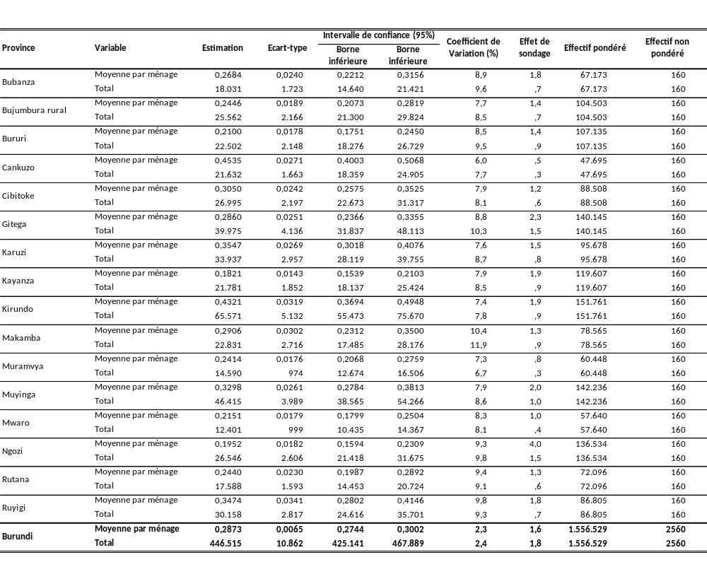

Tableau 04 : Erreurs de sondage : Echantillon national - ENAB 2011-2012 -Rendements moyens des cultures en pur (en kg/ha) en saison B

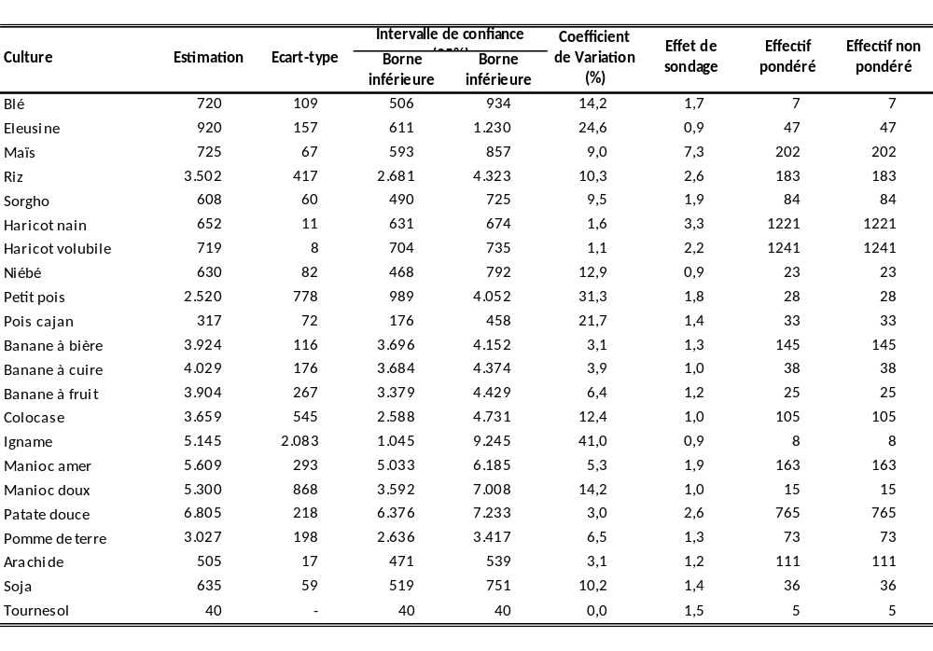

Saison C
Tableau 05 : Erreurs de sondage : Echantillon par province - ENAB 2011-2012 (Superficie cultivée en ha) pendant la saison C

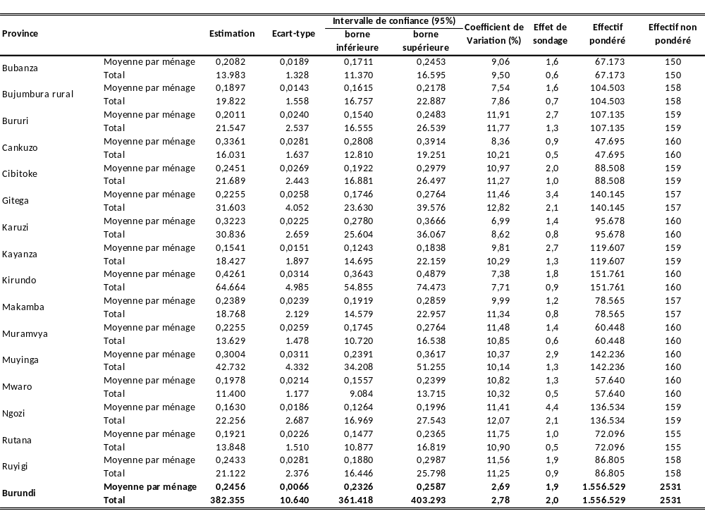

Tableau 06 : Erreurs de sondage : Echantillon national - ENAB 2011-2012 -Rendements moyens des cultures en pur (en kg/ha) pendant la saison C

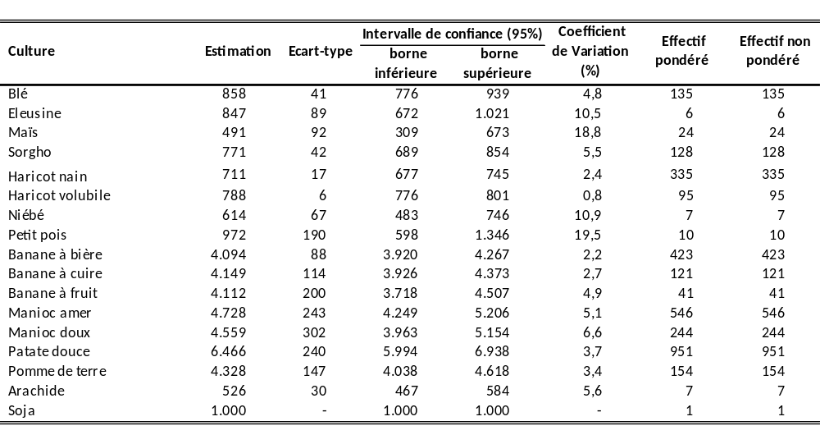

Annexe 5 : des analyses multivariées (multicritères)

Résultats de l’analyse en composante principales
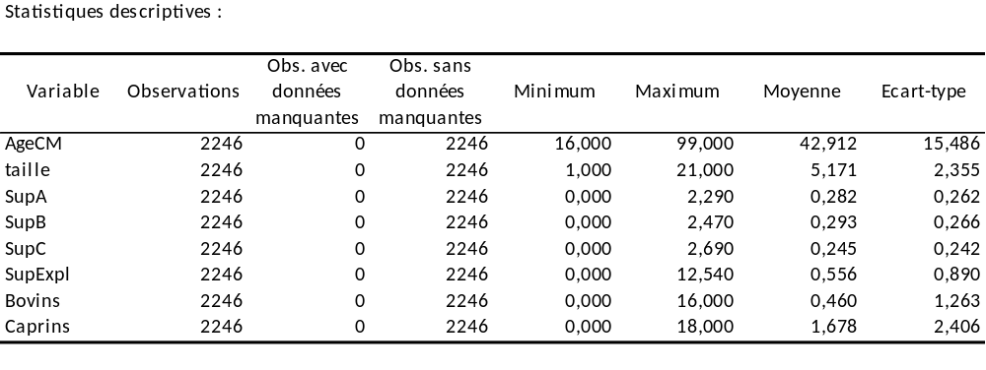

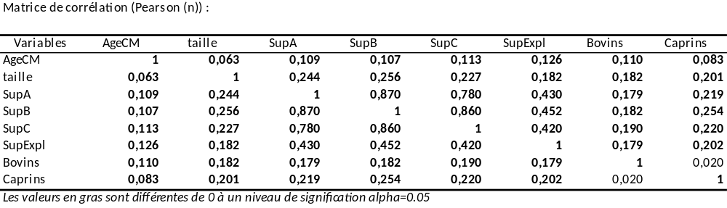

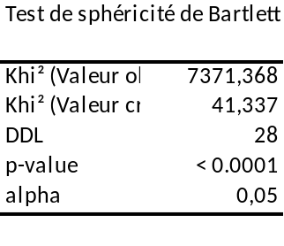
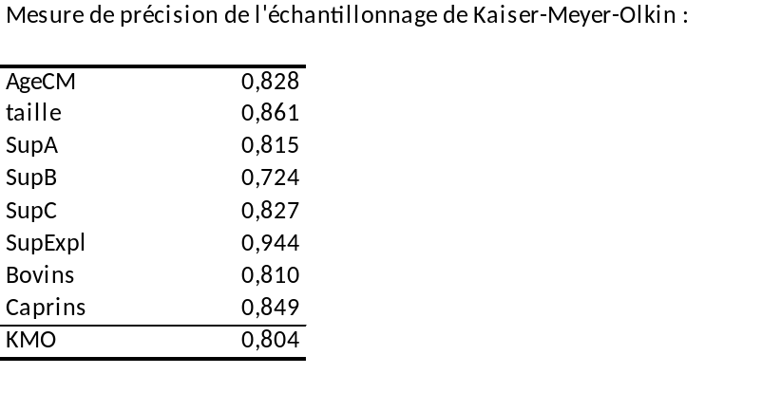
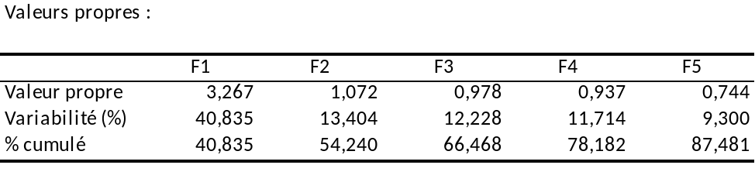

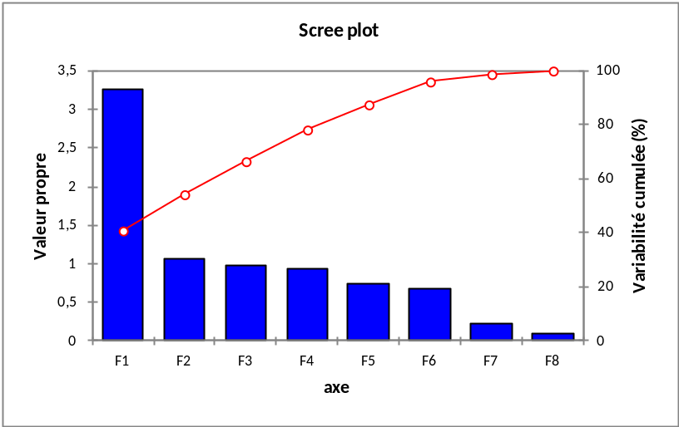

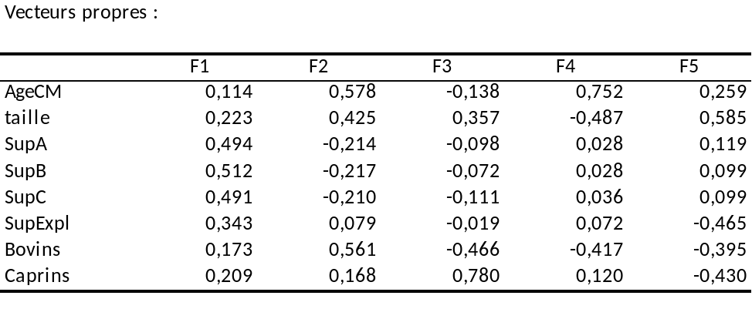
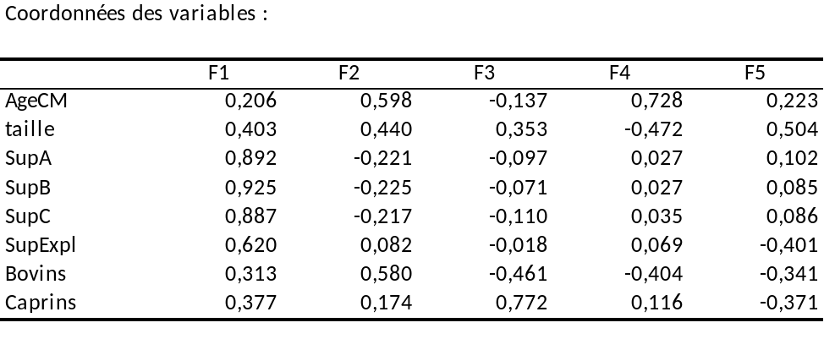
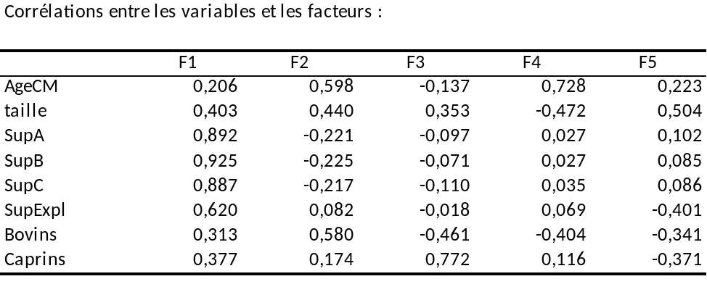

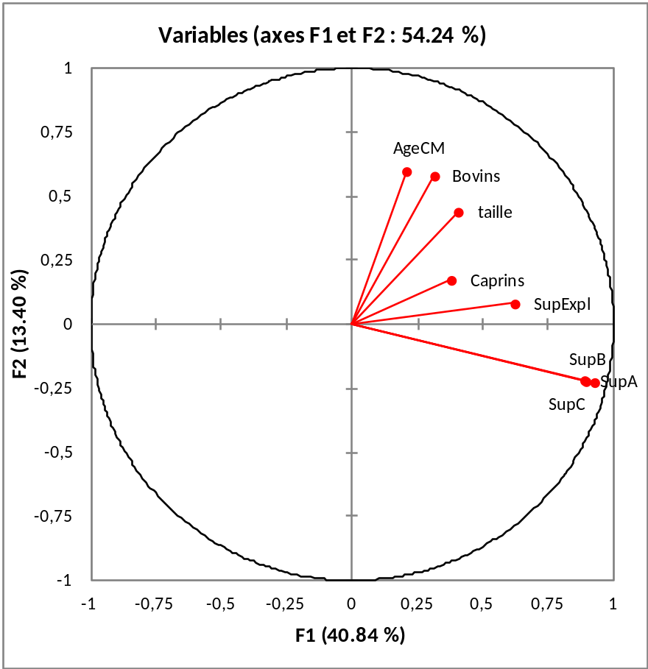

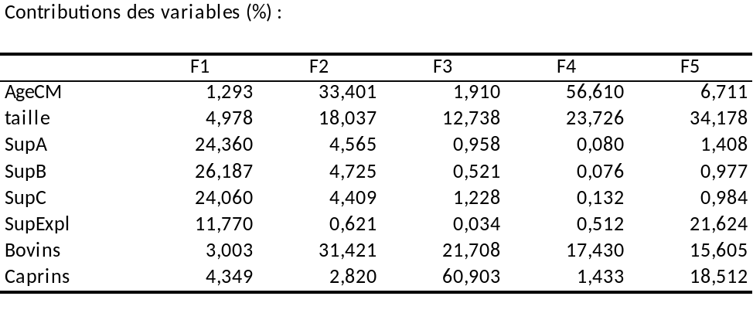

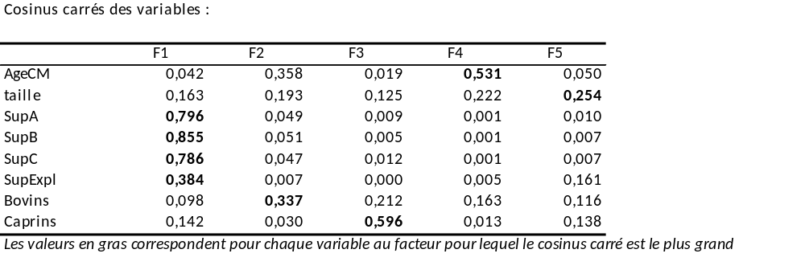

Résultats de l’analyse des correspondances multiples
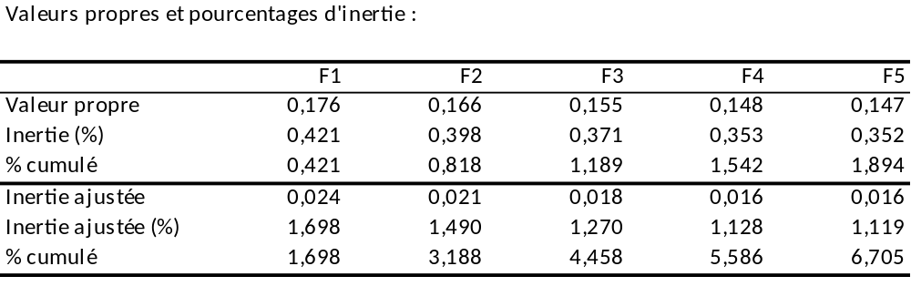

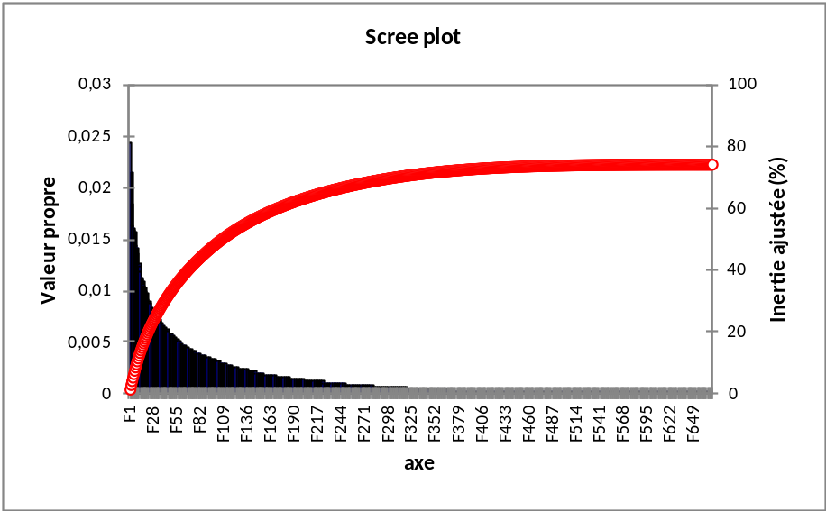

Résultats de la classification ascendante hiérarchique (CAH)
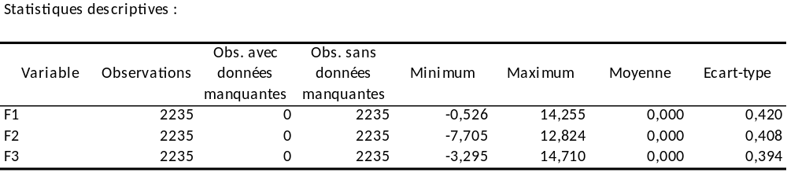

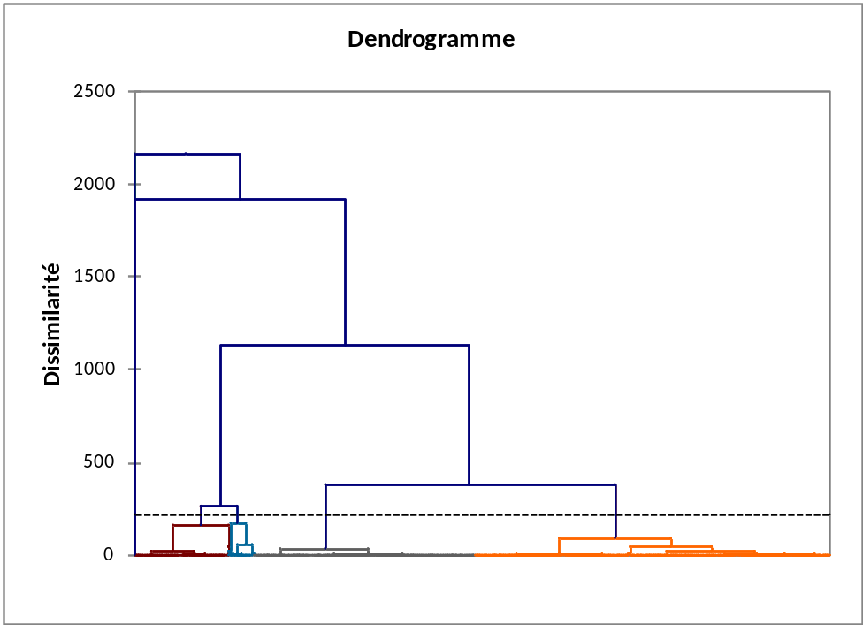

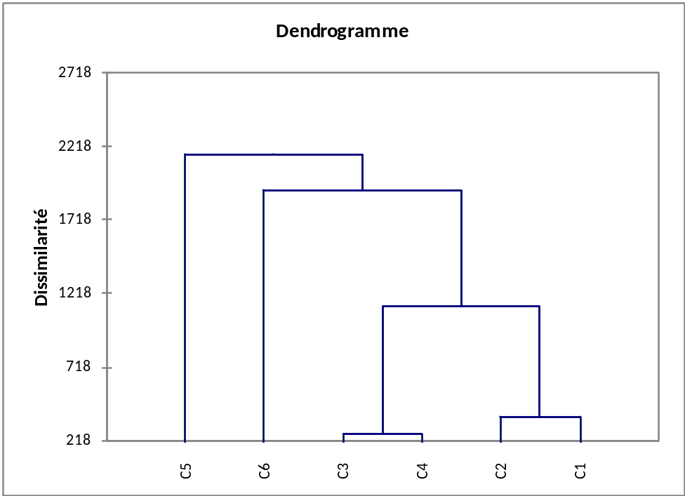

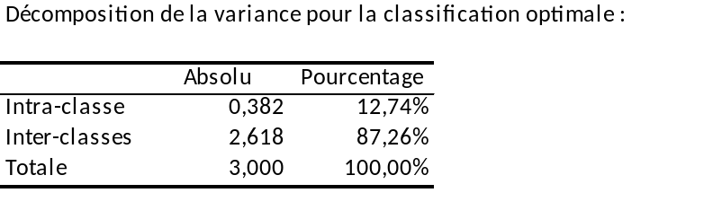

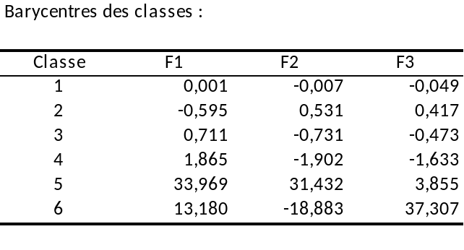

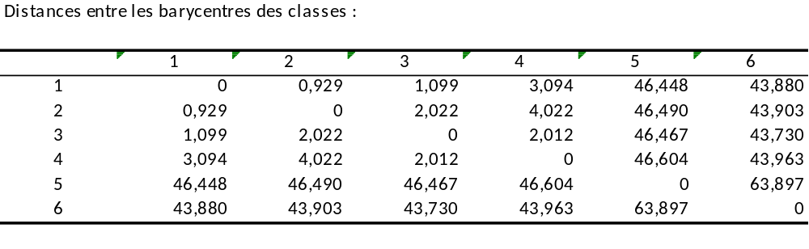

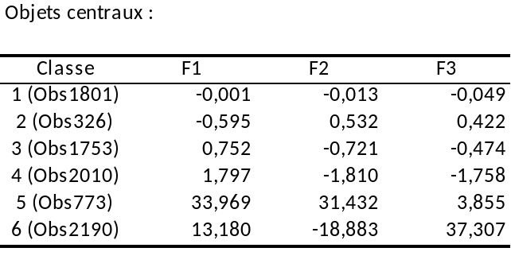

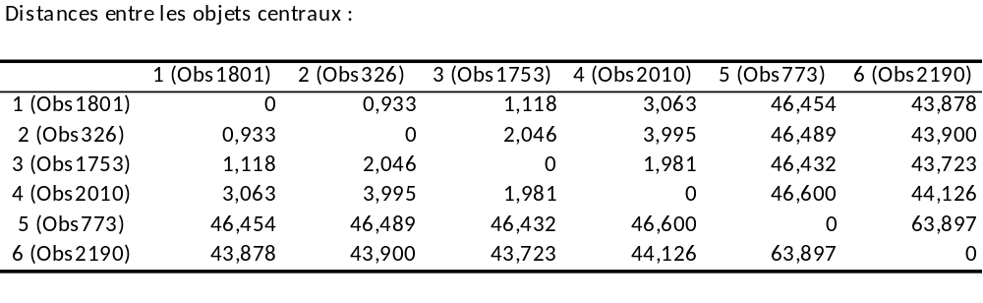

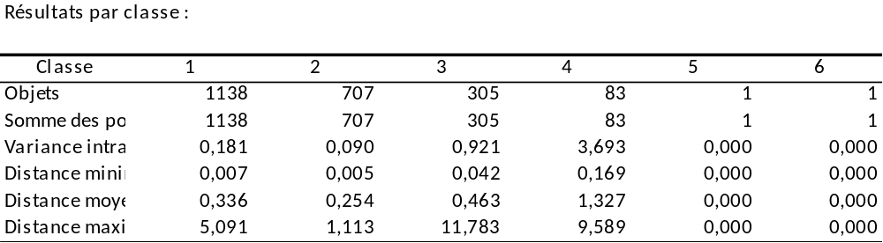

Annexes (fera l’objet d’un document à part)

Fiche des principaux indicateurs par province

Fiche des principaux indicateurs par région naturelle

Tableaux par province

Tableaux par région naturelle

La population agricole est définie comme étant l’ensemble des membres des ménages agricoles
Cette superficie est beaucoup supérieure à la superficie physique cultivée car une grande partie a été cultivée pendant les trois saisons.
Un équivalent céréales correspond à 1 pour les céréales et pour les autres produits ; il est donnée par la formule suivante : Eq.céréales du produit X (kg) = [(nombre Cal/kg du produit X )/ (nombre Cal/kg céréale)] * Quantité du produit à convertir ( kg ). Les taux de conversion utilisés son consignés dans un tableau en annexe.
UBT (unité de bétail tropical) : Unité standard (1 UBT est une tête de bétail de 250 kg). (1 bovin=0,7 UBT ; 1 caprin-ovin=0,1 UBT ; 1 porcin=0,2 UBT ;1 lapin-1 cobaye-1 volaille=0,005 UBT)
Ménages dans lesquels au moins un membre pratique la pêche
Il s’agit de l’entraide entre ménages relative aux activités agricoles
Ne prend pas en compte les revenus tirés des cultures de rente (thé, café, etc.) non estimés par cette enquête
Nos propres calculs à partir des données provisoires du RGPH 2008
Nos propres calculs à partir des données provisoires du RGPH 2008
Evaluation des récoltes, des approvisionnements alimentaires et de la situation nutritionnelle, Saison 2005 A (MINAGRIE/ FAO/ PAM/ UNICEF)
Résultats de l’ENAB 2011-2012
, Résultats de l’ENAB 2011-2012
,5 Etude sur la dynamique des systèmes agraires au Burundi, juin 1993, ADEPRINA (H. Cochet)
Données historiques concertées entre la DSIA, le Département de la Promotion des Semences et Plants (MINAGRIE) et le Département des Productions de l’ISABU.
Estimation faite à partir des données du RGPH 2008
Il s’agit de ménages non collectifs (Casernes, internats, orphelinat, etc.) d’après la définition du RGPH 2008
La population agricole est définie comme étant l’ensemble des membres des ménages agricoles
Estimation faite à partir de la projection de la population du RGPH 2008
Population vivant dans un ménage agricole
Calculée à partir de la population totale vivant dans les ménages agricoles
La saison B la plus importante en superficie cultivée a servi de référence
La saison B la plus importante en superficie cultivée a servi de référence
La saison B la plus importante en superficie cultivée a servi de référence
Il s’agit des parcelles d’un ménage gérées par plusieurs membres de ce ménage
Il s’agit des parcelles d’un ménage gérées par un seul membre de ce ménage
Cette superficie est beaucoup supérieure à la superficie physique cultivée car une grande partie des parcelles a été cultivée pendant les trois saisons.
Voir le document des tableaux annexes
Voir le document des tableaux annexes
Voir le document des tableaux annexes
Voir le document des tableaux annexes
Un équivalent céréales correspond à 1 pour les céréales et pour les autres produits, il est donnée par la formule suivante : Eq.céréales du produit X (kg) = [(nombre Cal/kg du produit X) / (nombre Cal/kg céréale)] * Quantité du produit à convertir (kg) Les taux de conversion utilisés sont consignés dans un tableau en annexe.
Voir document méthodologique pour le calcul des superficies dans le cas des cultures associées
Il s’agit des superficies cultivées par les seuls ménages agricoles
Voir document méthodologique pour le calcul des superficies dans le cas des cultures associées
Il n’est pas exclu que certains rendements ne soient pas obtenus du fait de la pose tardive des carrés de rendement en saison A.
Culture la plus importante dans une association
Culture la plus importante dans une association
UBT (unité de bétail tropical) : Unité standard (1 UBT est une tête de bétail de 250 kg). (1 bovin=0,7 UBT ; 1 caprin-ovin=0,1 UBT ; 1 porcin=0,2 UBT ;1 lapin-cobaye-volaille=0,005 UBT)
Aspects zootechniques de l’élevage bovin laitier au Burundi : présent et futur (HATUN GUMUKAMA G., HORNICK J.L., DETILLEUX J.)
Nos propres calculs à partir des documents « Aspects zootechniques de l’élevage bovin laitier au Burundi : présent et futur (HATUN GUMUKAMA G., HORNICK J.L., DETILLEUX J) » et « Productivité de la race bovine Borgou selon les systèmes d'élevage traditionnels au nord-est du Bénin (J.-P. Dehoux et G. Hounsou-Ve)
Ménages dans lesquels au moins un membre pratique l’apiculture
Ménages dans lesquels au moins un membre pratique la sylviculture
Il s’agit de l’entraide entre ménages relative aux activités agricoles
Charrue à traction bovine
Voir annexes
Ne prend pas en compte les valeurs tirées des cultures de rente (thé, café, etc.) non estimées par cette enquête
La population agricole est définie comme étant l’ensemble des membres des ménages agricoles
www.fao.org/docrep/x5557e/x5557e04.htm et nos propres calculs

